UBND TỈNH QUẢNG NINH
BAN QUẢN LÝ VƯỜN QUỐC GIA BÁI TỬ LONG



KỶ YẾU KHOA HỌC
HỘI NGHỊ TỔNG KẾT NGHIÊN CỨU KHOA HỌC VÀ CÔNG NGHỆ
BAN QUẢN LÝ VƯỜN QUỐC GIA BÁI TỬ LONG NĂM 2023

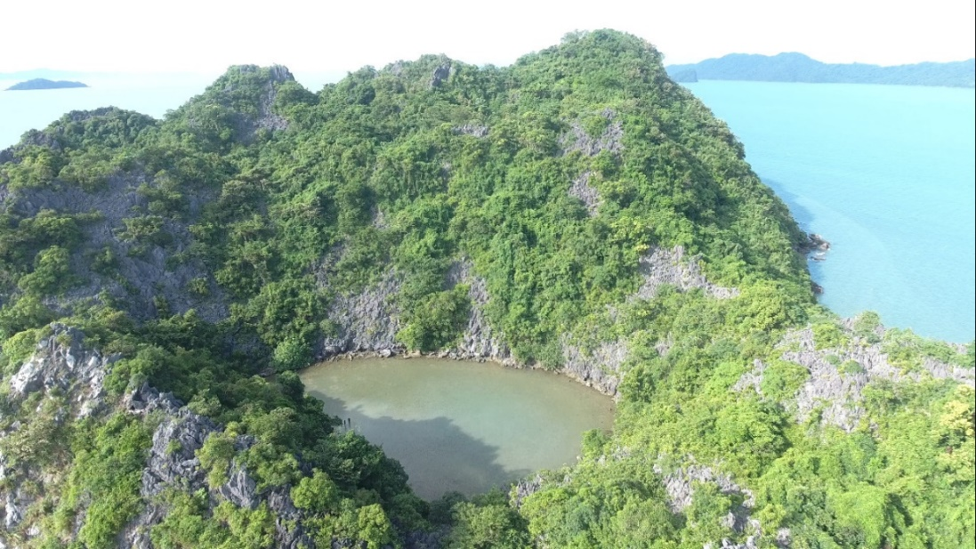

CHỦ TỊCH HỘI ĐỒNG



Phan Thanh Nghị
PHÓ GIÁM ĐỐC BAN QUẢN LÝ
VƯỜN QUỐC GIA BÁI TỬ LONG

Quảng Ninh, tháng 12-2023

MỤC LỤC

MỤC LỤC i
DANH SÁCH BÁO CÁO VIÊN iii
BÀI PHÁT BIỂU KHAI MẠC HỘI NGHỊ iv
LỜI MỞ ĐẦU 1
BÁO CÁO SỐ 1: Kết quả thực hiện công tác quản lý quy hoạch đất rừng đặc dụng năm 2023 tại Vườn quốc gia Bái Tử Long 2
BÁO CÁO SỐ 2: Kết quả điều tra, theo dõi diễn biến tài nguyên rừng tại các ô định vị lâm học năm 2023 11
BÁO CÁO SỐ 3: Kết quả công tác điều tra, giám sát hiện trạng phân bố cây gỗ lớn năm 2023 22
BÁO CÁO SỐ 4: Kết quả hoạt động thu hái nguồn giống và gieo ươm bảo tồn năm 2023 28
BÁO CÁO SỐ 5: Kết quả triển khai thu thập mẫu vật phục vụ trưng bày tại Nhà bảo tàng đa dạng sinh học năm 2023 33
BÁO CÁO SỐ 6: Kết quả tuyên truyền, phổ biến pháp luật lâm nghiệp đối với công tác bảo vệ và phát triển rừng năm 2023 41
BÁO CÁO SỐ 7: Kết quả công tác quản lý quy hoạch phần biển năm 2023 46
BÁO CÁO SỐ 8: Kết quả điều tra, giám sát động vật đáy trong hệ sinh thái vùng triều và hệ sinh thái rừng ngập mặn năm 2023 50
BÁO CÁO SỐ 9: Kết quả điều tra, giám sát hệ sinh thái thảm cỏ biển năm 2023 60
BÁO CÁO SỐ 10: Kết quả điều tra, giám sát hệ sinh thái rạn san hô và duy trì mô hình trồng phục hồi rạn san hô năm 2023 66
BÁO CÁO SỐ 11: Kết quả đánh giá một số chỉ tiêu môi trường nước biển tại Vườn quốc gia Bái Tử Long năm 2023 77
BÁO CÁO SỐ 12: Kết quả xây dựng mô hình bảo tồn và phát triển nguồn gen một số loài thuỷ sản nguy cấp, quý, hiếm, loài có giá trị kinh tế năm 2023 84
BÁO CÁO SỐ 13: Kết quả hoạt động tuyên truyền giảm thiểu rác thải nhựa bãi biển 93
BÁO CÁO SỐ 14: Kết quả giám sát động vật hoang dã năm 2023 96
BÁO CÁO SỐ 15: Kết quả ứng dụng phần mềm SMART trong hoạt động tuần tra, kiểm soát các nguồn tài nguyên tại Vườn quốc gia Bái Tử Long 122
BÁO CÁO SỐ 16: Kết quả ứng dụng CNTT trong hoạt động tại Ban Quản lý Vườn quốc gia Bái Tử Long năm 2023 128
BÁO CÁO SỐ 17: Kết quả hoạt động Trang thông tin điện tử Ban Quản lý Vườn quốc gia Bái Tử Long năm 2023 133
PHỤ LỤC 1 139
Một số hình ảnh trong hoạt động nghiên cứu 139
PHỤ LỤC 2 149
Một số hình ảnh Hội nghị KH&CN năm 2023 149
PHỤ LỤC 3 150
Kết luận và bế mạc Hội nghị 150

DANH SÁCH BÁO CÁO VIÊN

Họ và tên | Chức vụ, đơn vị
1. Phạm Quốc Việt | Trưởng phòng KH&HTQT
2. Nguyễn Văn Khánh | Viên chức phòng KH&HTQT
3. Lê Văn Luyến | Viên chức phòng KH&HTQT
4. Trịnh Thị Thon | Viên chức phòng KH&HTQT
5. Nguyễn Thị Thanh Tâm | Viên chức phòng KH&HTQT
6. Trần Hoài Nam | Viên chức phòng BTB, ĐNN
7. Phạm Xuân Hiệu | Viên chức phòng BTB, ĐNN
8. Đào Thu Thuỷ | Viên chức phòng BTB, ĐNN
9. Nguyễn Hải Phong | Viên chức phòng BTB, ĐNN
10. Nguyễn Đức Thắng | Viên chức Hạt Kiểm lâm
11. Lê Văn Hảo | Viên chức Văn phòng

BÀI PHÁT BIỂU KHAI MẠC HỘI NGHỊ

Kính thưa các đồng chí trong Hội đồng khoa học Ban Quản lý Vườn quốc gia Bái Tử Long! kính thưa toàn thể Hội nghị!
Vườn quốc gia Bái Tử Long được thành lập với mục tiêu chính là bảo tồn các nguồn tài nguyên thiên nhiên, cảnh quan môi trường và đa dạng sinh học. Bên cạnh công tác tuần tra, kiểm soát các nguồn tài nguyên thì hoạt động nghiên cứu khoa học phục vụ bảo tồn đa dạng sinh học cũng là một trong các nhiệm vụ được Ban lãnh đạo đặc biệt quan tâm.
Trong năm 2023, hoạt động Khoa học và Công nghệ tại Ban Quản lý Vườn quốc gia Bái Tử Long có sự phát triển đột biến, nhiều hoạt động về khoa học và công nghệ được triển khai; một số cán bộ Vườn quốc gia vinh dự được mời tham gia Hội đồng nghiệm thu, đánh giá kết quả của một số nhiệm vụ khoa học cấp tỉnh; đội ngũ nghiên cứu viên ngày càng hoàn thiện về kỹ năng, phương pháp nghiên cứu. Chính những kết quả như vậy đã đóng góp một phần không nhỏ vào việc hoàn thành các nhiệm vụ mà Tỉnh uỷ, UBND Tỉnh giao cho Ban quản lý Vườn quốc gia Bái Tử Long.
Đến với Hội nghị ngày hôm nay, thay mặt Ban lãnh đạo xin được ghi nhận những đóng góp của các đồng chí đối với hoạt động nghiên cứu khoa học tại cơ quan. Với mong muốn hoạt động khoa học và công nghệ tại cơ quan ngày càng được khẳng định vị thế, đề nghị Hội đồng khoa học, đặc biệt là các nhà khoa học trẻ tiếp tục phát huy vai trò, trách nhiệm trong nghiên cứu, tiếp tục tham mưu cho Ban lãnh đạo trong việc triển khai nhiều hơn nữa các đề tài, dự án về khoa học công nghệ góp phần phục vụ mục tiêu bảo tồn đa dạng sinh học.
Cuối cùng, xin kính chúc sức khoẻ các đồng chí, chúc Hội nghị thành công tốt đẹp./.

LỜI MỞ ĐẦU

Vườn quốc gia Bái Tử Long được thành lập với mục tiêu chính là bảo tồn các nguồn tài nguyên thiên nhiên, cảnh quan môi trường và đa dạng sinh học. Bên cạnh công tác tuần tra, kiểm soát các nguồn tài nguyên thì hoạt động nghiên cứu khoa học đóng vai trò quan trọng trong việc duy trì và thúc đẩy sự phát triển của các nguồn tài nguyên đa dạng sinh học tại Vườn quốc gia Bái Tử Long.
Trong năm 2023, hoạt động Khoa học và Công nghệ tại Ban Quản lý Vườn quốc gia Bái Tử Long có sự phát triển đột biến, nhiều hoạt động về khoa học và công nghệ được triển khai; một số cán bộ Vườn quốc gia vinh dự được mời tham gia Hội đồng nghiệm thu, đánh giá kết quả của một số nhiệm vụ khoa học cấp tỉnh; đội ngũ nghiên cứu viên ngày càng hoàn thiện về kỹ năng, phương pháp nghiên cứu. Chính những kết quả như vậy đã đóng góp một phần không nhỏ vào việc hoàn thành các nhiệm vụ mà Tỉnh uỷ, UBND Tỉnh giao cho Ban quản lý Vườn quốc gia Bái Tử Long.
Với những kết quả đã đạt được trong năm 2023, ngày càng khẳng định vị trí, vai trò quan trọng thiết yếu của hoạt động Khoa học và Công nghệ tại Ban Quản lý Vườn quốc gia Bái Tử Long góp phần bảo tồn và phát huy các giá trị tại Vườn di sản ASEAN – Vườn quốc gia Bái Tử Long.

BÁO CÁO SỐ 1: Kết quả thực hiện công tác quản lý quy hoạch đất rừng đặc dụng năm 2023 tại Vườn quốc gia Bái Tử Long

BAN QUẢN LÝ  VƯỜN QUỐC GIA BÁI TỬ LONG  HỘI ĐỒNG KHOA HỌC | CỘNG HÒA XÃ HỘI CHỦ NGHĨA VIỆT NAM  Độc lập - Tự do - Hạnh phúc
BÁO CÁO
Kết quả thực hiện công tác quản lý quy hoạch đất rừng đặc dụng
năm 2023 tại Vườn quốc gia Bái Tử Long

1. Hiện trạng tài nguyên rừng và đất lâm nghiệp
1.1. Tổng quan về hiện trạng phần đảo nổi
- Ngày 01/6/2001 Thủ tướng Chính phủ ban hành Quyết định số 85/2001/QĐ-TTg ngày 01/6/2001 của Thủ tướng Chính phủ về việc chuyển hạng và mở rộng Khu bảo tồn thiên nhiên Ba Mùn thành Vườn quốc gia Bái Tử Long, theo đó tổng diện tích Vườn quốc gia là 15.283ha (6.125ha là diện tích các đảo nổi và 9.658ha là diện tích mặt nước biển);
- Theo Quyết định số 3559/QĐ-UBND ngày 11/9/2018 của UBND Tỉnh phê duyệt Quy hoạch bảo tồn và phát triển bền vững Vườn quốc gia Bái Tử Long đến năm 2020, định hướng đến năm 2030. Theo đó, tổng diện tích Vườn quốc gia giảm 500ha. Trong đó, phần đảo nổi là 5.702,26ha (-422,74ha) và 9.580,74 ha (-77,26ha). Phần diện tích quy hoạch chuyển tiếp giảm 500ha cụ thể bao gồm:
+ Đất quốc phòng: Đảo nổi (-42,4ha), mặt nước (-0,3ha);
+ Khu vực xã Minh Châu: Đảo nổi (-251,32ha), mặt nước (-8,88ha);
+ Tiểu khu 200D đảo Trà Ngọ: Đảo nổi (-89,08ha), mặt nước (-38,92ha);
+ Tiểu khu 200E đảo Lỗ Hố: Đảo nổi (-4,43ha), mặt nước (-3,17ha);
+ Tiểu khu 197 đảo Soi Nhụ: Đảo nổi (-13,25ha), mặt nước (-5,75ha);
+ Tiểu khu 200A đảo Hòn Chín: Đảo nổi (-22,26ha), mặt nước (-20,24ha).
- Ngày 23/9/2013 UBND Tỉnh ban hành Quyết định số 2543/QĐ-UBND về việc giao đất đợt 1 cho Ban quản lý Vườn quốc gia Bái Tử Long với tổng diện tích là 3.574,06ha. Các khu vực đã được giao đất cụ thể gồm:
+ Nằm trên địa giới hành chính xã Hạ Long: 37,58ha (các đảo hòn Miếu, hòn Chương và một số đảo nhỏ khác);
+ Nằm trên địa giới hành chính xã Vạn Yên: 1.247,78ha (các đảo Trà Ngọ đá, hòn Chéo Qua lớn, hòn Chéo Qua nhỏ, Sậu Đông, Mang Khơi, hòn Vành con và một số đảo nhỏ khác);
+ Nằm trên địa giới chính xã Minh Châu: 2.288,7ha (các đảo Ba Mùn, Máng Hà Bắc, Máng Hà Nam, Chầy Chầy, Đá Ẩy, Di to, Soi Mao, hòn Hang Trống và một số đảo nhỏ khác).
1.2. Các khu vực cụ thể
1.2.1. Tại đảo Ba Mùn
Tổng diện tích được giao đất: Khoảng 2.267ha, gồm 27 khoảnh (1A, 1B, 2A, 2B, 3A, 3B, 3C, 3D, 3E, 4A, 4B, 5A, 5B, 5C, 6A, 6B, 6C, 6D, 7A, 7B, 7C, 8A, 8B, 8C, 9, 10A, 10B) thuộc Tiểu khu 201.
- Theo Quy hoạch chung xây dựng Khu kinh tế Vân Đồn đến năm 2040 (ban hành kèm theo Quyết định số 266/QĐ-TTg ngày 17/02/2020 của Thủ tướng Chính phủ) và kết quả rà soát, điều chỉnh Quy hoạch 3 loại rừng tỉnh Quảng Ninh đến năm 2030 (ban hành kèm theo Quyết định số 3722/QĐ-UBND ngày 19/9/2018 của UBND Tỉnh): Toàn bộ phần diện tích đã được giao đất thuộc quy hoạch đất rừng đặc dụng;
- Theo kết quả kiểm kê rừng tỉnh Quảng Ninh năm 2015 (ban hành kèm theo Quyết định số 680/QĐ-UBND ngày 14/3/2016 của UBND Tỉnh): Có 3,793ha là rừng trồng đặc dụng (RTG), còn lại là 2.263,207ha là rừng tự nhiên (TXP).
1.2.2. Tại đảo Trà Ngọ lớn
- Phần diện tích đã được giao đất: Khoảng 1.112ha, gồm 04 khoảnh (4, 5, 6, 7) thuộc Tiểu khu 200D.
+ Theo Quy hoạch chung xây dựng Khu kinh tế Vân Đồn đến năm 2040 (ban hành kèm theo Quyết định số 266/QĐ-TTg ngày 17/02/2020 của Thủ tướng Chính phủ) và kết quả rà soát, điều chỉnh Quy hoạch 3 loại rừng tỉnh Quảng Ninh đến năm 2030 (ban hành kèm theo Quyết định số 3722/QĐ-UBND ngày 19/9/2018 của UBND Tỉnh): Toàn bộ phần diện tích đã được giao đất thuộc quy hoạch đất rừng đặc dụng;
+ Theo kết quả kiểm kê rừng tỉnh Quảng Ninh năm 2015 (ban hành kèm theo Quyết định số 680/QĐ-UBND ngày 14/3/2016 của UBND Tỉnh): Toàn bộ phần diện tích được giao đất được xác định là đất trống có cây gỗ tái sinh (DT2D).
- Phần diện tích UBND Tỉnh cho doanh nghiệp thuê đất:
+ Tên công trình: Khu du lịch sinh thái đảo Trà Ngọ - Cái Lim;
+ Chủ sử hữu: Công ty TNHH du lịch sinh thái Yến Long (nay là Công ty Cổ phần đầu tư Vạn Hoa);
+ Quyền sử dụng đất: Ngày 10/9/2007, UBND Tỉnh ban hành Quyết định số 3238/QĐ-UBND về việc thu hồi và cho Công ty TNHH Yến Long thuê đất để xây dựng Khu du lịch sinh thái đảo Trà Ngọ - Cái Lim tại xã Vạn Yên, huyện Vân Đồn. Tổng diện tích cho thuê khoảng 121,4ha với thời hạn thuê là 50 năm tính từ ngày 20/9/2007;
+ Theo Quyết định phê duyệt Quy hoạch chung xây dựng Khu kinh tế Vân Đồn đến năm 2040 và cơ sở dữ liệu bản đồ kèm theo, phần diện tích đất của Công ty phù hợp với định hướng quy hoạch của Thủ tướng Chính phủ để phát triển du lịch sinh thái, nghỉ dưỡng;
+ Theo cơ sở dữ liệu bản đồ kết quả rà soát, điều chỉnh Quy hoạch 3 loại rừng tỉnh Quảng Ninh đến năm 2030 (ban hành kèm theo Quyết định số 3722/QĐ-UBND ngày 19/9/2018 của UBND Tỉnh): Trong 121,4ha, có khoảng 49ha quy hoạch đất rừng sản xuất, còn lại là thuộc quy hoạch đất rừng đặc dụng;
+ Theo cơ sở dữ liệu bản đồ kết quả kiểm kê rừng tỉnh Quảng Ninh năm 2015 (ban hành kèm theo Quyết định số 680/QĐ-UBND ngày 14/3/2016 của UBND Tỉnh): Toàn bộ phần diện tích đất đã thuê thuộc loại đất có cây gỗ tái sinh núi đất (DT2), rừng tự nhiên (TXP) và mặt nước (MN).
1.2.3. Tại đảo Sậu đông
Tổng diện tích được giao đất: Khoảng 50,19ha, gồm 01 khoảnh (1) thuộc Tiểu khu 199D.
- Theo Quy hoạch chung xây dựng Khu kinh tế Vân Đồn đến năm 2040 (ban hành kèm theo Quyết định số 266/QĐ-TTg ngày 17/02/2020 của Thủ tướng Chính phủ) và kết quả rà soát, điều chỉnh Quy hoạch 3 loại rừng tỉnh Quảng Ninh đến năm 2030 (ban hành kèm theo Quyết định số 3722/QĐ-UBND ngày 19/9/2018 của UBND Tỉnh): Toàn bộ phần diện tích đã được giao đất thuộc quy hoạch đất rừng đặc dụng;
- Theo kết quả kiểm kê rừng tỉnh Quảng Ninh năm 2015 (ban hành kèm theo Quyết định số 680/QĐ-UBND ngày 14/3/2016 của UBND Tỉnh): Có 44ha được xác định là rừng tự nhiên (TXP); 1,14ha đất nông nghiệp núi đất (NN) còn lại là bãi đá.
1.2.4. Tại đảo Sậu nam
Tổng diện tích khoảng 680,8ha bao gồm 12 khoảnh (1A, 1B, 2A, 2B, 3A, 3B, 4, 5, 6A, 6B, 7A, 7B) (phần diện tích này chưa được giao đất cho Ban quản lý Vườn quốc gia Bái Tử Long).
- Theo Quy hoạch chung xây dựng Khu kinh tế Vân Đồn đến năm 2040 (ban hành kèm theo Quyết định số 266/QĐ-TTg ngày 17/02/2020 của Thủ tướng Chính phủ) và kết quả rà soát, điều chỉnh Quy hoạch 3 loại rừng tỉnh Quảng Ninh đến năm 2030 (ban hành kèm theo Quyết định số 3722/QĐ-UBND ngày 19/9/2018 của UBND Tỉnh): Toàn bộ phần diện tích đã được giao đất thuộc quy hoạch đất rừng đặc dụng;
- Theo kết quả kiểm kê rừng tỉnh Quảng Ninh năm 2015 (ban hành kèm theo Quyết định số 680/QĐ-UBND ngày 14/3/2016 của UBND Tỉnh): Có 19,09ha được xác định là rừng trồng đặc dụng (RTG), còn lại là rừng tự nhiên (TXP).
Tại thời điểm kiểm tra, rà soát, chưa phát hiện tình trạng khai thác lâm sản, săn bắt động vật hoang dã trên các đảo.
1.2.5. Tại đảo Trà Ngọ nhỏ
Chưa được UBND Tỉnh giao đất, phần diện tích trên đảo khoảng 312,3ha được UBND huyện Vân Đồn giao đất, giao rừng cho 04 hộ gia đình từ thời điểm trước ngày thành lập Vườn quốc gia Bái Tử Long.
- Theo cơ sở dữ liệu bản đồ Quy hoạch chung xây dựng Khu kinh tế Vân Đồn đến năm 2040 (ban hành kèm theo Quyết định số 266/QĐ-TTg ngày 17/02/2020 của Thủ tướng Chính phủ) và kết quả rà soát, điều chỉnh Quy hoạch 3 loại rừng tỉnh Quảng Ninh đến năm 2030 (ban hành kèm theo Quyết định số 3722/QĐ-UBND ngày 19/9/2018 của UBND Tỉnh): Toàn bộ phần diện tích trên đảo thuộc quy hoạch đất rừng đặc dụng;
- Theo cơ sở dữ liệu bản đồ kết quả kiểm kê rừng tỉnh Quảng Ninh năm 2015 (ban hành kèm theo Quyết định số 680/QĐ-UBND ngày 14/3/2016 của UBND Tỉnh): Có khoảng 309,69ha là rừng tự nhiên (TXP) và 2,61ha là đất trống (DT1).
1.2.6. Tại cụm đảo Đá Ẩy
Tổng diện tích được giao đất: Khoảng 38,18ha thuộc khoảnh 1A, Tiểu khu 201.
- Theo cơ sở dữ liệu bản đồ Quy hoạch chung xây dựng Khu kinh tế Vân Đồn đến năm 2040 (ban hành kèm theo Quyết định số 266/QĐ-TTg ngày 17/02/2020 của Thủ tướng Chính phủ) và kết quả rà soát, điều chỉnh Quy hoạch 3 loại rừng tỉnh Quảng Ninh đến năm 2030 (ban hành kèm theo Quyết định số 3722/QĐ-UBND ngày 19/9/2018 của UBND Tỉnh): Toàn bộ phần diện tích đã được giao đất thuộc quy hoạch đất rừng đặc dụng;
- Theo cơ sở dữ liệu bản đồ kết quả kiểm kê rừng tỉnh Quảng Ninh năm 2015 (ban hành kèm theo Quyết định số 680/QĐ-UBND ngày 14/3/2016 của UBND Tỉnh): Có khoảng 2,2ha là rừng tự nhiên (TXP) và 35,98ha là đất trống có cây gỗ tái sinh (DT2).
1.2.7. Tại đảo Soi Nhụ
- Hòn Soi Nhụ đá:
Chưa được UBND Tỉnh giao đất, phần diện tích trên đảo khoảng 92,34ha được UBND huyện Vân Đồn giao đất, giao rừng cho 01 hộ gia đình từ thời điểm trước ngày thành lập Vườn quốc gia Bái Tử Long.
+ Theo cơ sở dữ liệu bản đồ Quy hoạch chung xây dựng Khu kinh tế Vân Đồn đến năm 2040 (ban hành kèm theo Quyết định số 266/QĐ-TTg ngày 17/02/2020 của Thủ tướng Chính phủ) và kết quả rà soát, điều chỉnh Quy hoạch 3 loại rừng tỉnh Quảng Ninh đến năm 2030 (ban hành kèm theo Quyết định số 3722/QĐ-UBND ngày 19/9/2018 của UBND Tỉnh): Toàn bộ phần diện tích trên đảo thuộc quy hoạch đất rừng đặc dụng;
+ Theo cơ sở dữ liệu bản đồ kết quả kiểm kê rừng tỉnh Quảng Ninh năm 2015 (ban hành kèm theo Quyết định số 680/QĐ-UBND ngày 14/3/2016 của UBND Tỉnh): Có khoảng 81,38ha là đất có cây gỗ tái sinh núi đá (DT2D) và 10,96ha là rừng trồng đặc dụng (RTG).
- Hòn Soi Nhụ đất (hòn Miếu):
Tổng diện tích đã được UBND Tỉnh giao đất khoảng 24,19ha thuộc Khoảnh 2, Tiểu khu 197A. Tuy nhiên, phần diện tích đã được giao đất cũng chồng lên phần diện tích mà nhà nước đã giao đất, giao rừng cho hộ gia đình (chưa được đền bù, giải phóng mặt bằng).
+ Theo cơ sở dữ liệu bản đồ Quy hoạch chung xây dựng Khu kinh tế Vân Đồn đến năm 2040 (ban hành kèm theo Quyết định số 266/QĐ-TTg ngày 17/02/2020 của Thủ tướng Chính phủ) và kết quả rà soát, điều chỉnh Quy hoạch 3 loại rừng tỉnh Quảng Ninh đến năm 2030 (ban hành kèm theo Quyết định số 3722/QĐ-UBND ngày 19/9/2018 của UBND Tỉnh): Toàn bộ phần diện tích trên đảo thuộc quy hoạch đất rừng đặc dụng;
+ Theo cơ sở dữ liệu kết quả kiểm kê rừng tỉnh Quảng Ninh năm 2015 (ban hành kèm theo Quyết định số 680/QĐ-UBND ngày 14/3/2016 của UBND Tỉnh): Toàn bộ phần diện tích trên đảo là đất có cây gỗ tái sinh núi đá (DT2D).
1.2.8. Tại Tiểu khu 209A (nội đảo Minh Châu)
Tiểu khu 209A (gọi tắt là nội đảo Minh Châu), có tổng diện tích phần đảo nổi khoảng 540,19ha. Trong đó:
- Phần diện tích đã được quy hoạch điều chuyển ra khỏi ranh giới Vườn quốc gia Bái Tử Long khoảng 251,32ha (nằm trong ranh giới 500ha);
- Phần diện tích không thuộc phạm vi quy hoạch điều chỉnh ra khỏi ranh giới là 288,87ha, phần diện tích này chưa được UBND Tỉnh giao đất. Đối chiếu với các quy hoạch hiện hành:
+ Theo cơ sở dữ liệu bản đồ Quy hoạch chung xây dựng Khu kinh tế Vân Đồn đến năm 2040 (ban hành kèm theo Quyết định số 266/QĐ-TTg ngày 17/02/2020 của Thủ tướng Chính phủ) và kết quả rà soát, điều chỉnh Quy hoạch 3 loại rừng tỉnh Quảng Ninh đến năm 2030 (ban hành kèm theo Quyết định số 3722/QĐ-UBND ngày 19/9/2018 của UBND Tỉnh): Toàn bộ phần diện tích không nằm trong ranh giới 500ha thuộc quy hoạch đất rừng đặc dụng;
+ Theo cơ sở dữ liệu bản đồ kết quả kiểm kê rừng tỉnh Quảng Ninh năm 2015 (ban hành kèm theo Quyết định số 680/QĐ-UBND ngày 14/3/2016 của UBND Tỉnh): Có khoảng 17,80ha là rừng tự nhiên (TXP), 141,4ha rừng trồng đặc dụng (RTG), 37,02ha là đất trống (DT1) và còn lại lại bãi cát, bãi đá.
2. Hiện trạng các công trình xây dựng
Trên cơ sở kết quả rà soát ngoài thực địa, cho đến nay đã ghi nhận có 52 công trình xây dựng trong ranh giới Vườn quốc gia Bái Tử Long.
3. Sự phù hợp của Quy hoạch Vườn quốc gia Bái Tử Long với các Quy hoạch khác có liên quan
3.1. Về công tác quản lý đất rừng
- Ngày 01/6/2001, Thủ tướng Chính phủ ban hành Quyết định số 85/2001/QĐ-TTg về việc chuyển hạng và mở rộng Khu bảo tồn thiên nhiên Ba Mùn thành Vườn quốc gia Bái Tử Long. Đối chiếu theo quy định tại Điều 11 Luật Bảo vệ và Phát triển rừng của Quốc hội số 58-LCT/HĐNN8 ngày 12/8/1991 quy định về thẩm quyền xác lập các khu rừng và giao rừng, đất trồng rừng thì toàn bộ phần diện tích rừng trong ranh giới 15.783 ha Vườn quốc gia Bái Tử Long đã được xác lập là rừng đặc dụng;
- Đối chiếu với Quy hoạch chung xây dựng Khu kinh tế Vân Đồn đến năm 2040 và điều chỉnh quy hoạch 3 loại rừng tỉnh Quảng Ninh đến năm 2030:
+ Phần lớn diện tích rừng trên các đảo: Ba Mùn, Trà Ngọ lớn, Sậu Đông, Sậu Nam, Trà Ngọ nhỏ, Soi Nhụ, Đá Ẩy, Lỗ Hố…và một số đảo đá khác đều quy hoạch đất rừng đặc dụng hoàn toàn phù hợp với Quyết định thành lập Vườn quốc gia Bái Tử Long của Thủ tướng Chính phủ;
- Ngoài ra, một số khu vực được quy hoạch là rừng phòng hộ (24,87ha), đất cây xanh chuyên đề (4,22ha), đất du lịch (15,52ha), đất quốc phòng (6,14ha), đất hỗn hợp (4,51ha), đất dịch vụ công cộng (0,53ha), đất tín ngưỡng (0,3ha) còn lại là diện tích bãi cát – bãi đá thuộc phạm vi Tiểu khu 209A (nội đảo Minh Châu) nằm trong phạm vi thẩm quyền của Thủ tướng Chính phủ.
3.2. Sự phù hợp các công trình xây dựng với các Quy hoạch có liên quan
- 04 công trình (trụ sở Hạt Kiểm lâm, Trạm Kiểm lâm Ba Mùn, Trạm Kiểm lâm Lách Chè, Trạm Kiểm lâm Cái Lim) hoàn toàn phù hợp với Quyết định số 1991/QĐ-UB ngày 17/6/2005 của UBND Tỉnh;
- 08 công trình do Công ty TNHH Yến Long (nay là Công ty Cổ phần đầu tư Vạn Hoa) tại thời điểm xây dựng không phù hợp với Quyết định 1991/QĐ-UB ngày 17/6/2005. Tuy nhiên, theo Quyết định số 266/QĐ-TTg ngày 17/02/2020 của Thủ tướng Chính phủ thì cơ bản phù hợp với định hướng Quy hoạch chung xây dựng Khu kinh tế Vân Đồn;
- 40 công trình còn lại không phù hợp với định hướng đầu tư và quy hoạch các công trình theo nội dung các quy hoạch đã ban hành (Quyết định 1991/QĐ-UB ngày 17/6/2005, Quyết định số 3559/QĐ-UBND ngày 11/9/2018 và Quyết định số 266/QĐ-TTg ngày 17/02/2020).
4. Tồn tại
- Toàn bộ diện tích đảo hòn Miếu (241.867m2 thuộc địa giới hành chính xã Hạ Long) được UBND huyện Vân Đồn giao đất, giao rừng cho ông Phạm Ngọc Chanh tại Quyết định số 04/QĐ-UB ngày 20/8/1994 với thời hạn 50 năm. Tuy nhiên, tại tờ bản đồ số 5 kèm theo Quyết định số 2543/QĐ-UBND ngày 23/9/2013 của UBND Tỉnh giao đất đợt 1 cho Ban quản lý Vườn quốc gia Bái Tử Long cũng có phần diện tích nêu trên;
- Còn nhiều tổ chức và cá nhân đang quản lý, sử dụng đất rừng tại Vườn quốc gia Bái Tử Long đã được chỉ ra tại Báo cáo số 37/BC-VQG ngày 27/01/2022 của Ban Quản lý Vườn quốc gia Bái Tử Long, cho đến nay chưa được đền bù, giải phóng mặt bằng và giao về cho Ban Quản lý Vườn quốc gia Bái Tử Long thống nhất quản lý theo Quyết định thành lập Vườn quốc gia của Thủ tướng Chính phủ;
- Tất cả các công trình xây dựng chưa phù hợp với định hướng quy hoạch và định hướng đầu tư xây dựng chưa được thống nhất quản lý một cách chặt chẽ.
5. Đề xuất, kiến nghị
Trên cơ sở hiện trạng các công trình xây dựng và sự phù hợp với công tác quản lý đất rừng đặc dụng, Phòng Khoa học và Hợp tác quốc tế kiến nghị với Ban lãnh đạo một số nội dung như sau:
- Đối với các công trình phục vụ công tác quản lý, bảo vệ rừng (Trạm Kiểm lâm: Ba Mùn, Lách Chè, Cái Lim và trụ sở Hạt Kiểm lâm) cần thực hiện việc đầu tư nâng cấp, sửa chữa nhằm tạo điều kiện làm việc tốt hơn trong việc thực hiện nhiệm vụ quản lý, bảo vệ rừng;
- Đối với các xưởng chế biến sứa đã bỏ hoang: Chỉ đạo Hạt Kiểm lâm tăng cường việc quản lý chặt chẽ, không để các chủ xưởng chế biến sứa hoạt động trở lại tiềm ẩn nguy cơ thất thoát tài nguyên rừng và ô nhiễm môi trường; đồng thời thực hiện việc trồng cây để bồi hoàn lại cảnh quan;
- Đối với xưởng chế biến sứa của Công ty TNHH Quan Minh: Chỉ đạo Hạt Kiểm lâm phối hợp với chính quyền địa phương tuyên truyền, vận động nhằm thuyết phục chủ cơ sở di rời tài sản ra khỏi ranh giới Vườn quốc gia;
- Đối với các công trình xây dựng trên đảo Trà Ngọ nhỏ, Soi Nhụ và Đá Ẩy: Chỉ đạo Hạt Kiểm lâm tổ chức đợt kiểm tra hồ sơ pháp lý; tuyên truyền, nhắc nhở người dân giữ nguyên hiện trạng, tuyệt đối không tiến hành xây dựng mở rộng phạm vi công trình;
- Đối với công trình xây dựng Khu du lịch sinh thái đảo Trà Ngọ - Cái Lim của Công ty Cổ phần đầu tư Vạn Hoa: Chỉ đạo Phòng Khoa học và Hợp tác quốc tế phối hợp chặt chẽ với các sở ngành có liên quan và đặc biệt là với Công ty để hoàn thiện trình cấp có thẩm quyền tách phạm vi công trình ra khỏi ranh giới Vườn quốc gia Bái Tử Long;
- Đề nghị Ban lãnh đạo chỉ đạo Hạt Kiểm lâm căn cứ chức năng, nhiệm vụ xây dựng quy chế phối hợp (hoặc điều chỉnh quy chế phối hợp) với UBND xã Minh Châu để thống nhất trong công tác quản lý đất đai, tài nguyên trên đất tại phần diện tích chưa được quy hoạch điều chỉnh ra khỏi ranh giới Vườn quốc gia./.
HỘI ĐỒNG KHOA HỌC VÀ CÔNG NGHỆ
BAN QUẢN LÝ VƯỜN QUỐC GIA BÁI TỬ LONG

BÁO CÁO SỐ 2: Kết quả điều tra, theo dõi diễn biến tài nguyên rừng tại các ô định vị lâm học năm 2023

BAN QUẢN LÝ  VƯỜN QUỐC GIA BÁI TỬ LONG  HỘI ĐỒNG KHOA HỌC | CỘNG HÒA XÃ HỘI CHỦ NGHĨA VIỆT NAM  Độc lập – Tự do – Hạnh phúc
BÁO CÁO
Kết quả điều tra, theo dõi diễn biến tài nguyên rừng tại các ô lâm học định vị đã lập tại Vườn quốc gia Bái Tử Long năm 2023

I. KHÁI QUÁT CHUNG
Giám sát đa dạng sinh học là một trong những nhiệm vụ hàng đầu tại các Vườn quốc gia và các khu bảo tồn của Việt Nam trong đó có Vườn quốc gia Bái Tử Long. Vì vậy việc điều tra, theo dõi và đánh giá tài nguyên rừng tại các ô định vị lâm học là một hoạt động không thể thiếu nhằm thu thập nguồn cơ sở dữ liệu phục vụ cho việc đề xuất các giải pháp quản lý bảo tồn, hoạch định chính sách và kế hoạch phát triển sử dụng bền vững tài nguyên rừng.
Hoạt động điều tra, theo dõi diễn biến tài nguyên rừng được triển khai thường xuyên hàng năm tại Vườn quốc gia Bái Tử Long trên tổng số 09 ô lâm học định vị đã lập.
Triển khai đo đếm hàng năm, mỗi năm 01 lần đối với tầng cây cao, các chỉ tiêu đo đếm gồm: Xác định tên loài; chỉ tiêu: D_{1.3}(đường kính ngang ngực), H_{vn} (chiều cao); xác định mật độ (N/ha); tính tổng tiết diện ngang (Gi/ha) và trữ lượng rừng (M/ha).
Năm 2023 đã triển khai các nội dung sau:
(1) Đo đếm các các chỉ tiêu sinh trưởng tại các ô định vị lâm học gồm: D_{1.3}(đường kính ngang ngực), H_{vn}(chiều cao vút ngọn), N/ha(xác định mật độ); Gi/ha (tổng tiết diện ngang) và M/ha (trữ lượng rừng).
(2) Đánh giá khả năng sinh trưởng và chất lượng cây tái sinh.
(3) Xác định tổ thành loài cây và cây chiếm ưu thế trong quần thể của tầng cây cao.
(4) Bổ sung biển số cho những cây thiếu và rơi biển, đóng biển mới cho những cây đạt tiêu chuẩn D1.3 ≥ 6cm (nếu có).
(5) Xây dựng bản đồ tỷ lệ 1/25.000 giám sát thực vật các ô định vị lâm học tại Vườn quốc gia Bái Tử Long giúp có cái nhìn bao quát tất cả các ô lâm học, cho ta thấy được các thông tin về tọa độ các ô lâm học, lưu trữ thông tin về các loài thực vật, xác định vị trí, cung đường đi đến các ô lâm học tại Vườn quốc gia Bái Tử Long.
II. NỘI DUNG, PHƯƠNG PHÁP
1. Đánh giá tăng trưởng rừng
- Tập trung phân tích, đánh giá lượng tăng trưởng theo tổng tiết diện ngang và trữ lượng của rừng tự nhiên tại Vườn quốc gia Bái Tử Long thông qua kết quả theo dõi các ô tiêu chuẩn định vị điển hình cho các khu vực.
- Tăng trưởng thường xuyên hàng năm: Là số lượng biến đổi của nhân tố điều tra trong một năm
Z_{t} = t_{a} – t_{a-1}
Trong đó: t_{a} là lượng của nhân tố điều tra tại thời điểm a năm
t_{a-1} là lượng của nhân tố điều tra tại thời điểm a-1 năm
- Tăng trưởng bình quân chung: Là số lượng biến đổi được của nhân tố điều tra tính bình quân 1 năm trong suốt thời kỳ sinh trưởng của cây rừng (trong a năm)
∆t =

Trong đó: ∑Z_{t} là tổng tăng trưởng thường xuyên của nhân tố điều tra
a là số năm sinh trưởng của nhân tố điều tra
2. Xác định trữ lượng rừng
Tính toán tổng tiết diện ngang, trữ lượng rừng tại 09 OTC đã lập tại đảo Ba Mùn và đảo Trà Ngọ Lớn.
3. Xác định công thức tổ thành theo loài cây và chỉ số phong phú loài Margalef
- Tổ thành loài cây là nhân tố quyết định đến cấu trúc sinh thái và hình thái của rừng. Tổ thành là chỉ tiêu quan trọng dùng để đánh giá mức độ đa dạng sinh học, tính ổn định và tính bền vững của hệ sinh thái rừng.
Công thức tổ thành được tính theo phương pháp của Daniel Marmillod và Vũ Đình Huề (1984), Đào Công Khanh (1996), Nguyễn Trọng Bình (2014);

A= *10
Trong đó: A là hệ số tổ thành tầng cây cao
m là số cá thể loài cây trong ô tiêu chuẩn
n là tổng số cây trong ô tiêu chuẩn.
- Chỉ số phong phú loài Margalef được sử dụng rộng rãi để xác định tính đa dạng hay độ phong phú về loài. Để xác định được chỉ số Margalef chỉ cần biết được số loài và số lượng cá thể trong mẫu đại diện của quần xã

d =
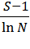
Trong đó: d là chỉ số phong phú loài Margalef;
S là tổng số loài trong mẫu;
N là tổng số lượng cá thể trong mẫu.
Từ kết quả chỉ số phong phú loài Margalef (d) tính được, ta có thể đánh giá tính đa dạng sinh học của hệ sinh thái theo các bậc sau:

Giá trị d | Mức đa dạng sinh học
> 3,5 | Tính đa dạng rất phong phú
2,6 - 3,5 | Tính đa dạng phong phú
1,6 – 2,5 | Tính đa dạng tương đối tốt
0,6 - 1,5 | Tính đa dạng bình thường
<0,6 | Tính đa dạng kém
4. Đánh giá khả năng sinh trưởng và chất lượng cây tái sinh
Trên mỗi ô tiêu chuẩn lập 05 ô dạng bản diện tích 4m² (2m×2m). Trong đó 04 ô dạng bản lập tại 04 góc OTC và 01 ô dạng bản lập chính giữa OTC: điều tra thành phần cây tái sinh, khả năng sinh trưởng và chất lượng cây tái sinh…
III. KẾT QUẢ
1. Kết quả điều tra trầng cây cao

STT | OTC | Diện tích (m²) | Các chỉ tiêu đo đếm |  |  |  |  | Vị trí lập OTC
STT | OTC | Diện tích (m²) | D1.3 | Hvn | N/ha | Gi/ha | M/ha
STT | OTC | Diện tích (m²) | (cm) | (m) | (cây/ha) | (m²) | (m³)
1 | Cao Lồ | 2000 | 10,52 | 7,33 | 1820 | 15,80 | 48,64 | K3, TK 201
2 | Vạn Lau | 2000 | 12,85 | 7,94 | 1420 | 18,40 | 61,38 | K4, TK 201
3 | Vụng ổ lợn | 2000 | 14,78 | 9,17 | 1270 | 21,77 | 83,83 | K10, TK 201
4 | Rừng cây mẫu | 2000 | 12,70 | 11,06 | 1070 | 13,55 | 62,92 | K3, TK 201
5 | Táu mặt quỷ | 1000 | 12,65 | 9,34 | 1620 | 20,33 | 79,74 | K4, TK 201
6 | Áng 1-Cái Lim | 2000 | 11,98 | 6,74 | 1520 | 17,72 | 48,50 | K3,TK 200D
7 | Áng 2-Cái Lim | 2000 | 12,67 | 7,78 | 1600 | 20,17 | 65,91 | K3,TK 200D
8 | Áng Cái Đé 1 | 500 | 12,60 | 8,12 | 1000 | 12,47 | 42,53 | K5, TK 200D
9 | Áng Cái Đé 2 | 500 | 17,75 | 8,69 | 640 | 15,82 | 57,73 | K5, TK 200D
2. Đánh giá tăng trưởng theo tổng tiết diện ngang (Gi) và trữ lượng (M³) năm 2023 tại Vườn quốc gia Bái Tử Long thông qua các ô lâm học điển hình

3.2.1b. Biểu đồ so sánh lượng tăng trưởng theo tổng trữ lượng M/ha (m³⁾

Nhận xét chung:
- Tại 3 OTC Vụng Ổ Lợn (K10, TK 201), OTC Áng 2 Cái Lim (K3,TK 200D) và OTC Táu mặt quỷ (K4, TK 201) có tổng tiết diện ngang lớn và trữ lượng rừng lớn nhất do có các chỉ tiêu sinh trưởng và mật độ tương đối cao (otc Ổ Lợn 21,77m²/ha, otc Áng 2 Cái Lim 20,17m²/ha và otc Táu mặt quỷ 20,33m²/ha) hệ thực vật tại đây bao gồm các loài như: Dè vàng, Lọng bàng, Trâm đỏ, Máu chó và Vối thuốc chiếm tỷ lệ lớn, đây cũng là các loài cây có độ bắt gặp lớn nhất trong ô tiêu chuẩn.
- Tại 3 OTC Áng Cái Lim 1 (K3, TK 200D), Áng Cái Đé 1 (K5, TK 200D) và OTC Cao Lồ (K3, TK 201) có tổng tiết diện ngang thấp do mật độ cây trong ô thấp;
- Tại 2 OTC Vạn Lau (K4, TK 201) và OTC rừng Cây Mẫu (K3,TK 200D )có tổng tiết diện ngang và trữ lượng đạt trung bình, đang có dấu hiệu phục hồi tốt sau cơn bão năm 2014 gây ra;
- Tại OTC Áng Cái Đé 2 (K5, TK 200D) do mật độ cây lớn hơn otc Áng Cái Đé 1 (K5, TK 200D) nên trữ lượng rừng cũng lớn hơn. Tại đây tốc độ sinh trưởng của cây lớn hơn Áng 1 về đường kính nên tổng tiết diện ngang lớn hơn.

3. Xác định cấu trúc tổ thành theo loài cây và chỉ số phong phú loài Margalef

STT | OTC | Tên loài cây có mặt trong OTC | Cấu trúc tổ thành theo loài cây | S | N | d | Mức ĐDSH
1 | Cao lồ | Bách Bệnh, Bời Lời Nhớt, Bứa, Cánh Kiến, Chẹo Tía, Côm Tầng, Dè, Dẻ, Đom Đóm, Dung Đen, Giàng Giàng Mít, Giàng Giàng Xanh, Lôm Côm, Lọng Bàng, Máu Chó, Na Hồng, Ngát, Ngát Giả, Nhựa Ruồi, Rè Sim, Rè Vàng, Sồi Dẻ, Sồi Phảng, Sơn, Trâm, Trâm Đỏ, Trâm Muối, Trâm Trắng, Trọng Đũa, Vàng Kiệng, Vối Thuốc. | 0,003Bb + 0,003Bln + 0.008Bua + 0.016Cc + 0.041 ChT + 0.011Ct + 0.003D + 0.132De + 0.003Đđ + 0.022Dđ + 0.003Ggm + 0.019Ggx + 0.016Lc + 0.022Lb + 0.005Mc + 0.014 Nh + 0.036Ngat + 0.082NgG + 0.005Nr + 0.003Rs + 0.011Rv + 0.011Sm + 0.027Sd + 0.036SP + 0.005Son + 0.044Tr + 0.077TRđ + 0.008TRm + 0.038TRT + 0.008TRđ + 0.003VK+ 0.027VT + 0.299LK. | 31 | 364 | 5,26 | Tính đa dạng rất phong phú
2 | Rừng cây mẫu | Ba Bét, Bò ngứa, Bứa, Bưởi Bung, Chòi mòi, Côm tầng, Dè, De, Dẻ bát nhựa, Dẻ gai, Dẻ lá tre, Dè mít, Dè quế, Dè rớt, Dè sim, Dè vàng, Dung đen, Dung Trắng, Giàng giàng xanh, Lành thai, Lim xanh, Lọng bàng, Máu chó lá nhỏ, Muội đen, Ngát, Nhọ nồi, Nhựa ruồi, Sến mật, Sồi phảng, Táu mặt quỷ, Táu ruối, Thành ngạch, Trâm, Trám đen, Trâm đỏ, Trâm trắng, Trọng đũa, Xương cá và 1 loài khác. | 0.005Bb + 0.009Bn + 0.009B + 0.005Bbug + 0.005Cm + 0.005Ct + 0.037De + 0.065D + 0.042Dbn + 0.019Dg + 0.005Dlt + 0.09Dm + 0.019Dq + 0.005Dr + 0.009Rs + 0.065Dv + 0.014Dđ + 0.023Dt + 0.033Ggx + 0.005Lt + 0.014Lx + 0.009Lb + 0.112Mcln + 0.005Mđ + 0.065N + 0.005Nn + 0.009Nr + 0.005Sm + 0.019Sp + 0.005Tmq + 0.005Tr + 0.014Tn + 0.019T + 0.014Tđe + 0.107Tđo + 0.070Tt + 0.005Tđ + 0.009Xc + 0.121Lk. | 38 | 214 | 7,08 | Tính đa dạng rất phong phú
3 | Vạn lau | Ba bét, Ba soi, Bọ mảy trắng, Bò ngứa, Bưởi Bung, Cánh kiến, Chân Chim, De, Dè, Dè Sim, Dung trắng, Gia bát, Giàng giàng xanh, Lành thai, Lim xanh, Lim xẹt, Lọng bàng, Lòng mang, Máu chó, Na hồng, Ngát, Nhựa ruồi, Rè, Rè quế, Rè sim, Rè vàng, Sến mật, Sồi, Sồi phảng, Táu mặt quỷ, Thành ngạnh, Trâm đỏ, Trám trắng, Trâm trắng, Trẩu, Trọng đũa, Vối thuốc và 1 loài khác. | 0.039Bb + 0.004Bs + 0.007Bmt + 0.011Bn + 0.011Bb + 0.053Ck + 0.004Cc + 0.007De + 0.004De? + 0.004Ds + 0.004Dt + 0.007Gb + 0.042Ggx + 0.004Lt + 0.004Lx + 0.004Lxet + 0.004Lb + 0.004Lm + 0.141Mc + 0.004Nh + 0.056N + 0.042Nr + 0.025R + 0.007Rq + 0.025Rs + 0.018Rv + 0.004Sm + 0.07S + 0.039Sp + 0.070Tmq + 0.004Tn + 0.085Tđ +0.007Tt + 0.032TramT +0.004T + 0.021Tđ + 0.004Vt + 0.218Lk. | 37 | 284 | 6,55 | Tính đa dạng rất phong phú
4 | Táu mặt quỷ | Bí thị, Bò ngứa, Dè, Dẻ, Dẻ cuống, Dẻ vàng, Dẻ xanh, Dung, Dung trắng, Giàng giàng xanh, Lim xanh, Máu chó, Ngát, Phân mã, Sồi, Sồi lá kim, Sồi lá to, Táu, Táu ruối, Thị, Trâm, Trâm đỏ, Trâm nhề, Trâm trắng, Vối, Xương cá và 1 loài khác. | 0.016Bt + 0.031Bn + 0.006De + 0.006D + 0.006Dc + 0.056Dv + 0.006Dx, 0.006Dung +0.006Dt + 0.006Ggx, 0.012Lx, 0.099Mc, 0.068Ng + 0.012Pm + 0.012S + 0.025Slk + 0.012Slt + 0.377T + 0.006Tr + 0.019Thi + 0.130T + 0.006Tđ + 0.006Tn + 0.043Ttr + 0.012V + 0.006Xc + 0.049LK. | 26 | 162 | 5,11 | Tính đa dạng rất phong phú
5 | Vụng ổ lợn | Bách bệnh, Bò ngứa, Bứa, Bưởi bung, Chân chim, Dè, Dẻ gai, Dè rớt, Dè vàng, Dung đen, Gai gắm, Giàng giàng xanh, Kháo tai trâu, Lọng bàng, Máu chó, Na hồng, Sồi, Táu mặt quỷ, Táu ruối, Thăng bài, Thang thang, Trâm, Trâm đỏ, Vối thuốc, Xương cá và 1 loài khác. | 0.008Bb + 0.020Bn + 0.055Bbug + 0.055Cc + 0.063D + 0.008Dg + 0.020Dr + 0.110Dv + 0.028Dđ + 0.004Gg + 0.016Ggx + 0.004Ktt + 0.051Lb + 0.008Mc + 0.012Nh + 0.004S + 0.012Tmq + 0.004Tr + 0.004Tb + 0.004Tthag + 0.004Tđ + 0.055Vt + 0.008Xc + 0.299Lk. | 25 | 254 | 4,51 | Tính đa dạng rất phong phú
6 | Áng 1 Cái Lim | Ba bét, Bứa, Chân chim, Chẹo tía, Vối thuốc, Côm tầng, Dạo, Dè vàng, Dung đen, Lành thai, Na hồng, Nhây, Nhựa ruồi, Sơn, Thành ngạnh, Thẩu tấu, Thòi, Trầm và 1 loài khác. | 0.010Bb + 0.010Bua + 0.033Cc + 0.003Ctia + 0.263Vt + 0.003Ct + 0.003Da. + 0.007Dv + 0.056Dđ + 0.007Lt + 0.023Nh + 0.003Nhy + 0.033Nr + 0.023S + 0.010Tn + 0.010Ttha + 0.053Tho + 0.066Trm + 0.395Lk. | 18 | 304 | 2,9 | Tính đa dạng phong phú
7 | Áng 2 Cái Lim | Bách bệnh, Bứa, Bưởi bung, Chân chim, Chẹo tía, Dè, Dẻ, Dung đen, Lành thai, Na hồng, Ngát giả, Nhậy, Nhựa ruồi, Sơn, Thòi, Trâm, Trầm, Vối thuốc và 1 loài khác. | 0.003Bb + 0.141Bư + 0.003Bb + 0.019Cc + 0.125Chtia + 0.013De + 0.003De? + 0.050Dđ + 0.022Lt + 0.041Nh + 0.006Ngia + 0.006Nhy + 0.081Nr + 0.019S + 0.003Th + 0.006T + 0.028T\ + 0.322Vt _ 0.141Lk. | 18 | 320 | 3,1 | Tính đa dạng phong phú
8 | Áng Cái Đé 1 | Mạnh Tèo, Trai lý và 1 loài khác. | 0.1Mt + 0.02Trl + 0.88Lk | 3 | 50 | 0,5 | Tính đa dạng kém
9 | Áng Cái Đé 2 | Loài khác |  | 0 | 32 | 0 | Tính đa dạng kém
Nhận xét chung:
- Tầng cây gỗ tại các Ô tiêu chuẩn trong Vườn quốc gia Bái Tử Long có rất nhiều loài tham gia vào công thức tổ thành loài, trong đó cao nhất là ô Rừng cây mẫu có đến 38 loài, thấp nhất là ô khu vực Áng Cái Đé.
- Như vậy, những loài cây trong công thức tổ thành loài tại các khu vực lập Ô tiêu chuẩn đa số là cây có giá trị sinh thái cao trong quá trình phục hồi rừng, với vai trò là những cây tiên phong tạo lập, phục hồi rừng và có tần xuất xuất hiện nhiều như: Trâm đỏ, Vối thuốc, Lim xanh, Trầm, Dè vàng, Máu chó lá nhỏ, Dẻ.
- Mức đa dạng loài được đánh giá nghiên cứu qua chỉ số loài Margalef, chỉ số đa dạng loài đạt giá trị cao nhất tại OTC rừng cây mẫu tại khu vực đảo Ba mùn (K3, TK 201) có giá trị d = 7,08. Chỉ số đa dạng loài có giá trị thấp nhất tại khu vực đảo Cái Lim (K3, TK 200D), (K4, TK 201) có giá trị d = 0 - 0.5 (thể hiện mức độ đa dạng trong khu vực nghiên cứu thấp).
4. Cây tái sinh
4.1. Tại khu vực đảo Ba Mùn
Tại khu vực đảo Ba Mùn mật độ cây tái sinh tương đối cao, số cây tái sinh tập chung nhiều ở chiều cao 0.5m đến 1.5m, mật độ cây tái sinh có sự biến đổi theo cấp chiều cao, nhìn chung ở các ô tiêu chuẩn khu vực đảo Ba Mùn thì cây tái sinh có dấu hiệu giảm dần khi chiều cao tăng lên.
Tại các khu vực OTC Vạn Lau (K4, TK 201) và OTC Rừng cây mẫu (K3, TK 201): Mật độ cây tái sinh thấp, chất lượng cây tái sinh kém do tầng cây bụi, thảm tươi và dây leo phát triển quá mạnh mẽ, lấn át sự phát triển của tầng cây cao và tầng cây tái sinh.
Tại khu vực OTC Cao Lồ (K3, TK 201) và OTC Táu mặt quỷ (K4, TK201): Mật độ cây tái sinh nhiều, số cây tốt chiếm tỷ lệ cao, chất lượng cây tái sinh tương đối tốt (đa dạng về nguồn gen), tái sinh chủ yếu có nguồn gốc từ hạt nguyên nhân: độ che phủ lớn tầng đất mặt xốp, giữ ẩm tốt nên tạo điều kiện thuận lợi cho tầng cây tái sinh sinh trưởng và phát triển.
Khu vực OTC Ổ lợn (K10, TK 201): Mật độ cây tái sinh thấp, chất lượng cây tái sinh kém (sinh trưởng kém, tỷ lệ cây tốt thấp) nguyên nhân do các cây mẹ là những cây sinh trưởng kém, cong queo. Mặt khác điều kiện địa hình rất dốc (làm tầng đất mặt bị xói mòn), độ che phủ thấp (độ ẩm thấp) cũng là nguyên nhân làm ảnh hưởng xấu đến sự sinh trưởng và phát triển của tầng cây tái sinh.
Cây tái sinh chủ yếu gồm Trâm trắng (Syzygium cumini), Táu ruối (Vatica odorata), Vối thuốc (Schima wallichii Choisy), Ngát (Gironniera subaequalis); một số loài dây leo ảnh hưởng đến sinh trưởng tầng cây cao chủ yếu là Mây, Gắm, Giom, cây Gai.
4.2. Tại khu vực đảo Trà Ngọ Lớn
Tại OTC Áng Cái Lim 1 và OTC Áng Cái Lim 2 (K3, TK 200D): Mật độ cây tái sinh thấp, chất lượng cây tái sinh kém do tầng cây bụi, thảm tươi và dây leo phát triển quá mạnh mẽ, lấn át sự phát triển của tầng cây cao và tầng cây tái sinh.
Tại OTC Áng Cái Đé 1 và OTC Áng 2 Cái Đé (K5, TK 200D): Mật độ cây tái sinh nhiều, số cây tốt chiếm tỷ lệ cao, chất lượng cây tái sinh tương đối tốt (đa dạng về nguồn gen), tái sinh chủ yếu có nguồn gốc từ hạt nguyên nhân: độ che phủ lớn tầng đất mặt xốp, giữ ẩm tốt nên tạo điều kiện thuận lợi cho tầng cây tái sinh sinh trưởng và phát triển.
Nhìn chung tại các OTC trên đảo Trà Ngọ lớn, mật độ cây tái sinh tương đối cao, tuy nhiên hiện nay hệ cây tái sinh chủ yếu vẫn là cây non (chiều cao < 1m chiếm đa số).
IV. ĐÁNH GIÁ KẾT QUẢ THỰC HIỆN NĂM 2024 VÀ ĐỀ XUẤT PHƯƠNG HƯỚNG THỰC HIỆN NĂM 2024
1. Đánh giá kết quả thực hiện năm 2023
1.1. Ưu điểm
- Đã chủ động tự nghiên cứu để đưa một số trang thiết bị đã được đầu tư vào công tác thu thập số liệu đầu vào (đường kính, chu vi, chiều cao vút ngọn…), số liệu thu thập được phản ánh tương đối chính xác về sinh trưởng của loài;
- Số thứ tự của các cây trong ô tiêu chuẩn theo chu kỳ hàng năm được xác định một cách chính xác thông qua việc gắn biển số cho từng cây, từ đó thuận lợi cho việc đối chiếu so sánh với kết quả của năm trước.
1.2. Hạn chế
- Việc xác định tên cây còn hạn chế nên ảnh hưởng đến quá trình xác định chỉ số phong phú loài trong khu vực nghiên cứu;
- Trình độ chuyên môn của đội ngũ cán bộ còn hạn chế trong việc nhận dạng tên loài;
- Chưa lập được tỷ số tương quan giữa địa hình, địa mạo và mức độ ảnh hưởng đến đa dạng sinh học rừng tự nhiên Vườn quốc gia Bái Tử Long.
- Địa hình hiểm trở, đi lại khó khăn, nguy cơ bị động vật hoang dã tấn công, côn trùng đốt, ít nhiều gây ảnh hưởng đến quá trình giám sát các ô định vị lâm học.
2. Phương hướng trong năm 2024
- Giải pháp về xác định tên loài:
+ Trước mắt cần liên hệ với một số Trường Đại học chuyên ngành về lâm nghiệp để mua tài liệu liên quan đến việc nhận dạng một số loài thực vật phân bố ở Miền Bắc Việt Nam;
+ Tiến hành việc thu mẫu và gửi mẫu chưa định tên được đến các cơ sở nghiên cứu nhằm xác định tên loài;
+ Phối hợp với các Trường Đại học chuyên ngành lâm nghiệp để tham gia các hoạt động nghiên cứu tại Vườn quốc gia, nhất là về thực vật rừng.
- Giải pháp về quản lý bảo tồn: Cần tiếp tục đẩy mạnh công tác tuần tra, kiểm soát bảo vệ tài nguyên thiên nhiên tại Vườn quốc gia Bái Tử Long, hạn chế đến mức thấp nhất các hoạt động xâm hại đến tài nguyên rừng; khuyến khích, thúc đẩy cộng đồng dân cư sống xung quanh Vườn quốc gia tham gia công tác bảo vệ phát triển rừng.
- Giải pháp về cơ chế, chính sách: Kêu gọi đầu tư từ nguồn ngân sách nhà nước, các tổ chức trong và ngoài nước để thực hiện các giải pháp lâm sinh phục hồi rừng thứ sinh nghèo./.
HỘI ĐỒNG KHOA HỌC VÀ CÔNG NGHỆ
BAN QUẢN LÝ VƯỜN QUỐC GIA BÁI TỬ LONG

BÁO CÁO SỐ 3: Kết quả công tác điều tra, giám sát hiện trạng phân bố cây gỗ lớn năm 2023

BAN QUẢN LÝ  VƯỜN QUỐC GIA BÁI TỬ LONG  HỘI ĐỒNG KHOA HỌC | CỘNG HOÀ XÃ HỘI CHỦ NGHĨA VIỆT NAM  Độc lập – Tự do – Hạnh phúc
BÁO CÁO
Kết quả công tác điều tra, giám sát hiện trạng phân bố một số loài cây gỗ lớn tại Vườn quốc gia Bái Tử Long năm 2023

I. NỘI DUNG TRIỂN KHAI
1. Đối với công tác điều tra phân bố cây gỗ lớn
1.1. Đối tượng điều tra: Một số loài cây gỗ lớn có chu vi từ 180cm trở lên phân bố trên các tuyến sẵn có tại Vườn quốc gia.
1.2. Tuyến điều tra
- Tuyến 1: Trạm Kiểm lâm Ba Mùn - Ngã tư Miếu Danh, chiều dài tuyến khoảng 8,7km;
- Tuyến 2: Di con - Miếu Danh, chiều dài tuyến khoảng 1,5km;
- Tuyến 3: Trạm Kiểm lâm Lách Chè – Ổ Lợn to, chiều dài tuyến khoảng 5,5km;
- Tuyến 4: Điều tra trên tuyến: Khe suối Cao Lồ (mặt Tây) - Suối Cao Lồ (mặt Đông), chiều dài tuyến khoảng 4km;
- Tuyến 5: Điều tra trên tuyến: Vụng Ổ Lợn - Núi Ổ Lợn, chiều dài tuyến khoảng 8,5km.
1.3. Phương pháp điều tra
Tiến hành điều tra 05 tuyến nêu trên với tổng chiều dài khoảng 28,2km. Dọc theo hai bên tuyến, quan sát và thống kê phân bố một số loài cây gỗ lớn theo hình xương cá có chiều rộng mỗi bên 10m. Dùng tấm ALU để đánh dấu lên điểm D_{1.3} đối với từng cây gỗ lớn. Các chỉ tiêu thống kê, đo, đếm được ghi chép vào Phiếu điều tra cây gỗ lớn.
1.4. Kỹ thuật sử dụng
Sử dụng máy GPS hoặc điện thoại thông minh có cài đặt phần mềm chuyên dùng để tạo tuyến tracklog hình xương cá, xác định tọa độ cây gỗ lớn trên các tuyến điều tra; Sử dụng thước dây để đo chu vi cây gỗ lớn tại điểm D_{1.3;} sử dụng thước Blume đo chiều cao (vút ngọn), trên tuyến điều tra tiến hành thu mẫu tiêu bản: Lá, hoa, quả (nếu có), chụp ảnh tư liệu.
2. Đối với công tác giám sát hiện trạng phân bố cây gỗ lớn
2.1. Đối tượng giám sát: Giám sát các loài cây gỗ lớn đã tiến hành điều tra năm 2022.
2.2. Tuyến giám sát
- Tuyến 1: Trạm Kiểm lâm Cái Lim – Trà Thần, chiều dài tuyến khoảng 4,5 km;
- Tuyến 2: Miếu Danh – Trạm Kiểm lâm Lách Chè, chiều dài tuyến khoảng 5km;
- Tuyến 3: Cái Đé – Rừng Kim giao, chiều dài tuyến khoảng 4km;
- Tuyến 4: Cụm đảo Máng Hà, chiều dài tuyến khoảng 2km;
- Tuyến 5: Bà Biếng – Trạm Kiểm lâm Ba Mùn, chiều dài tuyến khoảng 9,3km.
2.3. Phương pháp giám sát
- Tiến hành giám sát 05 tuyến nêu trên với tổng chiều dài khoảng 24,8km. Dọc theo hai bên tuyến (theo hình xương cá) có chiều rộng mỗi bên 10m, giám sát thực trạng các cây gỗ lớn và tiến hành đo đếm lại các chỉ tiêu của cây như: Chu vi, chiều cao vút ngọn, tọa độ và phẩm chất cây… và dùng tấm ALU để đánh dấu lên điểm D1.3 đối với cây gỗ lớn chưa đạt chu vị trong kỳ điều tra trước. Các chỉ tiêu thống kê, đo, đếm được ghi chép vào Phiếu giám sát cây gỗ lớn;
- Gắn biển tên (tên khoa học, tên loài) cho các cây gỗ lớn đã được điều tra ở kỳ điều tra trước đó.
2.4. Kỹ thuật sử dụng
- Sử dụng máy GPS hoặc điện thoại thông minh có cài phần mềm chuyên dùng để tạo tuyến Tracklog, hình xương cá, tọa độ cây gỗ lớn trên tuyến giám sát;
- Sử dụng thước dây để đo chu vi cây gỗ lớn tại điểm D1.3; thước Blume đo chiều cao cây, kéo cắt cành, máy ảnh…;
- Trên tuyến giám sát thu hái mẫu đối với những cây chưa xác định được tên như: Cành, lá, hoa, quả, thu thập mẫu ảnh…
II. KẾT QUẢ THỰC HIỆN
1. Kết quả điều tra phân bố cây gỗ lớn
1.1. Tuyến Trạm Kiểm lâm Ba Mùn - Ngã tư Miếu Danh
Đã ghi nhận sự xuất hiện của 21 cây gỗ lớn có chu vi từ 180-275cm thuộc các họ: Chè, Thầu Dầu, Sim, Dâu Tằm, Familia, Hồ Đào, Du.
1.2. Tuyến Di con – Miếu Danh
Đã ghi nhận sự xuất hiện của 03 cây gỗ lớn có chu vi từ 180-185cm thuộc các họ: Thầu dầu, Dâu tằm.
1.3. Tuyến Trạm Kiểm lâm Lách Chè – Ổ Lợn to
Đã ghi nhận sự xuất hiện của 35 cây gỗ lớn có chu vi từ 180 - 470cm thuộc các họ: Dâu Tằm (Moraceae), Sim (Myrtaceace), Chè (Theaceae), Hypericaceae.
1.4. Tuyến Khe suối Cao Lồ (mặt Tây) - Suối Cao Lồ (mặt Đông)
Đã ghi nhận sự xuất hiện của 11 cây gỗ lớn có chu vi từ 190 - 600cm thuộc các họ: Dâu tằm (Moraceae), Diệp hạ châu (Hypericaceae), Chè (Theacea), Thầu dầu (Euphorbiaceac Jus), Nhân sâm (Araliaceae).
1.5. Tuyến Vụng Ổ Lợn - Núi Ổ Lợn
Đã ghi nhận sự xuất hiện của 15 cây gỗ lớn có chu vi từ 180 – 250 cm thuộc các họ: Dâu tằm (Moraceae), Chè (Theacea), Ngũ gia bì (Araliaceae), Đào kim nương (Myrtaceace).
1.6. Mức độ nguy cấp của một số loài cây gỗ lớn
Từ kết quả điều tra đã xác định được 85 cây gỗ lớn thuộc 10 loài, đối chiếu với thông tin về loài trong sách đỏ Việt Nam năm 2007, Danh lục đỏ Việt Nam năm 2007, Nghị định số 160/2013/NĐ-CP, Nghị số 64/2019/NĐ-CP, Nghị định số 06/2019/NĐ-CP, Nghị định số 84/2021/NĐ-CP ngày 22/9/2021: Không loài nào có trong Danh lục.
Một số loài cây gỗ lớn trên tuyến điều tra chiếm ưu thế về số lượng cá thể như: Trâm (Trâm đỏ + Trâm trắng) 20 cây, Vối thuốc 20 cây, Đa 08 cây, Nhội tía 05 cây, Chân chim 03 cây, Vạng trứng 02 cây, Ngát 01 cây, Thành ngạnh 01 cây, Lòng máng 01 cây, Chẹo tía 01 cây.
1.7. Bản đồ các tuyến điều tra
Dựa trên kết quả thông tin về các loài cây gỗ lớn, đã xây dựng được 04 bản đồ chuyên đề về 04 đợt điều tra và 01 bản đồ tổng thể kết quả điều tra phân bố cây gỗ lớn năm 2023.
2. Kết quả giám sát hiện trạng phân bố cây gỗ lớn
2.1. Tuyến Trạm Kiểm lâm Cái Lim – Trà Thần
Đã tiến hành gắn biển tên cây (gồm tên địa phương và tên khoa học), đo đếm lại các chỉ tiêu: Chu vi, chiều cao vút ngọn, bấm toạ độ và phẩm chất cây…, dùng tấm ALU để đánh dấu lên điểm D_{1.3} đối với cây gỗ lớn chưa đạt chu vị trong kỳ điều tra trước. Cụ thể:
- Đã tiến hành giám sát đối với 27 cây gỗ lớn;
- Bổ sung thêm được 02 cây gỗ lớn chưa được ghi nhận ở kỳ điều tra trước.
2.2. Tuyến Miếu Danh – Trạm Kiểm lâm Lách Chè
Đã tiến hành gắn biển tên cây (gồm tên địa phương và tên khoa học), đo đếm lại các chỉ tiêu: Chu vi, chiều cao vút ngọn, bấm toạ độ và phẩm chất cây…, dùng tấm ALU để đánh dấu lên điểm D_{1.3} đối với cây gỗ lớn chưa đạt chu vị trong kỳ điều tra trước. Cụ thể: Đã tiến hành giám sát đối với 25 cây gỗ lớn.
2.3. Tuyến Cái Đé – Rừng Kim giao
- Đã tiến hành gắn biển tên cho 02 cây Trai lý (gồm tên địa phương và tên khoa học); đồng thời ghi chép các dữ liệu (đặc điểm hình thái, thân, lá, hoa, quả) của 12 cây chưa có khả năng nhận dạng tên loài. Đo đếm lại các chỉ tiêu: Chu vi, chiều cao vút ngọn, bấm toạ độ và phẩm chất cây…, dùng tấm ALU để đánh dấu lên điểm D_{1.3} đối với cây gỗ lớn chưa đạt chu vi trong kỳ điều tra trước;
- Thu thập mẫu (lá) của một số cây chưa được định danh (SP1, SP2, SP3, SP7, SP9) để phục vụ quá trình nhận dạng tên loài nhằm từng bước hoàn thiện dữ liệu về cây gỗ lớn trên tuyến.
2.4. Cụm đảo Máng Hà
Đã tiến hành gắn biển tên cho 02 cây Trai lý (gồm tên địa phương và tên khoa học), đo đếm lại các chỉ tiêu: Chu vi, chiều cao vút ngọn, bấm toạ độ và phẩm chất cây…, dùng tấm ALU để đánh dấu lên điểm D_{1.3} đối với cây gỗ lớn chưa đạt chu vị trong kỳ điều tra trước.
2.5. Tuyến Bà Biếng – Trạm Kiểm lâm Ba Mùn
Đã tiến hành gắn biển tên đối với 26 cây gỗ lớn (gồm tên loài và tên khoa học), đo đếm lại các chỉ tiêu: Chu vi, chiều cao vút ngọn, bấm toạ độ và phẩm chất cây…, dùng tấm ALU để đánh dấu lên điểm D_{1.3} đối với cây gỗ lớn chưa đạt chu vị trong kỳ điều tra trước.
2.6. Mức độ nguy cấp của một số loài cây gỗ lớn tiến hành giám sát
Dựa trên kết quả điều trong kỳ điều tra trước đó trên tuyến và đối chiếu với mức độ nguy cấp về loài Danh lục đỏ, Sách đỏ và quy định về quản lý loài nguy cấp, quý hiếm. Cụ thể:
- Nghị định số 84/2021/NĐ-CP ngày 22/9/2021 của Chính phủ: 01 loài (Trai lý);
- Sách đỏ Việt Nam 2007: Có 01 loài (Sến mật); phân hạng EN Ala,c,d
- Danh lục đỏ Việt Nam: Có 01 loài (Sến mật); phân hạng EN Ala,c,d
- Loài thông thường: 22 loài.
2.7. Bản đồ các tuyến giám sát
Dựa trên kết quả thông tin về các loài cây gỗ lớn, đã xây dựng được 04 bản đồ chuyên đề về 04 đợt giám sát và 01 bản đồ tổng thể kết quả giám sát phân bố cây gỗ lớn năm 2023.
II. TỒN TẠI
- Địa hình đồi núi dốc, dài, mưa rừng, đường trơn trượt và nhiều loại côn trùng đốt, bụi rậm, dây leo gây khó khăn trong quá trình giám sát;
- Một số loài cây có chiều cao tương đối lớn, đặc điểm vật hậu hay sâu ăn lá liên quan đến lá khó xác định; nghiệp vụ chuyên môn về nhận diện loài còn hạn chế;
- Thiếu thiết bị chuyên dùng (máy ảnh có độ phân giải cao, ống tê lê, ống nhòm có độ phân giải cao) để ghi lại hình ảnh vật hậu phục vụ cho quá trình nhận diện loài và loài sâu ăn lá chưa có.
III. ĐỀ XUẤT
Trên cơ sở những kết quả đã đạt được và những tồn tại trong quá trình điều tra, giám sát, Hội đồng Khoa học đề nghị với Ban lãnh đạo một số nội dung sau:
- Giao Văn phòng làm đầu mối để đề xuất cấp có thẩm quyền trong việc trang sắm trang thiết bị chuyên dùng (máy ảnh, ống tê lê; thiết bị bay không người lái, ống nhòm có độ phân giải cao) để ghi lại một số hình ảnh về loài, đặc biệt là các đặc điểm vật hậu phục vụ cho việc nhận diện loài và loài sâu ăn lá;
- Giao phòng Khoa học và Hợp tác quốc tế làm đầu mối liên hệ với một số Viện nghiên cứu, trường Đại học chuyên ngành lâm nghiệp nhằm phát huy hiệu quả một số trang thiết bị nghiên cứu khoa học đã được đầu tư./.
HỘI ĐỒNG KHOA HỌC VÀ CÔNG NGHỆ
BAN QUẢN LÝ VƯỜN QUỐC GIA BÁI TỬ LONG

BÁO CÁO SỐ 4: Kết quả hoạt động thu hái nguồn giống và gieo ươm bảo tồn năm 2023

BAN QUẢN LÝ  VƯỜN QUỐC GIA BÁI TỬ LONG  HỘI ĐỒNG KHOA HỌC | CỘNG HOÀ XÃ HỘI CHỦ NGHĨA VIỆT NAM  Độc lập – Tự do – Hạnh phúc
BÁO CÁO
Kết quả hoạt động thu hái nguồn giống và công tác gieo ươm bảo tồn thực vật rừng quý, hiếm, bản địa năm 2023, phương hướng nhiệm vụ năm 2024

I. NỘI DUNG VÀ KẾT QUẢ THỰC HIỆN TRONG NĂM 2023
Trong năm 2023, đã triển khai thu hái 8.566 nguồn vật liệu giống (hạt giống, cây mạ, củ mầm) của 05 loài, gồm có Kim giao núi đá, Tùng la hán, Trâm mùi, Tùng đen và tổ chức gieo ươm bảo tồn và phát triển nguồn gen; duy trì chăm sóc 6.000 cây của 11 loài, gồm có Trai lý, Tùng la hán, Kim ngân, Trâm đỏ, Lá khôi tía, Kim giao núi đá, Lim xanh, Tùng đen, Sến mật, Sâm sắn, Mai vàng.
1. Hoạt động thu hái nguồn giống
1.1. Nội dung
Thực hiện 04 đợt thu thập vật liệu giống (hạt giống, cây mạ) của 04 loài tại một số đảo trong Vườn quốc gia Bái Tử Long gồm: Kim giao núi đá (Nageia fleuryi Hickel), Trâm đỏ (Syzygium zeylanicum (L.)Dc), Trai lý (Garcinia fagraeoides A.Chev), Tùng đen (Diospyros vacciniodes Lindl).
- Đợt 1: Từ ngày 21-25/02/2023, tại đảo Ba Mùn và đảo Trà Ngọ lớn. Thu hái quả giống/cây mạ Kim Giao núi đá, Kim giao núi đất và Tắc kè đá tại khu vực đảo Trà Ngọ lớn, đảo Ba Mùn; điều tra sơ bộ hiện trạng phân bố quần thể cây Kim giao núi đất mới được phát hiện tại đảo Ba Mùn.
- Đợt 2: Từ ngày 06-10/5/2023, tại đảo Ba Mùn – tập trung trên tuyến Trạm kiểm lâm Lách Chè - Ổ Lợn. Thu hái quả giống/cây mạ của một số loại Trâm thuộc họ Syzygium trên tuyến Trạm kiểm lâm Lách Chè - Ổ Lợn khu vực đảo Ba Mùn;
- Đợt 3: Từ ngày 27-31/7/2023, tại đảo Cái Lim, cụm đảo Máng Hà – Vườn quốc gia Bái Tử Long. Thu hái quả giống/cây mạ của một số loại Trai lý và Kim giao núi đá tại khu vực đảo Cái Lim, cụm đảo Máng Hà thuộc Vườn quốc gia Bái Tử Long.
- Đợt 4: Từ ngày 01-05/11/2023, tại đảo Ba Mùn. Thu hái quả giống Tùng đen.
1.2. Phương pháp
- Quan sát, khoanh vùng khu vực phân bố của quần thể cây mẹ cho quả giống, xác định vị trí, số lượng cây mẹ khu vực phân bố, lập ô tiêu chuẩn, đo đếm chỉ tiêu đường kính ngang ngực, chiều cao vút ngọn, mô tả đặc điểm vật hậu.
- Thu hái nguồn vật liệu giống: Hạt giống, cây mạ (nếu có).
1.3. Kết quả
- Đối với Kim giao núi đá: 120 cây con và 30 quả giống;
- Đối với Trâm đỏ: Không có quả;
- Đối với Trai lý: Cho đến thời điểm này quả chưa chín;
- Đối với Tùng đen: 6000 quả giống;
- Xây dựng bản đồ thể hiện các khu vực thu hái nguồn giống khác nhau.
2. Kết quả nhân giống và chăm sóc vườn ươm
2.1. Nội dung và phương pháp nhân giống
2.1.1. Nội dung
- Chuẩn bị mặt bằng, vật tư, giá thể gieo ươm;
- Chế biến: Tuyển chọn, phân loại, ủ cho chín đều, loại bỏ tạp vật, quả xấu.
- Kiểm nghiệm hạt giống: Xử lý hạt giống; giá thể gieo hạt; kiểm tra phẩm chất của hạt (xác định tỷ lệ nảy mầm).
- Kỹ thuật gieo ươm:
+ Gieo hạt;
+ Chăm sóc: Tưới nước, che giâm, phòng trừ sâu bệnh;
+ Theo dõi tình hình sinh trưởng cây giống, xác định tỷ lệ sống, tình hình sâu bệnh hại giai đoạn vườn ươm.
2.1.2. Phương pháp
- Giá thể gieo ươm: Bố trí thành phần hỗn hợp ruột bầu gieo hạt gồm có
50% đất đồi tầng B + 49,9% đất mùn mục + 0,1% phân NPK bón lót.
- Chế biến: Quả chín thu hái về được ủ trong túi vải cho chín đều, sau đó tuyển chọn những quả chín có màu tím nho, mẩy đều, đẹp, loại bỏ tạp vật và quả bé, quả thối kém chất lượng.
- Kiểm nghiệm hạt giống:
+ Dùng cảm quan để nhận biết hạt tốt, xấu như căn cứ vào màu sắc, trạng thái vỏ hạt. Tuyển chọn những quả giống chín đạt tiêu chuẩn, tiến hành chà sát phần vỏ và thịt quả, đãi lấy hạt, tiếp tục loại bỏ những hạt sâu kém chất lượng, ngâm, ủ, rửa chua hạt hàng ngày, đến khi hạt nứt nanh, nảy mầm tiến hành gieo ươm vào bầu.
+ Xử lý hạt giống: Ngâm hạt trong dung dịch kích thích nảy mầm N3M, nồng độ 15g/lít nước sạch trong thời gian 1h, vớt hạt để ráo nước, ủ trong túi vải, hàng ngày rửa chua, đến khi hạt nảy mầm thì gieo vào bầu.
+ Kiểm tra phẩm chất của hạt:
Xác định tỷ lệ nảy mầm = (tổng số hạt nảy mầm/tổng số hạt gieo)x100
+ Xử lý giá thể gieo ươm: Bằng dung dịch thuốc tím KMnO4 10g/lít nước thường, dùng bình tưới ô doa, tưới đều trên mặt bầu, mặt luống, tưới ướt 2/3 mặt bầu trước 12h để sạch nấm bệnh gây hại rồi mới tiến hành gieo cấy hạt.
- Kĩ thuật gieo ươm:
+ Gieo hạt: Cấy hạt trực tiếp vào bầu dinh dưỡng kích thước 13x17cm, gieo vãi trên mặt đất.
+ Chăm sóc: Tưới nước giữ ẩm hàng ngày, lượng nước tưới từ 4-5 lít nước/m2 mặt bầu/mặt luống gieo hạt, giữ độ ẩm đất khoảng 70-80%, ngày tưới 02 lần vào buổi sáng và chiều (nếu trời hanh khô).
+ Theo dõi tình hình sinh trưởng: Xác định cây tốt, trung bình xấu bằng tỷ lệ %; xác định tỷ lệ sống của cây = (tổng số cây sống/tổng số hạt gieo bật mầm nên khỏi mặt đất)x100, đo chỉ tiêu sinh trưởng đường kính gốc D00(mm) bằng thước kẹp Pame độ chính xác 0,1mm, chiều cao cây H(cm) bằng thước kẻ dài.
+ Phòng trừ sâu bệnh hại: Tổng hợp nhiều biện pháp như vệ sinh vườn sạch cỏ dại, định kỳ phun thuốc phòng bệnh, xén rễ, đảo bầu,…
2.2. Kết quả
- Đóng bầu, xếp luống được 2.700 bầu dinh dưỡng kích thước 13x17cm, lên luống gieo vãi hạt, kích thước luống (1m rộng x6m dài x 0,1m cao).
- Chế biến: Tuyển chọn được 6.000 quả giống đạt tiêu chuẩn, ủ cho quả chín đều 10 ngày;
- Kiểm nghiệm hạt giống: Sau 15 ngày ủ, Tỷ lệ hạt nảy mầm đạt 5.160 hạt nảy mầm/6.000 hạt gieo, đạt 86%.
- Hiện đang tiếp tục chăm sóc, theo dõi hàng ngày.
3. Hoạt động chăm sóc Vườn sưu tập thực vật
Duy trì chăm sóc và theo dõi sinh trưởng 6.000 cây của 11 loài, gồm có Trai lý, Tùng la hán, Kim ngân, Trâm đỏ, Lá khôi tía, Kim giao núi đá, Lim xanh, Tùng đen, Sến mật, Sâm sắn, Mai vàng. Cụ thể:

Stt | Tên loài cây | Số lượng  (cây) | Đường kính D00 (cm) | Chiều cao  H (m) | Ghi chú
1 | Trai lý | 2.500 | 0,35-0,50 | 0,15-0,30 | 18 tháng tuổi
2 | Tùng la hán | 500 | 0,30-0,40 | 0,15-0,25 | 2 năm tuổi
2 | Tùng la hán | 400 | 0,40-0,50 | 0,30-0,40 | 3 năm tuổi
2 | Tùng la hán | 600 | 0,65-0,85 | 0,60-0,90 | 3 năm tuổi
3 | Thìa canh | 10 | 0,40-0,50 | 0,20-0,25 | 3 năm tuổi
4 | Kim ngân | 20 | 0,60-0,80 | 0,30-0,40 | 4 năm tuổi
5 | Trâm đỏ | 19 | 0,60-0,80 | 0,50-0,70 | 4 năm tuổi
6 | Lá khôi tía | 16 | 1,5-2,0 | 0,60-0,80 | 4 năm tuổi
7 | Kim giao  núi đá | 150 | 0,6-0,8 | 0,40-0,50 | 4 năm tuổi
7 | Kim giao  núi đá | 300 | 0,3-0,4 | 0,20-0,25 | 2,5 năm tuổi
8 | Tùng đen | 1.450 | 0,2-0,25 | 0,8-0,10 | 1 năm tuổi
9 | Sến mật | 10 | 0,4-0,5 | 0,25-0,30 | 2 năm tuổi
10 | Sâm sắn | 40 | 0,8-1,0 | 0,30-0,40 | 2 năm tuổi
11 | Mai vàng | 1 | 15,0 | 2,0 | 60 năm tuổi
 | Tổng cộng: | 6.016

4. Tồn tại, hạn chế và nguyên nhân
- Tồn tại: Việc thu hái nguồn giống từ hiện trường chưa đảm bảo so với kế hoạch đề ra. Trong đó: (1) Đối với Kim giao núi đá, thu được tổng số 150/320 cây mạ/hạt giống. Tuy nhiên, thu bổ sung thêm 170 củ mầm Tắc kè đá; (2) Đối với Trâm đỏ, không có quả; (3) Trai lý, chưa thấy quả chín; (4) Tùng đen, thu được 6000/2000 quả so với kế hoạch đề ra.
- Nguyên nhân: Do các yếu tố khách quan về thời tiết nên Kim giao núi đá và Trâm đỏ năm nay không cho quả; quả giống Trai lý năm nay chín muộn hơn so với năm trước (tháng 11/2022 là thời điểm thu quả giống Trai lý).
- Đội ngũ cán bộ chuyên trách thường trực thực hiện các nội dung công việc tại Vườn sưu tập còn thiếu nên chất lượng, hiệu quả đạt chưa cao.
- Trong hợp tác với cơ quan, đơn vị trên địa bàn trong và ngoài tỉnh để phát triển mô hình trồng bảo tồn nguồn gen thực vật rừng quý, hiếm, bản địa ở khu vực có điều kiện tương đồng còn hạn chế.
- Đề xuất triển khai nhiệm vụ nghiên cứu khoa học bảo tồn nguồn gen thực vật rừng nguy cấp, quý, hiếm trình cấp có thẩm quyền phê duyệt còn gặp một số khó khăn như có kinh nghiệm trong kỹ thuật nhân giống, nhưng trình độ lý luận khoa học còn hạn chế, thực địa, thiếu nhân lực trong tổ chức thực hiện.
III. PHƯƠNG HƯỚNG NHIỆM VỤ NĂM 2024
1. Tiếp tục chủ trì nghiên cứu, tham mưu xây dựng kế hoạch và phối hợp với Hạt Kiểm lâm tổ chức thu hái nguồn giống phục vụ nhân giống bảo tồn; duy trì chăm sóc cây giống lưu giữ bảo tồn tại Vườn sưu tập đạt chất lượng, hiệu quả cao;
2. Hoàn thiện việc tu bổ, sửa chữa cơ sở vật chất Vườn sưu tập thực vật phục vụ công tác nghiên cứu khoa học bảo tồn và phát triển nguồn gen thực vật rừng quý hiếm, bản địa có giá trị kinh tế cao tại VQG Bái Tử Long;
3. Nâng cao năng lực cho đội ngũ cán bộ chuyên trách về trình độ lý luận khoa học, cử cán bộ đi nghiên cứu, tham quan, học tập kinh nghiệm thực tiễn những mô hình bảo tồn đã thành công, đạt chất lượng, hiệu quả cao ở một số khu bảo tồn và Vườn quốc gia; vận động, động viên cán bộ tham gia đào tạo cao học chuyên ngành lâm nghiệp.
4. Đẩy mạnh công tác hợp tác với cơ quan, tổ chức, cá nhân trong và ngoài tỉnh thuộc lĩnh vực nghiên cứu khoa học bảo tồn và phát triển tài nguyên đa dạng sinh học thực vật rừng./.
HỘI ĐỒNG KHOA HỌC VÀ CÔNG NGHỆ
BAN QUẢN LÝ VƯỜN QUỐC GIA BÁI TỬ LONG

BÁO CÁO SỐ 5: Kết quả triển khai thu thập mẫu vật phục vụ trưng bày tại Nhà bảo tàng đa dạng sinh học năm 2023

BAN QUẢN LÝ  VƯỜN QUỐC GIA BÁI TỬ LONG  HỘI ĐỒNG KHOA HỌC | CỘNG HOÀ XÃ HỘI CHỦ NGHĨA VIỆT NAM  Độc lập - Tự do - Hạnh phúc
BÁO CÁO
Kế quả triển khai hoạt động thu thập mẫu vật phục vụ trưng bày
nhà bảo tàng đa dạng sinh học Vườn quốc gia Bái Tử Longnăm 2023

I. NỘI DUNG TRIỂN KHAI
1. Đối tượng thu mẫu
Một số loài thực vật rừng, côn trùng, động vật thuỷ sinh nước ngọt và lưỡng cư phục vụ trưng bày tại nhà bảo tàng đa dạng sinh học Vườn quốc gia Bái Tử Long phục vụ công tác nghiên cứu, quảng bá.
2. Tuyến thu mẫu
Tiến hành thu mẫu trên 07 tuyến với tổng chiều dài trên 30km, cụ thể:
- Tuyến 1: Trạm Kiểm lâm Cái Lim – Trà Thần;
- Tuyến 2: Cái Đé – rừng Kim giao;
- Tuyến 3: Trạm Kiểm lâm Lách Chè - Ổ lợn;
- Tuyến 4: Trạm Kiểm lâm Lách Chè – Hầm Pháo;
- Tuyến 5: Cụm đảo Máng Hà;
- Tuyến 6: Khe suối Cao Lồ (mặt Tây) – Khe suối Cao Lồ (mặt Đông);
- Tuyến 7: Vụng Ổ lợn to – núi Ổ lợn.
3. Phương pháp, kỹ thuật sử dụng trong quá trình thu mẫu
3.1. Đối với thực vật rừng
3.1.1. Phương pháp thu và xử lý mẫu
- Các bước tiến hành lấy mẫu tại hiện trường:
+ Tại hiện trường ta tiến hành chọn mẫu vật chuẩn bao gồm hoa (quả) và lá, mẫu lá ta chọn mẫu không bị biến dạng, không bị sâu bệnh, không còi cọc và cũng không lấy mẫu quá tốt từ chồi non. Mỗi loài tiến hành lấy từ 4-8 mẫu để chọn lấy 2-4 mẫu đẹp đạt yêu cầu;
+ Mẫu cắt có chiều rộng và dài tương đương với khổ giấy A3 (tuy nhiên tuỳ theo dạng cây mà có thể thu mẫu nhỏ hơn hoặc to hơn nhưng nhất thiết phải bao gồm lá, hoa hoặc quả trên cùng một mẫu);
+ Mẫu thu đảm bảo hình thái của lá, hoa, quả; mặt trên, dưới của lá; lá đơn hoặc lá kép, số lượng lá chét; hoa chùm hay đơn độc; quả phải bổ đôi để thấy được số lượng bầu và hạt (nếu quả nhỏ thì thôi).
- Xử lý mẫu tại phòng làm việc:
+ Bày một mẫu trên một khổ giấy A3, gắn nhãn đánh dấu số hiệu;
+ Mẫu bày trên mặt phẳng để thấy được hình dạng lá, mặt trên dưới, cuống và đầu lá, lá đơn hay lá kép; hoa và quả;
+ Định loại tên khoa học từng loài;
+ Nhập các số liệu vào máy tính: Hệ thực vật vùng; Họ và tên khoa học; địa điểm thu mẫu; toạ độ thu mẫu; kiểu hệ sinh thái; các đặc điểm của cây thu mẫu dạng cây, chiều cao, màu sắc, nhựa, mùi…; Số hiệu mẫu, số lượng mẫu, ngày thu mẫu và hình ảnh minh hoạ.
3.1.2. Kỹ thuật sử dụng
- Sử dụng máy GPS hoặc điện thoại thông minh có cài đặt phần mềm chuyên dùng để tạo tuyến Tracklog, tọa độ cây cần lấy mẫu trên các tuyến; Sử dụng thước dây để đo chu vi cây lấy mẫu tại điểm D1.3; Trên tuyến điều tra tiến hành thu mẫu tiêu bản: Lá, hoa, quả (nếu có), chụp ảnh tư liệu;
- Dùng kéo chuyên dụng để cắt cành trên cao lấy mẫu rồi từ từ hạ xuống đất, động tác nhẹ nhàng tránh để mẫu cọ xát mạnh xung quanh làm hỏng mẫu;
- Dùng kẹp để ép mẫu sơ bộ ngoài thực địa hoặc có thể đựng vào túi nilon hoặc bao tải để xử lý tại lán, trại (nhưng đảm bảo mẫu không bị rụng, dập, nát…);
- Dùng bút chì ghi chép các dấu hiệu dễ mất như nhựa, màu hoa…; gắn tag/label (nhãn) vào mẫu và ghi số hiệu vào phiếu thu mẫu;
- Chụp ảnh tư liệu minh hoạ mẫu để định loại, nhận dạng mẫu đã thu thập.
3.2. Đối với côn trùng
3.2.1. Phương pháp thu và xử lý mẫu
- Xử lý mẫu tại hiện trường:
+ Bảo quản khô: Mẫu bướm sau khi được thu thập ta bóp ngực mẫu vật cho chết sau đó ta cho vào các túi giấy hình tam giác không thấm nước, túi bóng, hộp nhựa để bảo quản mẫu;
+ Bảo quản lỏng: Sau khi thu thập được mẫu ta cho mẫu vật vào hộp nhựa qua một đêm, khi mẫu vật thải hết phân và chết ta gắp mẫu vật sang 1 lọ khác và đổ cồn vào ngâm nhằm cố định mẫu để đưa về phòng làm việc xử lý.
- Xử lý mẫu tại phòng làm việc:
+ Thực hiện việc làm khô mẫu đối với các mẫu côn trùng được làm ướt;
+ Dùng ghim, kim, đệm bông, giá xốp… để tiến hành cố định mẫu côn trùng;
+ Gắn keo vào các vị trí cố định trên các phần cơ thể của mẫu vật như: chi, bụng trên hộp đựng mẫu;
+ Ghi chép các thông số về loài: Tên khoa học, tên tiếng việt, địa điểm thu mẫu… lên Ethyket.
3.2.2. Kỹ thuật sử dụng
- Sử dụng vợt cầm tay để bắt những loài côn trùng (bướm), xác định được mục tiêu và hướng di chuyển của mục tiêu, hướng vợt về phía trước để đón đầu đường bay của mục tiêu, khi mục tiêu bay lại ta tiến hành vợt và khoá vợt lại;
- Sử dụng bẫy đèn kết hợp với vợt cầm tay để bắt các loại côn trùng dễ bị dẫn dụ bởi ánh sáng như: Ngài đêm.
3.3. Đối với động vật thuỷ sinh nước ngọt
3.3.1. Phương pháp thu và xử lý mẫu
- Xử lý mẫu tại hiện trường: Sau khi bắt được các loài thuỷ sinh ta sử dụng cồn 700 để ngâm nhằm cố định mẫu để đưa về phòng làm việc xử lý.
- Xử lý mẫu tại phòng làm việc:
+ Thực hiện việc làm khô mẫu đối với các mẫu được bảo quản ướt;
+ Sử dụng các loại dụng cụ như: ghim, kim, đệm bông, giá xốp… để tiến hành cố định mẫu;
+ Gắn keo vào các vị trí cố định trên các phần cơ thể: chi, bụng trên hộp đựng mẫu;
+ Ghi chép các thông số về loài: Tên khoa học, tên tiếng Việt, địa điểm thu mẫu...lên Ethyket.
3.3.2. Kỹ thuật sử dụng
- Mỗi nhóm mẫu thu thập bằng phương pháp và dụng cụ chuyên dụng (lưới, cào, các dụng cụ đánh bắt khác);
- Ngay sau khi thu thập, các cá thể của cùng một loài được xử lý sơ bộ và bảo quản thành các lô mẫu riêng.
3.4. Đối với lưỡng cư
3.4.1. Phương pháp thu và xử lý mẫu
- Xử lý mẫu tại hiện trường:
+ Sau khi bắt được các loài động vật lưỡng cư ta sử dụng cồn 70⁰ để ngâm nhằm cố định mẫu để đưa về phòng làm việc xử lý;
- Xử lý mẫu tại phòng làm việc:
+ Thực hiện việc làm khô mẫu đối với các mẫu được bảo quản ướt;
+ Sử dụng các loại dụng cụ như: ghim, kim, đệm bông, giá xốp… để tiến hành cố định mẫu;
+ Gắn keo vào các vị trí cố định trên các phần cơ thể: chi, bụng trên hộp đựng mẫu;
+ Ghi chép các thông số về loài: Tên khoa học, tên tiếng Việt, địa điểm thu mẫu...lên Ethyket.
3.4.2. Kỹ thuật sử dụng
- Mỗi nhóm mẫu thu thập bằng phương pháp và dụng cụ chuyên dụng (lưới, vợt, bẫy);
- Sử dụng đèn pin soi dọc 2 bên khe suối và những nơi mặt đất có độ ẩm cao.
II. KẾT QUẢ THỰC HIỆN
Trong quá trình thu thập mẫu vật ở 7 tuyến nêu trên, đã thu được tổng số 324 mẫu (thực vật rừng: 240 mẫu; côn trùng: 61 mẫu; động vật thuỷ sinh nước ngọt: 20 mẫu và 03 mẫu lưỡng cư) của 108 loài (thực vật rừng: 80 loài; côn trùng: 23 loài; động vật thuỷ sinh nước ngọt: 04 loài và 01 loài lưỡng cư). Kết quả cụ thể như sau:
1. Tuyến Trạm Kiểm lâm Cái Lim – Trà Thần
- Đối với mẫu thực vật: Thu thập được 45 mẫu của 15 loài (mỗi loài 03 mẫu): Chẹo (Engelhardtia chrysolepis Hance), Mẫu đơn (Ixora coccinea), Re gừng (Cinnamomum bejolghota), Bưởi bung (Glycosmis Citrifolia (Willd) Lindl), Dây lửa (Rourea oligophlebia), Sâm sắn (Milletia speciora Champ), Mang (Macaranga triloba), Sảng nhung (Sterculia lanceolate Cav.), Dung (Syplocos racemosa Roxb), Chân chim (Schefflera heptaphylla (L.) Prodi), Sộp (Ficus subpisocarpa), Huyết rác (Pleomele cochinchinensis), Sim (Rhodomyrtus tomentosa Wight), Trẩu trắng (Vernicia Montana Lour), Vàng anh (Saraca dives);
- Đối với các mẫu côn trùng: Thu thập được: 04 mẫu bướm, 05 mẫu chuồn chuồn kim, 05 mẫu ong mật.
2. Tuyến Cái Đé – rừng Kim giao
- Đối với mẫu thực vật: Thu thập được 15 mẫu của 5 loài (mỗi loài 03 mẫu): Trâm chổi (Syzygium gratum), Vối thuốc (Schima superb Gardn.et champ), Thành ngạnh (Cratoxylon pruniflorum Korth), Móng ngựa (Angiopteris confertinervia Ching), Mái (Calamus amarus).
- Đối với các mẫu côn trùng: Thu thập được 04 mẫu bướm, 03 mẫu cánh cam xanh, 02 mẫu xén tóc.
3. Tuyến Trạm Kiểm lâm Lách Chè - Ổ lợn
- Đối với mẫu thực vật: Thu thập được 39 mẫu của 13 loài (mỗi loài 03 mẫu): Si (Ficus microcarpa), Cơm xôi (Rubus alceaefolius Poir), Chua ca/Cò ke (Grewla paniculata L), Mua (Melastoma affine), Na rừng (Kadsura coccinea (Lem) A. C. Smi (K.chinensis Hance)), Mây (Calamus tetradactylus Hance), Hèo/Lụi (Rhapis excelsa (Thunb.)), Côm tầng (Elaeocarpus dubius A.DC.), Ưng bất bạc (Zanthoxylum avicennae), Vả (Ficus auriculata), Nhội (Bischofia jiavanica BI.), Đa (Ficus bengalensis1976, Sòi tía/Chùn mủn (Sapium discolor);
- Đối với các mẫu côn trùng: Thu thập được 02 loài bướm (6 mẫu), 1 loài ong (5 mẫu).
4. Tuyến Trạm Kiểm lâm Lách Chè – Hầm Pháo
- Đối với mẫu thực vật: Thu thập được 21 mẫu của 7 loài (mỗi loài 03 mẫu): Dứa dại (Pandanus tectorius Sol), Thông đất (Lycopodiella cernua), Bứa ( Garcinia oblongifolia Champ. ex Benth), Trám (Melastoma affine), Ba bét (Mallotus floribundus), Ruột gà (Hedyotis capitellata Wall. ex G.Don), Sung (Ficus racemosa L);
- Đối với các mẫu côn trùng: Thu thập được 01 loài bướm (04 mẫu), 1 loài bọ xít đen (5 mẫu).
5. Tuyến khe suối Cao Lồ (mặt Tây) – khe suối Cao Lồ (mặt Đông)
- Đối với mẫu thực vật: Tiến hành thu thập được 48 mẫu của 16 loài (mỗi loài 03 mẫu): De (Cinnamum camphora), Nhóc (Symplocos nubium Guillaum), Giàng giàng xanh (Ormsia pinnata), Gội (Aglaia spectabilis (Miq.) Jain&Bennet.1987), Chuẩn (Microdesmis caseariaefolia Planch. ex Hook.), Sói rừng (Sarcandra glabra (Thunb.) Nakai), Trẩu ba hạt (Vernicia Montana Lour), Xương gà (Ficus auriculata), Trường keo (Paviesia anamensis), Sao hải nam (Hopea hainanensis Merr. &Chun, 1940.), Kháo nước (Machilus odoratissima Nees), Ngát giả (Gironniera subaequalis Planch.), Chắp (Beilschmiedia laevis C.K Allen), Ba bét vân nam (Mallotus floribundus), Thị (Diospyros decandra);
- Đối với các mẫu côn trùng: Thu thập được 06 mẫu của 02 loài, cụ thể:
+ 03 mẫu Bướm giáp ngọc chót râu đỏ (Symphaedra pardalis Moore, 1878);
+ 03 mẫu Bướm Phấn (Coliasinterior Sp).
- Đối với động vật thuỷ sinh nước ngọt: Thu thập được 20 mẫu của 04 loài, cụ thể:
+ 05 mẫu Tôm càng (Macrobrachium chilinense 2012 Dang);
+ 05 mẫu Cua suối (Chinapotamon Sp);
+ 05 mẫu Ốc suối (Sulcospira Sp);
+ 05 mẫu Cá nheo (Siluridae Sp).
6. Tuyến cụm đảo Máng Hà
- Đối với mẫu thực vật: Tiến hành thu thập được 12 mẫu của 04 loài (mỗi loài 03 mẫu): Mò roi (Clerodendrum japonicum), Chanh rừng (Atalantia citroides Pierre ex. Guill), Trọng đũa (Ardisia crenata), Bông trắng (Gossampinus malabarica);
- Đối với các mẫu côn trùng: Thu thập được 03 mẫu Bướm giáp mộc (Cupha erymanthis).
7. Tuyến vụng Ổ lợn to – núi Ổ lợn
- Đối với mẫu thực vật: Thu thập được 60 mẫu của 20 loài (mỗi loài 03 mẫu): Sơn thục (Homalomena qecubta), Sặt (Sinobambusa Sat), Đũa trọng (Ardisia crenata), Cọ xẻ (Livistona chinensis), Quyển bá hoàng sinh (Selaginella delicatula Alston), Dương xỉ (Polypodium Leucotomos), Ban (Bauhinia variegata), Sâm xuyên đá (Myxopyrum smilacifolium Bl.), Rom (Borreria articularis (L. f.) F), Dây cơm xôi (lunania), Ngọc bút (Tabernaemontana divaricate), Chè rừng (Aidia cochinchinensis), Vẩy ốc (Diospyros buxifolia), Sòi trắng (Sapium sebiferum ), Me rừng (Phyllanthus emblica), Thanh hương (Pistacia weinmannifolia J.Poiss.ex Franch), Kim giao núi đất (Nageia wallichiana), Giàng giàng (Gleicheniaceae), Lấu (Psychotria rubra Poir), Chè dây (Ampelopsis cantoniensis (Hook. et Arn.) Planch).
- Đối với các mẫu côn trùng: Thu thập được 09 mẫu của 03 loài bướm (mỗi loài 03 mẫu): Bướm gốc cánh đỏ (Prioneris philonme), Bướm cánh vàng đa hình (Eurema simulatrix), Bướm xanh lớn (Euploea mulciber).
- Đối với lưỡng cư: Thu thập được 03 mẫu của 01 loài nhái (Ranidae Sp).
8. Hệ thống các bản đồ thu thập mẫu vật
Dựa trên kết quả thông tin về các loài đã tiến hành thu mẫu, đã xây dựng được 01 bản đồ tổng thể về hoạt động thu thập mẫu vật và 07 bản đồ chuyên đề thể hiện quá trình thu mẫu trên 07 tuyến.
9. Mức độ nguy cấp của một số loài được thu thập làm mẫu
Đối chiếu với mức độ nguy cấp về loài đã tiến hành thu mẫu với Danh lục đỏ Việt Nam, Sách đỏ Việt Nam và quy định về quản lý loài nguy cấp, quý hiếm:
- Nghị định số 84/2021/NĐ-CP ngày 22/9/2021 của Chính phủ: Có 02 loài
(1) Bướm phượng cánh chim chấm liền (IIB);
(2) Na rừng (IIA).
- Sách đỏ Việt Nam 2007: Có 04 loài
(1) Cát Sâm: Phân hạng VU A1c,d, Sách đỏ Việt Nam năm 2007, trang 192, mục 137;
(2) Bướm phượng cánh chim chấm liền: Phân hạng VU A2a,c,d B2b,d,e +3b,c,d. Sách đỏ Việt Nam 2007, phần I. Động vật, trang 468, mục 406;
(3) Gội Nếp (Phân hạng VU A1a,c,d+2d, sách đỏ Việt Nam năm 2007, trang 278, mục 212. Gội Nếp);
(4) Sao Hải Nam (Phân hạng EN A1c,d, B1+2b,c, sách đỏ Việt Nam năm 2007, trang 173, mục 121. Sao Hải Nam).
- Danh lục đỏ Việt Nam: Có 05 loài
(1) Cát Sâm: Phân hạng VU A1a,c,d, Danh lục đỏ Việt Nam, trang 274, mục 35;
(2) Bướm phượng cánh chim chấm liền: Phân hạng VU A2a,c,d B2b,d,e +3b,c,d. Danh lục đỏ Việt Nam, phần V.3. Côn trùng, trang 193, mục 418;
(3) Gội/Gội Nếp (Phân hạng VU A1a,c,d+2d, Danh lục đỏ Việt Nam, trang 297, mục 220. Gội Nếp);
(4) Sao Hải Nam (Phân hạng EN A1c,d, B1+2b,c, Danh lục đỏ Việt Nam, trang 269, mục 126. Sao Hải Nam).
(5) Quyển bá trường sinh (Phân hạng VU A1,c,d Danh lục đỏ Việt Nam, trang 233, mục 102. Quyển bá trường sinh).
5. Khó khăn, hạn chế
- Địa hình đôi núi dốc, dài và nhiều loài côn trùng đốt gây khó khăn trong quá trình thu mẫu;
- Thiết bị chuyên dùng còn thiếu (máy ảnh có độ phân giải cao, ống tê lê, flycam) để ghi lại hình ảnh vật hậu phục vụ chuyên môn;
- Đội ngũ cán bộ chuyên môn chưa được đào tạo chuyên sâu về lĩnh vực xử lý, trưng bày mẫu vật nên quá trình thực hiện sẽ gặp những khó khăn nhất định.
6. Đề xuất
- Đầu tư trang thiết bị chuyên dùng (máy ảnh, ống tê lê, flaycam) để ghi lại một số hình ảnh về loài, đặc biệt là các đặc điểm vật hậu phục vụ cho việc nhận diện loài;
- Có kế hoạch cử cán bộ đi đào tạo, tập huấn về lĩnh vực xử lý, trưng bày mẫu vật./.
HỘI ĐỒNG KHOA HỌC VÀ CÔNG NGHỆ
BAN QUẢN LÝ VƯỜN QUỐC GIA BÁI TỬ LONG

BÁO CÁO SỐ 6: Kết quả tuyên truyền, phổ biến pháp luật lâm nghiệp đối với công tác bảo vệ và phát triển rừng năm 2023

BAN QUẢN LÝ  VƯỜN QUỐC GIA BÁI TỬ LONG  HỘI ĐỒNG KHOA HỌC | CỘNG HOÀ XÃ HỘI CHỦ NGHĨA VIỆT NAM  Độc lập – Tự do – Hạnh phúc
BÁO CÁO
Kết quả tuyên tuyền phổ biến giáo dục Luật Lâm nghiệp và một số văn bản hướng dẫn thi hành luật đối với công tác bảo vệ và phát triển rừng năm 2023

1. Nội dung tuyên truyền
- Tuyên tuyền phổ biến nội dung của Luật Lâm nghiệp năm 2017 và một số văn bản hướng dẫn thi hành luật như: Nghị định số 156/2018/NĐ-CP ngày 16/11/2018 của Chính phủ quy định chi tiết thi hành một số điều của Luật Lâm nghiệp, Nghị định số 35/2019/NĐ-CP ngày 25/04/2019 của Chính phủ quy định xử phạt vi phạm hành chính trong lĩnh vực Lâm nghiệp, Nghị định số 07/2022/NĐ-CP ngày 10/11/2022 của Chính phủ sửa đổi, bổ sung một số điều của các nghị định xử phạt vi phạm hành chính trong lĩnh vực lâm nghiệp và một số điều trong Bộ luật Hình sự năm 2015 được sử đổi bổ sung năm 2017 về tội hủy hoại rừng, quản lý, bảo vệ động vật nguy cấp, quý, hiếm. Những hành vi bị nghiêm cấm trong hoạt động lâm nghiệp;
- Tuyên truyền các hành vi bị cấm và xử lý vi phạm trong lĩnh vực bảo vệ rừng; vận động người dân đứng ra tố giác, phát giác các hành vi vi phạm.
2. Đối tượng tuyên truyền
Một số hộ gia đình được nhà nước giao đất, giao rừng trên địa bàn các xã Minh Châu, Quan Lạn, Bản Sen và người dân có hoạt động sinh kế trong phạm vi ranh giới Vườn quốc gia.
3. Phương pháp tuyên truyền
- Tổ công tác đi đến từng hộ gia đình được Nhà nước gia đất giao rừng nằm trong ranh giới Vườn quốc gia, một số hộ kinh doanh dịch vụ và người dân. Trực tiếp tuyên truyền phổ biến Luật Lâm nghiệp 2017, bảo vệ rừng đặc dụng theo Nghị định 156/2018/NĐ-CP, Nghị định số 35/2019/NĐ-CP, Nghị định số 07/2022/NĐ-CP về xử phạt vi phạm hành chính trong lĩnh vực Lâm nhiệp và một số điều trong Bộ luật Hình sự năm 2015 được sử đổi bổ sung năm 2017 về tội hủy hoại rừng, quản lý, bảo vệ động vật nguy cấp, quý, hiếm. Những hành vi bị nghiêm cấm trong hoạt động lâm nghiệp;
- Ghi chép lại các ý kiến đóng góp xây dựng và các kiến nghị của đối tượng được tuyên truyền để làm cơ sở tham mưu cho Ban giám đốc kiến nghị với Tỉnh, Huyện, các ban nghành, chính quyền địa phương trong công tác quản lý, bảo vệ và phát triển rừng; công tác bảo tồn các hệ sinh thái và nguồn gen quý, hiếm, cảnh quan môi trường của Vườn quốc gia Bái Tử Long;
- Thực hiện phát tờ rơi.
4. Kết quả tuyên truyền
Đã tổ chức tuyên truyền được cho 161 lượt người dân đang sinh học trên địa bàn các xã vùng đệm và một số người dân có hoạt động sinh kế trong Vườn quốc gia Bái Tử Long. Cụ thể:
4.1. Trên địa bàn xã Minh Châu
- Tuyên truyền được 41 hộ gia đình (trong đó có 32 hộ gia đình được Nhà nước giao đất, giao rừng nằm trong ranh giới Vườn quốc gia) các nội dung về các hành vi bị nghiêm cấm trong hoạt động lâm nghiệp, một số quyền và nghĩa vụ chung của chủ rừng, bảo vệ rừng đặc dụng và một số hành vi vi phạm bị xử lý theo Nghị định số 35/2019/NĐ-CP ngày 25/4/2019, Nghị định số 07/2022/NĐ-CP ngày 10/01/2022 và Bộ luật Hình sự năm 2015 được sửa đổi, bổ sung năm 2017.
- Trong quá trình tuyên truyền, tổ công tác đã ghi nhận được các ý kiến của các hộ gia đình được Nhà nước giao đất, giao rừng nằm trong ranh giới Vườn quốc gia, hộ gia đình kinh doanh dịch vụ, người dân trên địa bàn xã Minh Châu về công tác bảo vệ rừng và phòng chống cháy rừng. Trong đó các ý kiến của các hộ được Nhà nước giao đất, giao rừng nằm trong ranh giới Vườn quốc gia chủ yếu liên quan đến quyền lợi của chủ rừng như:
“- Nhà nước khi nào thì thu hồi đề bù đất, rừng của chúng tôi về cho Vườn quốc gia;
- Cây trồng (bằng nguồn vốn của gia đình) đã đến tuổi, gia đình có được khai thác không?
- Gia đình có được làm mô hình du lịch sinh thái không?
- Gia đình có được chuyển nhượng, ủy quyền cho người khác không..”
Các đề xuất, kiến nghị liên quan đến chính quyền địa phương, Vườn quốc gia về vấn đề tạo điều kiện để hộ gia đình chuyển đổi sổ giao đất, giao rừng (sổ xanh) sang sổ hồng để gia đình cầm cố vay vốn ngân hàng phát triển kinh tế gia đình, chuyển nhượng vv.. Không cho các hộ kinh danh có ky ốt ngoài bãi biển tự ý mở đường dẫn khác du lịch đi qua rừng trâm gây guy cơ gây cháy rừng cao…
4.2. Trên địa bàn xã Quan Lạn
- Tuyên truyền được 41 hộ gia đình trên địa bàn xã Quan Lạn (thôn Tân Lập, thôn Sơn Hào) với các nội dung về các hành vi bị nghiêm cấm trong hoạt động lâm nghiệp, một số quyền và nghĩa vụ chung của chủ rừng, bảo vệ rừng đặc dụng và một số hành vi vi phạm bị xử lý theo Nghị định số 35/2019/NĐ-CP ngày 25/4/2019, Nghị định số 07/2022/NĐ-CP ngày 10/01/2022 và Bộ luật Hình sự năm 2015 được sửa đổi, bổ sung năm 2017.
- Trong quá trình tuyên truyền, tổ công tác đã ghi nhận được các ý kiến của đại diện thôn, các hộ gia đình trong thôn được tuyên truyền về công tác bảo vệ rừng, phát triển rừng và công tác phòng cháy cháy, chữa cháy rừng…. Trong đó ý kiến đại diện lãnh đạo thôn đề xuất, kiến nghị đối với Vườn quốc gia, Tỉnh, liên quan đến hỗ trợ kinh phí như: Quan tâm hỗ trợ kinh phí hoặc hỗ trợ bằng hiện vật âm thanh loa, đài, và sửa chữa một số công trình nhà văn hóa thôn vv…
- Các ý kiến đề xuất của các hộ gia đình, đến chính quyền địa phương, Vườn quốc gia và Tỉnh về chế độ chính sách đối với các hộ còn khó khăn, quan tâm hỗ trợ cho bà con về con giống, cây giống, phân bón và vay vốn ưu đãi với lãi xuất thấp để phát triển kinh tế vv…
- Một số câu hỏi liên quan đến quyền lợi như: Gia đình có rừng trồng (cây keo) từ năm 2007 bằng nguồn vốn của gia đình (nhưng chưa được cấp sổ), nằm trong ranh giới Vườn quốc gia. Hiện tại cây đã đến tuổi khai thác, gia đình có được khai thác không.
4.3. Trên địa bàn xã Bản Sen
- Tuyên truyền được 40 hộ gia đình trên địa bàn xã Bản Sen (thôn Điền Xá, thôn Đông Lĩnh) với các nội dung về các hành vi bị nghiêm cấm trong hoạt động lâm nghiệp, một số quyền và nghĩa vụ chung của chủ rừng, bảo vệ rừng đặc dụng và một số hành vi vi phạm bị xử lý theo Nghị định số 35/2019/NĐ-CP ngày 25/4/2019, Nghị định số 07/2022/NĐ-CP ngày 10/01/2022 và Bộ luật Hình sự năm 2015 được sửa đổi, bổ sung năm 2017.
- Trong quá trình tuyên truyền, tổ công tác đã ghi nhận được các ý kiến của đại diện thôn, các hộ gia đình trong thôn được tuyên truyền về công tác bảo vệ rừng, phát triển rừng và công tác phòng cháy cháy, chữa cháy rừng…. Trong đó đại diện lãnh đạo thôn có ý kiến đề xuất, kiến nghị đối với Tỉnh, Vườn quốc gia liên quan đến hỗ trợ kinh phí mua sắm thiết bị, sửa chữa nhà văn hóa thôn như: Quan tâm hỗ trợ kinh phí để thôn mua sắm thiết bị loa, đài, mành hình hoặc hỗ trợ loa, đài, mành hình, sơn, sửa chữa tường rào, đường bê tông vv…
- Các đề xuất, kiến nghị của các hộ gia đình đến chính quyền địa phương, Tỉnh, Vườn quốc gia chủ yếu về vấn đề quan tâm hỗ trợ cho bà con về cây giống, con giống, phân bón, vay vốn ngân hàng với lãi xuất thấp để trồng rừng vv…
- Một số câu hỏi xuất phát từ thực tế như: Một số hộ gia đình ở trong thôn có chăn thả một số con trâu trên rừng, đã nhiều năm không về, đến nay đã sinh sản thêm nhiều trâu con, nay gia đình đi bắt lại có vi phạm pháp luật không? Gia đình muốn đốt thực bì để trồng rừng như thế nào thì không vi phạm?..
4.4. Một số hộ có hoạt động sinh kế trong Vườn quốc gia
- Tuyên truyền được 39 hộ gia đình có hoạt động sinh kế trong Vườn quốc gia với các nội dung về các hành vi bị nghiêm cấm trong hoạt động lâm nghiệp, một số quyền và nghĩa vụ chung của chủ rừng, bảo vệ rừng đặc dụng và một số hành vi vi phạm bị xử lý theo Nghị định số 35/2019/NĐ-CP ngày 25/4/2019, Nghị định số 07/2022/NĐ-CP ngày 10/01/2022 và Bộ luật Hình sự năm 2015 được sửa đổi, bổ sung năm 2017.
- Trong quá trình tuyên truyền, tổ công tác đã ghi nhận được các ý kiến của các hộ gia đình có hoạt động sinh kế trên các đảo, biển trong ranh giới Vườn quốc gia Bái Tử Long về công tác bảo vệ rừng và phòng chống cháy rừng, công tác bảo tồn nguồn lợi hải sản…Trong đó ý kiến của các hộ được Nhà nước giao đất, giao rừng nằm trong ranh giới Vườn quốc gia chủ yếu liên quan đến quyền lợi của chủ rừng như:
“ Rừng trồng của gia đình đã đến tuổi có được khai thác không?
Nhà nước khi nào thì thu hồi đề bù đất, rừng của chúng tôi?”
Các đề xuất, kiến nghị của một số hộ gia đình liên quan đến Vườn quốc gia và chính quyền địa phương về vấn đề quan tâm, tạo điều kiện để các hộ gia đình tiếp tục được bảo tồn chia sẻ nguồn lợi hải sản (con ốc) phát triển kinh tế gia đình duy trì cuộc sống…
5. Tồn tại
- Việc chuyển tải các nội dung quy định pháp luật về quản lý bảo vệ và phát triển rừng chưa được đầy đủ, toàn diện, ảnh hưởng tới chất lượng trong công tác tuyên truyền.
- Một số bất cập chồng chéo trong các quy định của Nhà nước, gây khó khăn trong việc giải đáp những vấn đề mà người dân quan tâm.
- Cán bộ làn công tác tuyên truyền không được đào tạo bài bản, tham gia hoạt động tuyên truyền chưa nhiều, thiếu kinh nghiệm xử lý tình huống phát sinh, chưa được tham gia các lớp tập huấn nâng cao kỹ năng tuyên truyền pháp luật, tham gia các hội thảo về công tác quản lý, bảo vệ và phát triển rừng đặc dụng để nâng cao chất lượng chuyên môn và kỹ năng tuyên tuyền…/.
HỘI ĐỒNG KHOA HỌC VÀ CÔNG NGHỆ
BAN QUẢN LÝ VƯỜN QUỐC GIA BÁI TỬ LONG

BÁO CÁO SỐ 7: Kết quả công tác quản lý quy hoạch phần biển năm 2023

BAN QUẢN LÝ  VƯỜN QUỐC GIA BÁI TỬ LONG  HỘI ĐỒNG KHOA HỌC | CỘNG HOÀ XÃ HỘI CHỦ NGHĨA VIỆT NAM  Độc lập – Tự do – Hạnh phúc
BÁO CÁO
Kết quả kiểm tra công tác quản lý quy hoạch bảo tồn biển
Vườn quốc gia Bái Tử Long năm 2023

I. NỘI DUNG THỰC HIỆN
- Kiểm tra, đánh giá định kỳ công tác quản lý quy hoạch bảo tồn biển trong ranh giới Vườn quốc gia Bái Tử Long tại các phân khu chức năng theo Quyết định số 3559/QĐ-UBND ngày 11/9/2018 của Ủy ban nhân tỉnh Quảng Ninh;
- Kiểm tra hiện trạng các hoạt động khai thác, nuôi trồng thủy sản diễn ra trong ranh giới Vườn quốc gia Bái Tử Long và khu vực giáp ranh Vườn quốc gia Bái Tử Long với các xã vùng đệm.
II. KẾT QUẢ
1. Hiện trạng các hộ nuôi trồng thủy sản (NTTS) và các hộ còn khoanh vùng nuôi, bắt ốc trong ranh giới Vườn quốc gia
1.1. Nuôi trồng thủy sản
Trước khi Chỉ thị số 13-CT/TU được ban hành, trong ranh giới Vườn
quốc gia Bái Tử Long có 144 cơ sở nuôi trồng thủy sản (gồm 01 tổ chức và
143 hộ gia đình) không nằm trong quy hoạch nuôi trồng thủy sản (NTTS) của
tỉnh, của huyện theo Quyết định số 4209/QĐ-UBND ngày 15/12/2016 của
UBND Tỉnh và Quyết định số 4966/QĐ-UBND ngày 28/12/2018 của UBND
huyện Vân Đồn; diện tích NTTS của 144 cơ sở ước khoảng 400ha (100ha của
tổ chức và 300ha của hộ gia đình).
- Tháng 5/2023: Từ 144 hộ, Ban quản lý Vườn quốc gia Bái Tử Long đã tuyên truyền, vận động được 81 hộ tự giải toả, di dời (giảm 56,25% so với năm
2021); còn 63 hộ nuôi trồng thủy sản đã ký biên bản, cam kết giải tỏa, di dời
ra khỏi ranh giới Vườn quốc gia Bái Tử Long trước ngày 30/6/2023, trong đó:
+ Phân khu phát triển: Có 62 hộ nuôi trồng thuỷ sản chủ yếu là nuôi hầu, ngao và thưng (diện tích khoảng 152,26 ha);
+ Phân khu bảo vệ nghiêm ngặt: 01 hộ nuôi hàu (diện tích khoảng 1,5 ha).
- Kết quả kiểm tra tháng 7/2023: Từ 63 hộ đã giảm xuống còn 16 hộ (giảm 47 hộ so với đợt kiểm tra tháng 5) tổng diện tích khoảng 55,867 ha, trong đó:
+ Phân khu phát triển: 15 hộ (diện tích khoảng 55,117 ha)
+ Phân khu bảo vệ nghiêm ngặt: còn 01 hộ (diện tích khoảng 0,75 ha)
- Kết quả kiểm tra tháng 11/2023: Từ 16 hộ giảm xuống còn 02 hộ (14 hộ đã di dời hoàn toàn cơ sở vật chất ra khỏi ranh giới Vườn quốc gia), tổng diện tích 02 hộ khoảng 1,47 ha.
- Kết quả kiểm tra tháng 12/2023:
+ 02 hộ nuôi hàu đã giải tỏa hoàn toàn cơ sở vật chất ra khỏi ranh giới Vườn quốc gia Bái Tử Long;
+ Kiểm tra hoạt động nuôi khác: 01 hộ nuôi ốc hương, tổng diện tích nuôi trong ranh giới Vườn quốc gia 0,91ha gồm 03 lồng nuôi diện tích khoảng 0,91 ha, 01 bè ở diện tích khoảng 15m² (ngoài ra còn một số lồng nuôi cũ diện tích khoảng 01ha). Địa điểm nuôi trên thuộc khu vực đảo Trà Thần, giáp ranh với địa giới hành chính của xã Vạn Yên, nằm trong phân khu phát triển (dịch vụ hành chính).
1.2. Các cơ sở khoanh nuôi ốc (theo cơ chế chia sẻ lợi ích cũ Quyết định 3002/QĐ-UBND ngày 20/9/2016)
- Kết quả kiểm tra tháng 7/2023:
+ Có 13 nhóm hộ, gia đình đang khoanh nuôi ốc trên 13 khu vực (KV) thuộc ranh giới Vườn quốc gia Bái Tử Long gồm: (KV1) Hầm pháo - Suối Cao Lồ; (KV2) suối Cao Lồ - Vụng Chuối; (KV3) Vụng Chuối - Cửa Vành; (KV4) Cửa Vành - trạm Kiểm lâm Ba Mùn; (KV5) Trạm Kiểm lâm Ba Mùn - vụng Bộ Đội; (KV6) Sậu Đông; (KV7) Hòn Vành; (KV8) Mang Khơi; (KV9) Cái Lim cạn; (KV10) Lạch Cái Đé; (KV11) Soi Mao; (KV12) Lỗ Hố; (KV13) Phía Nam Cái Quýt đến Ổ Lợn.
- Kết quả kiểm tra tháng 11/2023:
- Ngoài 13 nhóm hộ, gia đình đang khoanh nuôi ốc theo cơ chế chia sẻ lợi ích cũ, có 06 nhóm hộ đang thực hiện việc khoanh nuôi ốc tại 02 khu vực: khu vực Sậu Nam và khu vực Mắp Vượn.
1.3. Kiểm tra công tác quản lý quy hoạch tại vùng giáp ranh
- Kết quả kiểm tra tháng 5/2023: Trong phân khu phát triển (dịch vụ hành chính) có 04 hộ nuôi trồng thuỷ sản giáp ranh với 02 xã Vạn Yên và Hạ Long, trong đó:
+ Khu vực giáp ranh với ranh giới xã Hạ Long: Có 01 trường hợp nuôi trồng thuỷ sản (nuôi hàu) tại khu vực phía Đông hòn Soi Nhụ đất; diện tích nuôi tại khu vực giáp ranh khoảng 3,148 ha.
+ Khu vực giáp ranh với xã Vạn Yên có 03 trường hợp: 01 trường hợp nuôi trồng thuỷ sản (nuôi hàu) tại khu vực phía Đông hòn Nghiên, diện tích nuôi khoảng 2,479 ha; Khu vực Hang Đình 01 hộ nuôi trồng thuỷ sản (nuôi hàu) diện tích khoảng 3,265ha, 01 nuôi hàu tại khu vực Đông Ma với diện tích khoảng 4,1 ha.
- Kết quả kiểm tra tháng 7/2023: Đã có 3/4 hộ đã chấp hành di dời toàn bộ cơ sở vật chất, con người, bè mảng ra khỏi ranh giới Vườn quốc gia, hiện tại còn 01 hộ: Nguyễn Văn Thắng vẫn đang nuôi hàu tại khu vực Đông Ma thuộc địa giới hành chính xã Vạn Yên (tổng diện tích nuôi khoảng 4,1ha, trong đó nằm trong ranh giới Vườn quốc gia khoảng 1,2ha) phần diện tích nằm trong ranh giới Vườn quốc gia vẫn chưa thực hiện việc di dời cơ sở vật chất ra khỏi Vườn quốc gia.
- Kết quả kiểm tra tháng 11/2023: Hộ ông Nguyễn Văn Thắng nuôi hàu tại khu vực Đông Ma (giáp ranh với địa giới hành chính xã Vạn Yên) đã di dời hoàn toàn cơ sở nuôi và vật chất bè mảng ra khỏi ranh giới Vườn quốc gia Bái Tử Long.
1.4. Kiểm tra rà soát một số điểm chưa trùng khớp tại hiện trường
- Theo kết quả kiểm tra : Các khu vực trong ranh giới Vườn quốc gia Bái Tử Long không có điểm nào bị trùng lặp theo Quyết định số 85/QĐ-TTg ngày 01/6/2001 của Thủ tướng Chính phủ và Quyết định số 3559/QĐ-UBND ngày 11/9/2018 của Ủy ban nhân tỉnh Quảng Ninh.
2. Đối chiếu phần diện tích đa có hoạt động nuôi trồng thuỷ sản trong Vườn quốc gia so với các quy hoạch đã ban hành
- Đối chiếu với quy hoạch nuôi trồng thuỷ sản tỉnh Quảng Ninh: Không phù hợp với Quy hoạch;
- Đối chiếu với điều chỉnh quy hoạch chung xây dựng Khu kinh tế Vân Đồn đến năm 2040: Theo cơ sở dữ liệu bản đồ thì vùng biển nằm trong phạm vi ranh giới Vườn quốc gia không thuộc phạm vi không gian quy hoạch nuôi trồng thuỷ sản của địa phương.
III. TỒN TẠI, KIẾN NGHỊ
1. Tồn tại: Ngoài các cá nhân, hộ gia đình nuôi hàu đã di dời các cơ sở vật chất, bè mảng ra khỏi ranh giới Vườn quốc gia Bái Tử Long, hiện tại vẫn còn một số hộ gia đình nuôi cá, ngao, ốc hương đang nuôi trong ranh giới Vườn quốc gia Bái Tử Long.
2. Kiến nghị
- Hiện nay ngoài các hộ nuôi hầu (đã hoàn thành việc di dời ra khỏi ranh giới Vườn quốc gia) vẫn còn một số hộ nuôi ngao, thưng, cá lồng bè,…trong ranh giới Vườn quốc gia Bái Tử Long, vì vậy để quản lý các hoạt động nuôi trồng cũng như phương án di dời các hộ còn lại, đề nghị Lãnh đạo Ban tiếp tục tăng cường công tác chỉ đạo, kiểm tra hoàn thành công tác di dời các hoạt động nuôi trồng thủy sản trong ranh giới Vườn quốc gia Bái Tử Long trong thời gian tới.
- Tuyên truyền vận động nhân dân không nuôi trồng thủy sản khu vực đã có trong quy hoạch của tỉnh Quảng Ninh cho Vườn quốc gia.
HỘI ĐỒNG KHOA HỌC VÀ CÔNG NGHỆ
BAN QUẢN LÝ VƯỜN QUỐC GIA BÁI TỬ LONG

BÁO CÁO SỐ 8: Kết quả điều tra, giám sát động vật đáy trong hệ sinh thái vùng triều và hệ sinh thái rừng ngập mặn năm 2023

BAN QUẢN LÝ  VƯỜN QUỐC GIA BÁI TỬ LONG  HỘI ĐỒNG KHOA HỌC | CỘNG HOÀ XÃ HỘI CHỦ NGHĨA VIỆT NAM  Độc lập – Tự do – Hạnh phúc
BÁO CÁO
Kết quả công tác điều tra, giám sát động vật đáy trong hệ sinh thái vùng triều và rừng ngập mặn Vườn quốc gia Bái Tử Long năm 2023

I. NỘI DUNG VÀ PHƯƠNG PHÁP THỰC HIỆN
1. Nội dung
Điều tra, giám sát, đánh giá hiện trạng đa dạng sinh học các loài thủy sản nguy cấp, quý hiếm, loài có giá trị kinh tế cao phân bố trên hệ sinh thái vùng gian triều, rừng ngập mặn; Phân tích thành phần loài của động vật đáy nhằm xác định đặc tính phân bố của các loài trong vùng biển điều tra phục vụ mục tiêu bảo tồn đa dạng sinh học.
2. Phương pháp
2.1. Đối với điều tra, giám sát đánh giá sinh lượng vùng triều
- Phương pháp điều tra, đánh giá động vật đáy Vùng triều (đợt I)
Tại 6 khu vực lập 02 mặt cắt ngang song song với đường mép nước triều cạn; tuỳ theo điều kiện nền đáy nơi có các hộc đá để lập mặt cắt cho phù hợp (không lập mặt cắt trên nền đáy chỉ có cát hoặc bùn); khu vực có đáy đá hộc lập một mặt cắt cách mép nước khoảng 0,5-1m (gọi chung là mặt cắt dưới) và 01 mặt cắt song song với mặt cắt dưới, khoảng cách với giữa 2 mặt cắt căn cứ vào điều kiện thực tiễn về bề rộng của vùng gian triều để lập cho phù hợp, nhưng phải đảm bảo tính đại diện của vùng gian triều khi lập ô (gọi chung là mặt cắt trên). Tổng số mặt cắt là 12 mặt cắt/6 khu vực;
Trên mặt cắt dưới lập 05 ô thu mẫu như sau: Tại khoảng giữa của mặt cắt dưới lập 01 ô trung tâm, phía trái và phía phải của ô trung tâm mỗi bên lập 02 ô vị trí. Trên mặt cắt trên lập 03 ô thu mẫu đối diện với 3 ô thu mẫu giữa của mặt cắt dưới. Hình thức bố trí lập ô theo đội hình 5 (dưới) + 3 (trên). Kính thước ô thu mẫu: 1m² (1m x 1m).
Trên mỗi ô thu mẫu, nhặt toàn bộ các loài sinh vật đáy trong ô và bỏ riêng vào 1 túi mẫu; trên mỗi khu vực tách riêng túi mẫu của các ô mặt cắt dưới và mặt cắt trên để phân tích số liệu.
Tiến hành phân loại; đếm số lượng các loài; cân khối lượng các loài; ghi chép số liệu, tổng hợp, phân tích số liệu.
- Phương pháp giám sát động vật đáy Vùng triều (đợt II)
Tại 06 khu vực xác định các ô thu mẫu đã được định vị , diện tích ô thu mẫu: 1m² (1m x 1m), 8 ô/khu vực, tổng số ô thu mẫu: 48 ô/6 khu vực.
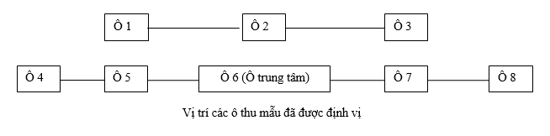
Tiến hành thu mẫu, phân loại, cân khối lượng, ghi chép vào phiếu điều tra và xứ lý số liệu, phân tích đánh giá.
2.2. Phương pháp điều tra theo tuyến vùng triều
Phương pháp điều tra theo tuyến áp dụng đợt I
Tại 06 khu vực lập 06 tuyến điều tra (chiều dài tuyến là 500m), tuyến được lập song song với mép triều cạn và có khoảng cách từ 01m – 05m (tuỳ theo điều kiện địa hình mỗi khu vực); Trên mỗi tuyến điều tra tiến hành quan sát, ghi chép thông tin về tần suất bắt gặp của các cá thể loài nguy cấp, quý hiếm, loài có giá trị kinh tế cao vào phiếu điều tra; chụp ảnh (hoặc quay video) tổng quan của tuyến, của loài bắt gặp và nơi có mật độ cao; bấm toạ độ điểm đầu, điểm cuối của tuyến và các điểm có mật độ phân bố cao.
Phương pháp điều tra theo tuyến áp dụng đợt II
Phương pháp điều tra theo tuyến đợt II thay đổi so với đợt I bề rộng quan sát trên tuyến 20cm. Cụ thể như sau:
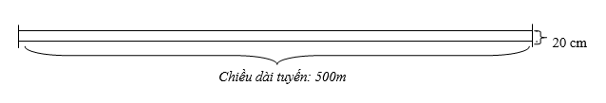
2.3. Phương pháp điều tra theo tuyến trong rừng ngập mặn
Chiều dài tuyến: 500m
20 cm
- Về lập tuyến: Trên khu rừng ngập mặn lập 03 tuyến; các tuyến được đặt vuông góc với rừng và phải xuyên qua các kiểu rừng rậm, rừng trung bình và rừng thưa (để đảm bảo tính đại diện: tuyến 1 xuyên qua các kiểu rừng rậm nhất, tuyến 2 xuyên qua các kiểu rừng trung bình, tuyến 3 xuyên qua các kiểu rừng thưa); dùng dây để lập tuyến; khoảng cách giữa các tuyến phụ thuộc vào diện tích của khu rừng, khoảng cách tối thiểu là 10m. Độ dài của tuyến thu mẫu phải vượt mép rừng 20m để phục vụ mục tiêu thu mẫu so sánh trong rừng và ngoài rừng. Vị trí tuyến phải được ghim cố định và đánh dấu bằng GPS để các năm tiếp theo giám sát.
- Về lập trạm thu mẫu trên tuyến: Trên các tuyến đã lập ta xác định vị trí và đặt 04 trạm thu mẫu/tuyến đảm bảo tính đại diện: 01 trạm đặt ở đầu tuyến, 01 trạm đặt ở giữa, 01 trạm đặt ở vị trí mép của rừng và 01 trạm đặt ở ngoài, nơi không có thực vật ngập mặn phân bố; tổng số trạm thu mẫu (ô thu mẫu) là 12 trạm (1m²/trạm). Vị trí các trạm thu mẫu phải được đánh số thứ tự và đánh dấu bằng GPS.
2.4. Phương pháp xử lý, phân tích số liệu
- Đánh giá sinh lượng: Áp dụng phương pháp đánh giá sinh lượng nguồn lợi động vật đáy theo công thức của Michael king (1995)

Trong đó: b là sinh lượng trung bình (g/m²)
b1,b2,…..bn là số lượng tại các ô thu mẫu (g/m²)
n là số ô thu mẫu
II. KẾT QUẢ THỰC HIỆN
1. Điều tra, giám sát động vật đáy hệ sinh thái vùng triều
1.1. Thiết lập các ô định vị theo dõi định kỳ
Tổng số ô được thiết lập: 48 ô/6 khu vực. Tại mỗi khu vực thiết lập theo sơ đồ mặt cắt trên và mặt cắt dưới. Trên mặt cắt dưới cách mép nước thủy triều kiệt 0,5-1m lập 5 ô định vị (1m²); ô cách ô 15m. Trên mặt cắt trên cách mặt cắt dưới 3m lập 3 ô định lượng đối xứng với 3 ô giữa của mặt cắt dưới. Các ô thiết lập được cố định tại thực địa và lưu tọa độ phục vụ theo dõi các lần tiếp theo.
1.2. Sinh lượng
TT | Khu vực | So sánh sinh lượng trung bình (con/m2) |  |  | Ghi chú
TT | Khu vực | Đợt I | Đợt II | Tăng/giảm | Ghi chú
1 | Chương di | 45,13 | 36,00 | -9,13
2 | Cái Lim Cạn | 38,13 | 28,13 | -10,00
3 | Bãi Bà biếng | 32,88 | 9,88 | -23,00
4 | Vụng chuối | 7,50 | 17,63 | 10,13
5 | Mắp vượn | 28,63 | 17,13 | -11,50
6 | Hầm pháo | 25,13 | 23,38 | -1,75
So sánh mật độ các khu vực thu mẫu, giám sát đa số các khu vực có mật độ đợt I cao hơn đợt II, Khu vực vụng chuối tăng trung bình 10.13 con/m2

Biểu tổng hợp
Sinh lượng trung bình (g/m2) động vật đáy hệ sinh thái vùng triều Vườn quốc gia Bái Tử Long năm 2023
TT | Khu vực | Sinh lượng trung bình (g/m2) |  | Tăng/ giảm
TT | Khu vực | Đợt I | Đợt II | Tăng/ giảm
1 | Chương di | 190,58 | 153,32 | -37,25
2 | Cái Lim Cạn | 390,30 | 212,11 | -178,19
3 | Bãi Bà biếng | 186,37 | 55,44 | -130,92
4 | Vụng chuối | 121,41 | 53,08 | -68,33
5 | Mắp vượn | 118,28 | 110,20 | -8,08
6 | Hầm pháo | 55,23 | 79,74 | 24,51
Tương tự mật độ phân bố, về khối lượng (g/m2) phần lớn các khu vực giám sát có mật độ (con/m2) tỷ lệ thuận với khối lượng, có nghĩa là số lượng cá thể và số lượng cá thể động vật đáy cũng giảm, có Khu vực Hầm pháo khối lượng tăng lên 24,51g/m2.
Lý giải:
Đợt I giám sát vào kỳ mùa xuân thu (tháng 3) thời tiết thuận lợi để sinh vật di chuyển đi kiếm ăn, thời gian tháng 3 là thời gian đã và đang sinh sản lên đợt I giám sát động vật đáy có sinh lượng cao hơn đợt II cũng là điều dễ hiểu.
Đợt II: Giám sát vào mùa đông (tháng 12) thời tiết lạnh động vật đáy đi trú ẩn các hang hốc và vùi mình xuống cát, hơn nữa thời gian giám sát vào ban đêm do đó sinh lượng mùa đông thấp hơn mùa thu xuân là hoàn toàn hợp lý, để so sánh cụ thể hóa hơn theo các mùa điều đó sẽ được thể hiện vào các kỳ theo dõi tiếp theo.

1.3. Kết quả thống kê tần suất bắt gặp các loài, thành phần loài
Tại 06 khu vực lập 06 tuyến điều tra (chiều dài tuyến là 500m), 1 tuyến/1 khu vực, vị trí lập tuyến nằm ở giữa đường triều cường và đường triều kiệt.
Trên tuyến điều tra xác định tần suất bắt gặp các loài thủy sản nguy cấp, quý, hiếm, loài có giá trị kinh tế cao trong phạm vi bề rộng quan sát: 20cm
Kết quả như sau:
TT | BIỂU THỐNG KÊ  Tần suất bắt gặp các loài trên tuyến 500m, bề rộng tuyến 20cm |  |  |  |  |  |  | Ghi chú
1 | Chương di | Thành phần loài | Ốc đá | ỐC màu | Bạch tuộc (Ruốc)
1 | Chương di | Tần suất bắt gặp/500m | 4 | 1 | 2
2 | Bãi Bà Biếng | Thành phần loài | Ốc đá | Ốc vôi
2 | Bãi Bà Biếng | Tần suất bắt gặp/500m | 5 | 2
3 | Cái Lim Cạn | Thành phần loài | Hải sâm đen | Ốc đá | ỐC vôi | Bạch tuộc (Ruốc)
3 | Cái Lim Cạn | Tần suất bắt gặp/500m | 1 | 5 | 2 | 1
4 | Mắp Vượn | Thành phần loài | Cầu gai | Hải sâm đen | Ốc đá | Ốc đụn | Ốc màu
4 | Mắp Vượn | Tần suất bắt gặp/500m | 1 | 1 | 1 | 1 | 3
5 | Vụng Chuối | Thành phần loài | Cầu gai | Hải sâm đen | Ốc đá | Ốc đụn
5 | Vụng Chuối | Tần suất bắt gặp/500m | 1 | 1 | 2 | 3
6 | Hầm pháo Miếu Danh | Thành phần loài | Cầu gai | Hải sâm đen | Ốc đá | Ốc đụn | Ốc màu
6 | Hầm pháo Miếu Danh | Tần suất bắt gặp/500m | 1 | 1 | 4 | 2 | 2
2. Điều tra, giám sát động vật đáy trong rừng ngập mặn
2.1. Kết quả xây dựng tuyến và ô định vị
Tuyến điều tra giám sát động vật đáy trong rừng ngập mặn được xây dựng 3 tuyến xuyên qua 3 loại rừng, rừng thưa, rừng trung bình và rừng rậm.
Trên các tuyến đã lập ta xác định vị trí và đặt 04 trạm thu mẫu/tuyến đảm bảo tính đại diện: 01 trạm đặt ở đầu tuyến, 01 trạm đặt ở giữa, 01 trạm đặt ở vị trí mép của rừng và 01 trạm đặt ở ngoài, nơi không có thực vật ngập mặn phân bố; tổng số trạm thu mẫu (ô thu mẫu) là 12 trạm (1m²/trạm). Vị trí các trạm thu mẫu phải được đánh số thứ tự và đánh dấu bằng GPS. Kết quả như sau:
TT | Hạng mục |  | X | Y
1 | Tuyến rừng TB | Tọa độ tuyến điểm đầu | 482.820 | 2.326.534
1 | Tuyến rừng TB | Tọa độ tuyến điểm cuối | 482.742 | 2.326.536
1 | Tuyến rừng TB | Ô1 | 482.820 | 2.326.534
1 | Tuyến rừng TB | Ô2 | 482.817 | 2.326.537
1 | Tuyến rừng TB | Ô3 | 482.798 | 2.326.535
1 | Tuyến rừng TB | Ô4 | 482.757 | 2.326.538
2 | Tuyến rừng thưa | Tọa độ tuyến điểm đầu | 482.806 | 2.326.673
2 | Tuyến rừng thưa | Tọa độ tuyến điểm cuối | 482.759 | 2.326.677
2 | Tuyến rừng thưa | Ô1 | 482.806 | 2.326.673
2 | Tuyến rừng thưa | Ô2 | 482.799 | 2.326.675
2 | Tuyến rừng thưa | Ô3 | 482.790 | 2.326.671
2 | Tuyến rừng thưa | Ô4 | 482.765 | 2.326.677
3 | Tuyến rừng rậm | Tọa độ tuyến điểm đầu | 482.956 | 2.326.705
3 | Tuyến rừng rậm | Tọa độ tuyến điểm cuối | 482.826 | 2.326.761
3 | Tuyến rừng rậm | Ô1 | 482.956 | 2.326.705
3 | Tuyến rừng rậm | Ô2 | 482.952 | 2.326.709
3 | Tuyến rừng rậm | Ô3 | 482.907 | 2.326.728
3 | Tuyến rừng rậm | Ô4 | 482.838 | 2.326.757
2.2. Sinh lượng được đánh giá so sánh trên khối lượng và mật độ
2.2.1. Đánh giá, so sánh khối lượng (g/m²)
TT |  | MMV Gastropoda (g) | 2MV Bivalvia (g) | Giáp xác Crustacea (g) | Sên biển Onchidium (g) | Da gai Echinodermata (g) | Họ Giun (g)
Tuyến rừng TB | Ô 1 | 32,67 | 0,00 | 0,00 | 2,03 | 0,00 | 1,26
Tuyến rừng TB | Ô2 | 29,68 | 13,12 | 6,23 | 4,26 | 5,26 | 4,91
Tuyến rừng TB | Ô 3 | 12,70 | 18,99 | 19,42 | 4,56 | 0,00 | 3,27
Tuyến rừng TB | Ô 4 | 23,48 | 97,57 | 4,73 | 0,00 | 0,00 | 1,65
Tuyến rừng thưa | Ô 1 | 48,66 | 0,00 | 0,00 | 3,68 | 2,03 | 1,28
Tuyến rừng thưa | Ô2 | 36,56 | 46,96 | 1,00 | 0,00 | 0,00 | 9,51
Tuyến rừng thưa | Ô 3 | 49,29 | 17,21 | 0,00 | 0,00 | 0,00 | 9,82
Tuyến rừng thưa | Ô 4 | 23,59 | 37,71 | 5,99 | 0,00 | 0,00 | 4,26
Tuyến rừng rậm | Ô 1 | 39,54 | 0,00 | 0,00 | 2,68 | 3,66 | 0,00
Tuyến rừng rậm | Ô2 | 12,10 | 21,08 | 5,20 | 5,62 | 0,00 | 2,03
Tuyến rừng rậm | Ô 3 | 27,86 | 17,44 | 0,00 | 1,32 | 0,00 | 0,00
Tuyến rừng rậm | Ô 4 | 15,98 | 54,46 | 11,02 | 0,00 | 0,00 | 0,00
Khối lượng (g/m2) |  | 29,34 | 27,05 | 4,47 | 2,01 | 0,91 | 3,17
Đánh giá chung: Kết quả phân tích và xử lý số liệu cho kết quả loài một mảnh vỏ chiếm ưu thế nhất trong cả 3 tuyến qua 3 loại rừng lập ô thu mẫu điều tra có giá trị sinh lượng 29,34g/m2, cao thứ 2 loài hai mảnh vỏ có giá trị đạt 27,05g/m2. Giá trị sinh lượng thấp nhất thuộc nhóm loài Da gai đạt 0,91g/m2.
Đánh giá so sánh đối chứng ô trong rừng ngập mặn và ngoài rừng ngập mặn.
Vùng triều từ mép rừng đến khoảng cách 20 lập 1 ô đối chứng cho kết quả ô ngoài rừng ngập mặn có sinh lượng (g/m2) cao hơn ô trong rừng ngập mặn. Cao nhất loài 2 mảnh vỏ: 97,57g/m2.

2.2.2. Đánh giá, so sánh số lượng
TT |  | MMV Gastropoda (Con) | 2MV Bivalvia (Con) | Giáp xác Crustacea (Con) | Sên biển Onchidium (Con) | Da gai Echinodermata (Con) | Họ giun (Con)
Tuyến rừng TB | Ô 1 | 12 | 0 | 0 | 1 | 0 | 1
Tuyến rừng TB | Ô2 | 18 | 3 | 3 | 2 | 1 | 5
Tuyến rừng TB | Ô 3 | 6 | 4 | 4 | 3 | 0 | 3
Tuyến rừng TB | Ô 4 | 11 | 19 | 4 | 0 | 0 | 1
Tuyến rừng thưa | Ô 1 | 18 | 0 | 0 | 2 | 1 | 1
Tuyến rừng thưa | Ô2 | 13 | 4 | 1 | 0 | 0 | 7
Tuyến rừng thưa | Ô 3 | 22 | 1 | 0 | 0 | 0 | 7
Tuyến rừng thưa | Ô 4 | 9 | 10 | 3 | 0 | 0 | 2
Tuyến rừng rậm | Ô 1 | 23 | 0 | 0 | 1 | 1 | 0
Tuyến rừng rậm | Ô2 | 4 | 3 | 1 | 3 | 0 | 2
Tuyến rừng rậm | Ô 3 | 14 | 9 | 0 | 1 | 0 | 0
Tuyến rừng rậm | Ô 4 | 9 | 12 | 5 | 0 | 0 | 0
Một độ TB (con/m2) |  | 13,25 | 5,42 | 1,75 | 1,08 | 0,25 | 2,42
Kết quả phân tích và xử lý số liệu cho kết quả loài một mảnh vỏ chiếm ưu thế nhất trong cả 3 tuyến qua 3 loại rừng lập ô thu mẫu điều tra có giá trị sinh lượng 13,25con/m², cao thứ 2 loài hai mảnh vỏ có giá trị đạt 5,42con/m². Giá trị sinh lượng thấp nhất thuộc nhóm loài Da gai đạt 0,25con/m².
Đánh giá so sánh đối chứng ô trong rừng ngập mặn và ngoài rừng ngập mặn.
Vùng triều từ mép rừng đến khoảng cách 20 lập 1 ô/tuyến đối chứng cho kết quả nhóm 2 mảnh vỏ ô ngoài rừng ngập mặn có sinh lượng cao hơn ô trong rừng ngập mặn, Cao nhất đạt 19(con/m²). Nhóm một mảnh vỏ có mật độ trong rừng ngập mặn cao hơn ngoài rừng ngập mặn, cao nhất, 22con/m².

III. ĐỀ XUẤT
Căn cứ mục đích, yêu cầu của công tác giám sát và trên cơ sở thực tiễn về điều kiện địa hình, cũng như quy trình điều tra, giám sát động vật đáy hệ sinh thái vùng triều để nghiên cứu, đề xuất phương pháp điều tra theo tuyến cho phù hợp, hiệu quả.
(1) Để đảm bảo tính đại diện, khoa học và đảm bảo chất lượng cho nhiệm vụ cũng như độ chính xác, tin cậy số liệu giám sát. Phòng Bảo tồn biển, đất ngập nước đề xuất giảm khu vực giám sát động vật đáy vùng triều từ 6 khu vực xuống còn 2 khu vực, mặt đông Ba Mùn/1 khu vực, mặt bắc Ba Mùn/1khu vực.
(2) Tiếp tực thực hiện giám sát động vật đáy trên ô định vị hệ sinh thái vùng triều và hệ sinh thái rừng ngập mặn để có dữ liệu theo dõi sinh lượng cập nhật vào hệ thống thông tin định vị địa lý (GIS).
HỘI ĐỒNG KHOA HỌC VÀ CÔNG NGHỆ
BAN QUẢN LÝ VƯỜN QUỐC GIA BÁI TỬ LONG

BÁO CÁO SỐ 9: Kết quả điều tra, giám sát hệ sinh thái thảm cỏ biển năm 2023

BAN QUẢN LÝ  VƯỜN QUỐC GIA BÁI TỬ LONG  HỘI ĐỒNG KHOA HỌC | CỘNG HOÀ XÃ HỘI CHỦ NGHĨA VIỆT NAM  Độc lập – Tự do – Hạnh phúc
BÁO CÁO
Kết quả điều tra, giám sát hệ sinh thái cỏ biển năm 2023
tại Vườn quốc gia Bái Tử Long

I. NỘI DUNG VÀ PHƯƠNG PHÁP
1. Nội dung
- Điều tra phân bố cỏ biển 20 điểm tại các khu vực: (1) khu vực Cái Lim (5 điểm), (2) khu vực Lách Chè (3 điểm), (3) khu vực Chương Di (5 điểm), (4) khu vực Đông Ma (3 điểm), (5) khu vực Ổ lợn (4 điểm).
- Điều tra độ phủ, sinh lượng cỏ biển tại các khu vực: Cái Lim.
2. Phương pháp
- Áp dụng Thông tư số 23/2010/TT-BTNMT ngày 26/10/2010 của Bộ Tài nguyên và Môi trường quy định về điều tra khảo sát, đánh giá hệ sinh thái san hô, hệ sinh thái cỏ biển và đất ngập nước vùng ven biển và hải đảo;
- Tham khảo tài liệu: Quy trình điều tra, khảo sát tài nguyên và môi trường biển phần sinh học và hoá môi trường (Viện Tài nguyên và Môi trường biển).
2.1. Điều tra phân bố
Tại khu vực điều tra, nếu phát hiện có cỏ biển, tiến hành di chuyển theo đường mép ngoài của thảm cỏ biển để xác định ranh giới của thảm cỏ biển; trong quá trình di chuyển sử dụng thiết bị GPS, la bàn xác định hướng và toạ độ các điểm trên đường ranh giới (khoảng cách tối thiểu 10 m trở lên đánh dấu một điểm bằng thiết bị GPS).
Căn cứ vào độ sâu thực tế của thảm cỏ biển phân bố có thể sử dụng phương pháp lội khảo sát, hoặc lặn có sử dụng thiết bị lặn SCUBA.
2.2. Giám sát, đánh giá về độ phủ và sinh lượng
- Xác định vị trí giám sát: Căn cứ kết quả điều tra phân bố để xác định toạ độ khu vực giám sát, chọn khu vực đại diện được cho các quần xã cỏ biển và sinh cảnh tại khu vực nghiên cứu để thiết lập các tuyến và mặt cắt giám sát.
- Thiết lập các tuyến và mặt cắt tại vị trí giám sát được thực hiện như sau:
+ Về lập tuyến: Các tuyến được đặt vuông góc với bờ theo hướng từ vùng trên triều đến nơi không còn cỏ biển phân bố, có thể đặt từ 01 đến 03 tuyến tuỳ theo chiều rộng của thảm cỏ biển, các tuyến giám sát được đặt song song với nhau, cách nhau không quá 100m.
+ Về lập mặt cắt: Mặt cắt được thiết lập trong phạm vi các tuyến đã lập, mặt cắt được đặt từ chỗ nông ra chỗ sâu của thảm cỏ biển. Trên các tuyến đã lập ta xác định và đặt 03 mặt cắt: mặt cắt 01 đặt ở vùng triều ven bờ, mặt cắt 02 đặt ở giữa và mặt cắt 03 đặt ở rìa ngoài cùng của thảm cỏ biển; các mặt cắt được thiết lập có thể chéo với tuyến điều tra hoặc vuông góc với tuyến điều tra, tuỳ thuộc vào sự phân bố của cỏ biển tại khu vực giám sát (việc đặt các mặt cắt phải đại diện được cho toàn bộ cỏ biển theo độ phủ tại khu vực giám sát), các mặt cắt phải được ghim cố định và đánh dấu bằng GPS để các năm tiếp theo giám sát. Chiều dài của các mặt cắt tuỳ thuộc vào sự phân bố theo chiều rộng của thảm cỏ biển. Khoảng cách giữa các mặt cắt từ 50 – 100m phụ thuộc vào chiều dài của tuyến (Áp dụng theo bảng 6.2 mục 6 Điều 29 thông tư 23/TT-BTNMT).
+ Số lượng các điểm trên mặt cắt giám sát để đặt khung chuẩn (Quandrat) lấy mẫu phụ thuộc vào kích thước chiều rộng của thảm cỏ biển, các khung chuẩn thu mẫu được bố trí ngẫu nhiên và được lựa chọn từ trước theo số mét trên thước dây (đảm bảo được việc thu mẫu ngẫu nhiên). Đối với thảm cỏ biển tại Vườn quốc gia cự ly giữa các điểm đặt khung chuẩn trên mặt cắt tối thiểu là 10m/khung dọc theo dây mặt cắt; gắn nhãn và ghi số thứ tự tại các điểm đặt khung chuẩn từ 1, 2, 3,…. để nhận biết vị trí khung.
- Xác định phần trăm độ che phủ của cỏ biển trong khung chuẩn bằng phương pháp của Saito và Atobe (kích thước khung chuẩn là 50cm x 50cm và được chia thành 25 ô vuông nhỏ, kích thước 10cm x 10cm):
TT | Cấp độ che phủ | Phần nền đáy cỏ biển bao phủ | Phần trăm tương ứng | Phần trăm trung bình (M)
1 | 5 | Từ 1/2 đến toàn bộ | 50 - 100 | 75,0
2 | 4 | Từ 1/4 đến 1/2 | 25 - 50 | 37,5
3 | 3 | Từ 1/8 đến 1/4 | 12,5 - 25 | 18,75
4 | 2 | Từ 1/16 đến 1/8 | 6,25 - 12,5 | 9,38
5 | 1 | < 1/16 | < 6,25 | 3,13
6 | 0 | Không có | 0 | 0
+ Tính phần trăm độ phủ trung bình trong khung chuẩn theo công thức:
Trong đó: i là cấp độ che phủ (i=0-5)
M_{i} là phần trăm trung bình của cấp độ phủ thứ i
f_{i}: là tần số xuất hiện của cấp độ phủ thứ i trong 25 ô của khung chuẩn.
+ Đánh giá sinh lượng cỏ biển: Xác định sinh lượng của cỏ biển bằng cách cân toàn bộ số lượng cỏ biển thu được trong các khung chuẩn (khi để ráo nước). Tính toán sinh lượng cỏ biển theo công thức của Michael King (1995):
Trong đó: b là sinh lượng cỏ biển tươi trung bình (g/m²);
b₁, b₂, ..., b_{n} là sinh lượng ở mỗi điểm thu mẫu 1, 2, ..., n
II. KẾT QUẢ THỰC HIỆN
1. Kết quả điều tra phân bố cỏ biển
1.1. Thành phần loài
Theo kết quả điều tra thành phần loài từ các mẫu vật, quay phim, chụp ảnh ghi lại tại các khu vực: Cái Lim, Đông Ma, Lách Chè, Chương Di, Ổ Lợn đã xác định được 01 loài cỏ biển Halophila ovalis (R.Brown) J. D. Hooker, 1858 (cỏ Xoan) thuộc họ thuỷ thảo (Hydrocharitaceae) Bộ trạch tả (Alismatales),
TT | Tên khoa học | Tên tiếng Việt | Phân bố
 | TRACHEOPHYTA | NGÀNH THỰC VẬT CÓ MẠCH | Đông Ma | Cái Lim | Chương Di | Lách Chè | Ổ Lợn
 | Alismatales | Bộ trạch tả
 | Hydrocharitaceae | Họ thủy tảo
1 | Halophila ovalis (R.Brown) J.D.Hooker, 1858 | Cỏ Xoan | √ | √ | √ | √ | √
 | Tổng cộng: |  | 1 | 1 | 1 | 1 | 1
Như vậy theo kết quả điều tra phân bố tất cả các khu vực khảo sát: Cái Lim, Đông Ma, Lách Chè, Chương Di, Ổ Lợn cỏ biển đều phân bố.
1.2. Đặc điểm phân bố
- Phân bố theo độ sâu: Kết quả điều tra phân bố cho thấy loài cỏ biển ở các khu vực điều tra được xác định phân bố tập trung từ vùng triều thấp đến độ sâu 1-3 m nước dưới 0 m hải đồ.
- Phân bố theo nền đáy: Loài cỏ Xoan Halophila ovalis phân bố chủ yếu ở nơi có nền đáy là bùn cát hoặc cát bùn, cát bùn lẫn với mảnh vụn sỏi đá nhỏ, tại các nền đáy này cỏ Xoan phát triển tạo thành các thảm cỏ nhỏ trên nền đáy.
- Cấu trúc thảm cỏ biển: Kết quả chỉ ghi nhận 01 loài cỏ biển phân bố tại cả 05 khu vực điều tra. Đặc trưng phân bố cỏ biển đây chủ yếu là các bãi cỏ biển đơn loài, phân bố hẹp với diện tích phân bố nhỏ, rải rác, độ phủ cỏ biển trung bình thấp.
1.3. Diện tích cỏ biển

Diện tích cỏ biển
STT | Khu vực | Diện tích (m2)
1 | Ổ lợn to | 664
2 | Chương Di | 2.100
3 | Cái Lim | 1.800
4 | Đông Ma | 2.250
5 | Lách Chè | 37
Tổng |  | 6.851
Để xác định diện tích phân bố của các thảm cỏ biển phân bố tại các điểm điều tra, nhóm đã sử dụng thiết bị định vị vệ GPS (bấm điểm, kết hợp sử dụng tracklog), kết hợp với phương pháp lặn sâu có sử dụng thiết bị lặn sâu SCUBA đối với vùng dưới triều để xác định tọa độ ranh giới tiếp giáp giữa vùng phân bố và không phân bố của cỏ biển. Nhập số liệu vào phần mềm Mapinfo để giải đoán bản đồ, xác định diện tích phân bố của cỏ biển. Qua kết quả ghi nhận cỏ biển có mặt tại các điểm khảo sát xác định diện tích tại các điểm diện tích tổng ước tính: 6.851 m².
2. Sinh lượng và độ phủ của cỏ biển
2.1. Độ phủ
Kết quả đánh giá độ phủ cỏ biển bằng khung định lượng đặt ngẫu nhiên trên các mặt cắt giám sát tại bãi cỏ biển tại Cái Lim trung bình đạt 9,20%.
2.2. Sinh lượng
Kết quả đánh giá sinh lượng nguồn lợi cỏ biển phân bố tại Cái Lim tại các mặt cắt giám sát, đại diện cho thấy sinh lượng trung bình đạt 7,70g/m². Kết quả trên cho thấy sinh lượng cỏ biển tại Cái Lim rất ít phân bố rải rác thành từng đám nhỏ diện tích từ 1 – 3m².
III. KHÓ KHĂN, KIẾN NGHỊ
1. Khó khăn
- Do cỏ biển chủ yếu phân bố ở nền đáy bùn cát, cát bùn, độ đục cao nên việc lấy tư liệu báo cáo (hình ảnh, quay phim) còn gặp nhiều khó khăn;
- Trong quá trình giám sát do nhân lực thiếu nên nhóm điều tra phải phối hợp cùng với lực lượng kiểm lâm tại trạm Cái Lim, vì vậy công tác chuyên môn còn chưa đảm bảo trong suốt quá trình giám sát;
- Trong quá trình điều tra còn gặp một số khó khăn khi thực hiện nhiệm vụ như: Do thời tiết xấu (mưa, gió, thuỷ triều…), cũng như lựa chọn thời điểm cỏ biển sinh trưởng phát triển tốt nhất để thực hiện, vì vậy thời gian chậm hơn so với kế hoạch đề ra.
2. Kiến nghị
- Cần đào tạo nâng cao chuyên môn nghiệp vụ cho cán bộ chuyên trách;
- Hằng năm cần thường xuyên quan trắc định kỳ các thảm cỏ biển, đầu tư đào tạo nhân lực trong công tác lặn để thực hiện việc điều tra mở rộng phân bố cỏ biển trong ranh giới Vườn quốc gia Bái Tử Long.
HỘI ĐỒNG KHOA HỌC VÀ CÔNG NGHỆ
BAN QUẢN LÝ VƯỜN QUỐC GIA BÁI TỬ LONG

BÁO CÁO SỐ 10: Kết quả điều tra, giám sát hệ sinh thái rạn san hô và duy trì mô hình trồng phục hồi rạn san hô năm 2023

BAN QUẢN LÝ  VƯỜN QUỐC GIA BÁI TỬ LONG  HỘI ĐỒNG KHOA HỌC | CỘNG HOÀ XÃ HỘI CHỦ NGHĨA VIỆT NAM  Độc lập – Tự do – Hạnh phúc
BÁO CÁO
Kết quả giám sát hệ sinh thái rạn san hô và duy trì mô hình trồng phục hồi rạn san hô tại Vườn quốc gia Bái Tử Long năm 2023

I. NỘI DUNG, PHƯƠNG PHÁP
1. Nội dung
- Giám sát, đánh giá độ phủ rạn san hô và các hợp phần đáy;
- Giám sát thành phần các nhóm sinh vật chủ đạo;
- Kiểm tra, duy trì mô hình trồng phục hồi san hô.
2. Phương pháp
2.1. Đánh giá và giám sát thành phần độ phủ rạn san hô
- Mặt cắt giám sát là địa điểm đã được lựa chọn, đánh dấu cố định theo dõi hàng năm để theo dõi;
- Thu thập số liệu: Sử dụng phương pháp Reefcheck (Hodgson & Waddell, 1997) đã được tổ chức giám sát rạn san hô toàn cầu dùng để đánh giá chất lượng rạn Tại mỗi điểm vùng rạn điều tra, đặt dây mặt cắt 100m được dải song song với bờ việc ghi chép hợp phần đáy trên dây mặt cắt tại 4 phân đoạn cách nhau 5m: 0-20m, 25-45m, 50-70m và 75-95m. Việc ghi chép các thành phần đáy được xác định ngay dưới các điểm của dây mặt cắt theo tần suất 0,5m bắt đầu từ điểm 0m. Công việc cứ lặp lại cho đến khi kết thúc cả 4 phân đoạn trên dây mặt cắt với tổng số điểm quan sát là 160 điểm=40 điểm/1 phân đoạn x 4 phân đoạn; 10 danh mục hợp phần đáy theo Reefcheck bao gồm: san hô cứng sống (HC), san hô mềm (SC), san hô chết (DC), rong tảo (FS), hải miên (SP), đá tảng (RC), cát (SD), bùn/sình (SI) và các loại khác còn lại (OT).
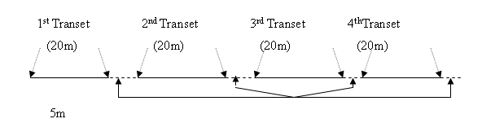
- Phân tích xử lý số liệu trình bày kết quả.
2.2. Đánh giá và giám sát, các nhóm sinh vật chủ đạo
2.2.1. Giám sát cá rạn san hô
- Mặt cắt giám sát: là địa điểm đã được lựa chọn, đánh dấu cố định theo dõi hàng năm để theo dõi;
- Mỗi dây mặt cắt dài 100m, chia làm 04 đoạn (mỗi đoạn 20m);
- Sau 15 phút rải mặt cắt tiến hành quan sát cá rạn san hô;
- Phạm vi quan sát (2,5m về mỗi bên của dây mặt cắt) trong mỗi đoạn 20m.
- Các đối tượng cá rạn san hô bao gồm: Cá Mú (tất cả), cá Mú gù, cá Mó > 20cm, cá Mó gù, cá Bàng chài gù, cá Bướm, cá Kẽm, Cá Hồng, cá Thiên thần, cá Dìa.
- Thời gian quan sát trên mỗi dây mặt cắt là 60 phút.
2.2.2. Giám sát động vật không xương sống cỡ lớn
- Mặt cắt giám sát: là địa điểm đã được lựa chọn, đánh dấu cố định theo dõi hàng năm để theo dõi;
- Mỗi dây mặt cắt dài 100m, chia làm 04 đoạn (mỗi đoạn 20m);
- Tiến hành sau khi người quan sát cá hoàn thành công việc trên mặt cắt;
- Phạm vi quan sát (2,5m về mỗi bên của dây mặt cắt) trong mỗi đoạn 20m;
- Thời gian quan sát trên mỗi dây mặt cắt là 60 phút.
- Đối tượng quan sát động vật không xương sống lớn: Trai tai tượng, Ốc tù và, Ốc đụn, Ốc mặt trăng, Bàn mai, Tôm bác sỹ, Tôm hùm, Cầu gai đen, Cầu gai bút chì, Hải sâm, Sao biển gai,...
* Lưu ý: Các tác động đối với rạn san hô cần quan sát:
+ San hô bị tẩy trắng (số tập đoàn);
+ San hô bị gãy do thả neo tàu, thuyền;
+ San hô bị gãy do đánh mìn/thuốc nổ;
+ San hô bị gãy do các nguyên nhân khác;
+ Các loại lưới đánh cá;
+ Các loại rác khác.
II. KẾT QUẢ
1. Độ phủ san hô và các hợp phần đáy
Chỉ tiêu | Chỉ thị | Cái Lim cạn | Mang Khơi | Bảng tin | Hòn Vành con | Thiên Môn | Trung bình
San hô | HC | 45,63 ± 11,74 | 40,63 ± 6,49 | 28,75 ± 2,6 | 48,13 ± 10,33 | 40 ± 6,61 | 40,63 ± 3,6
 | SC | - | - | - | - | - | -
Rong | SW | - | - | - | - | - | -
 | NIA | - | - | - | - | - | -
 | CA | - | - | - | - | - | -
 | TA | - | - | - | - | - | -
Hải miên | SP | 0,75 ± 0,75 | - | 14,38 ± 5,63 | - | 1,88 ± 1,88 | 3,4 ± 1,65
Sinh vật khác | OT | - | - | 0,63 ± 0 | 4,5 ± 0 | 4,38 ± 0 | 1,9 ± 0,51
Đá | RC | 10,63 ± 3,73 | 24,38 ± 6,64 | 55,63 ± 4,13 | 48 ± 7,91 | 47,5 ± 7,91 | 37,23 ± 4,63
San hô vỡ vụn | RB | - | - | - | - | - | -
Cát | SD | 33,75 ± 8,81 | 35 ± 9,41 | - | 10,63 ± 2,58 | 5 ± 2,28 | 16,88 ± 4,12
Bùn | SI | - | - | 0,63 ± 0,63 | - | - | 0,13 ± 0,13
San hô chết | RKC | 9,38 ± 4,38 | - | - | - | - | 1,88 ± 2,59
- Nhìn vào kết quả (Bảng 1) cho thấy: độ phủ san hô cứng tại các địa điểm giám sát tương đối cao, độ phủ trung bình của các khu vực giám sát đạt 40,63 ± 3,6%, cao nhất ở hòn Vành 48,13 ± 10,33%, độ phủ thấp nhất tại Bảng tin 28,75 ± 2,6%, các điểm còn lại dao động từ khoảng 40% đến 45%.
+ Tại địa điểm Cái Lim cạn nhóm giám sát ghi nhận một số tập đoàn san hô bị chết (9,38 ± 4,38%), nguyên nhân được nhóm nhận định: Do các hoạt động khai thác thuỷ sản gây ra (thả neo tại khu vực phân bố, giẫm đạp lên các rạn san hô để bắt các loài sinh vật…).
- Chất lượng rạn:
Trạm | Độ phủ san hô cứng | Chất lượng rạn
Bảng tin | 28,75 | Kém
Cái Lim cạn | 45,63 | Trung bình
Hòn Vành con | 48,13 | Trung bình
Mang Khơi | 40,63 | Trung bình
Thiên Môn | 40 | Trung bình
Trung bình chung | 40,63 | Trung bình
So sánh bảng xếp hạng sức khoẻ rạn san hô do Chou và cs (1996) nghiên cứu đề xuất cho thấy tình trạng sức khoẻ rạn san hô tại các địa điểm ở mức độ trung bình. (1-10% Rất kém; 11-30% Kém; 31-50% Trung bình; 51-75% Tốt; >75% Rất tốt)
- Độ phủ của các nhóm hải miên (Sponges) có độ phủ trung bình tại tất cả các điểm khảo sát là 3,4 ± 1,65%, độ phủ của nhóm này đạt giá trị cao nhất ở Bảng tin 14,38 ± 5,63%, tiếp đến là hòn Thiên Môn 1,88 ± 1,88%, thấp nhất tại Cái Lim cạn 0,63 ± 0,63%, Mang Khơi và hòn Vành không ghi nhận sự có mặt của nhóm hải miên.
So sánh với kỳ giám sát trước:

- Tại Cái Lim cạn độ phủ san hô năm 2023 (45,63%) suy giảm so với kết quả giám sát năm 2022 (58,75%), có thể thấy các địa điểm suy giảm san hô tập trung tại các nơi có mực nước thấp (1,5m – 2m so với mức 0mHĐ), sự suy giảm này được nhóm nhận định: Do các hoạt động khai thác thuỷ sản gây ra (thả neo, lưới ma đánh bắt các loài thủy hải sản tại khu vực phân bố san hô…); Đối với nguyên nhân gây suy giảm san hô tại khu vực Bảng tin năm 2022 (33,75%) năm 2023 (28,75%), nguyên nhân của sự suy giảm được nhận định là do sự tác động của các hoạt động khai thác thuỷ sản diễn ra tại khu vực này (địa điểm giám sát san hô nằm trong khu vực khoanh nuôi ốc của hộ CSLI trước đây).
2. Mật độ cá rạn san hô
Các loài cá rạn san hô được lựa chọn là nhóm chỉ thị cho tình trạng sức khỏe RSH, đồng thời cũng phản ánh được tình trạng quản lý và khai thác thủy sản tại khu vực. Cá rạn san hô được chia thành 2 nhóm: nhóm cá có giá trị kinh tế gồm: cá mú, cá hồng, cá chình, cá bàng chài và nhóm cá chỉ thị gồm: cá thia, cá bướm, cá thiên thần, cá mó, cá dìa.

Chỉ tiêu giám sát | Cái Lim cạn | Mang Khơi | Bảng tin | Thiên Môn | Hòn Vành | Trung bình
Cá Mú > 30cm | - | - | - | 0,5 ± 1 | - | 0,1 ± 0,45
Cá Mú (tất cả các kích thước) | 1,25 ± 1,5 | 1 ± 0,82 | 2,5 ± 1,29 | 5,75 ± 0,96 | 9,25 ± 6,45 | 3,95 ± 4,22
Cá Mú gù (Cromileptis altivelis) | - | - | - | - | - | -
Cá mó >20 | - | - | - | - | - | -
Cá Mó gù (Bolbometopon muricatum) | - | - | - | - | - | -
Cá Bàng chài gù (Cheilinus undulatus) | - | - | - | - | - | -
Cá Bướm (Chaetodontidae) | - | - | - | 1,5 ± 1,29 | - | 0,3 ± 0,8
Cá Kẽm (Haemulidae) | - | - | - | - | - | -
Cá Chình (Muraenidae) | - | - | - | - | - | -
Cá Hồng (Lutjanidae) | - | - | - | - | 9,5 ± 2,38 | 1,9 ± 4,01
Cá Thiên thần (Pomacanthidae) | - | - | - | - | - | -
Cá Dìa (Siganidae) | 0,75 ± 1,5 | - | - | 6,5 ± 7,9 | 21,25 ± 3,86 | 5,7 ± 9,08
Mật độ trung bình | 2 ± 1,41 | 1 ± 0,82 | 2,5 ± 1,29 | 14,25 ± 10,14 | 40 ± 12,36 | 11,95 ± 16,51
Mật độ cá thương phẩm | 2 ± 1,41 | 1 ± 0,82 | 2,5 ± 1,29 | 12,75 ± 9,03 | 40 ± 12,36 | 11,65 ± 16,38
Mật độ cá cảnh | - | - | - | 1,5 ± 1,29 | - | 0,3 ± 0,8
- Mật độ cá rạn san hô trung bình tại 05 điểm giám sát đạt 11,95 ± 16,51 cá thể/100m², cao nhất tại hòn Vành với mật độ nhiều hơn cả (40 ± 12,36 cá thể/100m²), thấp nhất ở Mang Khơi 1 ± 0,82 cá thể/100m².
- Tại các địa điểm giám sát, chiếm phần lớn là nhóm cá thương phẩm có giá trị kinh tế (cá Dìa, cá Mú), riêng nhóm cá cảnh theo kết quả giám sát chỉ chiếm số lượng rất ít trung bình chưa đến 1 cá thể/100m², phân bố tại hòn Thiên Môn.
- So sánh với kỳ giám sát trước:
+ Sự thay đổi về mật độ cá Mú: So sánh kết quả mật độ cá mú trong 02 năm ta thấy: Có 04/05 địa điểm số lượng cá mú đều tăng so với năm 2022, cụ thể tại địa điểm hòn Vành năm 2022 là 1,5 cá thể/100m², năm 2023 số lượng cá ghi nhận tại địa điểm này cao gấp 6 lần (9,25 cá thể/100m²); tại hòn Thiên Môn số lượng cá mú năm 2023 (5,75 cá thể/100m²) tăng gấp 5 lần so với năm 2022 (1 cá thể/100m²), còn lại các địa điểm khác đều tăng tuy nhiên số lượng tăng không đáng kể.

+ Sự thay đổi mật độ cá Dìa: So sánh kết quả mật độ cá Dìa năm 2022, và 2023 (hình 4) có sự biến động lớn về mật độ tại địa điểm hòn Vành, năm 2022 không ghi nhận cá thể cá Dìa nào tại địa điểm, tuy nhiên năm 2023 số lượng cá Dìa tại địa điểm này tăng lên đột biến (21,25 cá thể/100m²); tại địa điểm hòn Thiên Môn mật độ cá Dìa năm 2023 (6,50 cá thể/100m²) tăng gần gấp 2,5 lần so với năm 2022 (2,75 cá thể/100m²), tại 02 địa điểm Mang Khơi và Bảng tin năm 2023 không ghi nhận được loài này, tại Cái Lim cạn năm 2023 ghi nhận sự có mặt của loài tuy nhiên số lượng loài không đáng kể.

3. Mật độ động vật đáy không xương sống kích thước lớn trên rạn
Chỉ tiêu giám sát | Bảng tin | Cái Lim cạn | Hòn Vành con | Mang Khơi | Thiên Môn | Trung bình
Ốc tù và (Charonia tritonis) | 0 | 0 | 0 | 0 | 0 | 0
Trai tai tượng (Tridacna sp) | 0 | 0 | 0 | 0 | 0 | 0
Ốc Đụn (Trochus spp) | 0 | 6,5 ± 13 | 4,5 ± 3,42 | 8,25 ± 5,74 | 0 | 3,85 ± 6,75
Ốc Mặt trăng | 0 | 0 | 0 | 1,5 ± 3 | 0 | 0,3 ± 1,34
Bàn Mai | 3,25 ± 1,5 | 5,5 ± 3,32 | 0 | 2 ± 2,45 | 8 ± 6,48 | 3,75 ± 4,22
Tôm Bác sĩ | 0 | 0 | 0 | 0 | 0 | 0
Tôm hùm | 0 | 0 | 0 | 0 | 0 | 0
Cầu gai đen | 0 | 0 | 0,75 ± 1,5 | 0 | 12,5 ± 2,38 | 2,65 ± 5,18
Sao biển gai | 0 | 0 | 0 | 0 | 0 | 0
Cầu gai bút chì | 0 | 0 | 0 | 0 | 0 | 0
Hải sâm | 2,25 ± 2,22 | 0 | 1 ± 1,41 | 4,25 ± 0,96 | 20,75 ± 6,18 | 5,65 ± 8,33
TRUNG BÌNH | 5,5 ± 3,11 | 12 ± 13,09 | 6,25 ± 4,79 | 16 ± 10,39 | 41,25 ± 1,71 | 16,2 ± 15,18
THÂN MỀM | 3,25 ± 1,5 | 12 ± 13,09 | 4,5 ± 3,42 | 11,75 ± 9,46 | 8 ± 6,48 | 7,9 ± 7,98
DA GAI | 2,25 ± 2,22 | 0 | 1,75 ± 1,5 | 4,25 ± 0,96 | 33,25 ± 7,14 | 8,3 ± 13,23
GIÁP XÁC | 0 | 0 | 0 | 0 | 0 | 0
Kết quả giám sát cho thấy: thành phần loài động vật đáy tại các rạn đều nghèo và là các loài ít có giá trị kinh tế, nhóm động vật đáy chủ yếu gồm: trai bàn mai, hải sâm, ốc đụn, cầu gai đen; Trung bình của các nhóm thân mềm, giáp xác, da gai trên toàn bộ các địa điểm giám sát đạt 16,52 cá thể/100m², trong đó mật độ trung bình của 02 nhóm chủ yếu là Thân Mềm (7,9 cá thể/100m²) và nhóm Da gai (8,3 cá thể/100m²) tương đương nhau, trong đó số lượng tập trung chủ yếu là loài hải sâm đỏ phân bố tại khu vực hòn Vành 20,75 cá thể/100m².
- So sánh với kết quả kỳ trước:
+ Mật độ ốc đụn

Mật độ trung bình ốc đụn tại 05 địa điểm trong 02 năm có sự thay đổi đáng kể, mật độ trung bình tại Bảng tin tăng từ 1,25 cá thể/100m² năm 2022 lên 4,5 cá thể/100m² năm 2023, Mang Khơi tăng từ 3,75 cá thể/100m² lên 6,5 cá thể/100m², Thiên Môn mật độ trung bình ốc đụn năm 2023 là 8 cá thể/100m² tăng đáng kể so với số liệu giám sát năm 2022 (0,25 cá thể/100m²), riêng tại địa điểm hòn Vành năm 2023 không bắt gặp loài này.
+ Mật độ trai bàn mai

Qua kết quả giám sát: mật độ Trai Bàn Mai tại 05 địa điểm, có đến 4/5 địa điểm đều tăng so với năm 2022, cụ thể tại hòn Vành năm 2023 (8 cá thể/100m2) tăng gấp 3 lần so với năm 2022 (2,5 cá thể/100m²), có 02 địa điểm năm 2022 đều không ghi nhận của loài này, tuy nhiên năm 2023 đều ghi nhận sự có mặt của loài lần lượt là Thiên Môn (2 cá thể/100m²), và Cái Lim cạn (3,25 cá thể/100m²), tại Mang Khơi mật độ trung bình của loài tăng tuy nhiên số lượng tăng không đáng kể.
+ Mật độ hải sâm

+ Năm 2022 mật độ trung bình hải sâm tại Bảng tin khá cao (9,24 cá thể/100m²) tuy nhiên đợt giám sát năm 2023 mật độ trung bình giảm đi đáng kể (1 cá thể/100m²); tại địa điểm hòn Vành tăng đột biến, kết quả năm 2022 (3,50 cá thể/100 m²) so với kỳ giám sát năm 2023 (20,75 cá thể/100 m²) tăng gần gấp 6 lần; địa điểm hòn Thiên Môn mật độ năm 2023 tăng gấp 4 lần so với năm 2022, Tại Cái Lim cạn mật độ hải sâm có gia tăng tuy nhiên không lớn. Các loài hải sâm trong quá trình điều tra giám sát ghi nhận chủ yếu là loài Hải sâm đỏ ít có giá trị về kinh tế).
4. Kết quả duy trì mô hình trồng phục hồi san hô
4.1. Tỷ lệ sống của các tập đoàn san hô
Kết quả kiểm tra mô hình san hô tại địa điểm hòn Mang Khơi ngày 04/10-08/10/2023: Tổng số tập đoàn san hô cấy trên các giá thể trong mô hình là 630/105. Kết quả kiểm tra như sau:
TT | Loài | Tổng | Tập đoàn bị chết | Còn lại
1 | Favia sp | 210 | 176 | 34
2 | Pavona decussata | 120 | 99 | 21
3 | Goniopora | 300 | 248 | 52
Tổng |  | 630 | 523 | 107
- Tổng số 523 tập đoàn san hô bị chết trong đó nhiều nhất là loài Goniopora: 248 tập đoàn (chiếm 47,42%), tiếp đến là loài Favia sp 170 tập đoàn (chiếm 33,65%), còn lại là loài Pavona decussata 99 tập đoàn (chiếm 18,93%).
- Trong tổng số 105 giá thể được đưa xuống mô hình thì có 43 giá thể san hô bị chết toàn bộ (chiếm 40,95% tổng số);
- Còn lại 62 giá thể thì trong đó: 48 giá thể San hô phát triển xấu (chiếm 77,42%), 11 giá thể San hô phát triển trung bình (chiếm 17,74%), chỉ có 03 giá thể San hô phát triển tốt (chiếm 4,84%).
So sánh với năm 2022:
TT | Loài | Tổng | Tập đoàn san hô chết
TT | Loài | Tổng | Tháng 10/2022 | tháng 10/2023
1 | Favia sp | 210 | 111 | 176
2 | Pavona decussata | 120 | 68 | 99
3 | Goniopora | 300 | 154 | 248
Tổng cộng |  | 630 | 333 | 523
So sánh với kết quả kiểm tra mô hình tháng 10/2022 có tổng số 190 tập đoàn san hô bị chết trong đó: các tập đoàn san hô bị chết nhiều nhất là Goniopora (94 tập đoàn) chiếm 49,47%, tiếp theo là Pavona decussata (65 tập đoàn) chiếm 34%, thấp nhất là Favia sp (31 loài) chiếm 16,31%.

III. TỒN TẠI VÀ KIẾN NGHỊ
1. Tồn tại
- Hiện tại công tác giám sát các hoạt động dưới biển hiện nay chỉ có 02 cán bộ tham gia đảm nhiệm, vì vậy việc đảm bảo các yếu tố kỹ thuật cũng như an toàn cho các cán bộ thực hiện chương trình còn gặp nhiều khó khăn và tiềm ẩn nhiều nguy cơ gây mất an toàn trong quá trình giám sát.
- Trang thiết bị phục vụ công tác lặn hiện tại vẫn chưa được bảo dưỡng, sửa chữa và thay thế vì vậy trong quá trình triển khai thực hiện vẫn còn tiềm ẩn nguy cơ gây mất an toàn cho cán bộ, nhân viên thực hiện nhiệm vụ.
- Các kết quả ghi chép hàng năm tại mô hình san hô cho thấy số lượng các tập đoàn san hô bị chết ngày càng nhiều theo thời gian.
2. Kiến nghị
- Để đảm bảo số lượng cũng như chất lượng việc thực hiện các chương trình giám sát dưới biển, trong năm tới đề nghị lãnh đạo Ban trong thời gian tới tiếp tục quan tâm đến công tác đào tào, bồi dưỡng các cán bộ trẻ tham gia thực hiện công tác chuyên môn lặn tại đơn vị.
- Cần thường xuyên giám sát, theo dõi và có chương trình điều tra chất lượng môi trường nước cũng như các điều kiện sống của san hô để tìm ra nguyên nhân.
HỘI ĐỒNG KHOA HỌC VÀ CÔNG NGHỆ
BAN QUẢN LÝ VƯỜN QUỐC GIA BÁI TỬ LONG

BÁO CÁO SỐ 11: Kết quả đánh giá một số chỉ tiêu môi trường nước biển tại Vườn quốc gia Bái Tử Long năm 2023

BAN QUẢN LÝ  VƯỜN QUỐC GIA BÁI TỬ LONG  HỘI ĐỒNG KHOA HỌC | CỘNG HOÀ XÃ HỘI CHỦ NGHĨA VIỆT NAM  Độc lập – Tự do – Hạnh phúc
BÁO CÁO
Kết quả giám sát, đánh giá chất lượng môi trường nước biển năm 2023

I. MỤC TIÊU, PHƯƠNG PHÁP
1. Mục tiêu
Theo dõi biến động, giám sát hiện trạng chất lượng môi trường nước biển bao gồm các chỉ tiêu: Nhiệt độ nước, pH, độ muối, oxy hoà tan trong nước (DO), độ đục.
2. Phương pháp
- Áp dụng phương pháp điều tra, phân tích mẫu được thực hiện theo quy định tại Thông tư số 10/2021/TT-BTNMT ngày 30/6/2021 của Bộ trưởng Bộ TN&MT về việc Quy định kỹ thuật quan trắc môi trường và quản lý thông tin, dữ liệu quan trắc chất lượng môi trường và Thông tư 57/2017/TT-BTNMT ngày 08/12/2017 của Bộ trưởng Bộ TN&MT ban hành quy định kỹ thuật điều tra, khảo sát tổng hợp tài nguyên, môi trường biển độ sâu từ 20m nước trở lên bằng tàu biển; Quy trình điều tra, khảo sát tài nguyên và môi trường biển phần sinh học và hóa môi trường Cụ thể:
+ Thiết kế hệ thống trạm quan trắc: Xác định các điểm lấy mẫu (đối với thuỷ vực hở) đại diện cho thủy vực gồm 03 vị trí được bố trí như sau: (điểm 1) xác định vị trí thu mẫu trung tâm của khu vực, (điểm 2) vị trí thu mẫu gần chân đảo, (điểm 3) vị trí nằm giữa vị trí trung tâm và vị trí gần chân đảo.
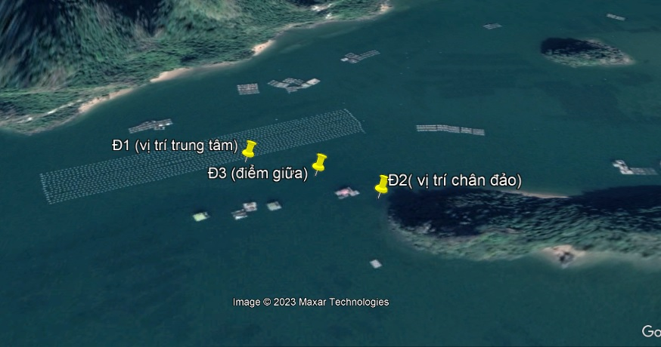
Đối với thuỷ vực là các vụng kín (vũng, vịnh, tùng, áng) xác định điểm lấy mẫu đại diện cho thuỷ vực gồm 5 vị trí được bố trí như sau: Xác định điểm thu mẫu trung tâm, 02 điểm gần chân đảo, 2 điểm ở giữa (bố trí như hình dưới):
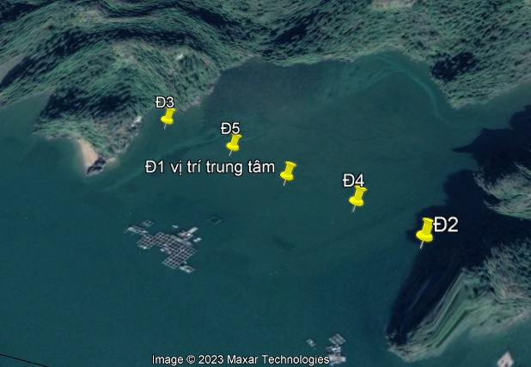
+ Xác định tầng lấy mẫu: Tầng lấy mẫu là khoảng cách thẳng đứng tính từ mặt nước biển yên tĩnh đến điểm thu mẫu, bao gồm:
Trong vùng nước nông, có độ sâu thấp (<5m) thì tầng lấy mẫu được lựa chọn theo bảng dưới đây (theo Quy trình điều tra, khảo sát tài nguyên và môi trường biển phần sinh học và hóa môi trường trang 25):
TT | Tầng nước
1 | Bề mặt
2 | Sát mặt (thông thường dưới mặt nước 1m)
3 | Giữa cột nước
4 | Sát đáy (thông thường cách đáy 0,5m)
Tại điểm d khoản 3.1 Mục 3 điều tra, khảo sát hoá học và môi trường biển Thông tư 34/2010/TT-BTNMT ngày 14/12/2010 về việc quy định kỹ thuật điều tra, khảo sát hải văn, hoá học và môi trường vùng ven bờ và hải đảo quy định:
Lấy mẫu đo nhiệt độ, độ mặn, DO, pH và độ đục nước biển tại tầng mặt, tầng giữa và tầng đáy. Thể tích mẫu nước cần lấy là 2 lít.
+ Phương pháp đo đạc và phân tích các thông số môi trường được thực hiện theo hướng dẫn tại Thông tư số 10/2021/TT-BTNMT, cụ thể như sau:
STT | Thông số | Số hiệu phương pháp
1 | Nhiệt độ | SMEWW 2550.B:2017
2 | Độ muối | SMEWW 2520.B:2017
3 | pH | TCVN 6492:2011;
4 | DO | TCVN 7325:2016;
7 | Độ đục | US EPA Method 180.1
+ Phương pháp so sánh đánh giá:
Sử dụng giới hạn cho phép (GHCP) quy định tại Mục 2.1 Chất lượng nước biển ven bờ tại QCVN 10-MT:2015/BTNMT, so sánh, đánh giá chất lượng môi trường biển phục vụ mục đích nuôi trồng thủy sản và bảo tồn thủy sinh dự vào giới hạn cho phép.
- Xử lý số liệu: Sử dụng phần mềm excel tính toán kết quả.
II. KẾT QUẢ
Thông số | Đơn vị | Hòn Vành |  |  | Cái Lim |  |  | Lỗ Hố |  |  | Soi Nhụ |  |  | GTGH
Thông số | Đơn vị | T8 | T12 | TB | T8 | T12 | TB | T8 | T12 | TB | T8 | T12 | TB | GTGH
Nhiệt độ | °C | 27,48 | 24,32 | 25,90 | 27,16 | 24,34 | 25,75 | 27,14 | 24,11 | 25,63 | 27,43 | 24,58 | 26,00 | KQĐ
Độ mặn | ‰ | 28,08 | 29,60 | 28,84 | 28,55 | 29,25 | 28,90 | 28,08 | 29,08 | 28,58 | 28,06 | 28,86 | 28,46 | KQĐ
pH |  | 7,61 | 8,24 | 7,92 | 7,10 | 8,20 | 7,65 | 7,07 | 8,05 | 7,56 | 7,08 | 8,17 | 7,63 | 6,5 - 8,5
DO | mg/l | 8,05 | 8,15 | 8,10 | 8,06 | 8,11 | 8,09 | 7,94 | 7,88 | 7,91 | 8,03 | 7,79 | 7,91 | >=5
Độ đục | NTU | 0,87 | 0,83 | 0,85 | 2,03 | 1,93 | 1,98 | 2,05 | 1,48 | 1,76 | 1,60 | 1,92 | 1,76 | KQĐ
Ghi chú*: Giá trị giới hạn (QCVN 10-MT:2015/BTNMT), so sánh, đánh giá chất lượng môi trường biển phục vụ mục đích nuôi trồng thủy sản và bảo tồn thủy sinh dự vào giới hạn cho phép, T8: Tháng 8, T12: Tháng 12, TB: Trung bình, KQĐ: Không quy định.
1. Nhiệt độ

Nhiệt độ nước tại các khu vực giám sát cao vào các tháng mùa hè (đợt quan trắc tháng 8) điều đó thể hiện rõ tại khu vực Cái Lim và hòn Vành, vào mùa Đông nhiệt độ thấp nhất tại hòn Vành (24,11°C).
2. Độ muối

Kết quả giữa 02 đợt giám sát cho thấy các khu vực có độ muối khá cao và ổn định trong cả 02 đợt giám sát, với giá trị trong khoảng 28,46 – 28,90‰.
3. Độ pH

Chỉ số pH không có sự khác biệt giữa các điểm thu mẫu và giữa các mùa. pH của nước biển Bái Tử Long dao động từ 7,99 - 8,15. So với Quy chuẩn chất lượng quốc gia về chất lượng nước biển ven bờ (QCVN 10 : 2015/BTNMT), giá trị pH này cho thấy sự trong sạch của môi trường nước và phù hợp với mục đích bảo tồn động thực vật thủy sinh.
4. O-xy hoà tan

DO của nước biển tại vịnh Bái Tử Long khá cao (7,44- 7,88 mg/l), Hàm lượng DO cao hơn vào mùa khô và giảm vào mùa mưa. Độ hòa tan của oxy giảm khi nhiệt độ tăng và ngược lại (về mùa hè khi nhiệt độ của nước tăng, quá trình oxy hóa sinh hóa các chất hữu cơ xảy ra với cường độ mạnh hơn. Trong khi đó độ hòa tan của oxy trong nước lại giảm xuống. Vì vậy vào mùa hè độ thiếu hụt oxy tăng nhanh hơn so với mùa đông).
5. Độ đục

Hình 45: Độ đục trong 02 đợt giám sát
Kết quả giám sát giữa 02 đợtcho thấy: Không có sự biến động lớn giữa 02 đợt giám sát, dao động trong khoảng 0,85– 1,96NTU, Nhìn chung, độ đục vùng ven biển Quảng Ninh được đánh giá là ổn định (kết quả quan trắc của Viện nghiên cứu Hải sản ở ven biển Quảng Ninh năm 2022 ghi nhận từ 0,47 - 6,15NTU, trung bình 2,50NT).
III. KHÓ KHĂN, KIẾN NGHỊ
1. Khó khăn
Hoạt động giám sát môi trường nước biển là một hoạt động quan trọng và cần thiết, tuy nhiên hiện nay các cán bộ thực hiện chuyên môn năng lực còn chưa đáp ứng được nhu cầu công việc, cùng với các thiết bị quan trắc môi trường tại đơn vị còn chưa hoàn toàn nắm được nguyên lý hoạt động cần phải nhờ đến các chuyên gia của các viện hướng dẫn.
2. Kiến nghị
Để đạt hiệu quả và chất lượng trong công tác quản lý môi trường nước biển trong thời gian tới tại Ban quản lý Vườn quốc gia Bái Tử Long, đề nghị Ban lãnh đạo Vườn quốc gia quan tâm tới công tác bồi dưỡng thêm chuyên môn nghiệp vụ, tập huấn về công tác môi trường cho cán bộ phụ trách công tác môi trường của đơn vị, đồng thời tạo điều kiện cho cán bộ được hoàn thiện kỹ năng sử dụng các máy móc, thiết bị môi trường hiện có tại đơn vị.
HỘI ĐỒNG KHOA HỌC VÀ CÔNG NGHỆ
BAN QUẢN LÝ VƯỜN QUỐC GIA BÁI TỬ LONG

BÁO CÁO SỐ 12: Kết quả xây dựng mô hình bảo tồn và phát triển nguồn gen một số loài thuỷ sản nguy cấp, quý, hiếm, loài có giá trị kinh tế năm 2023

BAN QUẢN LÝ  VƯỜN QUỐC GIA BÁI TỬ LONG  HỘI ĐỒNG KHOA HỌC | CỘNG HOÀ XÃ HỘI CHỦ NGHĨA VIỆT NAM  Độc lập – Tự do – Hạnh phúc
BÁO CÁO
Xây dựng và duy trì mô hình bảo tồn và phát triển nguồn gen một số loài
thuỷ sản nguy cấp, quý hiếm, loài thuỷ sản có giá trị kinh tế cao
Vườn quốc gia Bái Tử Long

I. NỘI DUNG, PHƯƠNG PHÁP
1. Nội dung
Điều tra, đánh giá hiện trạng, mật độ phân bố của một số loài thủy sản nguy cấp, quý hiếm, loài thủy sản có giá trị kinh tế cao trên vùng đất ngập nước tại khu vực phía đông Hòn Vành, phía đông đảo Ba Mùn, khu Vực Bảng tin Cửa Vành; lựa chọn khu vực để xây dựng mô hình bảo tồn nguồn gen.
- Xác định ranh giới vùng phân bố nhiều loài nguy cấp, quý hiếm, Sách đỏ Việt Nam hoặc giá trị kinh tế cao: Ốc Đụn, Hải Sâm Đen, Cầu Gai, Bào Ngư, Ốc Màu, Ốc Đá.
- Sử dụng GPS để ghi lại toạ độ điểm đầu, điểm cuối của tuyến điều tra; tọa độ các ô định vị, toạ độ khu vực có mật độ phân bố nhiều các cá thể loài thủy sản thuộc Sách đỏ Việt Nam hoặc loài có giá trị kinh tế cao; chụp ảnh để thu thập dữ liệu hình ảnh đại diện cá thể và hình ảnh tổng quan khu vực điều tra.
2. Phương pháp
Lập tuyến điều tra: Tại các khu vực điều tra, chọn 2 tuyến trên mỗi khu vực (01 tuyến sát đường nước thủy triều, 01 tuyến song song với bờ và nằm giữa đường bờ với tuyến thứ nhất) bề rộng quan sát của mỗi tuyến 2m, chiều dài mỗi tuyến khoảng 01km. Trên tuyến điều tra xác định tần suất bắt gặp các loài thủy sản nguy cấp, quý hiếm, loài thủy sản có giá trị kinh tế cao, tiến hành chụp ảnh (hoặc quay video), ghi chép thông tin vào phiếu điều tra.
Khu vực từ Bảng tin Cửa Vành đến Suối Cao Lồ lựa chọn tuyến tại Hệ sinh thái vùng triều xác định có sự phân bố các loài Ốc Đụn, Hải Sâm Đen, Cầu Gai, Bào Ngư, Ốc Màu, Ốc Đá. Dự kiến lựa chọn 3 khu vực để lập tuyến điều tra các loài trên, lập 1 tuyến/1 khu vực, chiều dài tuyến 500m/tuyến. Tổng số tuyến điều tra: 3 tuyến.
Vị trí lập tuyến nằm ở giữa đường triều cường và đường triều kiệt, trên tuyến lập 6 ô định vị, diện tích ô là 01m², khoảng cách giữa các ô là 100m, tổng số ô lập 18 ô/3 tuyến, định vị vị trí các ô bằng cọc Inoc và ghi tọa độ ô vào phiếu điều tra để theo dõi định kỳ hàng năm.
Sơ đồ dự kiến xây dựng điều tra:
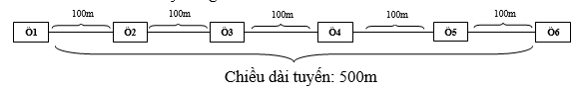
Trên tuyến điều tra xác định tần suất bắt gặp các loài Ốc Đụn, Hải Sâm Đen, Cầu Gai, Bào Ngư, Ốc Màu, Ốc Đá trong phạm vi bề rộng quan sát: 20cm, tiến hành chụp ảnh (hoặc quay video), cập nhật ghi tọa độ bắt gặp vào phiếu điều tra. Thu mẫu tại các ô định vị sống trên bề mặt nền đáy.
II. KẾT QUẢ
1. Đợt 1
Thực hiện điều tra theo tuyến tại Hòn vành và Phía đông đảo Ba mùn bề rộng quan sát của mỗi tuyến 2m. Trên tuyến điều tra xác định tần suất bắt gặp các loài thủy sản nguy cấp, quý hiếm, loài thủy sản có giá trị kinh tế cao, tiến hành chụp ảnh, lấy tọa độ điểm loài bắt gặp.
Kết quả xác định được 2 khu vực có tần suất bắt gặp nhiều các loài cần được được bảo tồn gen cụ thể theo biểu tổng hợp sau:
- Các tuyến được thiết lập điều tra
TT |  | Hạng mục | X | Y | Ghi chú
1 | Tuyến 1 Hòn vành | Tọa độ bắt đầu | 489.397 | 2.338.436
1 | Tuyến 1 Hòn vành | Tọa độ kết thúc | 489.069 | 2.337.990
2 | Tuyến 2 Hòn vành | Tọa độ bắt đầu | 489.443 | 2.338.533
2 | Tuyến 2 Hòn vành | Tọa độ kết thúc | 488.817 | 2.337.652
3 | Tuyến 1 Hầm pháo - Miếu danh | Tọa độ bắt đầu | 484.089 | 2.326.957
3 | Tuyến 1 Hầm pháo - Miếu danh | Tọa độ kết thúc | 483.645 | 2.326.207
4 | Tuyến 2 Hầm pháo Miếu danh | Tọa độ bắt đầu | 484.068 | 2.326.885
4 | Tuyến 2 Hầm pháo Miếu danh | Tọa độ kết thúc | 483.801 | 2.326.223
- Thống kê tần suất bắt gặp
TT | Tên loài | Tần suất bắt gặp cá thể/1000m |  |  |  | Ghi chú
TT | Tên loài | Tuyến 1 Hầm pháo | Tuyến 2 Hầm pháo | Tuyến 1 Hòn vành | Tuyến 2 Hòn vành | Ghi chú
1 | Bào ngư Haliotis varia Linnaeus, 1758 | 5/1000 | 7/1000 | 2/1000 | 1/1000
2 | Cầu gai -SP | 16/1000 | 12/1000 | 9/1000 | 8/1000
3 | Hải sâm đen Holothuris atra | 21/1000 | 14/1000 | 14/1000 | 15/1000
4 | Ốc đụn cái Tectus niloticus | 4/1000 | 5/1000 | 5/1000 | 4/1000
5 | Ốc đụn đực Trochus pyramis | 10/1000 | 9/1000 | 4/1000 | 5/1000
Loài thuộc sách đỏ IUCN: Ốc đụn đực Trochus pyramis suất hiện 9-10cá thể/1000m tại cả 4 tuyến điều tra.
Loài có giá trị kinh tế: Hải sâm đen Holothuris atra Suất hiện nhiều nhất với tỷ lệ 14-21cá thể/1000m trên cả 4 tuyến; cầu gai –SP có giá trị tần suất bắt gặp 8-16 cá thể/1000m tại cả 4 tuyến; Bào ngư Haliotis varia Linnaeus, 1758 có tần suất bắt gặp thấp nhất đạt 1-7 cá thể/1000m tại cả 4 tuyến điều tra.
Từ số liệu trên xây dựng bản đồ khu vực lưu trữ nguồn gen các loài thủy sản đặc hữu, quý hiếm, giá trị kinh tế (Bản đồ đính kèm) nhằm quản lý lưu trữ nguồn gen.
2. Đợt 2
2.1. Điều tra theo tuyến
Khu vực từ Bảng tin Cửa Vành đến Suối Cao Lồ lựa chọn được 03 tuyến tại các vị trí nằm ở giữa đường triều cường và triều kiệt. Chiều dài tuyến: 500m/tuyến, bề rộng quan sát tần xuất bắt gặp 20cm. Trên tuyến xây dựng được 6 ô theo dõi sinh lượng được ghim tọa độ và định vị bằng cọc Inoc. Khoảng cách các ô xây dựng là 100m.
Cụ thể tọa độ các tuyến như sau:
TT | Khu vực lập tuyến | Hạng mục | X | Y | Ghi chú
1 | Bảng Tin - tuyến 1 | Đ1 | 487.181 | 2.336.673
1 | Bảng Tin - tuyến 1 | Đ2 | 487.206 | 2.336.715
1 | Bảng Tin - tuyến 1 | Đ3 | 487.333 | 2.336.809
1 | Bảng Tin - tuyến 1 | Đ4 | 487.486 | 2.336.787
1 | Bảng Tin - tuyến 1 | Đ5 | 487.463 | 2.336.684
2 | Mắp Neo - tuyến 2 | Đ1 | 486.211 | 2.333.718
2 | Mắp Neo - tuyến 2 | Đ2 | 486.228 | 2.333.779
2 | Mắp Neo - tuyến 2 | Đ3 | 486.259 | 2.333.838
2 | Mắp Neo - tuyến 2 | Đ4 | 486.301 | 2.333.899
2 | Mắp Neo - tuyến 2 | Đ5 | 486.317 | 2.334.030
2 | Mắp Neo - tuyến 2 | Đ6 | 486.391 | 2.334.204
3 | Suối Cao Lồ - tuyến 3 | Đ1 | 485.454 | 2.331.576
3 | Suối Cao Lồ - tuyến 3 | Đ2 | 485.433 | 2.331.537
3 | Suối Cao Lồ - tuyến 3 | Đ3 | 485.390 | 2.331.435
3 | Suối Cao Lồ - tuyến 3 | Đ4 | 485.362 | 2.331.342
3 | Suối Cao Lồ - tuyến 3 | Đ5 | 485.277 | 2.331.104
2.2. Thống kê tần xuất bắt gặp
Kết quả thống kê cho thấy loài cầu gai xuất hiện ít nhất trên cả 3 tuyến điều tra. Loài Ốc đá và ốc màu có tần xuất bắt gặp nhiều nhất cả 3 tuyến.
Trên các tuyến giám sát đều có sự phân bố loài ốc đụn-SP kết quả giám định loài đang được triển khai cụ thể, phân tích đánh giá về hình thái có thể ốc đụn đực và cái thuộc Sách đỏ Việt Nam và Nghị định 26/2019/NĐ-CP ngày 8/3/2019 của Chính Phủ về việc quy định chi tiết một số điều và biện pháp thi hành Luật Thủy sản
TT | Thành phần loài | Tần xuất bắt gặp trên tuyến 500m |  |  | Ghi chú
TT | Thành phần loài | Tuyến Móc Néo | Tuyến Suối Cao Lồ | Tuyến Bảng Tin | Ghi chú
1 | Cầu gai | 1 | 4 | 1
2 | Hải sâm đen | 2 | 4 | 4
3 | Ốc đá | 7 | 9 | 4
4 | Ốc đụn | 5 | 3 | 3
5 | Ốc màu | 7 | 4 | 4
2.3. Kết quả sinh lượng
- Khu vực bản tin cửa Vành:
TT | Tên loài | Khối lượng (g/m2)
TT | Tên loài | Ô 1 | Ô 2 | Ô 3 | Ô 4 | Ô 5 | Ô 6
1 | Bào ngư | 0 | 0 | 0 | 0 | 0 | 0
2 | Cầu gai | 0 | 12,65 | 10,54 | 0 | 0 | 0
3 | Hải sâm đen | 0 | 0 | 0 | 14,32 | 0 | 0
4 | Ốc đá | 14,29 | 36,75 | 12,33 | 14,50 | 16,72 | 28,27
5 | Ốc đụn đực | 0 | 0 | 88,72 | 94,16 | 0 | 0
6 | Ốc màu | 13,21 | 2,34 | 9,61 | 8,83 | 13,75 | 11,29
Kết quả sinh lượng ốc đá và ốc màu đạt cao nhất phân bố tương đối đều từ Ô1 đến Ô6, Ốc đá đạt cao nhất tại Ô2 có giá trị 36.75g/m2, thấp nhất tại Ô3, ốc đụn đực thu mẫu tại Ô3 và Ô4 với khối lượng lần lượt 88.72g/m2; 94.16g/m2 loài ốc này có tên khoa học: Tectus pyramis (tên Việt Nam là Ốc đụn đực). Bào ngư có sinh lượng 0g/m2

- Khu vực Mắp neo:
TT | Tên loài | Khối lượng (g/m2)
TT | Tên loài | Ô 1 | Ô 2 | Ô 3 | Ô 4 | Ô 5 | Ô 6
1 | Bào ngư | 0 | 0 | 0 | 0 | 0 | 0
2 | Cầu gai | 0 | 15,32 | 12,32 | 0 | 0 | 0
3 | Hải sâm đen | 0 | 0 | 23,63 | 14,32 | 22,32 | 0
4 | Ốc đá | 23,70 | 12,36 | 11,26 | 15,31 | 2,36 | 14,27
5 | Ốc đụn | 12,60 | 12,60 |  |  |  | 15,62
6 | Ốc màu | 14,23 | 14,36 | 17,32 | 9,32 | 9,32 | 14,32
Khu vực Mắp Neo Ốc màu và ốc đá chiếm ưu thế và phân bố đều các ô thu mẫu từ O1 đến O6, Ốc đá đạt cao nhất tại O1: 23.70g/m2, thấp nhất O5: 2.36g/m2. Ốc màu đạt cao nhất tại O3: 17.32g/m2. Cầu gai thu mẫu được tại O2 và O3 với mật độ 1con/m2. Sinh lượng Bào ngư 0g/m2.

- Suối Cao lồ:
TT | Tên loài | Khối lượng (g/m2)
TT | Tên loài | Ô 1 | Ô 2 | Ô 3 | Ô 4 | Ô 5 | Ô 6
1 | Bào ngư | 0 | 0 | 0 | 0 | 0 | 0
2 | Cầu gai | 0 | 0 | 10,54 | 0 | 0 | 0
3 | Hải sâm đen | 0 | 0 | 23,68 | 14,32 | 24,62 | 0
4 | Ốc đá | 18,21 | 36,75 | 12,33 | 15,31 | 18,28 | 14,27
5 | Ốc đụn | 0 | 0 | 0 | 0 | 0 | 0
6 | Ốc màu | 7,26 | 2,34 | 19,61 | 8,83 | 15,32 | 13,25
Kết quả thu mẫu tại tại Suối cao lồ cũng tương đối giống với khu vực Mắp Neo, Ốc đá và ốc màu chiếm ưu thế và phân bố từ O1 đến O6, Sinh lượng ốc đá cao nhất tại O2: 36.75g/m2, thấp nhất tại O3: 12.33gm2, Bào ngư có sinh lượng tại các ô thu mẫu: 0g/m2

2.4. Kết quả chạy gen định dạng loài
Kết quả đã xác định được tên 03 loài thuộc danh sách đánh giá sinh lượng các loài theo kế hoạch cụ thể như sau:
TT | Tên Việt Nam | Tên Khoa học | Phân hạng | Ghi chú
1 | Ốc đụn đực | Tectus pyramis | Nguy cấp | Đính kèm Kết quả chạy gen định loài
2 | Hải sâm đen | Holothurias atra | Chưa phân hạng | Đính kèm Kết quả chạy gen định loài
3 | Bào ngư tai tượng | Haliotis varia | Chưa phân hạng | Đính kèm Kết quả chạy gen định loài
- Tại Sách đỏ Việt Nam, Nhà xuất bản Khoa học tự nhiên và Công nghệ năm 2007. Ốc đụn đực Tectus pyramis thuộc phân hạng nguy cấp - EN A1a,c,d; Ốc đụn đực Tectus pyramis nằm trong phụ lục II Danh lục loài thủy sản nguy cấp, quý, hiếm của Nghị định số 26/2019/NĐ-CP ngày 8/3/2019 của Chính phủ.
3. Kết quả xác định vùng phân bố nhiều
Biểu tổng hợp vùng phân bố tập trung các loài thủy sản nguy cấp, quý, hiếm, có giá trị kinh tế cao
TT | Khu vực | Ký hiệu các điểm | X | Y | Ghi chú
1 | Bảng Tin | TT1 | 487.241 | 2.336.765 | Đính kèm 03 bản đồ phân bố loài 3 khu vực
1 | Bảng Tin | TT2 | 487.265 | 2.336.726 | Đính kèm 03 bản đồ phân bố loài 3 khu vực
1 | Bảng Tin | TT3 | 487.438 | 2.336.825 | Đính kèm 03 bản đồ phân bố loài 3 khu vực
1 | Bảng Tin | TT4 | 487.414 | 2.336.869 | Đính kèm 03 bản đồ phân bố loài 3 khu vực
2 | Mắp Neo | TT1 | 486.308 | 2.333.831 | Đính kèm 03 bản đồ phân bố loài 3 khu vực
2 | Mắp Neo | TT2 | 486.257 | 2.333.845 | Đính kèm 03 bản đồ phân bố loài 3 khu vực
2 | Mắp Neo | TT3 | 486.352 | 2.334.025 | Đính kèm 03 bản đồ phân bố loài 3 khu vực
2 | Mắp Neo | TT4 | 486.304 | 2.334.037 | Đính kèm 03 bản đồ phân bố loài 3 khu vực
3 | Suối Cao Lồ | TT1 | 485.324 | 2.331.179 | Đính kèm 03 bản đồ phân bố loài 3 khu vực
3 | Suối Cao Lồ | TT2 | 485.279 | 2.331.202 | Đính kèm 03 bản đồ phân bố loài 3 khu vực
3 | Suối Cao Lồ | TT3 | 485.339 | 2.331.365 | Đính kèm 03 bản đồ phân bố loài 3 khu vực
3 | Suối Cao Lồ | TT4 | 485.353 | 2.331.386 | Đính kèm 03 bản đồ phân bố loài 3 khu vực
Phân bố tập trung các loài đặc hữu, nguy cấp, quý, hiếm, giá trị kinh tế được cập nhật trên hệ thống thông tin định vị địa lý (GIS) lớp thông tin các mô hình gen.
III. KIẾN NGHỊ
Xác định được khu vực có phân bố loài ốc đụn đực Trochus pyramis thuộc sách đỏ Việt Nam.
Xây dựng 03 mô hình lưu trữ bảo tồn các loài nguy cấp, quý hiếm, loài thuỷ sản có giá trị kinh tế cao tại 03 khu vực Bảng Tin Cửa Vành, Suối Cao Lồ, Mắp Neo, 01ha/mô hình, theo tọa độ vùng phân bố tập trung.
Tại thực địa đã đánh dấu vị trí sự phân bố nhiều các loài có giá trị kinh tế và loài Ốc đụn đực thuộc sách đỏ Việt Nam.
Tiếp tục xây dựng mô hình gen tại Hòn vành và Khu vực Hầm Pháo – Miếu Danh trên cơ sở điều tra đợt I
HỘI ĐỒNG KHOA HỌC VÀ CÔNG NGHỆ
BAN QUẢN LÝ VƯỜN QUỐC GIA BÁI TỬ LONG

BÁO CÁO SỐ 13: Kết quả hoạt động tuyên truyền giảm thiểu rác thải nhựa bãi biển

BAN QUẢN LÝ  VƯỜN QUỐC GIA BÁI TỬ LONG  HỘI ĐỒNG KHOA HỌC | CỘNG HOÀ XÃ HỘI CHỦ NGHĨA VIỆT NAM  Độc lập – Tự do – Hạnh phúc
BÁO CÁO
Kết quả hoạt động tuyên truyền giảm thiểu rác thải nhựa để bảo vệ môi trường Vườn quốc gia Bái Tử Long, phát triển du lịch xanh
trên địa bàn xã Minh Châu

1. Nội dung thực hiện
- Xây dựng nội dung tờ rơi với nội dung “Nói không với “Rác thải nhựa” bảo vệ môi trường di sản, phát triển du lịch xanh”.
- In ấn và tiến hành phát tờ rơi tuyên truyền tại các cơ sở kinh doanh dịch vụ du lịch, đại diện trường học, trạm y tế, một số hộ gia đình, người dân trên địa bàn xã Minh Châu, người dân có hoạt động thuỷ sản trong ranh giới Vườn quốc gia Bái Tử Long.
- Ghi chép lại ý kiến đóng góp, xây dựng của đối tượng được tuyên truyền để làm cơ sở xây dựng chương trình hành động chung giữa Ban quản lý Vườn quốc gia Bái Tử Long, chính quyền địa phương và cộng đồng kinh doanh du lịch, cộng đồng dân cư trên địa bàn.
2. Phương pháp thực hiện
Tổ công tác đi đến từng cơ sở kinh doanh nhà hàng, khách sạn, trường học, trạm y tế xã, cộng đồng dân cư địa phương, người dân có hoạt động thuỷ sản trên biển và giao tiếp trao đổi về giảm thiểu rác thải nhựa; Tuyên truyền về phân loại rác thải nhựa tại nguồn; phát tờ rơi.
3. Kết quả thực hiện
- Tuyên truyền được 105 hộ kinh doanh dịch vụ du lịch, người dân địa phương, đại diện trường học, trạm y tế và người dân có hoạt động thuỷ sản trong ranh giới Vườn quốc gia các nội dung về rác thải nhựa, thời gian phân hủy, ảnh hưởng của rác thải nhựa, phân loại rác thải tại nguồn, giảm thiểu rác thải nhựa và đồ nhựa dùng một lần.
- Trong quá trình tuyên truyền, đoàn công tác đã ghi nhận được các ý kiến của các hộ kinh doanh nhà nghỉ, khách sạn, nhà hàng và các đơn vị kinh doanh dịch vụ du lịch trên địa bàn xã Minh Châu về vấn đề rác thải nhựa. Trong đó các ý kiến cơ bản liên quan đến thùng đựng rác, nhân lực thu gom rác, ý thức cộng đồng còn chưa cao trong bảo vệ môi trường, các đề xuất khuyến nghị liên quan đến khu vực rừng Trâm, đề xuất Vườn quốc gia in tờ rơi lớn để nhà hàng có thể treo lên tại cơ sở kinh doanh hướng dẫn khách du lịch thực hiện. Đề xuất với chính quyền bố trí người đến thu gom rác tận cơ sở kinh doanh tới nơi tập kết. Thời gian tuyên truyền cần thực hiện sớm hơn (trước mùa du lịch) để đạt hiệu quả cao, cần tuyên truyền cho khách du lịch không mang nước uống đóng chai nhựa từ nơi khác tới. Đại diện trường PTCS Minh Châu đề xuất thực hiện nhiều hơn nữa các chương trình tuyên truyền về giảm thiểu rác thải nhựa cho người dân, các em học sinh. Trường PTCS Minh Châu rất mong được hợp tác với Vườn quốc gia Bái Tử Long thực hiện chương trình ngoại khoá để tuyên truyền, giáo dục trực tiếp cho các em học sinh về phân loại rác thải tại nguồn, các quy định không vứt rác bừa bãi trong và ngoài nhà trường. Đề xuất với chính quyền cần có các chế tài xử phạt vứt rác nơi công cộng…
4. Thuận lợi, khó khăn
4.1. Thuận lợi
Trong quá trình tuyên truyền nhận được sự đồng tình, ủng hộ và phản ánh đóng góp của người dân xã giúp nâng cao hiệu quả công tác quản lý tài nguyên và bảo vệ môi trường Vườn quốc gia Bái Tử Long.
4.2. Khó khăn
- Nguồn tài liệu chuyên môn sử dụng trong tuyên truyền chưa được đa dạng, phong phú ảnh hưởng tới chất lượng trong công tác tuyên truyền.
- Do một số nguyên nhân chủ quan và khách quan nên việc tuyên truyền được thực hiện muộn hơn mùa du lịch địa phương (cao điểm vào tháng 5 đến tháng 7 hàng năm) dẫn đến giảm hiệu quả của cuộc tuyên truyền.
5. Kiến nghị
- Đề xuất lãnh đạo quan tâm cho viên chức tham mưu công tác tuyên truyền bảo vệ môi trường tham gia các lớp tập huấn, các hội thảo về vấn đề môi trường để nâng cao chất lượng chuyên môn.
- Đề xuất liên hệ với Sở Tài nguyên và Môi trường để xin một số các tài liệu tuyên truyền nhằm đa dạng hoá hình thức và nội dung các đợt tuyên truyền tiếp theo.
- Phương hướng trong thời gian tới: Tiếp tục thực hiện các chương trình tuyên truyền bảo vệ môi trường, giảm thiểu rác thải nhựa trong năm 2024.
HỘI ĐỒNG KHOA HỌC VÀ CÔNG NGHỆ
BAN QUẢN LÝ VƯỜN QUỐC GIA BÁI TỬ LONG

BÁO CÁO SỐ 14: Kết quả giám sát động vật hoang dã năm 2023

BAN QUẢN LÝ  VƯỜN QUỐC GIA BÁI TỬ LONG  HỘI ĐỒNG KHOA HỌC | CỘNG HOÀ XÃ HỘI CHỦ NGHĨA VIỆT NAM  Độc lập – Tự do – Hạnh phúc
BÁO CÁO
Kết quả giám sát động vật hoang dã năm 2023
tại Vườn quốc gia Bái Tử Long

I. NỘI DUNG, PHƯƠNG PHÁP
1. Nội dung
Trên các tuyến giám sát, đoàn giám sát sẽ xác định loại động vật hoang dã, nguy cấp, quý hiếm, tần số bắt gặp cá thể trực tiếp, tần số bắt gặp các điểm dấu vết, chỉ số phong phú, danh sách các loài ghi nhận được, vị trí, tọa độ.. gồm:
- Giám sát theo tuyến: Người giám sát đi bộ dọc theo tuyến với tốc độ chậm (1-2km/h), chú ý quan sát 2 bên tuyến để phát hiện các loài động vật giám sát, các dấu vết hoạt động của chúng và ghi vào phiếu điều tra đã được chuẩn bị sẵn. Phương pháp điều tra theo tuyến được áp dụng cho giám sát các loài thú lớn, thú nhỏ và bò sát.
- Giám sát ven suối: Quan sát các loài thú, đặc biệt là các loài thường kiếm ăn ven các suối lớn (Êch, Chão chuộc), tắm hoặc ra uống nước như các loài móng guốc (Nai, Hoẵng...), thú ăn thịt ...
- Giám sát ban đêm: Dùng đèn pin tiến hành điều tra các loài thú vào ban đêm chủ yếu dọc theo suối.
- Giám sát theo tiếng kêu: Trong qúa trình giám sát ĐVHD khi nghe tiếng kêu, cần xác định loài, khu vực sinh cảnh sinh sống, số lượng cá thể, ...
- Giám sát qua dấu vết gồm: Vết chân để lại trên đất, vết cọ hoặc gặm thân cây, vết phân, vết cày trên đất... dự đoán mức độ thời gian xuất hiện dấu vết theo một số các trường hợp sau: dấu vết hoàn toàn mới (cùng ngày), còn mới (dưới một tuần), cũ (lâu hơn một tuần).
Xác định hay dự đoán số lượng các cá thể đã để lại dấu vết.
+ Vị trí và toạ độ tìm thấy dấu vết.
+ Chụp ảnh hoặc quay phim, vẽ hoặc mô tả …
- Đối với giám sát chim: Không sử dụng phương pháp lưới mờ mà sử dụng phương pháp quan sát bằng mắt thường, chụp ảnh để xác định loài, số lượng cá thể trong đàn ....
+ Thu thập thêm dữ liệu thông tin địa lý về các điểm, tuyến giám sát, các loài nguy cấp, quý hiếm có ý nghĩa bảo tồn cao.
2. Phương pháp
2.1. Phỏng vấn
Các cuộc phỏng vấn được tiến hành với các cán bộ Kiểm lâm của Vườn quốc gia Bái Tử Long nhằm thu thập những thông tin ban đầu về tình trạng, những khu vực phân bố của động vật hoang dã của Vườn quốc gia Bái Tử Long trong năm 2023. Thông tin phỏng vấn giúp cho nhóm điều tra lựa chọn khu vực điều tra, giám sát thích hợp.
2.2. Giám sát theo tuyến
Sử dụng các đường mòn có sẵn trên các đảo Vườn quốc gia để bố trí các tuyến để giám sát. Người giám sát đi bộ dọc theo tuyến với tốc độ chậm (1-2km/h), khi phát hiện các loài động vật giám sát, các dấu vết hoạt động của chúng và ghi vào phiếu điều tra đã được chuẩn bị sẵn, chụp ảnh, xác định tọa độ,,.
2.3. Lập các tuyến điều tra theo kế hoạch giám sát
Chương trình giám sát thực hiện theo tuyến, trên các tuyến sẽ xác định mục
tiêu giám sát, lựa chọn loài giám sát, xác định hệ thống tuyến
giám sát, các phương pháp giám sát cũng như cách thức tổ chức thực hiện một
chương trình giám sát động vật hoang dã tại Vườn quốc gia Bái Tử Long.
Thực hiện giám sát với tổng số là 11 tuyến, tập trung chủ yếu tại phân khu
bảo vệ nghiêm ngặt và phân khu phục hồi sinh thái của Vườn quốc gia với chiều dài tuyến từ (3 – 5) km. Các tuyến này được lập cố định để triển khai công tác giám sát cả năm (bình quân mỗi quý 1 lần)
Các tuyến phân bố khắp vùng điều tra và đi qua nhiều các dạng sinh
cảnh như hệ sinh thái rừng mưa trên núi đất, hệ sinh thái rừng mưa trên núi đá, hệ
sinh thái rừng ngập mặn. Chú trọng những điểm cao, các vũng nước, khe suối, hang trú ngụ của động vật trong tuyến điều tra. Cụ thể:
a, Khu vực đảo Trà Ngọ, Cái Lim lập 03 tuyến gồm:
- Tuyến 1: Trạm Cái lim đi Áng 1, Hang dơi, Rừng lim xanh.
- Tuyến 2: Từ ngã rẽ Trà Thần đường tuần tra đi Áng 2 và khu vực Áng 2.
- Tuyến 3: Khu vực phía ngoài áng Cái Đé và đường bộ hướng vào áng Cái Đé.
b, Khu vực Trạm Ba Mùn lập 4 tuyến gồm:
- Tuyến 1: Từ Trạm Ba Mùn đi ngã ba (nhánh rẽ ra mặt ngoài Ba Mùn)
- Tuyến 2: Dọc suối Cao Lồ hướng lên đỉnh Cao Lồ.
- Tuyến 3: Dọc theo suối Vạn Lau rẽ về bên phải theo hướng đầu nguồn.
- Tuyến 4: Từ Trạm Ba Mùn lên ngã ba rẽ về hướng Suối 15.
b, Khu vực Trạm Lách Chè lập 04 tuyến gồm:
- Tuyến 1: Trạm Lách Chè dọc đường tuần tra đi Hầm pháo.
- Tuyến 2: Lách Chè đi Miếu Danh.
- Tuyến 3: Trạm Lách Chè đi vụng Ổ lợn.
- Tuyến 4: Hòn Di đi Miếu Danh.
Tổng cộng: 11 tuyến giám sát.
II. KẾT QUẢ
1. Đợt 1
Biểu 1. Kết quả giám sát động vật NCQH trên 11 tuyến giám sát trong đợt 1
TT | Tên Việt Nam | Tên Khoa học | Số lượng | Ghi chú
I | Lớp: Động vật có vú cỡ lớn
1 | Lợn rừng | Sus scrofa | 66
2 | Khỉ đuôi dài | Macaca fascicularis | 5
3 | Nai | Rusa unicolor | 4
4 | Hoẵng | Muntiacus muntjak annamensis | 2
II | Lớp: Động vật có vú cỡ nhỏ
5 | Cầy | Viverridae | 41
6 | Sóc | Sciuridae | 1
7 | Nhím | Hystrix brachyura subcristata_Swinhoe | 1
III | Lớp: Chim
8 | Chào mào | Pycnonotus jocosus | 1
9 | Chim sáo | Sturnidae | 1
10 | Chim sẻ | Passeriformes | 1
11 | Cò trắng | Egretta garzetta | 1 | Đàn
12 | Bìm bịp | Centropus sinensis | 1
IV | Lớp: Bò Sát
13 | Rắn lục | Trimeresurus albolabris | 1
14 | Rắn hổ mang chúa | Ophiophagus hannah | 1
15 | Rết rừng | Scolopendra subspinipes | 2
16 | Tắc kè | Gekko gecko | 1
17 | Kỳ nhông | Viverricula indica | 1
V | Lớp: Lưỡng cư
18 | Chão chuộc | Anura | 9
19 | Ếch | Hoplobatrachus rugulosus | 2
Tổng |  |  | 142
Với số liệu ở biểu 1 cho thấy trong đợt giám sát động vật nguy cấp, quý hiếm đợt 1 năm 2023 đã bắt gặp được 19 loài nằm trong 5 lớp theo phân loại động vật rừng với tổng số 142 lần bắt gặp, gồm: Lớp động vật có vú cỡ lớn (có 04 loài), Lớp động vật có vú cỡ nhỏ (có 03 loài), Lớp Chim (có 05 loài), Lớp Bò sát (có 05 loài) và Lớp lưỡng cư (có 02 loài). Diễn biến cụ thể như sau.
1.1. Động vật có vú cỡ lớn
- Dấu vết loài lợn rừng: Trong quá trình giám sát động vật chúng tôi phát hiện dấu vết loài Lợn rừng (Sus scrofa domesticus) để lại trên hiện trường với tần suất bắt gặp tất cả là 66 lần bắt gặp, hình thức bắt gặp là các vết cày chũi trên đất dưới tán rừng. Đây là cách đi kiếm ăn của Lợn rừng, chúng thường cày, chũi trên đất để bắt giun dế, củ măng ... Do có kích thước lớn, lượng thức ăn nhiều, có khi đi theo đàn nên các vết cày chũi để lại nhiều.
- Dấu vết về loài khỉ: Trong đợt giám sát đợt 1 trên 11 tuyến chúng tôi bắt gặp 05 lần loài khỉ đuôi dài (Macaca fascicularis). Tập tính sinh học của loài khỉ sống rất đa dạng, chúng phân bố và đi kiếm ăn ở tất cả các hoàn cảnh rừng có cây gỗ, thức ăn chủ yếu là lá non, quả chín, đôi khi chúng xuống cả chân đảo để bắt còng cáy, ốc để ăn.
- Dấu vết loài Hoẵng (Untiacus muntjak annamensis): Hoẵng là loài động vật có kích thước lớn hơn so với các loài động vật rừng khác trong Vườn quốc gia Bái Tử Long. Trong quá trình giám sát đợt 1 trên 11 tuyến chính chúng tôi bắt gặp 02 lần dấu vết của Hoẵng.
- Dấu vết loài Nai (Rusa unicolor): Nai là loài động vật có kích thước lớn. Trong quá trình giám sát đợt 1 trên 11 tuyến chính chúng tôi bắt gặp 04 lần dấu vết của Nai tại khu vực đảo Ba Mùn.
1.2. Động vật có vú cỡ nhỏ
- Loài Cầy (Chrotogale owstoni) được quan sát qua dấu vết phân để lại trên mặt đất dưới tán rừng. Trong đợt giám sát lần 1 chúng tôi bắt gặp 41 dấu vết của loài Cầy. Hình thức bắt gặp chủ yếu là phân Cầy để lại trên mặt đất, có lúc bắt gặp cả thức ăn thừa của loại này.
- Loài Sóc (Sciuridae) Sóc là loài động vật có tốc độ di chuyển nhanh, thường không để lại dấu phân, hình thức bắt gặp chủ yếu là quan sát trực tiếp hoặc thức ăn thừa để lại. Trong đợt giám sát lần 1 chúng tôi bắt gặp 01 dấu vết của loài Sóc.
- Loài Nhím (Hystrix brachyura subcristata-Swinhoe) Nhím là loài động vật đi kiếm ăn vào ban đêm, ban ngày thường trốn trong hang hoặc các bụi cây rậm nên rất khó bắt gặp được chúng. Nhím có thân hình lớn trong nhóm động vật có vú cỡ nhỏ, khi đi kiếm ăn chúng hay di chuyển theo một lối nhất định nên thường để lại dấu vết mòn trên đất, đôi khi Nhím cũng để lại dấu phân. Trong đợt giám sát lần 1 chúng tôi bắt gặp 01 dấu vết của loài Nhím.
1.3. Lớp chim
Trong đợt giám sát lần 01 chúng tôi bắt gặp 05 loài chim sống rải rác trong rừng, loài chim bắt gặp là Chào mào (Pycnonotus jocosus), chim sáo (Sturnidae), chim Sẻ (Passeriformes), Cò trắng (Egretta garzetta) và chim Bìm bịp (Centropus sinensis) mỗi loài có 01 lần bắt gặp, loài Cò trắng bắt gặp lần 01 có số lượng lớn đến hàng trăm cá thể. Đặc điểm của các loài chim là kiếm ăn trên cây cỏ, khi có tiếng động sẽ bay và không để lại dấu vết, hình thức bắt gặp chủ yếu là quan sát trực tiếp.
1.4. Lớp bò sát
Trong lần giám sát đợt 1 năm 2023 chúng tôi bắt gặp 05 loài bò sát đó là loài Rắn lục (Trimeresurus albolabris) 01 lần bắt gặp, Rắn hổ mang chúa (Ophiophagus hannah) 01 lần bắt gặp, Rết rừng (Scolopendra subspinipes) 02 lần bắt gặp, Tắc kè (Gekko gecko) 01 lần bắt gặp và Kỳ nhông (Viverricula indica) 01 lần bắt gặp.
1.5. Lưỡng cư
Trong lần giám sát đợt 01 năm 2023 chúng tôi bắt gặp 02 loài bò sát đó là loài Chão chuộc (Anura ) với 09 cá thể và Ếch (Hoplobatrachus rugulosus) với 02 cá thể. Hình thức bắt gặp trực tiếp và thường chỉ xuất hiện trong 01 tuyến giám sát là tuyến dọc suối Vạn Lau, thời gian giám sát ban đêm.
2. Đợt 2
Biểu 2. Kết quả giám sát động vật NCQH trên 11 tuyến giám sát trong đợt 2
TT | Tên Việt Nam | Tên Khoa học | Số lượng | Ghi chú
I | Lớp: Động vật có vú cỡ lớn
1 | Lợn rừng | Sus scrofa | 83
2 | Khỉ đuôi dài | Macaca fascicularis | 8
3 | Nai | Rusa unicolor | 2
4 | Hoẵng | Muntiacus muntjak annamensis | 1
II | Lớp: Động vật có vú cỡ nhỏ
5 | Cầy | Viverridae | 14
6 | Sóc | Sciuridae | 4
7 | Nhím | Hystrix brachyura subcristata_Swinhoe | 6
8 | Dơi | Chiroptera | 1 | Đàn
III | Lớp: Chim
9 | Chào mào | Pycnonotus jocosus | 11
10 | Chim sáo | Sturnidae | 1
11 | Chim sẻ | Passeriformes | 3
12 | Bìm bịp | Centropus sinensis | 2
IV | Lớp: Bò Sát
13 | Rắn lục | Trimeresurus albolabris | 1
14 | Kỳ nhông | Viverricula indica | 2
V | Lớp: Lưỡng cư
15 | Chão chuộc | Anura | 9
16 | Ếch | Hoplobatrachus rugulosus | 5
Tổng |  |  | 153
Với số liệu ở biểu 2 cho thấy trong đợt giám sát động vật nguy cấp, quý hiếm đợt 2 năm 2023 đã bắt gặp được 16 loài, nằm trong 5 lớp theo phân loại động vật rừng với tổng số 153 lần bắt gặp, gồm: Lớp động vật có vú cỡ lớn (có 04 loài), Lớp động vật có vú cỡ nhỏ (có 04 loài), Lớp chim (có 04 loài), Lớp bò sát (có 02 loài) và Lớp lưỡng cư (có 02 loài). Diễn biến cụ thể như sau.
2.1. Lớp động vật có vú cỡ lớn
- Dấu vết loài lợn rừng: Trong quá trình giám sát động vật chúng tôi phát hiện dấu vết loài Lợn rừng (Sus scrofa domesticus) để lại trên hiện trường với tần suất bắt gặp tất cả là 83 lần bắt gặp, hình thức bắt gặp là các vết cày chũi trên đất dưới tán rừng.
- Dấu vết về loài khỉ: Trong đợt giám sát đợt 2 trên 11 tuyến chúng tôi bắt gặp 08 lần loài khỉ đuôi dài (Macaca fascicularis). Tập tính sinh học của loài khỉ sống rất đa dạng, chúng phân bố và đi kiếm ăn ở tất cả các hoàn cảnh rừng có cây gỗ, thức ăn chủ yếu là lá non, quả chín, đôi khi chúng xuống cả chân đảo để bắt còng cáy, ốc để ăn.
- Dấu vết loài Nai (Rusa unicolor): Nai là loài động vật có kích thước lớn. Trong quá trình giám sát đợt 2 trên 11 tuyến chính chúng tôi bắt gặp 02 dấu vết của Nai tại khu vực đảo Ba Mùn.
- Dấu vết loài Hoẵng (Untiacus muntjak annamensis): Hoẵng là loài động vật có kích thước lớn hơn so với các loài động vật rừng khác trong Vườn quốc gia Bái Tử Long. Trong quá trình giám sát đợt 2 trên 11 tuyến chính chúng tôi bắt gặp 01 dấu vết của Hoẵng.
2.2. Lớp động vật có vú cỡ nhỏ
- Loài Cầy (Chrotogale owstoni) được quan sát qua dấu vết phân để lại trên mặt đất dưới tán rừng. Trong đợt giám sát lần 1 chúng tôi bắt gặp 14 dấu vết của loài Cầy. Hình thức bắt gặp chủ yếu là phân Cầy để lại trên mặt đất, có lúc bắt gặp cả thức ăn thừa của loại này.
- Loài Sóc (Sciuridae) Sóc là loài động vật có tốc độ di chuyển nhanh, thường không để lại dấu phân, hình thức bắt gặp chủ yếu là quan sát trực tiếp hoặc thức ăn thừa để lại. Trong đợt giám sát lần 2 chúng tôi bắt gặp 04 dấu vết của loài Sóc.
- Loài Nhím (Hystrix brachyura subcristata-Swinhoe) Nhím là loài động vật đi kiếm ăn vào ban đêm, ban ngày thường trốn trong hang hoặc các bụi cây rậm nên rất khó bắt gặp được chúng. Trong đợt giám sát lần 2 chúng tôi bắt gặp 01 dấu vết của loài Nhím
- Loài Dơi (Chiroptera) Dơi thường sống tập chung thành đàn trong các hang đá. Tại Vườn quốc gia Bái Tử Long đã phát hiện một vị trí có rất nhiều Dơi trú ngụ tại đảo Cái Lim. Theo quan sát của đoàn giám sát đợt 2 năm 2023 đã phát hiện số lượng Dơi rất đông có đến trên 100 cá thể và có thể là cùng một loài đậu trên vách đá trong hang.
2.3. Lớp chim
Trong đợt giám sát lần 02 chúng tôi bắt gặp 04 loài chim sống rải rác trong rừng, loài chim bắt gặp là Chào mào (Pycnonotus jocosus) 11 lần bắt gặp, chim Sáo (Sturnidae) 01 lần bắt gặp, chim Sẻ (Passeriformes) 03 lần bắt gặp, và chim Bìm bịp (Centropus sinensis) có 02 lần bắt gặp. Đặc điểm của các loài chim là kiếm ăn trên cây cỏ, khi có tiếng động sẽ bay và không để lại dấu vết, hình thức bắt gặp chủ yếu là quan sát trực tiếp.
2.4. Lớp bò sát
Trong lần giám sát đợt 02 năm 2023 chúng tôi bắt gặp 02 loài bò sát đó là loài Rắn lục (Trimeresurus albolabris) 01 lần bắt gặp và Kỳ nhông (Viverricula indica) 02 lần bắt gặp.
2.5. Lớp lưỡng cư
Trong lần giám sát đợt 02 năm 2023 chúng tôi bắt gặp 02 loài bò sát đó là loài Chão chuộc (Anura) với 09 cá thể và Ếch (Hoplobatrachus rugulosus) với 05 cá thể. Hình thức bắt gặp trực tiếp và thường chỉ xuất hiện trong 01 tuyến giám sát là tuyến dọc suối Vạn Lau, thời gian giám sát ban đêm.
3. Đợt 3
Biểu 3. Kết quả giám sát động vật NCQH trên 11 tuyến giám sát trong đợt 3
TT | Tên Việt Nam | Tên Khoa học | Số lượng | Ghi chú
I | Lớp: Động vật có vú cỡ lớn
1 | Lợn rừng | Sus scrofa | 42
2 | Khỉ đuôi dài | Macaca fascicularis | 4
3 | Hoẵng | Muntiacus muntjak annamensis | 2
II | Lớp: Động vật có vú cỡ nhỏ
4 | Cầy | Viverridae | 23
5 | Sóc | Sciuridae | 5
6 | Nhím | Hystrix brachyura subcristata_Swinhoe | 1
7 | Dơi | Chiroptera | 1 | Đàn
III | Lớp: Chim
8 | Chào mào | Pycnonotus jocosus | 2
9 | Chim sáo | Sturnidae | 2
10 | Bìm bịp | Centropus sinensis | 2
IV | Lớp: Bò Sát
11 | Rắn lục | Trimeresurus albolabris | 2
12 | Kỳ nhông | Viverricula indica | 1
V | Lớp: Lưỡng cư
13 | Chão chuộc | Anura | 5
Tổng |  |  | 92
Với số liệu ở biểu 3 cho thấy trong đợt giám sát động vật nguy cấp, quý hiếm đợt 3 năm 2023 đã bắt gặp được 13 loài nằm trong 5 lớp theo phân loại động vật rừng với 92 lần bắt gặp, gồm:
Lớp động vật có vú cỡ lớn (có 03 loài), lớp động vật có vú cỡ nhỏ (có 04 loài), lớp chim (có 03 loài), lớp bò sát (có 02 loài) và lớp lưỡng cư (có 01 loài). Diễn biến cụ thể như sau.
3.1. Lớp động vật có vú cỡ lớn
- Dấu vết loài Lợn rừng: Trong quá trình giám sát động vật chúng tôi phát hiện dấu vết loài Lợn rừng (Sus scrofa domesticus) để lại trên hiện trường với tần suất bắt gặp tất cả là 42 lần bắt gặp, hình thức bắt gặp là các vết cày chũi trên đất dưới tán rừng.
- Dấu vết về loài Khỉ: Trong đợt giám sát đợt 3 trên 11 tuyến chúng tôi bắt gặp 04 lần loài Khỉ đuôi dài (Macaca fascicularis). Tập tính sinh học của loài Khỉ sống rất đa dạng, chúng phân bố và đi kiếm ăn ở tất cả các hoàn cảnh rừng có cây gỗ, thức ăn chủ yếu là lá non, quả chín, đôi khi chúng xuống cả chân đảo để bắt còng cáy, ốc để ăn.
- Dấu vết loài Hoẵng (Untiacus muntjak annamensis): Hoẵng là loài động vật có kích thước lớn hơn so với các loài động vật rừng khác trong Vườn quốc gia Bái Tử Long. Trong quá trình giám sát đợt 1 trên 11 tuyến chính chúng tôi bắt gặp 02 lần dấu vết của Hoẵng.
3.2. Lớp động vật có vú cỡ nhỏ
- Loài Cầy (Chrotogale owstoni) được quan sát qua dấu vết phân để lại trên mặt đất dưới tán rừng. Trong đợt giám sát lần 3 chúng tôi bắt gặp 23 dấu vết của loài Cầy. Hình thức bắt gặp chủ yếu là phân cầy để lại trên mặt đất, có lúc bắt gặp cả thức ăn thừa của loại này.
- Loài Sóc (Sciuridae) Sóc là loài động vật có tốc độ di chuyển nhanh, thường không để lại dấu phân, hình thức bắt gặp chủ yếu là quan sát trực tiếp hoặc thức ăn thừa để lại. Trong đợt giám sát lần 3 chúng tôi bắt gặp 05 dấu vết của loài Sóc.
- Loài Nhím (Hystrix brachyura subcristata-Swinhoe) Nhím là loài động vật đi kiếm ăn vào ban đêm, ban ngày thường trốn trong hang hoặc các bụi cây rậm nên rất khó bắt gặp được chúng. Nhím có thân hình lớn trong nhóm động vật có vú cỡ nhỏ, khi đi kiếm ăn chúng hay di chuyển theo một lối nhất định nên thường để lại dấu vết mòn trên đất, đôi khi Nhím cũng để lại dấu phân. Trong đợt giám sát lần 3 chúng tôi bắt gặp 1 dấu vết của loài Nhím.
- Loài Dơi (Chiroptera) Trong lần giám sát đợt 3 đoàn giám sát đã làm việc tại khu vực Hang dơi, tiếp tục phát hiện số lượng Dơi rất đông có đến trên 100 cá thể và có thể là cùng một loài đậu trên vách đá trong hang, chứng tỏ Dơi đã và sẽ sinh sống trong hang này và với số lượng cá thể rất nhiều.
3.3. Lớp chim
Trong đợt giám sát lần 03 chúng tôi bắt gặp 03 loài chim sống rải rác trong rừng, loài chim bắt gặp là Chào mào (Pycnonotus jocosus) có 02 lần bắt gặp, chim Sáo (Sturnidae) có 02 lần bắt gặp, và chim Bìm bịp (Centropus sinensis) có 02 lần bắt gặp. Đặc điểm của các loài chim là kiếm ăn trên cây cỏ, khi có tiếng động sẽ bay và không để lại dấu vết, hình thức bắt gặp chủ yếu là quan sát trực tiếp.
3.4. Lớp bò sát
Trong lần giám sát đợt 3 năm 2023 chúng tôi bắt gặp 02 loài bò sát đó là loài Rắn lục (Trimeresurus albolabris) 02 lần bắt gặp và Kỳ nhông (Viverricula indica) 01 lần bắt gặp.
3.5. Lớp lưỡng cư
Trong lần giám sát đợt 03 năm 2023 chúng tôi chỉ bắt gặp 01 loài bò sát đó là loài Chão chuộc (Anura) với 05 cá thể. Hình thức bắt gặp trực tiếp và thường chỉ xuất hiện trong 01 tuyến giám sát là tuyến dọc suối Vạn Lau, thời gian giám sát ban đêm.
4. Đợt 4
Biểu 4. Kết quả giám sát động vật NCQH trên 11 tuyến giám sát trong đợt 4
TT | Tên Việt Nam | Tên Khoa học | Số lượng | Ghi chú
I | Lớp: Động vật có vú cỡ lớn
1 | Lợn rừng | Sus scrofa | 44
2 | Nai | Rusa unicolor | 3
II | Lớp: Động vật có vú cỡ nhỏ
3 | Cầy | Viverridae | 32
4 | Sóc | Sciuridae | 4
5 | Nhím | Hystrix brachyura subcristata_Swinhoe | 1
6 | Dơi | Chiroptera | 1 | Đàn
III | Lớp: Chim
7 | Chào mào | Pycnonotus jocosus | 3
8 | Cò trắng | Egretta garzetta | 1
9 | Bìm bịp | Centropus sinensis | 2
IV | Lớp: Bò Sát
10 | Trăn đất | Python molurus | 1
11 | Rắn hổ mang chúa | Ophiophagus hannah | 2
12 | Tắc kè | Gekko gecko | 1
13 | Kỳ nhông | Viverricula indica | 2
V | Lớp: Lưỡng cư
14 | Chão chuộc | Anura | 3
Tổng |  |  | 100
Với số liệu ở biểu 4 cho thấy trong đợt giám sát động vật nguy cấp, quý hiếm đợt 4 năm 2023 đã bắt gặp được 14 loài nằm trong 5 lớp theo phân loại động vật rừng với 100 lần bắt gặp, gồm: Lớp động vật có vú cỡ lớn (có 02 loài), Lớp động vật có vú cỡ nhỏ (có 04 loài), Lớp chim (có 03 loài), Lớp bò sát (có 04 loài) và Lớp lưỡng cư (có 01 loài). Diễn biến cụ thể như sau.
4.1. Lớp động vật có vú cỡ lớn
- Dấu vết loài Lợn rừng: Trong quá trình giám sát động vật chúng tôi phát hiện dấu vết loài Lợn rừng (Sus scrofa domesticus) để lại trên hiện trường với tần suất bắt gặp tất cả là 44 lần bắt gặp, hình thức bắt gặp là các vết cày chũi trên đất dưới tán rừng.
- Dấu vết loài Nai (Rusa unicolor): Nai là loài động vật có kích thước lớn. Trong quá trình giám sát đợt 4 trên 11 tuyến chính chúng tôi bắt gặp 03 lần dấu vết của Nai tại 01 tuyến giám sát Lách Chè vụng Ổ Lợn trên đảo Ba Mùn.
4.2. Lớp động vật có vú cỡ nhỏ
- Loài Cầy (Chrotogale owstoni) được quan sát qua dấu vết phân để lại trên mặt đất dưới tán rừng. Trong đợt giám sát lần 4 chúng tôi bắt gặp 32 dấu vết của loài Cầy. Hình thức bắt gặp chủ yếu là phân cầy để lại trên mặt đất, có lúc bắt gặp cả thức ăn thừa của loại này.
- Loài Sóc (Sciuridae) Sóc là loài động vật có tốc độ di chuyển nhanh, thường không để lại dấu phân, hình thức bắt gặp chủ yếu là quan sát trực tiếp hoặc thức ăn thừa để lại. Trong đợt giám sát lần 4 chúng tôi bắt gặp 01 dấu vết của loài Sóc.
- Loài Nhím (Hystrix brachyura subcristata-Swinhoe) Nhím là loài động vật đi kiếm ăn vào ban đêm, ban ngày thường trốn trong hang hoặc các bụi cây rậm nên rất khó bắt gặp được chúng. Trong đợt giám sát lần 4 chúng tôi bắt gặp 1 dấu vết của loài Nhím.
- Loài Dơi (Chiroptera) Trong lần giám sát đợt 4 đoàn giám sát tiếp tục giám sát Dơi tại khu vực Hang dơi và cũng tiếp tục phát hiện số lượng Dơi rất đông có đến trên 100 cá thể và có thể là cùng một loài đậu trên vách đá trong hang, chứng tỏ Dơi đã và sẽ sinh sống trong hang này và với số lượng cá thể rất nhiều.
4.3. Lớp chim
Trong đợt giám sát lần 04 chúng tôi bắt gặp 03 loài chim sống rải rác trong rừng, loài chim bắt gặp là Chào mào (Pycnonotus jocosus) có 03 lần bắt gặp, Cò trắng (Egretta garzetta) có 01 lần bắt gặp (01 đàn có khoảng 10 cá thể) và chim Bìm bịp (Centropus sinensis) có 02 lần bắt gặp. Đặc điểm của các loài chim là kiếm ăn trên cây cỏ, khi có tiếng động sẽ bay và không để lại dấu vết, hình thức bắt gặp chủ yếu là quan sát trực tiếp.
4.4. Lớp bò sát
Trong lần giám sát đợt 4 năm 2023 chúng tôi bắt gặp 04 loài bò sát đó là loài Trăn đất (Python molurus) 01 lần bắt gặp trực tiếp với trọng lượng khoảng 20 kg và dài khoảng 2,5m chúng đang di chuyển rất nhanh; Rắn hổ mang chúa (Ophiophagus hannah) 02 lần bắt gặp đều là xác rắn vừa lột xong. Tắc kè (Gekko gecko) 01 lần bắt gặp và Kỳ nhông (Viverricula indica) 02 lần bắt gặp.
4.5. Lớp lưỡng cư
Trong lần giám sát đợt 04 năm 2023 chúng tôi chỉ bắt gặp 01 loài bò sát đó là loài Chão chuộc (Anura) với 03 cá thể. Hình thức bắt gặp trực tiếp và thường chỉ xuất hiện trong 01 tuyến giám sát là tuyến dọc suối Vạn Lau, thời gian giám sát ban đêm.
5. So sánh kết quả của 4 đợt giám sát
Trong năm 2023 đã tiến hành giám sát tập chung 04 đợt vào các tháng 5,7,9,11. Sau 04 đợt giám sát động vật nguy cấp, quý hiếm trên các đảo chính của Vườn quốc gia Bái Tử Long, chúng tôi nhận thấy rằng: (1) Về cơ bản thành phần loài bắt gặp trong quá trình giám sát của cả 4 đợt năm 2023 đều xuất hiện. (2) Số lần bắt gặp của mỗi loài cụ thể có sự thay đổi, kết quả cụ thể ở biểu 5.
Biểu 5. Tổng hợp kết quả 04 đợt giám sát động vật nguy cấp quý hiếm năm 2023
TT | Tên Việt Nam | Tên Khoa học | Đợt 1 | Đợt 2 | Đợt 3 | Đợt 4 | Tổng cộng
I | Lớp: Động vật có vú cỡ lớn
1 | Lợn rừng | Sus scrofa | 66 | 83 | 42 | 44 | 235
2 | Khỉ | Macaca mulatta | 5 | 8 | 4 | 0 | 17
3 | Nai | Rusa unicolor | 4 | 2 | 0 | 3 | 9
4 | Hoẵng | Muntiacus muntjak annamensis | 2 | 1 | 2 | 0 | 5
II | Lớp: Động vật có vú cỡ nhỏ
5 | Cầy | Viverridae | 41 | 14 | 23 | 32 | 110
6 | Sóc | Sciuridae | 1 | 4 | 5 | 4 | 14
7 | Nhím | Atherurus macrourus | 1 | 6 | 1 | 1 | 9
8 | Dơi | Chiroptera | 0 | 1 | 1 | 1 | 3 (đàn)
III | Lớp: Chim
9 | Chào mào | Pycnonotus jocosus | 1 | 11 | 2 | 3 | 17
10 | Chim sáo | Sturnidae | 1 | 1 | 2 | 0 | 4
11 | Chim sẻ | Passeriformes | 1 | 3 | 0 | 0 | 4
12 | Cò trắng | Egretta garzetta | 1 | 0 | 0 | 1 | 2
13 | Bìm bịp | Centropus sinensis | 1 | 2 | 2 | 2 | 7
IV | Lớp bò sát
14 | Rắn lục | Trimeresurus albolabris | 1 | 1 | 2 | 0 | 4
15 | Rắn Hổ mang chúa | Ophiophagus hannah | 1 | 0 | 0 | 2 | 3
16 | Rết rừng | Scolopendra subspinipes | 2 | 0 | 0 | 0 | 2
17 | Tắc kè | Gekko gecko | 1 | 0 | 0 | 1 | 2
18 | Kỳ nhông | Viverricula indica | 1 | 2 | 1 | 2 | 6
19 | Trăn đất | Python molurus | 0 | 0 | 0 | 1 | 1
V | Lớp lưỡng cư
20 | Chão chuộc | Anura | 9 | 9 | 5 | 3 | 26
21 | Ếch | Hoplobatrachus rugulosus | 2 | 5 | 0 | 0 | 7
 | Tổng cộng |  | 142 | 153 | 92 | 100 | 487
Với số liệu ở biểu 5 cho thấy trong năm 2023 với 04 đợt giám sát động vật nguy cấp, quý hiếm đã bắt gặp được tổng số 21 loài nằm trong 5 lớp theo phân loại động vật rừng với 487 lần bắt gặp, gồm: Lớp động vật có vú cỡ lớn (có 04 loài), Lớp động vật có vú cỡ nhỏ (có 04 loài), Lớp chim (có 04 loài), Lớp bò sát (có 06 loài) và Lớp lưỡng cư (có 02 loài).
5.1. Lớp động vật có vú cỡ lớn
- Dấu vết loài Lợn rừng: Trong quá trình giám sát động vật chúng tôi phát hiện dấu vết loài Lợn rừng (Sus scrofa domesticus) để lại trên hiện trường với tần suất bắt gặp tất cả là 235 lần. Tần suất bắt gặp dấu vết Lợn rừng có ở 9/11 tuyến giám sát và có ở trên đảo Ba Mùn và Trà ngọ- Cái Lim. Trong đó có 03 tuyến trên đảo Ba Mùn có nhiều nhất đó là: (1) tuyến giám sát từ trạm Lách Chè đi Miếu Danh, (2) tuyến trạm Ba Mùn đi ngã ba rẽ Suối 15, (3) tuyến từ trạm Lách Chè đi vụng Ổ Lợn. Trên đảo Trà Ngọ-Cái Lim chỉ phát hiện 01 lần dấu vết Lợn rừng tại tuyến ngã ba Trà Thần đi Áng 2. Như vậy, bước đầu xác định loài Lợn rừng có phân bố ở cả đảo Ba Mùn và đảo Trà Ngọ, tuy nhiên trên đảo Ba Mùn có số lượng cá thể trong quần thể Lợn rừng là nhiều hơn.
Về sinh cảnh sống và tập tính sinh học: Qua các tuyến giám sát chúng tôi nhận thấy sinh cảnh sống của loài Lợn rừng là rất rộng, tần suất bắt gặp dấu vết Lợn rừng ở cả phần đỉnh, sườn và chân đồi, tuy nhiên khu vực đỉnh đồi xuật hiện rất ít, dấu vết để lại mờ nhạt có thể chúng chỉ di chuyển qua khu vực này mà không tổ chức kiếm ăn ở đó. Khu vực sườn đồi cũng bắt gặp với tần sất ở mức trung bình và chủ yếu ở khu vực địa hình có hình dạng bằng phẳng, có nước đọng hoặc có nhiều bụi măng tre và cây Lọng bàng có quả chín dạng quả thịt. Khu vực chân đồi và gần chân đồi Lợn rừng thường xuất hiện nhiều và tổ chức kiếm ăn ở đó. Dấu vết Lợn rừng tại tuyến này hầu như có từ 02 cá thể trở lên, chúng đi kiếm ăn trên địa hình chân đồi, men theo bờ suối nơi có độ ẩm cao có loài giun đất sinh sống và có nhiều bụi tre có măng rừng. Dấu vết để lại chủ yếu là vết cày chũi đất để tìm thức ăn hoặc chũi gốc tre để ăn măng rừng; đôi khi có những vết đằm được cho là theo tập tính sinh học của loài. Sau khi kiếm ăn no Lợn rừng đã cày vũng nước để đằm mình ở đó nghỉ ngơi.
Về đa dạng quần thể, Lợn rừng đi kiếm ăn thường đi theo đàn từ 2 cá thể trở lên, có thể là chúng ghép đôi khi đến mùa sinh sản hoặc cá thể mẹ dẫn đàn con đi kiếm ăn do dấu vết chân để lại trên đất có kích thước to nhỏ khác nhau (kích thước các vết chân chênh nhau không lớn, phỏng đoán là chúng ghép đôi; còn có in vết chân có kích thước to và nhiều vết chân có kích thước nhỏ, dự đoán là đàn mẹ dẫn con đi kiếm ăn ...)
Về thức ăn được cho là ưa thích của loài Lợn rừng: Qua giám sát chúng tôi xác định được loài thức ăn ưa thích của Lợn rừng là các loài giun đất, củ có tinh bột, măng tre nứa và quả mọng chín có vị ngọt... Những loài thức ăn này trên các đảo Ba Mùn, Cái Lim đều có khá nhiều, phân bố chủ yếu ở khu vực chân đảo, ven bờ suối và trong khu vực Áng 2 thuộc đảo Cái Lim. Từ phân bố của nguồn thức ăn có quan hệ mật thiết với sự phân bố của loài Lợn rừng.
Vết Lợn rừng cày chũi trên tuyến điều tra  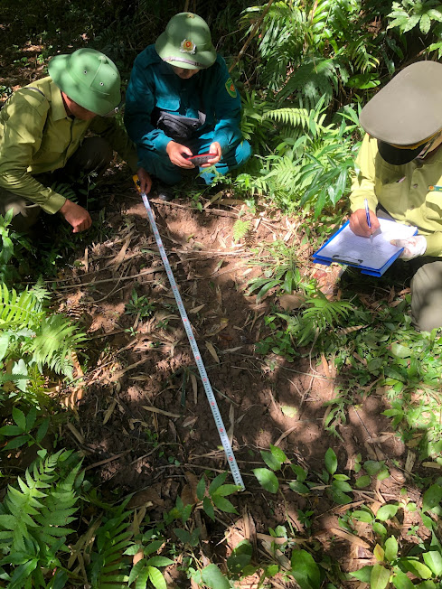 | 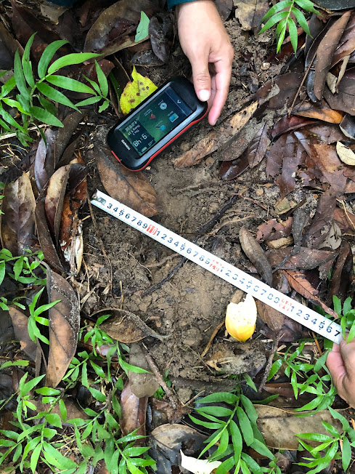
- Dấu vết về loài Khỉ: Trong đợt giám sát tập chung năm 2023 chúng tôi bắt gặp loài Khỉ đuôi dài (Macaca fascicularis) tổng số 17 lần ở 03 tuyến (Trạm Cái Lim đi Áng 1 hang dơi; Đường vào áng Cái Đé thuộc đảo Trà Ngọ và tuyến dọc suối Cao Lồ lên đỉnh thuộc đảo Ba mùn) hình thức bắt gặp trực tiếp khi chúng đang kiếm ăn trên vách đá đảo Trà Ngọ và quan sát thông qua thức ăn thừa để lại còn rất mới (cách 2-5 ngày). Mặc dù các loài Khỉ được đánh giá là còn khá nhiều trên các đảo, song do khả năng tinh nhanh và thông minh của loài này nên chúng đã di chuyển trước khi đoàn giám sát kịp tiếp cận nên số lần bắt gặp được chúng thấp.
Tập tính sinh học của loài Khỉ sống rất đa dạng, chúng phân bố và đi kiếm ăn ở tất cả các hoàn cảnh rừng có cây gỗ, thức ăn chủ yếu là lá non, quả chín, đôi khi chúng xuống cả chân đảo để bắt còng cáy, ốc để ăn.
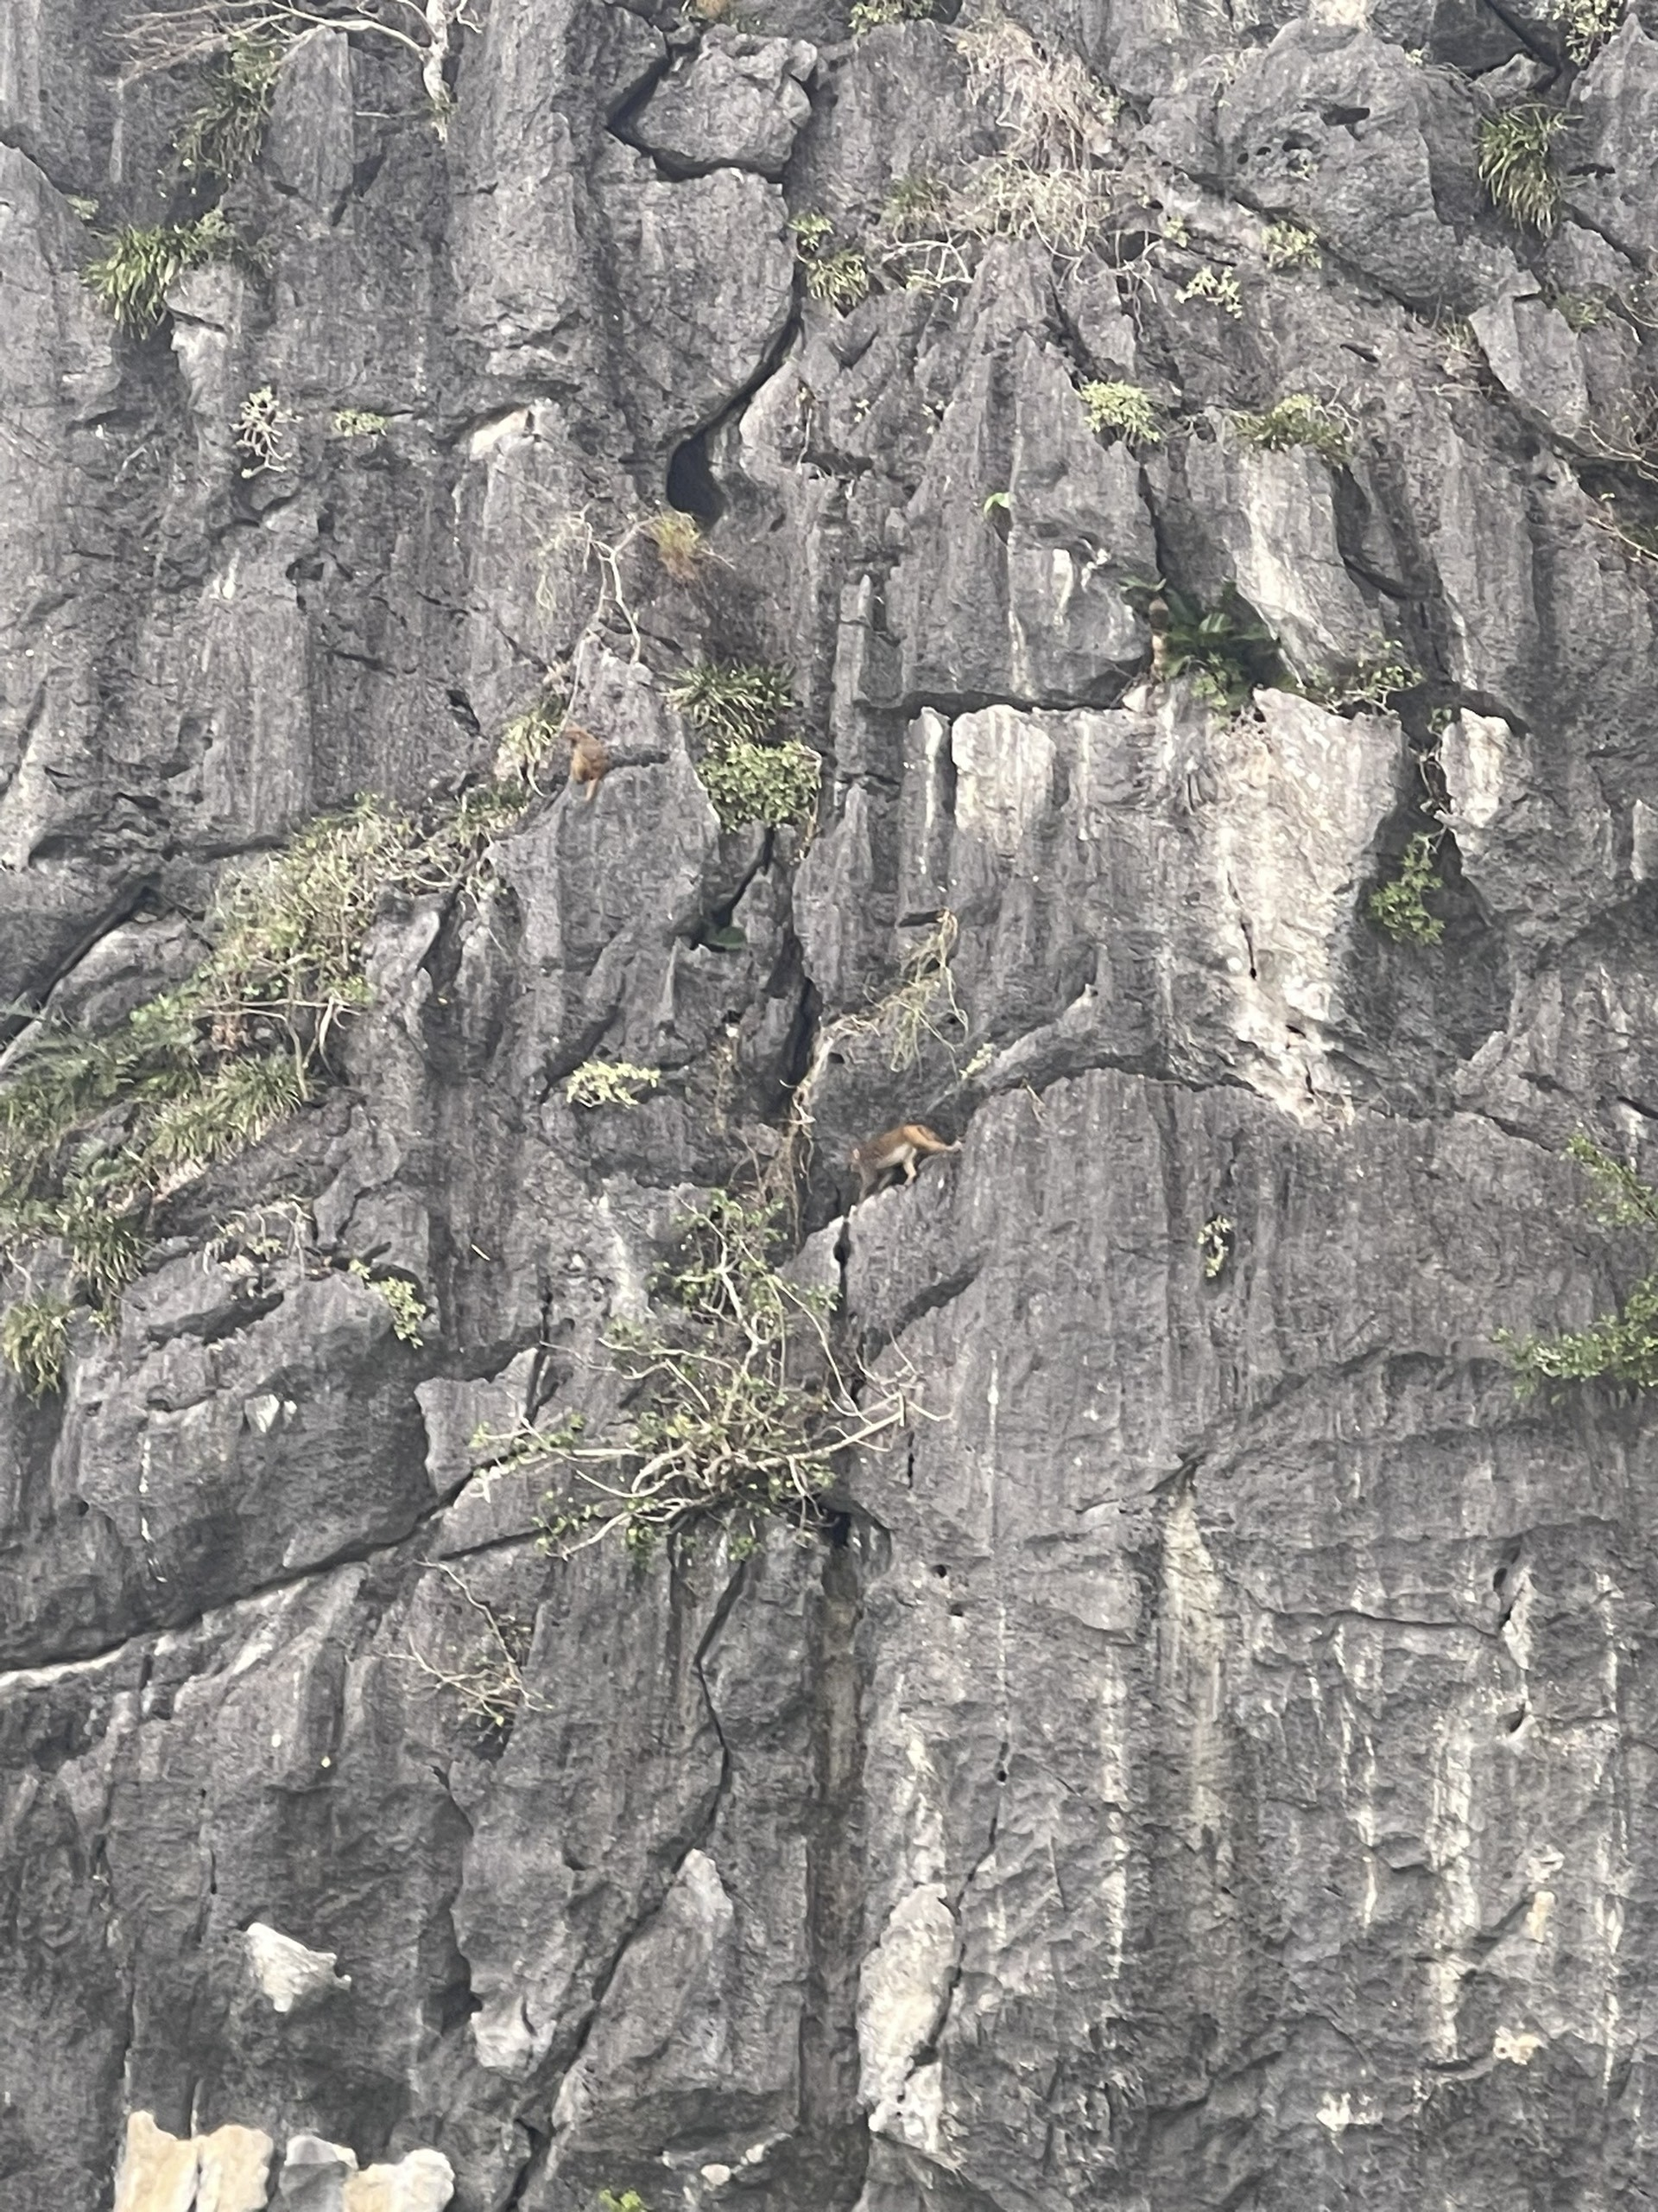

Bắt gặp trực tiếp 02 cá thể khỉ đuôi dài (Macaca fascicularis)
- Dấu vết loài Hoẵng (Untiacus muntjak annamensis): Hoẵng là loài động vật có kích thước lớn hơn so với các loài động vật rừng khác trong Vườn quốc gia Bái Tử Long. Trong quá trình giám sát năm 2023 chúng tôi bắt gặp dấu vết của Hoẵng trên tuyến (Lách Chè đi vụng Ổ Lợn và Lách Chè – Miếu Danh) với tổng số 05 lần bắt gặp dấu vết chân Hoẵng. Các vị trí bắt gặp dấu vết loài Hoẵng cách xa nhau và thường ở địa hình rừng gỗ xen tre nứa và độ cao từ sườn đồi trở lên gần đỉnh. Điều kiện sống của loài Hoẵng thường ở giữa khu rừng có mật độ yên tĩnh cao. Loài thức ăn ưa thích của chúng là thực vật như cỏ non, lá non, vỏ cây non và cả măng rừng, chúng không cày chũi đất để kiếm ăn như loài Lợn rừng nhưng cũng đằm mình vào vũng nước, mặc dù không bắt gặp trực tiếp loài này, nhưng qua dấu vết để lại tại khu vực có thể bước đầu xác định khu vực sinh sống của cá thể Hoẵng tại đây.
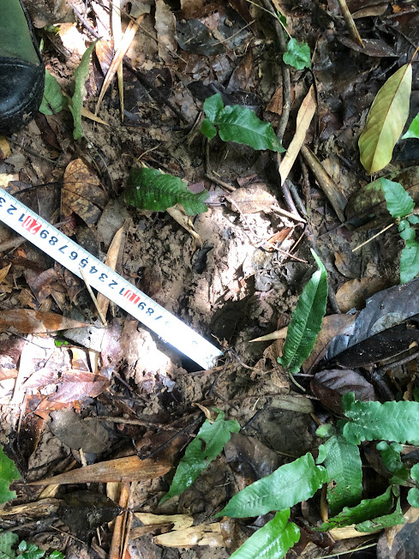
Vết chân Hoẵng (Untiacus muntjak annamensis)
Dấu vết loài Nai (Cervus unicolor equinus) Nai thuộc lớp động vật có vú có kích thước lớn thuộc họ móng guốc, Nai là loài mà trong tự nhiên còn rất ít cá thể. Tỉnh Quảng Ninh, Nai chỉ còn ở Vườn quốc gia Bái Tử Long nhưng số lượng còn cũng không nhiều. Trong năm 2023 chúng tôi giám sát có 09 lần bắt gặp dấu vết chân Nai. Các vị trí bắt gặp dấu vết loài Nai cách xa nhau và thường ở địa hình rừng gỗ xen tre nứa và độ cao từ sườn đồi trở lên gần đỉnh.
- Điều kiện sống của loài Nai (Cervus unicolor equinus) thường ở giữa khu rừng có mật độ yên tĩnh cao. Loài thức ăn ưa thích của chúng là thực vật như cỏ non, lá non, vỏ cây non và cả măng rừng, chúng không cày chũi đất để kiếm ăn như loại lợn rừng nhưng cũng đằm mình vào vũng nước, thời gian Nai đi kiếm ăn vào sáng sớm và chiều tối, ban ngày nấp hoặc nằm nghỉ trong bụi rậm. Khu vực hoạt động kiếm ăn của loài Nai tương đối rộng, khi di chuyển thường để lại vết chân trên đất ở chỗ đất hơi mềm và có độ lún vừa phải. Do đó đoàn giám sát đã bắt gặp vết chân Vết chân Nai (Cervus unicolor equinus) Nai, qua dấu vết để lại tại khu vực có thể bước đầu xác định khu vực sinh sống của cá thể Nai đang có tại đảo Ba Mùn.
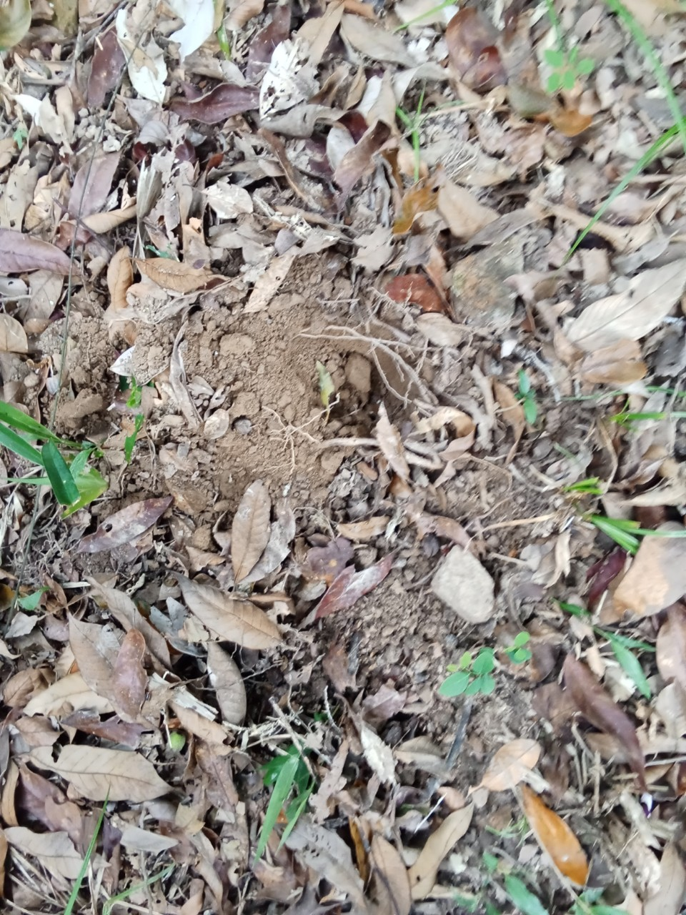
5.2. Lớp động vật có vú cỡ nhỏ
- Loài Cầy (Chrotogale owstoni) được quan sát qua dấu vết phân để lại trên mặt đất dưới tán rừng có ở 9/11 tuyến giám sát, số lần bắt gặp dấu vết loài Cầy là 110 lần, dấu vết bắt gặp loài Cầy có cả trên các đảo Ba Mùn, Trà Ngọ và có ở hầu như các tuyến giám sát trên cạn.
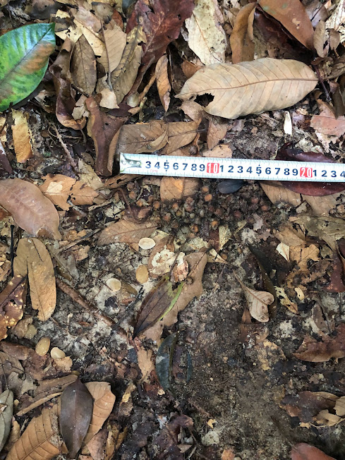
Ảnh phân Cầy (Chrotogale owstoni)
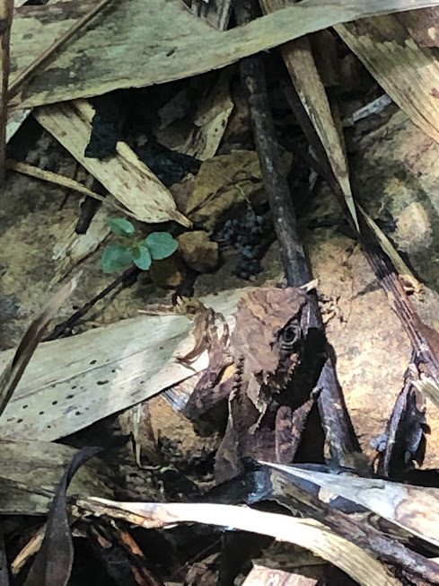
Từ kết quả giám sát này có thể khẳng định khu vực các đảo lớn thuộc Vườn quốc gia Bái Tử Long còn khá nhiều cá thể Cầy sinh sống.
- Loài Sóc (Callosciurus erythraeus) được bắt gặp trực tiếp và thức ăn thừa để lại trên mặt đất dưới tán rừng. Số lần bắt gặp dấu vết loài Sóc là 14 lần, mặc dù đánh giá sơ bộ loài Sóc còn khá nhiều trên các đảo lớn của Vườn quốc gia, song do Sóc có thân hình nhỏ, tốc độ di chuyển rất nhanh, chất thải (phân) rất ít nên cũng khó phát hiện được loài Sóc trong rừng.
Sinh cảnh sinh sống của loài Cầy, loài Sóc là rừng cây gỗ, rừng gỗ pha tre nứa và đặc biệt là khu vực có núi đá với nhiều hang, lỗ, có rừng ngập mặn như ở Áng 1. Thức ăn ưa thích của loài Cầy, Sóc là các loại quả chín như quả cây Sộp, cây Vả, một số loại bọ cánh cứng, Còng cáy và cả Ốc ở các khe núi đá ...
- Loài Nhím (Hystrix brachyura subcristata-Swinhoe) Nhím thường kiếm ăn vào ban đêm, ban ngày nấp trong hang. Hang có thể do chúng tự đào, hoặc là những hốc cây cổ thụ bị mục ruỗng, hoặc hang đá, hốc đất, miễn là những hang này có lối thông thường (ngõ hậu) để nó thoát thân khi gặp nguy hiểm. Hang Nhím cũng được trổ nhiều ngõ ngách, ngoài cửa chính đằng trước, còn có nhiều cửa phụ đằng sau. Đặc biệt các cửa sau đều được ngụy trang khéo léo như bên gốc cây, cạnh lùm cỏ, tảng đá… mỗi con Nhím đực trưởng thành đều tự tạo cho mình một lãnh địa riêng, và chúng thường sống đơn độc. Chỉ đến mùa sinh sản, Nhím đực trưởng thành mới đi rủ rê nhiều Nhím cái (đến tuổi sinh sản) về chung sống trong lãnh địa của nó. Trong giám sát động vật nguy cấp, quý hiếm năm 2023, chúng tôi chỉ bắt gặp 9 dấu vết của loài Nhím trên tuyến giám sát tại đảo Ba Mùn. Khi Nhím di chuyển đi kiếm ăn gần như không để lại dấu vết, thức ăn của chúng là cây cỏ, dây leo và có cả củ của cây thân thảo.
- Loài Dơi (Chiroptera) thường sống tập chung thành đàn trong các hang đá. Tại Vườn quốc gia Bái Tử Long đã phát hiện một vị trí có rất nhiều Dơi trú ngụ tại đảo Cái Lim. Theo quan sát của đoàn giám sát năm 2023, ban ngày trong Hang dơi bám vào vách đá để ngủ, khi có tác động đàn Dơi sẽ bay trong khu vực hang nhưng không bay ra khỏi hang. Ban đêm đàn Dơi này di chuyển ra khỏi hang để đi kiếm ăn. Thức ăn của chúng là côn trùng bay trong không khí và cả sâu bọ trong rừng. Số lượng Dơi được quan sát trực tiếp lên đến trên 100 cá thể và có thể là cùng một loài.
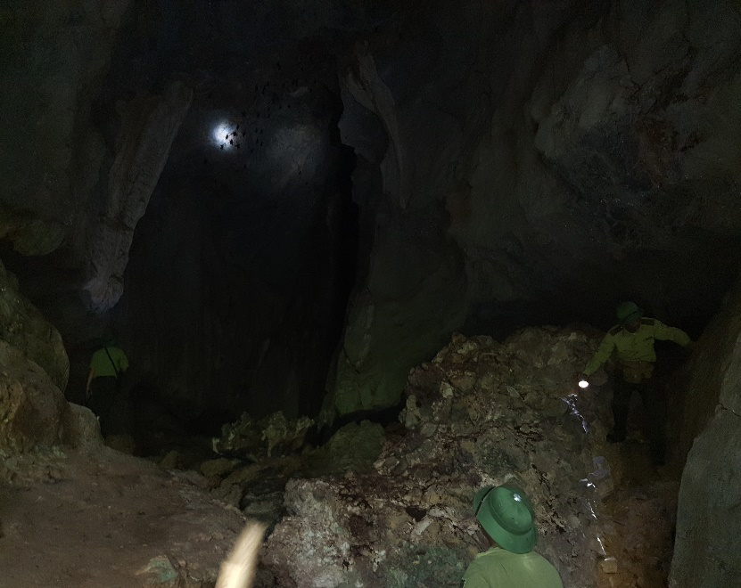

5.3. Lớp chim
Trong đợt giám sát năm 2023 chúng tôi bắt gặp 05 loài chim sống rải rác trong rừng, loài chim bắt gặp là Chào mào (Pycnonotus jocosus) có 17 lần bắt gặp; chim Sáo (Sturnidae) có 04 lần bắt gặp; chim Sẻ (Passeriformes) có 04 lần bắt gặp; chim Bìm bịp (Centropus sinensis) có 07 lần bắt gặp, Cò trắng (Egretta garzetta) bắt gặp 02 đàn với số lượng lớn cá thể trong đàn. Đặc điểm của các loài chim là kiếm ăn trên cây cỏ, khi có tiếng động sẽ bay và không để lại dấu vết, cụ thể:
- Chim Chào mào (Pycnonotus jocosus) Chim chào mào là loài chim sống theo đàn, thường cư trú ở những nơi có nhiều cây cối cao, nhiều nguồn thức ăn. Vào mùa sinh sản, chim Chào mào thường làm tổ trên những cây có tán lá thưa thớt. Với giọng hót vô cùng đặc biệt nên hiện nay người dân có xu hướng thích chơi cảnh loài chim này, từ đó áp lực về săn bắt Chào mào về chơi cảnh có xu hướng gia tăng và là nguy cơ làm suy giảm số lượng cá thể trong tự nhiên của loài Chào mào. Trong các lần giám sát năm 2023 chúng tôi xác định được 17 cá thể trên 04 tuyến giám sát trên đảo Trà Ngọ và Ba Mùn.

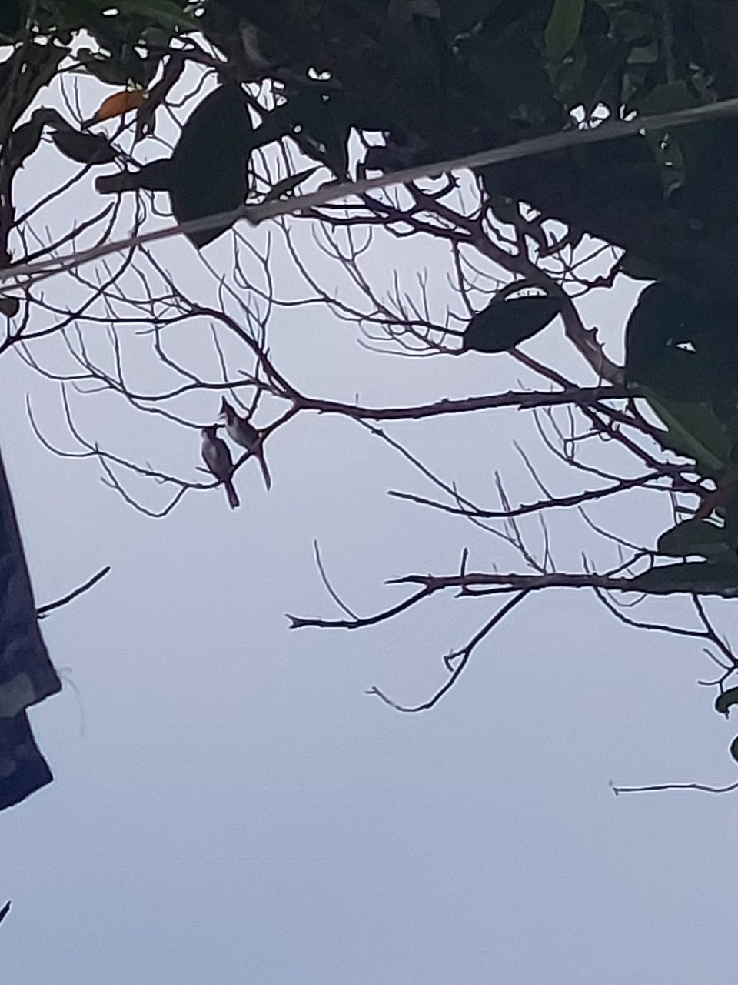

Bắt gặp cặp chim Chào mào (Pycnonotus jocosus)
- Chim Sáo (Sturnidae) Sáo là một loài chim thuộc bộ Sẻ và có tên khoa học là Sturnidae. Chúng là một loài chim có kích thước trung bình, thon dài và khá nổi bật. Ngoài tự nhiên loài chim Sáo thường thích sống thành bầy đàn lớn, chúng còn thích sống ở vùng rừng núi rậm rạp và nhiều cây cối. Thức ăn của chim Sáo là các loài sâu bọ nhỏ, ban ngày đi kiếm ăn, ban đêm ngủ trên cành cây. Chim Sáo đẻ trứng vào tổ, mỗi lứa khoảng 3-5 quả trứng, chúng ấp trứng để trứng nở thành con non. Trong các lần giám sát năm 2023 chúng tôi bắt gặp 04 lần trên tuyến giám sát.
- Chim Bìm bịp (Centropus sinensis) có thân mình dài, đầu tròn múp, mỏ to nhọn, mắt tròn, màu đỏ, đuôi dài hơn cánh. Chân có 4 ngón, 2 trước và 2 sau, móng dài và sắc. Bộ lông Bìm bịp có màu đen tuyền, trừ hai cánh có màu nâu đỏ, đầu các lông cánh có màu sẫm hơn. Đặc điểm của các loài chim Bìm bịp là kiếm ăn trên cây cỏ, khi có tiếng động sẽ bay và không để lại dấu vết. Sinh cảnh sống trong rừng và khu vực đầm lầy có nhiều lau sậy. Trong các lần giám sát năm 2023, đoàn giám sát đã bắt gặp được 04 lần trên tuyến giám sát.
- Cò trắng (Egretta garzetta) có bộ lông trắng muốt, cặp chân nhỏ nhưng mà lại rất cao và chiếc mỏ dài, nhọn; với cấu tạo thân thể như vậy đã giúp chúng thích nghi dễ hơn với môi trường đầm lầy và tìm kiếm thức ăn, Cò thường sinh sống tập trung thành những đàn lớn. Vào mùa mưa cũng là mùa sinh sản Cò trắng sẽ đi theo đàn cò lớn đậu trắng cả cánh đồng hay một vùng ao hồ, đầm lầy và cả ven rừng. Trung bình một con cò trưởng thành nặng trên 1 kg, lông màu trắng và có thay đổi cũng thay đổi theo mùa (mùa mưa nóng ẩm lông Cò màu trắng muốt, mùa khô lạnh thì chuyển sang trắng đục). Trong những lần giám sát năm 2023 chúng tối bắt gặp 02 đàn Cò trắng đang bay lượn kiếm ăn ở ven rừng đảo Ba Mùn và Trà Ngọ, qua đó có thển nhận định là tại khu vực này khá yên tĩnh, và có nhiểu nguồn thức ăn của loài cò trắng này.
- Chỉm Sẻ (Passeriformes) là loài động vật quen thuộc thuộc họ sẻ, xuất hiện khắp mọi nơi trên thế giới, sống được ở cả thành thị và nông thôn, nhất là ở những vùng quê vào mùa lúa chín. Hiện nay, chim Sẻ là một trong những loài chim hoang dã phân bố rộng rãi nhất trên thế giới. Chim Sẻ có thân hình mập mạp, lùn với bộ lông có màu nâu, đen, trắng và có đôi cánh tròn; đầu tròn, đuôi ngắn và mỏ hình nón cứng. Chim sẻ đực có phần lông ở lưng màu đỏ, phần yếm màu đen; trong khi Sẻ cái có phần lông màu nâu với những sọc vằn. Con mái thường nhỏ hơn con trống. Chim sẻ có thể bay rất nhanh, lên đến 50km/h để chạy trốn khỏi những kẻ săn mồi như Diều hâu, Mèo, Chó, Cú, Cáo, Rắn, các loài chim ăn thịt và động vật có vú ăn thịt khác. Chim Sẻ thuộc ngành động vật ăn thịt, thức ăn chủ yếu của chúng là sâu bướm và một số loài côn trùng nhỏ. Tuy nhiên, tập tính ăn uống của nó có thể thay đổi khi sống gần gũi với con người. Ngoài thịt động vật ra, chúng còn ăn các loại hạt, quả mọng và trái cây. Vào mùa sinh sản, chúng thường tìm mọi cách để bắt sâu và mang về mớm cho Sẻ con.
Trong các lần giám sát năm 2023 đoàn giám sát đã 04 lần bắt gặp loài chim Sẻ trên tuyến điều tra giám sát. Mặc dù chim sẻ còn số lượng rất lớn, song chúng cũng tinh nhanh nên thường đậu trong tán lá cây rừng rậm rạp, khó quan sát hoặc bay đi khi có đoàn giám sát đi đến.
5.4. Lớp Bò sát
Trong các lần giám sát năm 2023 chúng tôi bắt gặp 06 loài bò sát đó là loài Rắn lục, Rắn Hổ mang chúa, Rết rừng, Tắc kè, Kỳ nhông và Trăn đất.
- Rắn lục (Trimeresurus albolabris) có thân hình thon nhỏ đầu hình tam giác, chiều dài thân cá thể trưởng thành từ 50-80 cm, chúng được xếp vào loài Rắn có nọc độc tố mạnh. Khu vực sinh sống ưa thích của loài Rắn lục là rừng núi, cây bụi trong khu dân cư nông thôn .. chúng kiếm ăn về ban đêm, ban ngày ngủ nghỉ ngơi trên tán lá cây. Thức ăn của chúng là các loài Chuột, Chim, Thằn lằn và Ếch nhái nhỏ. Rắn lục không ấp trứng ngoài ổ mà khi trứng được thụ tinh thì ấp trứng trong bụng rồi đẻ ra con. Trong các lần giám sát năm 2023, đoàn giám sát đã bắt gặp được 04 lần trên tuyến giám sát.
Rắn Hổ mang chúa (Ophiophagus hannah) Là loài cực độc, nọc độc của Rắn hổ mang chúa chủ yếu thuộc nhóm neurotoxin gồm các độc tố thần kinh, cytotoxin và một vài hợp chất khác. Những chất này có thể gây tổn hại mô thần kinh và làm vô hiệu các tế bào. Rắn hổ mang chúa có khả năng tiêm một lượng lớn nọc độc với liều khoảng 200 đến 500mg vào nạn nhân trong một vết cắn. Nọc độc của rắn hổ mang chúa sẽ khiến con mồi giảm thị lực nhanh chóng, gây tê liệt, sau đó là suy hô hấp và tim ngừng đập và tử vong. Một số trường hợp, lượng nọc độc Rắn hổ mang chúa tiết ra trong một vết cắn có thể lên tới 7ml, đủ để giết chết một con voi châu Phi trong vài giờ và làm cho 20 người đàn ông trưởng thành thiệt mạng. Nếu con người bị Rắn hổ mang chúa cắn, nọc độc của nó sẽ tấn công thẳng tới hệ thần kinh trung ương, gây mờ mắt, đau nhức, buồn ngủ, chóng mặt, tê liệt thần kinh, hôn mê và thiệt mạng nhanh chóng.
Rắn Hổ mang chúa sinh sống trong rừng cao nguyên đặc dụng, rừng cây và đồng cỏ gần sông suối, kênh rạch, vòng đời có thể sống đến 20 năm, cá thể trưởng thành màu sắc thay đổi: vàng ánh xanh, nâu xám, hoặc đen và có các vệt mầu vàng nhạt, nhỏ hẹp ngang trên suốt chiều dài thân; phần bụng có màu kem bẩn hoặc vàng nhạt, với các vảy trơn mềm. Con non có màu đen bóng với các khoang vàng hẹp (phần thân rất dễ nhầm với loài rắn cạp nong). Giống như nhiều loài rắn khác, Rắn hổ mang chúa có thể điều chỉnh mở rộng xương vuông để nuốt những con mồi.
Trong các lần giám sát động vật rừng nguy cấp, quý hiếm năm 2023 chúng tôi bắt gặp 03 lần Rắn hổ mang chúa trên đảo Ba Mùn.
- Rết rừng (Scolopendra subspinipes) là một loài lớn có thể phát triển chiều dài lên đến 20 cm. Nó có các biến thể màu sắc. Cơ thể của nó thường có màu đỏ hoặc nâu đỏ với các chân màu vàng hoặc vàng cam. Rết rừng có 22 đoạn cơ thể với mỗi đoạn có một đôi chân. Một cặp chân đã được sửa đổi được gọi là chân chẩm có thể được tìm thấy trên đầu, được bao phủ bởi một tấm chắn phẳng và có một cặp râu. Đây là công cụ chính mà Rết sử dụng để giết con mồi hoặc để phòng thủ, vì chúng có móng vuốt sắc nhọn nối với các tuyến nọc độc. Rết thở qua các khe hở dọc theo hai bên cơ thể. Các lỗ này có dạng hình tròn hoặc hình chữ S. Chúng có cặp mắt đơn giản với thị lực kém, vì vậy chúng phụ thuộc nhiều hơn vào xúc giác và cơ quan thụ cảm hóa học của chúng. Là loài động vật chân đốt hung dữ và dễ bị kích thích, sẵn sàng tấn công nếu bị can thiệp và nhạy cảm với các rung động xung quanh. Rết rừng ăn chủ yếu các loài hình nhện, bao gồm nhện, bọ cạp và bọ cạp roi. Tuy nhiên, nếu nó đủ lớn để chế ngự các động vật có xương sống nhỏ như chuột hoặc các loài bò sát nhỏ, nó cũng sẽ sẵn sàng tiêu thụ chúng. Nó có xu hướng cố gắng ăn hầu hết mọi động vật sống mà nó gặp phải không dài hơn chính nó. Rết rừng tấn công con mồi bằng những chiếc chân giả cuối cùng, sau đó cong đầu nhanh chóng về phía sau để cấy hàm nọc độc sâu và chắc chắn vào con mồi. Con mồi bị giữ bởi các chân khác của rết cho đến khi nó chết vì nọc độc hoạt động nhanh. Trong một cuộc giao tranh, rết sẽ dùng toàn bộ cơ thể cuốn chặt con mồi hoặc kẻ thù bằng hai chân bám chặt vào cơ thể đối thủ. Sau đó, nó sẽ nhanh chóng xuyên qua các hạch của mình vào nạn nhân để tiêm nọc độc.
Trong các lần giám sát động vật nguy cấp, quý hiếm năm 2023 chúng tôi bắt gặp 02 lần Rết rừng trên đảo Trà Ngọ- Cái Lim.
- Tắc kè (Gekko gecko) Tắc kè là loài vật thuộc bộ bộ sát, chúng có vảy và bao gồm hai loại là Tắc kè thường và Tắc kè hoa. Trong đó, loài Tắc kè hoa là loài có thể thay đổi được màu da thành nhiều màu khác nhau, còn loài Tắc kè thường thi không có. Việc thay đổi màu sắc da của loài Tắc kè hoa được cho là cách giúp chúng có thể lẩn trốn được kẻ thù ăn thịt cũng như ngụy tạo cho mình một lớp vỏ để săn bắt mồi tốt hơn.Tắc kè thường có thân hình tầm trung. Thông thường, một con Tắc kè đực sẽ có thân hình khoảng 30-40 cm, trong khi con cái lại chỉ dài từ 20 đến 30 cm. Trọng lượng của loài Tắc kè trưởng thành thường rơi vào khoảng từ 150 đến 300 g. Loài Tắc kè cũng có tuổi thọ khá lớn từ 7 cho đến 12 năm.
Tắc kè có cấu tạo bề ngoài gồm phần da bụng trắng đục hoặc màu xám pha nhiều chấm vàng nhỏ, cùng với đầu dẹt và mắt màu nâu hoặc vàng cam, mắt Tắc kè cũng có độ tập trung rất tốt giúp chúng săn bắt mục tiêu nhanh gọn và chuẩn xác. Tắc kè có bàn chân 5 ngón chúng có vuốt và có khả năng bám dính rất tốt. Những con tắc kè thường sẽ có được phần lưng màu xanh xám nhạt, đối với những con sống lâu năm thì có thể có điểm đốm vàng hoặc điểm đỏ sáng và có nhiều nốt sần. Đặc biệt ngoài tự nhiên Tắc kè thích sống đơn độc và chỉ tìm đến bạn tình khi đến mùa giao phối.
Trong các lần giám sát động vật nguy cấp, quý hiếm năm 2023 chúng tôi bắt gặp 02 lần Tắc kè trên đảo Trà Ngọ- Cái Lim. Sinh cảnh sống của Tắc kè là các cây gỗ lớn trên núi đá vôi và núi đất. Chúng đi kiếm ăn vào chiều tối đến đêm, ban ngày ẩn nấp trong các hốc cây mục hoặc dưới lớp vỏ cây.
- Kỳ nhông (Viverricula indica) là loại động vật gần giống với Tắc kè có màu da hồng đỏ, hai bên hông có vệt lớn màu cam đen và có một hàng gai chạy dọc sống lưng. Chúng leo trèo giỏi có thể nhảy cao và xa khoảng vài mét. Kỳ nhông là loài bò sát hoạt động vào mùa nắng từ tầm tháng tư đến tháng mười với nhiệt độ khoảng từ 27 – 38 độ. Bởi vì chúng là động vật máu lạnh nên thông thường chúng sẽ ra khỏi hang buổi sáng để sưởi nắng và đi tìm thức ăn. Kỳ nhông ở bên ngoài ít nên đến khi xế chiều lại chui vào hang hặc nấp trong vỏ cây. Sinh cảnh sống của loài Kỳ nhông là những đồi cát có cây cỏ và nhiệt độ cao, có khi chúng sống ở khu vực rừng núi. Trong các lần giám sát năm 2023, đoàn giám sát đã bắt gặp được 06 lần trên tuyến giám sát, chủ yếu trên đảo Trà Ngọ.
- Trăn đất (Python molurus) là loài bò sát khá phổ biến và có mặt ở hầu khắp lãnh thổ nước ta, kể cả một số đảo lớn nằm trên biển như Cát Bà, Bái Tử Long, Côn Đảo, Phú Quốc. Nhưng do việc mở mang đô thị, các khu cư dân, công nghiệp và nhất là do việc khai hoang mở rộng diện tích đất đai canh tác nên môi trường sống của trăn ngày bị thu hẹp. Ở các tỉnh phía Bắc, chúng ta chỉ có thể tìm thấy Trăn ở các tỉnh trung du và miền núi với số lượng không đáng kể và chỉ còn nhiều ở các khu rừng rậm trong một số Vườn quốc gia, khu bảo tồn... Nơi ở thích hợp của Trăn là rừng thưa, rừng núi đá thấp và rừng cây bụi tái sinh. Trăn thích những nơi râm mát, có bóng cây gần nước như bờ sông, suối, đầm, hồ, khi có động Trăn di chuyển nhanh vào khu vực rừng rậm hoặc tìm nơi ẩn nấp. Thức ăn của Trăn đất là các loài Chuột, Chim và cả Cầy, Sóc .. Trăn thường kiếm ăn từ chiều tối đến đêm, ban ngày nấp trong hang hay bụi rậm và cũng rất thích ra phơi nắng.
Trong các lần giám sát động vật nguy cấp, quý hiếm năm 2023 chúng tôi bắt gặp 01 lần Trăn đất tại đảo Ban Mùn, cá thể Trăn đất này nặng khoảng 20 kg và dài khoảng 2,5 m đang di chuyển rất linh hoạt.
5.5. Lớp lưỡng cư
Trong các lần giám sát năm 2023 chúng tôi bắt gặp 02 loài lưỡng cư đó là loài Chão chuộc và Ếch.
- Chão chuộc (Anura) là một loài động vật lưỡng cư không có đuôi. Khi trưởng thành, chúng có thân dài khoảng từ 3,5 - 4cm, mắt lồi to, mõm tù và miệng rộng. Da Chão chuộc trơn và chứa nhiều tuyến chất nhờn, không có vảy. Màu lưng của Chão chuộc có thể là xanh nhạt hoặc nâu xám, vàng nhạt và có nhiều đốm màu sẫm đậm, bụng thường màu vàng nhạt hoặc trắng. Chão chuộc có tổng cộng 4 chân, trong đó hai chân sau dài và to khỏe giúp chúng dễ di chuyển và nhảy xa hơn, trong khi hai chân trước ngắn và yếu hơn.
Trong các lần giám sát năm 2023, đoàn giám sát đã bắt gặp được 26 lần trên 01 tuyến giám sát (tuyến suối Vạn Lau). Đặc điểm của các loài này là gần như không để lại dấu vết trong quá trình hoạt động kiếm mồi hay sinh sống, do đó ghi nhật được đều qua bắt gặp trực tiếp tại tuyến giám sát.
- Ếch (Hoplobatrachus rugulosus) sinh sống cả dưới nước và trên cạn, khi ở dưới nước chúng có thể bơi do ở chân có các màng bơi và khi ở trên cạn Ếch di chuyển bằng cách bật nhảy với khoảng cách có thể lên đến 1m.
Loài Ếch có phổi nhưng phổi của chúng hoạt dộng rất kém vì vậy hoạt động hô hấp chủ yếu nhờ vào lớp da bên ngoài có chứa nhiều túi nhờn. Khi lớp da này bị khô chúng sẽ không thể hô hấp và khi đó ếch sẽ chết. Do vậy mà chúng thường sinh sống ở gần các nguồn nước và nơi có bóng râm mát, sông, suối; vào mùa khô Ếch phải sống trong các hang hốc nhỏ để tránh nắng và đến mùa mưa chúng mới ra ngoài để bắt đầu sinh sản. Mắt của Ếch khá kém vì vậy chúng chỉ bắt được những con mồi có màu sắc nổi bật, chúng dùng chiếc lưỡi dài để bắt con mồi. Tuy mắt hoạt động kém nhưng chúng lại có một chiếc mũi tinh tường với khả năng ngửi mùi rất nhanh nhạy. Ếch có thể làm cho màu da của mình thay đổi màu sắc tùy ý sao cho phù hợp với môi trường sống. Màu da thay đổi mọi lúc nếu chúng muốn bởi vì đây là cách để tránh kẻ thù và cũng là một cách để bắt con mồi.
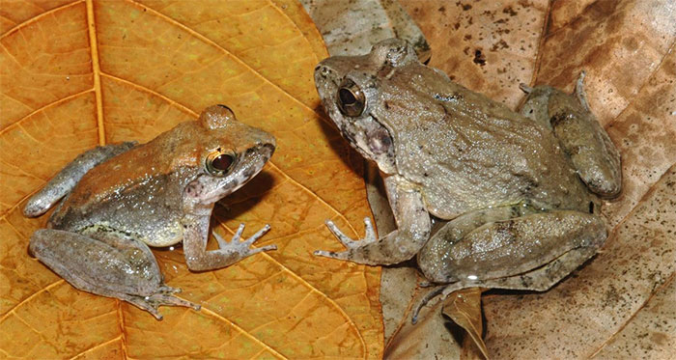
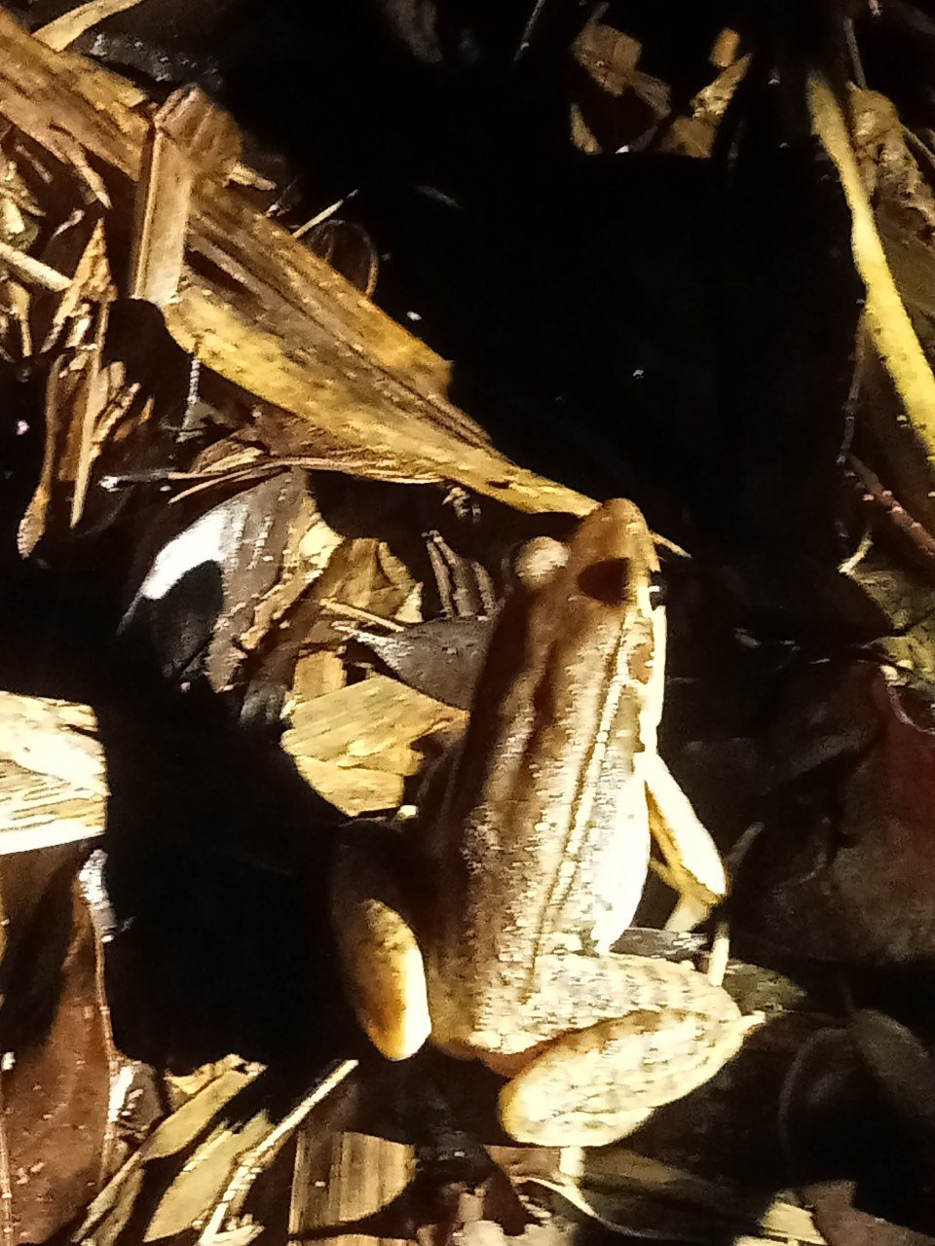Cha

Bắt gặp Chão chuộc (Anura ) Ếch (Hoplobatrachus rugulosus)
Trong các lần giám sát năm 2023, đoàn giám sát đã 07 lần bắt gặp được Ếch trên 01 tuyến giám sát (tuyến suối Vạn Lau). Đặc điểm của các loài này là gần như không để lại dấu vết trong quá trình hoạt động kiếm mồi hay sinh sống, do đó ghi nhật được đều qua bắt gặp trực tiếp tại tuyến giám sát.

III. KẾT LUẬN VÀ KIẾN NGHỊ
1. Kết luận
- Một số loài động vật hoang dã nguy cấp, quý hiến như: Hoẵng, Lợn rừng, Cầy, một số loài Rắn độc, Nhím, Khỉ ...vẫn còn sinh sống trong rừng trên các đảo chính của Vườn quốc gia (đảo Ba Mùn, Trà Ngọ-Cái Lim), trong đó loài Hoẵng chỉ có ở đảo Ba Mùn.
- Các loài động vật hoang dã khác được phân bố rộng trên các đảo lớn của Vườn quốc gia, chúng sinh sống hài hòa trong quần thể động vật rừng và cũng nằm trong chuỗi thức ăn của các loài động vật rừng khác nhau để duy trì sự tồn tại của các cá thể trong quần thể động vật rừng.
- Tình hình quản lý bảo vệ hệ động vật rừng.
- Lực lượng kiểm lâm Vườn quốc gia đã triển khai hàng trăm lượt tuần tra, kiểm soát, bảo vệ các hệ sinh thái rừng, ngoài việc kịp thời ngăn chặn các đối tượng vào rừng để xâm hại cây rừng thì việc săn lùng để thu dữ, tháo dỡ bẫy bắt động vật rừng được thực hiện tốt.
- Tình hình Sâu bệnh hại rừng: Không phát hiện các loài sâu, bệnh trên các tuyến giám sát.
2. Kiến nghị
- Lực lượng kiểm lâm địa bàn cần nâng cao hơn nữa công tác quản lý bảo vệ rừng, đặc biệt là các loại động, thực vật rừng nguy cấp, quý hiếm tại BQL Vườn quốc gia Bái Tử Long.
- Ngăn chặn hiệu quả các hoạt động săn bắn và bẫy bắt động vật hoang dã trong Vườn quốc gia.
- Cần có các phương thức phối kết hợp với chính quyền địa phương trong công tác tuần tra định kỳ ở địa bàn quản lý. Thu thập các thông tin, dấu hiệu xâm phạm đến tài nguyên trong ranh giới vườn nhằm ngăn chặn và xử lý hiệu quả các hoạt động khai thác trái phép diễn ra bên trong khu vực.
- Bên cạnh đó, cần có những hoạt động hỗ trợ chính quyền địa phương để tuần tra, kiểm soát khu vực vùng đệm để ngăn chặn các hoạt động săn bắt trái phép chim di cư.
- Nâng cao hiệu quả công tác tuyên truyền cho các địa phương lân cận về các văn bản pháp luật trong công tác quản lý, bảo vệ rừng và phòng chống cháy rừng.
- Nâng cao hơn nữa tính năng, tác dụng của các dụng cụ phục vụ giám sát đã trang bị cho các trạm Kiểm lâm.
HỘI ĐỒNG KHOA HỌC VÀ CÔNG NGHỆ
BAN QUẢN LÝ VƯỜN QUỐC GIA BÁI TỬ LONG

BÁO CÁO SỐ 15: Kết quả ứng dụng phần mềm SMART trong hoạt động tuần tra, kiểm soát các nguồn tài nguyên tại Vườn quốc gia Bái Tử Long

BAN QUẢN LÝ  VƯỜN QUỐC GIA BÁI TỬ LONG  HỘI ĐỒNG KHOA HỌC | CỘNG HOÀ XÃ HỘI CHỦ NGHĨA VIỆT NAM  Độc lập – Tự do – Hạnh phúc
BÁO CÁO
Kết quả ứng dụng phần mềm SMART trong hoạt động tuần tra, kiểm soát tài nguyên tại Vườn quốc gia Bái Tử Long năm 2023

1. Giới thiệu về phần mềm SMART
SMART là từ viết tắt tiếng Anh của “Spatial Monitoring and Reporting Tool”. SMART là công cụ quản lý dữ liệu và báo cáo tuần tra, được xây dựng nhằm cải thiện khả năng thực thi pháp luật và giám sát đa dạng sinh học tại các Vườn quốc gia/Khu bảo tồn. Công cụ SMART có tính ứng dụng cao được phát triển bởi sự hợp tác đa phương giữa các tổ chức bảo tồn và các tổ chức liên quan bao gồm: Công ước về thương mại quốc tế các loài động, thực vật hoang dã nguy cấp (CITES), Chương trình giám sát săn bắn Voi trái phép của CITES (CITES-MIKE), Hội động vật Frankfurt (FZS), Tổ chức Bảo tồn động vật hoang dã toàn cầu (GWC), Vườn thú Bắc Carolina (NCZ), Hiệp hội bảo tồn động vật hoang dã (WCS), Hiệp hội Vườn thú Luân Đôn (ZSL) và Quỹ quốc tế về Bảo tồn thiên nhiên (WWF).
Tại Việt Nam, công cụ SMART đã bắt đầu được triển khai áp dụng kể từ tháng 11/2013 tại 03 khu rừng đặc dụng bao gồm: VQG Bái Tử Long, VQG Bidoup - Núi Bà, Khu bảo tồn thiên nhiên Pù Luông. Đây là nỗ lực rất lớn của các tổ chức bảo tồn trong nước và quốc tế để đưa SMART đến Việt Nam với sự hỗ trợ của Bộ Hợp tác Kinh tế và Phát triển Liên bang Đức ủy quyền cho Tổ chức Hợp tác Phát triển Đức (GIZ) thông qua dự án “Chương trình Bảo tồn, sử dụng bền vững đa dạng sinh học và các dịch vụ hệ sinh thái rừng tại Việt Nam (GIZ-Bio)”, Vụ Bảo tồn thiên nhiên của Tổng cục Lâm nghiệp (nay là Vụ QLRĐDPH) và Hiệp hội Vườn quốc gia và Khu bảo tồn Việt Nam (VNPPA).
VQG Bái Tử Long đã triển khai ứng dụng SMART kể từ tháng 7/2016, với phiên bản đầu tiên được sử dụng tại Vườn là SMART (smart.3.3.1.win32_vi). Sau 05 năm triển khai ứng dụng SMART tại Vườn, kết quả cho thấy đây là một công cụ hữu hiệu, mang lại nhiều lợi ích cho Vườn trong việc quản lý, chỉ đạo công tác tuần tra, bảo vệ rừng và giám sát đa dạng sinh học một cách hiệu quả. Hạt Kiểm lâm Vườn quốc gia Bái Tử Long lực lượng chức năng thực hiện nhiệm vụ kiểm tra, tuần tra và có những biện pháp ngăn ngừa, đấu tranh, triệt phá các đường dây tội phạm việc săn bắt, mua bán, vận chuyển, tiêu dùng trái phép mẫu vật động vật hoang dã nguy cấp, quý, hiếm trong khu vực quản lý. Trong năm 2022 Hạt Kiểm lâm đã triển khai hàng trăm lượt tuần tra, kiểm soát bảo vệ rừng, đã dỡ bỏ hàng chục chiếc bẫy đặt trong rừng, tiêu hủy hàng trăm mét lưới mờ để bắt chim di cư để góp phần tạo ra nơi bình yên cho các loài động vật hoang dã sinh sống trong Vườn quốc gia Bái Tử Long. Các cán bộ phụ trách SMART của Vườn đã bước đầu đánh giá được những ưu điểm vượt trội của SMART. Cụ thể, với SMART việc thu thập các thông tin trên hiện trường được thực hiện thông qua các công cụ như máy định vị GPS cầm tay, phiếu/biểu giấy và máy ảnh, sau đó được nhập một cách thủ công vào máy tính. Việc thu thập và nhập thông tin, báo cáo kết quả tuần tra, giám sát trên hiện trường theo nhiều phương pháp. Theo phương pháp thu thập thông tin và số liệu trên hiện trường thông SMART như hiện nay sẽ nhanh chóng và chính xác hơn vì đã có mô hình dữ liệu mẫu được thiết lập sẵn với nhiều trường thông tin khác nhau để thu thập các dữ liệu cần thiết trên thực địa. Ngoài ra, SMART còn được tích hợp sẵn bản đồ vệ tinh và bản đồ nền của Vườn, kèm theo các tính năng khác như định vị (sử dụng sóng vệ tinh), xác định góc phương vị, độ cao so với mực nước biển, tốc độ di chuyển và tính năng đính kèm hình ảnh tại vị trí ghi nhận thông tin trên thực địa.
2. Mục tiêu

Công cụ quản lý dữ liệu và báo cáo tuần tra (SMART) là một bộ công cụ số nhằm hỗ trợ các chủ rừng trong công tác bảo tồn đa dạng sinh học và quản lý dữ liệu báo cáo các hoạt động tuần tra một cách hiệu quả. Tại Ban quản lý Vườn quốc gia Bái Tử Long công cụ SMART đang được áp dụng trong quản lý, bảo vệ rừng, bảo tồn đa dạng sinh học; SMART là một công cụ dễ áp dụng và rất hữu ích cho các nhà quản lý khu bảo tồn áp dụng để cải thiện công tác lưu trữ dữ liệu và trích xuất các báo cáo tuần tra một cách khoa học, sinh động để chứng minh tính xác thực của quá trình tuần tra, nắm rõ đối tượng bảo vệ và các mối đe dọa nhằm có kế hoạch tuần tra, xử lý và giám sát đa dạng sinh học được hiệu quả hơn.
3. Phương pháp tuần tra
3.1. Tuần tra theo tuyến
Sử dụng bản đồ Vườn quốc gia Bái Tử Long (tỷ lệ 1/25.000) và GPS Montana 680 để xác định các điểm, tuyến tuần tra liên quan đến sự phân bố của động vật, thực vật và các loài lâm sản khác. Thiết lập một số tuyến cố định và được đánh dấu tại hiện trường, chiều dài mỗi tuyến từ 3 – 5 km tùy thuộc vào điều kiện địa hình và sinh cảnh. Sử dụng các đường mòn có sẵn trên tuyến để tuần tra. Người tuần tra đi bộ dọc theo tuyến, khi phát hiện các loài động vật, thực vật hoặc dấu hiệu của vi phạm, các dấu vết hoạt động của chúng và ghi vào phiếu tuần tra đã được chuẩn bị sẵn, xác định tọa độ, ngày, giờ,...
3.2. Lập các tuyến tuần tra cố định
Chương trình tuần tra thực hiện theo tuyến, trên các tuyến sẽ xác định mục
tiêu tuần tra, tuần tra rừng, tuần tra biển, tuần tra bẫy bắt. Tập trung chủ yếu tại phân khu bảo vệ nghiêm ngặt và phân khu phục hồi sinh thái của VQG với chiều dài tuyến từ 2 – 3 km đối với rừng và từ 4 - 5 km đối với biển.
3.3. Xử lý số liệu
Sau khi kết thúc tuần tra lưu số liệu vào GPS gửi về cho cán bộ chuyên môn đưa vào phần mềm SMART để tổng hợp.
4. Nội dung tuần tra
Trên các tuyến tuần tra sẽ xác định đơn vị tuần tra, ngày tuần tra, địa điểm tuần tra, hình thức tuần tra (rừng hoặc biển) và khoảng cách tuần tra.
- Đối với tuần tra rừng : Đi bộ với tốc độ chậm khoảng 2 - 3 km/h, khi phát hiện dấu vết của các loài động vật thì sẽ ghi lại vào phiếu tuần tra về tần số bắt gặp các điểm dấu vết, chỉ số phong phú, danh sách các loài ghi nhận được, vị trí, tọa độ..
- Đối với tuần tra biển: Phương tiện di chuyển bằng Xuồng máy 40 hp, khi bắt gặp các dấu hiệu vi phạm, hiện tượng lạ (ví dụ: Phát hiện các tàu đánh bắt Chã, Cào, Nuôi trồng trái phép) thì sẽ ghi lại vào phiếu tuần tra về hành vi, vị trí, tọa độ...
5. Kết quả hoạt động tuần tra năm 2023
5.1. Thiết bị sử dụng trong công tác tuần tra, kiểm soát tài nguyên
Thiết bị GPS Montana 680 (04 bộ) để triển khai công cụ SMART trong công tác tuần tra kiểm soát tài nguyên thiên nhiên tại đơn vị.
Thiết bị trên được các Trạm Kiểm lâm sử dụng thường xuyên trong công tác tuần tra kiểm soát tài nguyên thiên nhiên, hàng tháng đều nộp máy về Hạt Kiểm lâm để cán bộ phụ trách chuyển dữ liệu vào máy tính và tổng hợp số liệu tuần tra gửi về Văn phòng Ban quản lý. Đến nay, các thiết bị được sử dụng trong tình trạng tốt.
Cán bộ kỹ thuật và kiểm lâm viên đã tiếp cận và sử dụng thành thạo các trang thiết bị được tài trợ trong việc thu thập thông tin ngoài thực địa, kỹ năng sử dụng phần mềm của các cán bộ kỹ thuật Vườn quốc gia ngày càng được nâng cao, các thao tác nhập dữ liệu và truy xuất các báo cáo đã thành thục, dễ dàng hơn.
5.2. Kết quả hoạt động tuần tra năm 2023
Thời gian | Số lượt | Khoảng Cách (Km)
Tháng 1 | 44 | 380,01
Tháng 2 | 52 | 575,31
Tháng 3 | 54 | 663,88
Tháng 4 | 62 | 935,12
Tháng 5 | 59 | 617,44
Tháng 6 | 65 | 766,6
Tháng 7 | 57 | 754,46
Tháng 8 | 61 | 718,4
Tháng 9 | 49 | 478,25
Tháng 10 | 56 | 852,98
Tổng | 559 | 6742,45
5.3. Kết quả phát hiện dấu vết động, thực vật và bẫy trong quá trình tuần tra rừng năm 2023
Tính đến hết tháng 10 năm 2023, Hạt Kiểm lâm đã triển khai công tác tuần tra với tổng số 559 lượt, trong quá trình tuần tra phát hiện dấu vết của các loài động vật cán bộ Kiểm lâm viên sẽ ghi lại vị trí, tọa độ để cán bộ tổng hợp. Đây cũng là nhiệm vụ điều tra giám sát động vật hoang dã của Vườn quốc gia Bái Tử Long.
Trong năm 2023 các Trạm đã phát hiện một số loài động vật như: Lợn rừng, Mèo rừng, Khỉ đuôi dài, rắn hổ mang chúa, kỳ đà, một số loài chim, thu được một số đơn vị bẫy các loại. Ngoài ra còn ngăn chặn được rất nhiều vụ nuôi trồng thủy sản trái phép. hiện nay đang các Tổ, Trạm kiểm lâm tiếp tục tổng hợp vào báo cáo tại Hội nghị khoa học cuối năm 2023.
5.4. Một số nhận định trong hoạt động tuần tra
- Các tổ, trạm của Hạt Kiểm lâm đã thực hiện nghiêm túc, đầy đủ, số liệu được tổng hợp chi tiết và chính xác.
- 100% cán bộ Kiểm lâm địa bàn đã sử dụng thành thạo GPS.
- Tổng số lượt tuần tra của năm 2023 là 559 lượt, gấp 1,27 lần so với năm 2022.
+ Tuần tra biển: Đảm bảo về thời gian, số lần, khoảng cách, ổn định chủ quyền và lợi ích của BQL Vườn quốc gia Bái Tử Long. Quét sạch mọi dấu hiệu vi phạm môi trường biển. Xử lý nghiêm các trường hợp vi phạm nuôi trồng thủy sản và đánh bắt trái phép.
+ Tuần tra rừng: Phát hiện rất nhiều dấu vết của các loài thú lớn ví dụ: Chân Nai (Miếu Danh, Cao Lồ), Lợn rừng (nhiều nhất ở Ổ Lợn), Hoẵng táp (Ổ Lợn), khỉ, xác Rắn hổ mang ở 3 tuyến Lách Chè – Hầm Pháo – Cái Lim…
Ngoài ra còn phát hiện ra rất nhiều loài gỗ quý: Lim, Sến, Kim Dao, Táu, Mần Lái; một số loài cây cảnh như: Tùng đen, Tùng La Hán, Mai Vàng…và một số loại dược liệu quý: Ba Kích, Sâm cau, Bách bệnh…
- Tình hình bẫy bắt: Phát hiện và tháo gỡ hơn 20 loại bẫy các loại tại khu vực Hòn di đi Miếu danh, suối 15…, tại khu vực Ổ Lợn (TK 201, K9) Đảo Ba Mùn, Vườn quốc gia Bái Tử Long.
6. Một số thuận lợi và khó khăn
6.1. Thuận lợi
- Sự quan tâm, chỉ đạo sát sao của Ban lãnh đạo Ban quản lý cũng như sự cố gắng, nỗ lực hết mình của đội ngũ cán bộ Hạt Kiểm lâm vì hoạt động bảo tồn của đơn vị;
- Tập thể công chức, lao động hợp đồng đoàn kết thống nhất, có tinh thần trách nhiệm, chấp hành đầy đủ các chủ trương, chỉ thị, Nghị quyết của Đảng và pháp luật của nhà nước. Đối với đơn vị cán bộ viên chức phần lớn còn trẻ, được đào tạo qua các trường đại học, có tinh thần trách nhiệm;
- Có sự phối hợp với lực lượng công an, bộ đội địa phương trong quản lý bảo vệ rừng;
- Tuy đời sống của các cán bộ còn nhiều rất nhiều khó khăn, bất cập nhưng các đồng chí không hề đắn do khi được giao nhiệm vụ.
6.2. Khó khăn
- Với đặc điểm địa bàn quản lý nằm hoàn toàn trên biển chia thành nhiều đảo nhỏ, giao thông đi lại không thuận lợi (do không có phương tiện giao thông công cộng); kinh phí xăng dầu nhà nước cấp phục vụ công tác tuần tra còn hạn chế; việc tiếp cận thông tin đôi lúc không kịp thời (do sóng điện thoại kém) nên công tác tuần tra, kiểm soát và nắm bắt thông tin từ các nguồn tin báo gặp nhiều khó khăn, đôi lúc xử lý chưa được kịp thời;
- Đời sống của cán bộ trong đơn vị còn nhiều khó khăn, mọi điều kiện để phục vụ cho công tác còn nhiều thiếu thốn;
- Một trong những khó khăn nổi bật hiện nay nữa là lực lượng cán bộ của các trạm quá mỏng, diện tích lại lớn, mỗi trạm cơ bản chỉ có 2 - 3 người, công cụ hỗ trợ và phương tiện hỗ trợ cho công tác bảo vệ rừng còn thô sơ nên gặp rất nhiều khó khăn trong công tác bảo vệ rừng.
HỘI ĐỒNG KHOA HỌC VÀ CÔNG NGHỆ
BAN QUẢN LÝ VƯỜN QUỐC GIA BÁI TỬ LONG

BÁO CÁO SỐ 16: Kết quả ứng dụng CNTT trong hoạt động tại Ban Quản lý Vườn quốc gia Bái Tử Long năm 2023

BAN QUẢN LÝ  VƯỜN QUỐC GIA BÁI TỬ LONG  HỘI ĐỒNG KHOA HỌC | CỘNG HOÀ XÃ HỘI CHỦ NGHĨA VIỆT NAM  Độc lập – Tự do – Hạnh phúc
BÁO CÁO
Kết quả ứng dụng CNTT trong hoạt động
tại Ban Quản lý Vườn quốc gia Bái Tử Long năm 2023

I. HIỆN TRẠNG ỨNG DỤNG VÀ PHÁT TRIỂN CNTT
1. Hiện trạng hạ tầng kỹ thuật
- Trong năm 2023, việc ứng dụng CNTT đã góp phần nâng cao hiệu quả trong quản lý, chỉ đạo, điều hành và tổ chức triển khai thực hiện các hoạt động của Ban quản lý; toàn thể viên chức, người lao động đã có ý thức, trách nhiệm trong việc ứng dụng CNTT để xử lý công việc chuyên môn.
- Hiện trạng hạ tầng kỹ thuật ứng dụng CNTT tại đơn vị bao gồm: Tỷ lệ máy tính/CBVC tại các phòng chuyên môn và lãnh đạo Hạt Kiểm lâm đã được trang bị đạt 100% (trong năm 2023 đã mua mới 06 máy tính để thay thế các máy tính cũ); 100% máy tính được trang bị phần mềm diệt virus, hệ thống tường lửa hoạt động ổn định và không để xảy ra tình trạng mất an toàn thông tin.
- Hệ thống mạng LAN, mạng WAN, kết nối mạng internet, mạng nội bộ, các phần mềm chuyên ngành và phần mềm dùng chung của Tỉnh đã được triển khai đầu tư lắp đặt, cài đặt tại các phòng chuyên môn để phục vụ công tác kết nối, chia sẽ, đồng bộ thông suốt, sử dụng hiệu quả.
- Thường xuyên rà soát, bố trí nhân lực thực hiện bảo trì, bảo dưỡng và nâng cấp, chuẩn hóa hạ tầng kỹ thuật công nghệ thông tin (mạng WAN, mạng LAN, trang thiết bị máy tính phục vụ làm việc của viên chức, người lao động…); công tác an toàn, an ninh mạng được đảm bảo cho hoạt động của chính quyền điện tử, chính quyền số.
2. Công tác chuyển đổi số
2.1. Nhân lực số
- Năm 2023, Ban quản lý Vườn quốc gia Bái Tử Long đã có: 03 lãnh đạo, viên chức tham dự tập huấn công tác bảo vệ bí mật nhà nước và an ninh mạng;01 viên chức tham gia lớp bồi dưỡng cách tiếp cận nền tảng trong chuyển đổi số; 01 lãnh đạo tham gia lớp bồi dưỡng về chuyển đổi số cho lãnh đạo các sở, ban, ngành, địa phương thuộc tỉnh; 01 lãnh đạo và 01 viên chức tham gia các khóa bồi dưỡng về chuyển đổi số trên nền tảng học trực tuyến của Bộ Thông tin và Truyền thông trên địa bàn tỉnh Quảng Ninh năm 2023; 01 lãnh đạo và 02 viên chức tham gia Hội nghị tập huấn công tác đảm bảo an ninh mạng, an toàn thông tin; 01 viên chức tham gia tập huấn về cách thức thu thập minh chứng, cách thức tự đánh giá, cung cấp và gửi số liệu mức độ Chuyển đổi số cấp xã, cấp huyện và cấp sở tỉnh Quảng Ninh năm 2023.
- Ban quản lý đã ban hành Quyết định số 123/VQG-QĐ ngày 23/8/2023 “Về việc thành lập Tổ giúp việc thực hiện chuẩn hoá thông tin dữ liệu phục vụ công tác chuyển đổi số” bao gồm 06 thành viên, là đại diện đầu mối các phòng chuyên môn, tổ chức thuộc thực hiện chuẩn hoá thông tin dữ liệu trong hoạt động chuyên môn của Ban quản lý.
- Ban quản lý Vườn quốc gia Bái Tử Long phân công 01 viên chức chuyên ngành công nghệ thông tin tham mưu, tổ chức thực hiện các nhiệm vụ chuyển đổi số theo Quyết định số 64/QĐ-VQG ngày 01/9/2022.
2.2. Về phát triển kinh tế số
Ban quản lý Tiếp tục thực hiện triển khai hình thức thanh toán không dùng tiền mặt, chủ động phối hợp với ngân hàng, các tổ chức để triển khai các phương thức thanh toán điện tử không dùng tiền mặt trong việc chi trả tiền lương, phụ cấp, công tác phí,... cho cán bộ, viên chức, người lao động thuộc Ban quản lý và tổ chức trực thuộc.
3. Ứng dụng chuyên ngành
- Tình hình sử dụng phần mềm chứng thư số:
- Ban quản lý đã xử lý công việc hoàn toàn trên chính quyền điện tử; thực hiện nghiêm túc việc sử dụng chữ ký số để xử lý văn bản trên hệ thống chính quyền điện tử, đến hết tháng 11/2023, Ban quản lý đã hoàn thành 100% người đứng đầu sử dụng chữ ký số để ký văn bản.
- Ban quản lý Vườn quốc gia Bái Tử Long đã triển khai sử dụng nền tảng tích hợp, chia sẻ dữ liệu dùng chung cấp tỉnh (LGSP) thông qua các quy trình gửi nhận văn bản liên thông trên Hệ thống.
- Phần mềm quản lý văn bản: Phần lớn viên chức, người lao động thuộc Ban quản lý (trừ một số viên chức công tác tại các Trạm Kiểm lâm) đã sử dụng phần mềm Quản lý văn bản tại cơ quan, đơn vị để tiếp nhận, xử lý công việc trên phần mềm. Cụ thể, trong năm đã tiếp nhận, xử lý văn bản đến là 3.254 văn bản (trừ văn bản mật), tổng số văn bản đi được phát hành trên phần mềm là 546 văn bản.
- Hệ thống thư điện tử công vụ: Tỉ lệ viên chức, người lao động được cấp thư điện tử đạt 100%. Tỉ lệ lãnh đạo được cấp và thường xuyên sử dụng đạt 100%. 4. Công tác đảm bảo an toàn thông tin mạng
- Đối với các hệ thống thông tin: Ban quản lý thường xuyên triển khai đầy đủ phương án bảo đảm an toàn thông tin theo cấp độ, được quản lý, vận hành theo mô hình 4 lớp; hệ thống thông tin được kiểm tra, đánh giá an toàn thông tin mạng trước khi đưa vào sử dụng.
- Đối với nhân lực: Ban quản lý có 01 cán bộ phụ trách CNTT, có trình độ đại học. Chịu trách nhiệm về tình trạng hoạt động Trang thông tin điện tử, hệ thống mạng LAN, mạng WAN của Ban quản lý và thực hiện công tác đảm bảo an toàn thông tin mạng. Theo dõi, báo cáo, cập nhật thông tin và tin bài trên Trang thông tin điện tử của Ban quản lý.
5. Về kinh phí đầu tư cho ứng dụng, phát triển CNTT hàng năm
Năm 2023 đơn vị vẫn triển khai duy trì, thuê đường truyền mạng số liệu chuyên dùng (WAN) để kết nối với Trung tâm tích hợp dữ liệu của Tỉnh đến nay vẫn hoạt động ổn định.
Ngoài ra trong năm 2023 đơn vị đã đầu tư 06 bộ máy vi tính mới phân bổ cho các phòng chuyên môn, đơn vị trực thuộc đảm bảo 100% cán bộ, viên chức có máy tính sử dụng phục vụ công tác chuyên môn.
II. ĐÁNH GIÁ CHUNG
1. Thuận lợi
- Ứng dụng công nghệ thông tin trong quản lý nhà nước là chủ trương lớn của Đảng và Nhà nước từ Trung ương đến địa phương, đã được triển khai quán triệt, cán bộ viên chức có bước nhận thức cơ bản về sự cần thiết của việc đẩy mạnh ứng dụng công nghệ thông tin vào công tác quản lý hành chính nhà nước;
- Sở Thông tin và Truyền thông đã tiến hành mở các lớp tập huấn nhằm nâng cao trình độ ứng dụng công nghệ thông tin và hướng dẫn sử dụng phần mềm ứng dụng cho đối tượng là cán bộ, viên chức giúp cho đội ngũ cán bộ, viên chức thành thạo trong việc đưa công nghệ thông tin vào công việc của mình được thuận lợi hơn;
- Cần phải xác định một trong những yếu tố quan trọng góp phần mang lại hiệu quả là ứng dụng công nghệ thông tin vào công tác quản lý hành chính nhà nước, nên có sự tập trung quan tâm chỉ đạo thường xuyên của lãnh đạo thể hiện tinh thần trách nhiệm trong việc triển khai thực hiện các nhiệm vụ được giao.
2. Khó khăn
- Nhiều khi Hệ thống Chính quyền điện tử quá tải, dẫn đến tình trạng hệ thống lỗi, người dùng không thể truy cập và không xử lý công việc được trên hệ thống;
- Do đặc thù vị trí địa lý và chuyên môn của đơn vị Hạt Kiểm lâm, hạ tầng kỹ thuật công nghệ thông tin còn hạn chế, chưa hoàn thiện nên việc xử lý công việc và thực hiện các nhiệm vụ được giao còn gặp rất nhiều khó khăn.
3. Phương hướng
- Tiếp tục tổ chức phổ biến, quán triệt chủ trương của Đảng, chính sách của Nhà nước về chuyển đổi số, kỹ năng số, công nghệ số;
- Tiếp tục đảm bảo 100% tỷ lệ người đứng đầu các phòng chuyên môn, tổ chức trực thuộc sử dụng chữ ký số, xử lý công việc trên chính quyền điện tử; toàn bộ hồ sơ được xử lý hoàn toàn trực tuyến trên Hệ thống chính quyền điện tử;
- Tiếp tục rà soát, bố trí nhân lực thực hiện nâng cấp chuẩn hóa hạ tầng kỹ thuật công nghệ thông tin (mạng WAN, mạng Lan, trang thiết bị máy tính phục vụ làm việc của viên chức); phối hợp với các cơ quan, đơn vị có liên quan đảm bảo an toàn, an ninh mạng, đảm bảo hoạt động của chính quyền điện tử, chính quyền số;
- Thường xuyên tập huấn, bồi dưỡng, cập nhật kiến thức về chuyển đổi số, kỹ năng số, công nghệ số cho viên chức, người lao động thuộc Ban quản lý;
- Thực hiện chuẩn hoá thông tin dữ liệu phục vụ công tác Chuyển đổi số;
- Thủ trưởng các phòng chuyên môn, đơn vị trực thuộc chỉ đạo viên chức, người lao động sử dụng thiết bị CNTT, sử dụng các tiện ích, phần mềm trong công tác quản lý, nghiên cứu khoa học và trao đổi thông tin... trên các nền tảng số;
- Đẩy mạnh việc tự học, tự bồi dưỡng đối với từng cá nhân trong đơn vị;
- Nhân rộng các cá nhân có kỹ năng tốt bồi dưỡng, hướng dẫn cho đồng nghiệp trong việc sử dụng CNTT;
- Tăng cường công tác kiểm tra, tư vấn giúp đỡ đồng nghiệp trong việc ứng dụng CNTT tại đơn vị.
HỘI ĐỒNG KHOA HỌC VÀ CÔNG NGHỆ
BAN QUẢN LÝ VƯỜN QUỐC GIA BÁI TỬ LONG

BÁO CÁO SỐ 17: Kết quả hoạt động Trang thông tin điện tử Ban Quản lý Vườn quốc gia Bái Tử Long năm 2023

BAN QUẢN LÝ  VƯỜN QUỐC GIA BÁI TỬ LONG  HỘI ĐỒNG KHOA HỌC | CỘNG HOÀ XÃ HỘI CHỦ NGHĨA VIỆT NAM  Độc lập – Tự do – Hạnh phúc
BÁO CÁO
Kết quả hoạt động Trang thông tin điện tử
Ban Quản lý Vườn quốc gia Bái Tử Long năm 2023

I. ĐẶC ĐIỂM TÌNH HÌNH CHUNG
Trang thông tin điện tử Ban quản lý Vườn quốc gia Bái Tử Long (Trang thông tin điện tử) có tên miền là vuonquocgiabaitulong.vn, là kênh thông tin chính thống của Ban quản lý Vườn quốc gia Bái Tử Long. Trang thông tin điện tử có chức năng, nhiệm vụ chính là cung cấp đầy đủ, chính xác và kịp thời các thông tin về chủ trương, chính sách của Đảng, pháp luật của Nhà nước, các quy định trong chỉ đạo điều hành Vườn quốc gia; tuyên truyền, phổ biến các văn bản quy phạm pháp luật; cung cấp các thông tin quan trọng liên quan đến lĩnh vực quản lý, bảo vệ tài nguyên, nghiên cứu khoa học, bảo tồn đa dạng sinh học; cung cấp hệ thống văn bản quy phạm pháp luật liên quan đến Vườn quốc gia để phục vụ cho công tác chỉ đạo, điều hành của Ban lãnh đạo Ban quản lý.
Trong quá trình hoạt động, Trang thông tin điện tử luôn nhận được sự quan tâm chỉ đạo của Lãnh đạo Ban quản lý và sự ủng hộ của các phòng chuyên môn và đơn vị trực thuộc Ban quản lý, đặc biệt là sự nhiệt tình thu thập thông tin, viết tin bài của các cán bộ, viên chức, người lao động. Bên cạnh những thuận lợi, hoạt động của Trang thông tin gặp khó khăn nhất định như: Các thành viên Ban biên tập hoạt động theo hình thức kiêm nhiệm nên chưa dành nhiều thời gian cho hoạt động của Trang thông tin điện tử; Giao diện trang thông tin điện tử được đầu tư trong thời gian dài chưa được đầu tư kinh phí để nâng cấp thay đổi giao điện mới dẫn đến giảm số lương truy cập nhiều hơn so với mọi năm.
II. KẾT QUẢ ĐẠT ĐƯỢC
1. Công tác chỉ đạo điều hành
- Để quản lý, điều hành hoạt động của Trang thông tin điện tử, Lãnh đạo Ban quản lý thường xuyên chỉ đạo các phòng, đơn vị thực hiện nghiêm túc Quyết định số 204/QĐ-VQG ngày 21/6/2019 về việc ban hành quy chế tổ chức và hoạt động của Trang thông tin điện tử, Quyết định số 72/QĐ-VQG ngày 18/10/ 2017 về việc ban hành quy định chi trả chế độ nhuận bút, thù lao trong hoạt động Trang thông tin điện tử Ban quản lý Vườn quốc gia Bái Tử Long;
- Ban biên tập Trang thông tin điện tử thường xuyên chỉ đạo, đôn đốc các phòng chuyên môn, đơn vị tuyên truyền đường lối, chủ trương của Đảng, chính sách pháp luật của Nhà nước; các hoạt động nổi bật của Vườn quốc gia; các chương trình, đề tài nghiên cứu khoa học, hợp tác quốc tế, du lịch sinh thái… và nhiều hoạt động nổi bật trong Vườn quốc gia để quảng bá hình ảnh của Vườn quốc gia Bái Tử Long - Vườn di sản Asean trên Trang thông tin điện tử.
2. Kết quả thống kê cập nhật dữ liệu và truy cập trên Trang thông tin điện tử
2.1. Tình hình cập nhật dữ liệu
- Trong năm 2023, Ban biên tập thường xuyên cập nhật các tin, bài viết, thông tin tuyên truyền liên quan đến hoạt động của đơn vị; các quy định, chính sách liên quan đến lĩnh vực quản lý của Vườn quốc gia; thông tin hoạt động bảo tồn, khoa học, hợp tác, quản lý, bảo vệ tài nguyên, hợp tác tài trợ;
- Thường xuyên cập nhật bổ sung thông tin về tổ chức, bộ máy của cơ quan; các văn bản của Trung ương, của Tỉnh và của cơ quan;
- Ban biên tập đã cập nhật đăng tải các văn bản chỉ đạo, điều hành và một số văn bản khác nhằm công khai thông tin đến viên chức, người lao động của cơ quan.
2.2. Kết quả thống kê truy cập
- Tổng số lượt truy cập Trang thông tin điện tử đến ngày 12/11/2023 là 567.731 lượt, trong đó năm 2023 (tính từ ngày 12/12/2022 đến ngày 12/11/2023) là 142.231 lượt, cụ thể:
STT | Thời điểm  báo cáo | Tổng lượt truy  cập | Lượt truy cập  trong tháng | Biến động so với  cùng kỳ (2022)
1 | 12/12/2022 | 433.986 lượt | 8.486 lượt | 7.423 lượt
2 | 12/01/2023 | 444.239 lượt | 10.253 lượt | 970 lượt
3 | 12/02/2023 | 453.033 lượt | 8.794 lượt | -1.513 lượt
4 | 12/03/2023 | 461.632 lượt | 8.599 lượt | 988 lượt
5 | 12/04/2023 | 470.781 lượt | 9.149 lượt | 1.049 lượt
6 | 12/05/2023 | 484.348 lượt | 13.567 lượt | 6.041 lượt
7 | 12/06/2023 | 499.980 lượt | 15.632 lượt | 11.326 lượt
8 | 12/07/2023 | 514.873 lượt | 14.893 lượt | 5.771 lượt
9 | 12/08/2023 | 525.506 lượt | 10.633 lượt | 1.273 lượt
10 | 12/09/2023 | 537.568 lượt | 12.062 lượt | 4.063 lượt
11 | 12/10/2023 | 551.109 lượt | 13.541 lượt | 5.685 lượt
12 | 12/11/2023 | 567.731 lượt | 16.622 lượt | 15.559 lượt
Tổng cộng |  |  | 142.231 lượt | 57.122 lượt
- Một số tin, bài có lượt truy cập cao như:
+ Tin: “Triển khai sơ bộ công tác điều tra phân bố quần thể Kim giao núi đất (Nageia wallichiana) tại khu vực Ổ Lợn – Vườn quốc gia Bái Tử Long” của tác giả Nguyễn Hải Phong có 464 lượt truy cập (tính đến ngày 12/11/2023).
+ Tin: “Họp hội đồng tư vấn, tuyển chọn tổ chức, cá nhân chủ trì nhiệm vụ “Bảo tồn nguồn gen cây Trai lý (Garcinia fagraeoides A.Chev, 1918) trên địa bản tỉnh Quảng Ninh” của tác giả Nguyễn Thị Thanh Tâm có 414 lượt truy cập (tính đến ngày 12/11/2023).
+ Tin: “Tổ chức ngày chạy olypic vì sức khỏe toàn dân cho viên chức Ban quản lý Vườn quốc gia Bái Tử Long năm 2023” của tác giả Nguyễn Hải Phòng có 397 lượt truy cập (tính đến ngày 12/11/2023).
3. Kết quả thống kê cập nhật dữ liệu đã xuất bản
- Trang thông tin điện tử đã kịp thời thông tin các hoạt động của Vườn quốc gia để đáp ứng yêu cầu tìm hiểu, khai thác thông tin của độc giả, trong năm 2023 (tính từ ngày 12/11/2022 đến ngày 12/11/2023), Ban biên tập Trang thông tin điện tử đã tiếp nhận và đăng tải lên Trang thông tin điện tử với 49 tin, bài, cụ thể:
STT | Thời điểm  báo cáo | Số lượng tin, bài
STT | Thời điểm  báo cáo | Văn  phòng | Phòng  Khoa học  và hợp  tác quốc  tế | Phòng  Bảo tồn  biển, đất  ngập  nước | Hạt Kiểm  lâm | Tổng
1 | 12/12/2022 | 5 | 2 | 0 | 2 | 9
2 | 12/01/2023 | 3 | 1 | 0 | 1 | 5
3 | 12/02/2023 | 2 | 1 | 0 | 0 | 3
4 | 12/03/2023 | 0 | 4 | 1 | 0 | 5
5 | 12/04/2023 | 0 | 2 | 1 | 1 | 4
6 | 12/05/2023 | 0 | 2 | 1 | 0 | 3
7 | 12/06/2023 | 0 | 1 | 1 | 0 | 2
8 | 12/07/2023 | 0 | 0 | 0 | 0 | 0
9 | 12/08/2023 | 0 | 2 | 2 | 2 | 6
10 | 12/09/2023 | 2 | 2 | 1 | 1 | 6
11 | 12/10/2023 | 1 | 1 | 4 | 0 | 6
12 | 12/11/2023 | 0 | 0 | 0 | 0 | 0
Tổng |  | 13 | 18 | 11 | 7 | 49
Chỉ tiêu (1,4 tin/tháng/đơn vị) |  | 16,8 | 16,8 | 16,8 | 16,8 | 67,2
Đánh giá |  | Không đạt | Vượt chỉ tiêu | Không đạt | Không đạt | Không đạt

- Những người viết nhiều tin, bài đăng tải lên Trang thông tin điện tử: Tác giả Nguyễn Hải Phong 11 tin; tác giả Vũ Thị Huyền 04 tin; tác giả Lưu Ngọc Huyền 04 tin. Bên cạnh đó, một số cán bộ khối hiện trường trong điều kiện khó khăn về cơ sở vật chất nhưng đã phát huy tinh thần vượt khó với 07 tin, bài được kiểm duyệt và đăng tải lên Trang thông tin điện tử, trong đó: Tác giả Hà Minh Chiến 03 tin; tác giả Nguyễn Đức Thắng 03 tin.
4. Hoạt động của Ban biên tập
- Tiếp tục duy trì hoạt động của Ban biên tập Trang thông tin điện tử theo Quyết định số 203/QĐ-VQG ngày 21/6/2019 của Ban quản lý Vườn quốc gia Bái Tử Long với các thành viên gồm: Trưởng Ban biên tập là Phó Giám đốc Ban quản lý phụ trách công nghệ thông tin; Phó Trưởng Ban biên tập là Trưởng phòng Khoa học và Hợp tác quốc tế; các thành viên là các đồng chí Trưởng các phòng và tương đương;
- Các thành viên Ban biên tập thường xuyên duyệt, kiểm duyệt các tin, bài, đề tài, dự án, văn bản pháp quy… để đăng tải trên Trang thông tin điện tử.
III. ĐÁNH GIÁ CHUNG
- Ưu điểm
Trong năm 2023, Trang thông tin điện tử đã thực hiện tốt chức năng, nhiệm vụ là kênh chính thống của Vườn quốc gia trên mạng Internet; các tin, bài hình ảnh thường cập nhật, đăng tải trên Trang thông tin điện tử đảm bảo chất lượng nội dung lẫn hình thức. Về cơ bản đến nay đã phát huy tốt vai trò tuyên truyền các hoạt động của Ban quản lý, bám sát các định hướng tuyên truyền của Đảng, Nhà nước. Số lượng tin, bài, hình ảnh đăng tải ngày càng được tăng lên, nội dung tương đối đa dạng, phong phú. Các thành viên Ban biên tập đã tích cực tham gia hoạt động đúng chức năng, nhiệm vụ theo Quy chế của Ban biên tập. Nội dung tin, bài, hình ảnh được chỉnh lý và duyệt đưa lên Trang thông tin điện tử đảm bảo tính chính xác, kịp thời do đó đã phần nào đáp ứng được yêu cầu cập nhật thông tin của các độc giả, của cán bộ, viên chức trong Ban quản lý;
Sau 02 năm 2021, 2022 liên tục giảm số lượng lượt truy cập và tin, bài đăng tải lên trang thông tin điện tử năm 2023 ghi nhận việc tăng đáng kể lượt người truy cập Trang thông tin điện tử và tin, bài được đăng tải lên trang thông tin điện tử với tổng số tin, bài là 49 tin, tăng 17 tin so với năm 2022. Đặc biệt, phòng Khoa học và Hợp tác quốc tế có số lượng tin/bài viết vượt chỉ tiêu (18/16,8 tin/bài viết).
2. Tồn tại hạn chế
- Văn phòng, Phòng Bảo tồn biển, đất ngập nước, Hạt Kiểm lâm chưa hoàn thành chỉ tiêu viết tin, bài theo Quy chế tổ chức quản lý hoạt động của Trang thông tin điện tử (16,8 tin/đơn vị/năm);
- Vẫn còn một số tin, bài chất lượng chưa cao, hình ảnh chưa đảm bảo, đăng tải chậm, chưa phản ánh kịp thời các hoạt động của Vườn quốc gia;
- Một số tin đăng tải chưa đúng với bản đã được Trưởng ban, Phó Trưởng ban biên tập phê duyệt.
IV. PHƯƠNG HƯỚNG, NHIỆM VỤ NĂM 2024
1. Tăng cường chỉ đạo các phòng chuyên môn, tổ chức trực thuộc thường xuyên đôn đốc, nhắc nhở viên chức, người lao động tham gia viết tin, bài về lĩnh vực phụ trách đảm bảo đầy đủ chỉ tiêu, định mức số lượng tin, bài được quy định. Chỉ đạo, quán triệt việc thực hiện chỉ tiêu, số lượng tin, bài là một trong những tiêu chí xét thi đua - khen thưởng của các tập thể, cá nhân.
2. Tiếp tục duy trì và nâng cao nội dung và hình thức các chuyên mục đã có. Thường xuyên cập nhật dữ liệu đảm bảo đầy đủ, phong phú nội dung tất cả các mục trên giao diện Trang thông tin điện tử. Tiếp tục nghiên cứu bổ sung thêm các chuyên mục mới. Cải tiến và nâng cao chất lượng các chuyên mục hiện có nhằm mục đích phục vụ việc tra cứu, tìm kiếm thông tin, khai thác các văn bản cần thiết trên Trang thông tin điện tử.
3. Tăng cường viết tin, bài liên quan đến các hoạt động tuần tra, kiểm soát, phát hiện, ngăn chặn các hành vi phạm trong ranh giới Vườn quốc gia; các hoạt động nghiên cứu khoa học; các giải pháp quản lý và bảo tồn đa dạng sinh học; các thông tin, hình ảnh về du lịch sinh thái; hỗ trợ cộng đồng phát triển kinh tế địa phương.
4. Chỉ đạo, đôn đốc viên chức, người lao động tích cực chia sẻ, lan tỏa các tin, bài được đăng tải trên Trang thông tin điện tử của Ban quản lý và trên các mạng xã hội.
5. Sơ kết, tổng kết hoạt động của Trang thông tin điện tử để đánh giá, rút kinh nghiệm và biểu dương, khen thưởng những tập thể, cá nhân có thành tích xuất sắc trong hoạt động của Trang thông tin điện tử.
HỘI ĐỒNG KHOA HỌC VÀ CÔNG NGHỆ
BAN QUẢN LÝ VƯỜN QUỐC GIA BÁI TỬ LONG

PHỤ LỤC 1

Một số hình ảnh trong hoạt động nghiên cứu

1. Điều tra, giám sát gỗ lớn
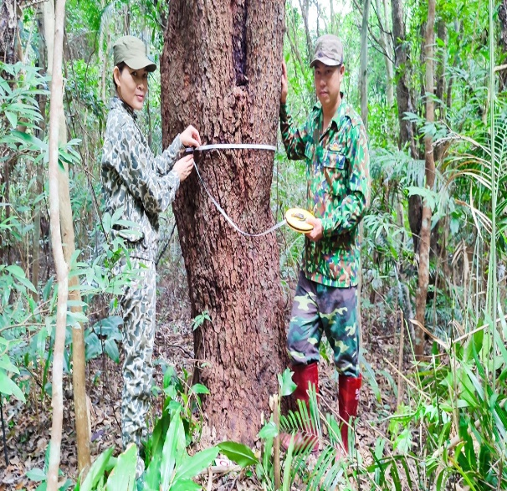 | 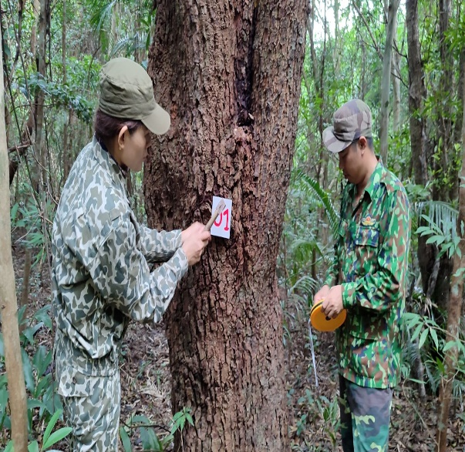
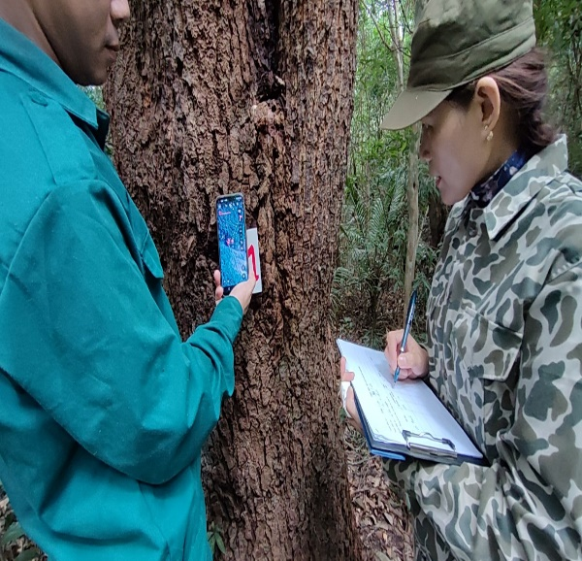 | 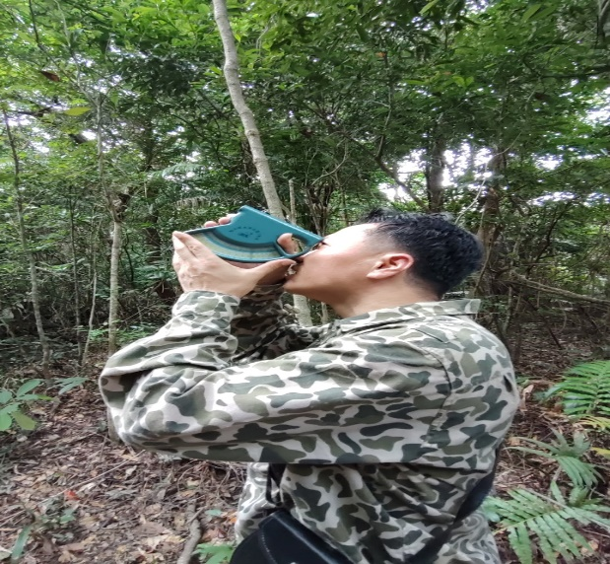
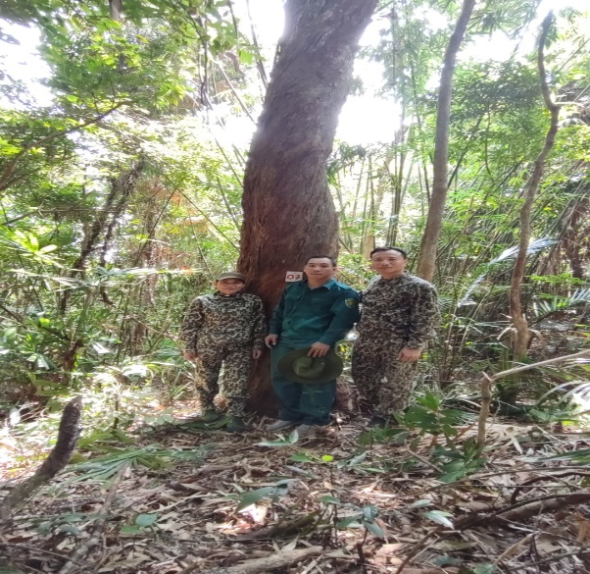 | 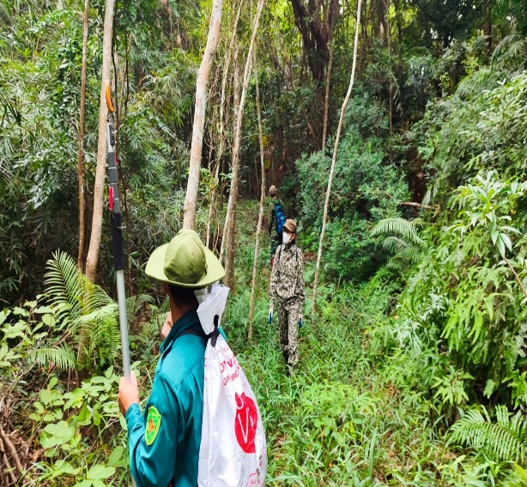
2. Giám sát ô định vị lâm học

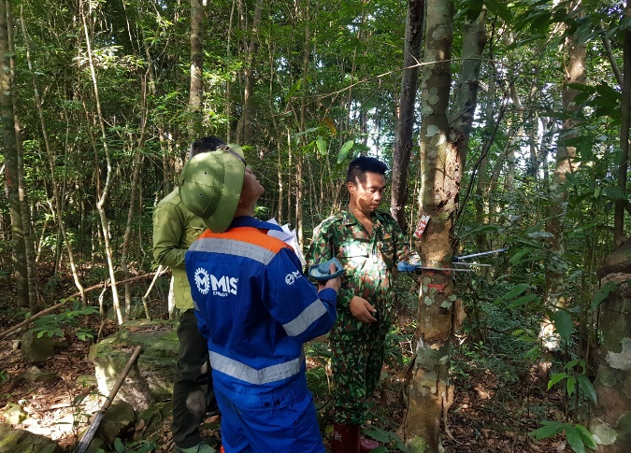 | 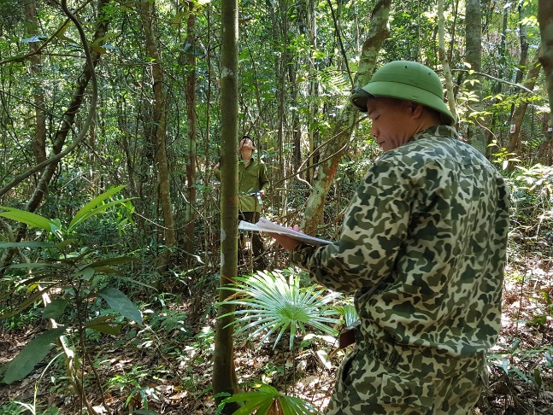
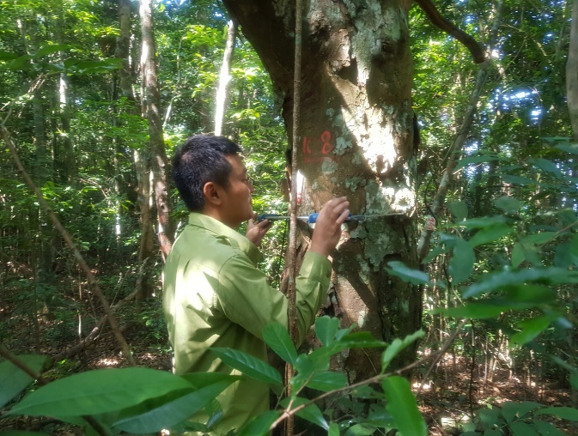 | 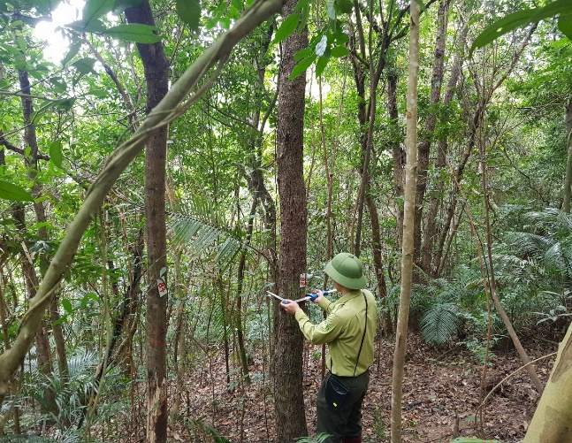
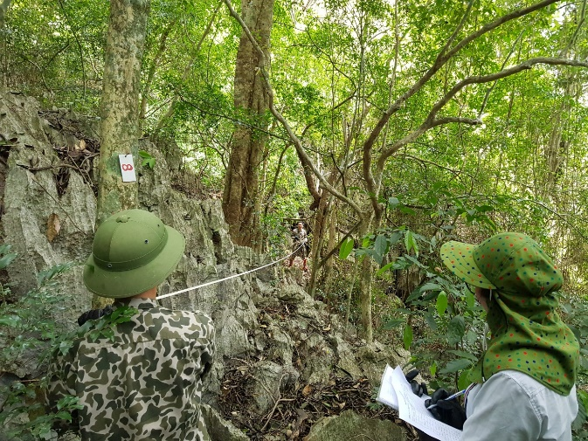 | 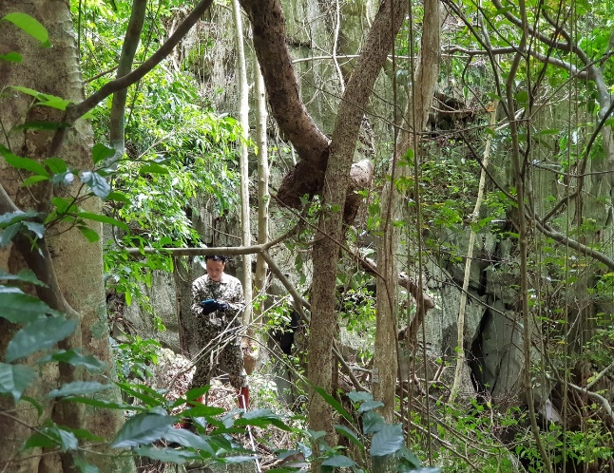

3. Hoạt động thu mẫu vật rừng
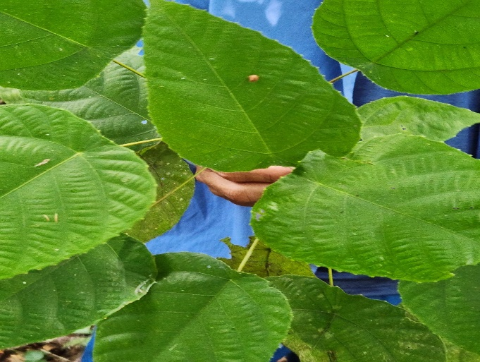 | 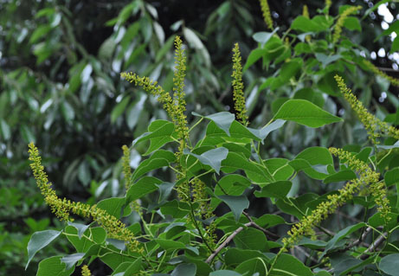
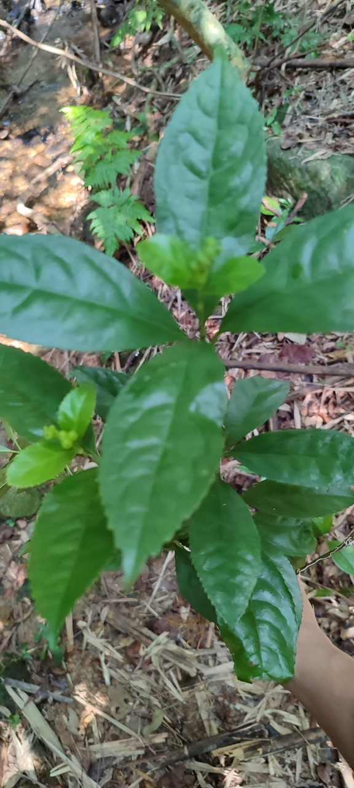 | 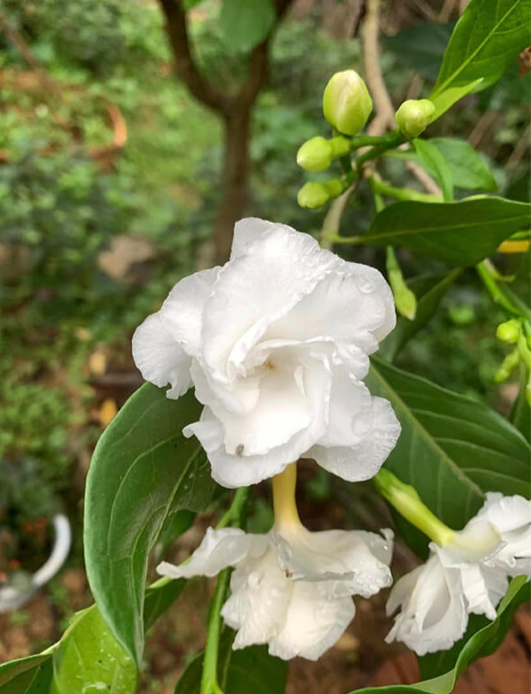
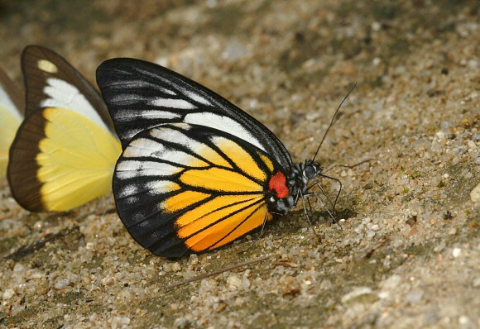 | 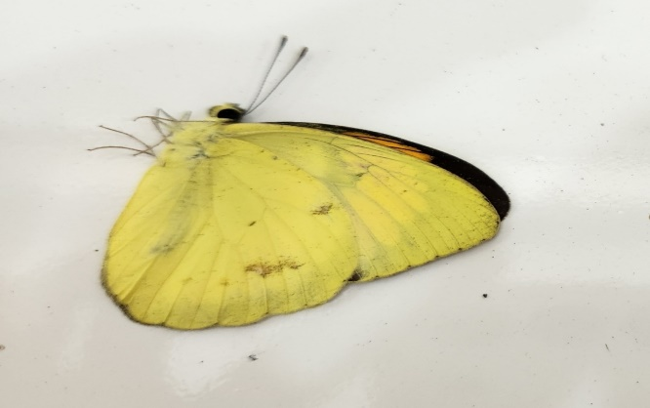

4. Hoạt động nhân giống và duy trì Vườn sưu tập thực vật
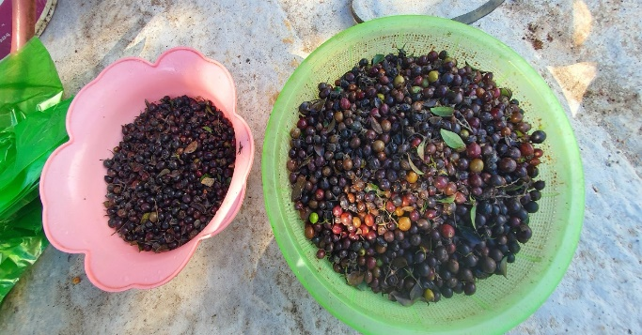 | 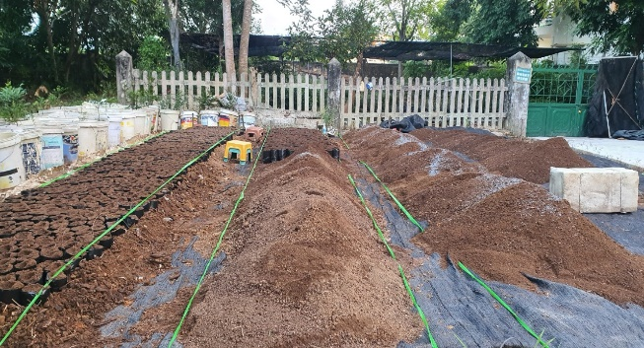
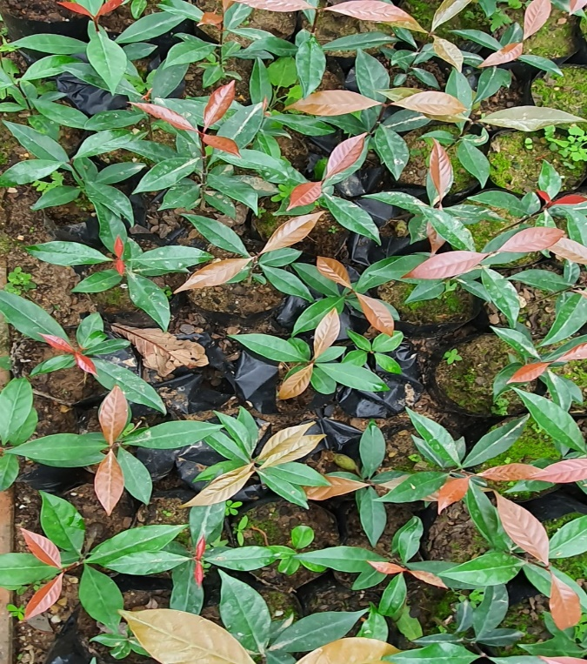 | 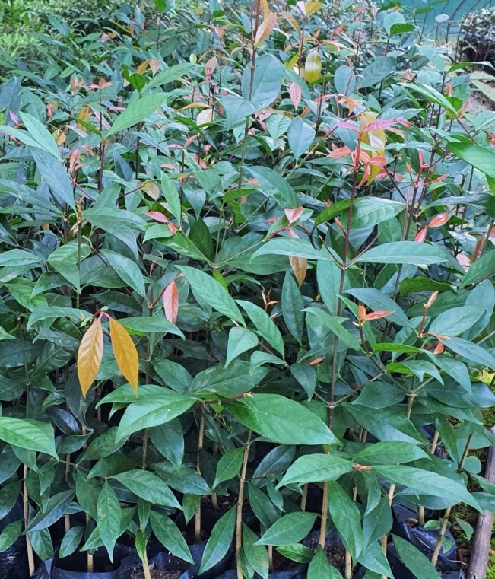
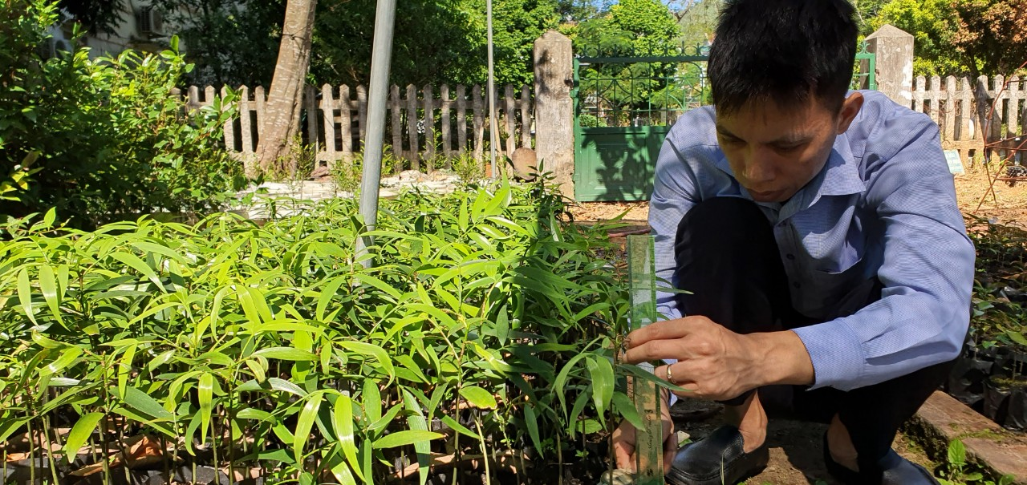 | 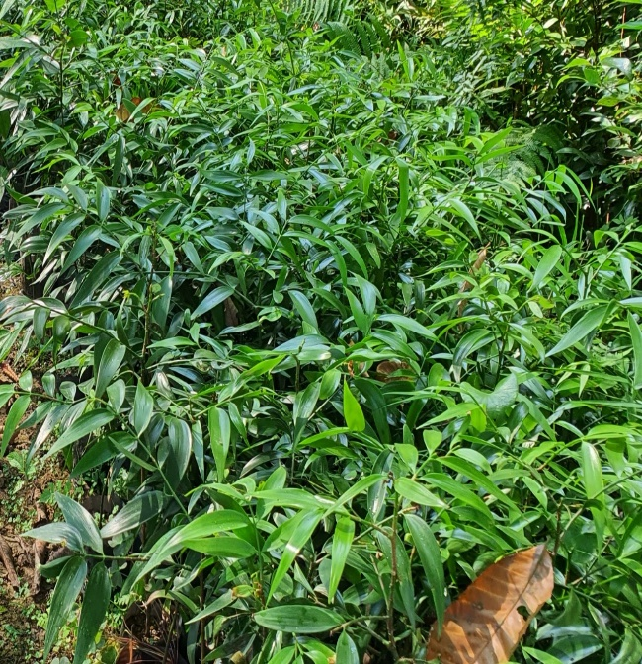

5. Hoạt động tuyên truyền Luật Lâm nghiệp
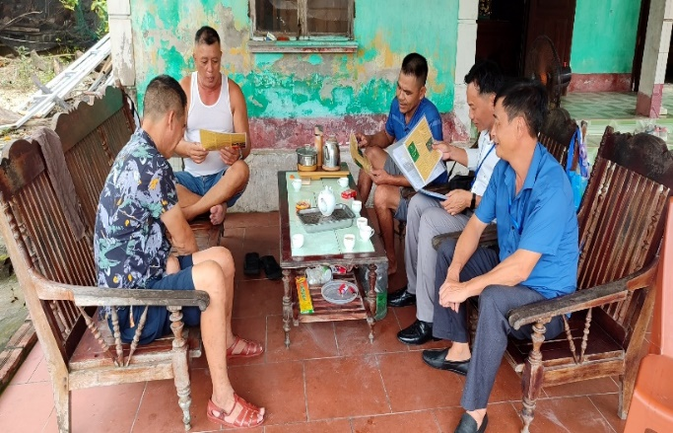 | 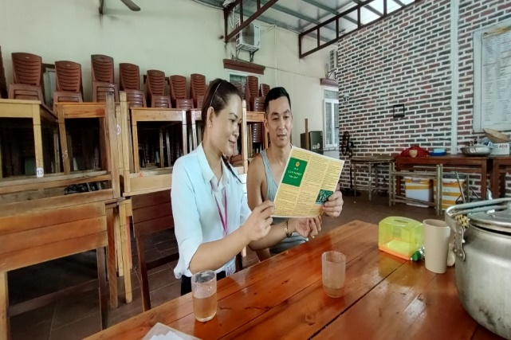
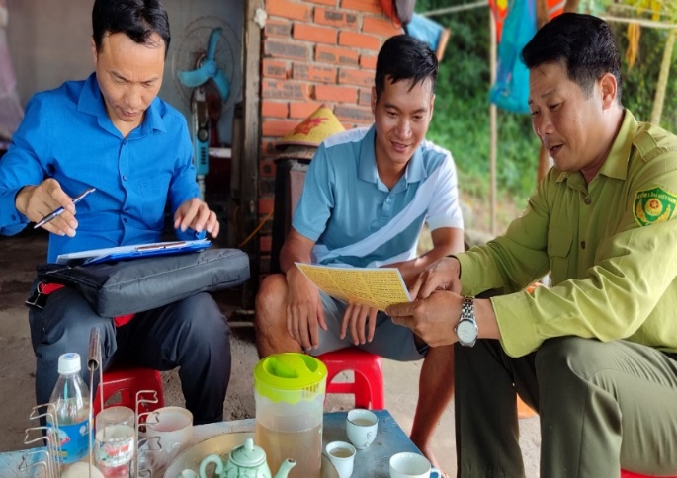 | 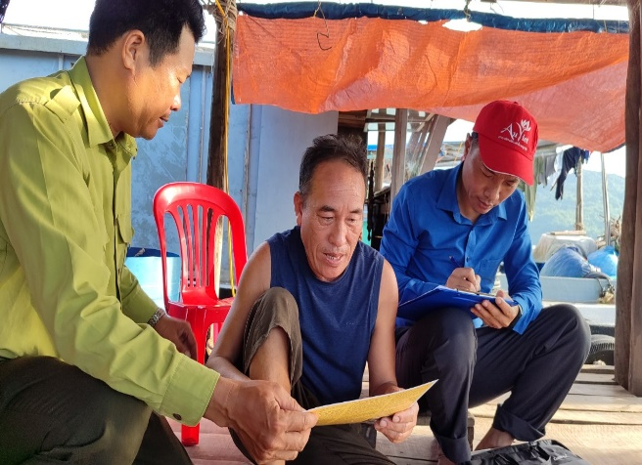
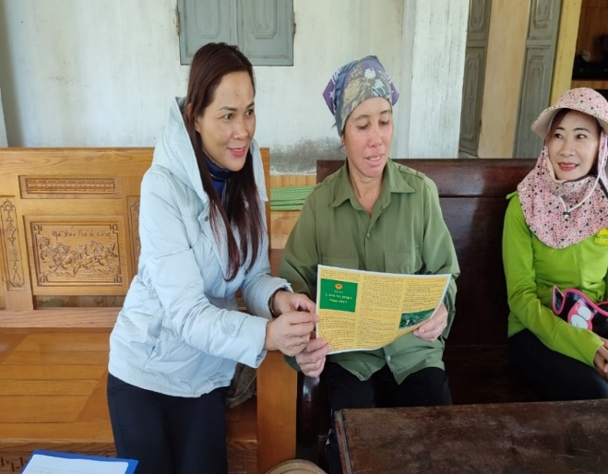 | 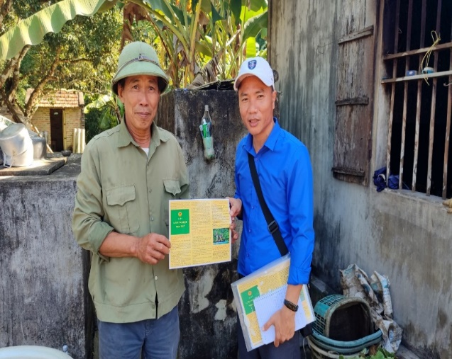
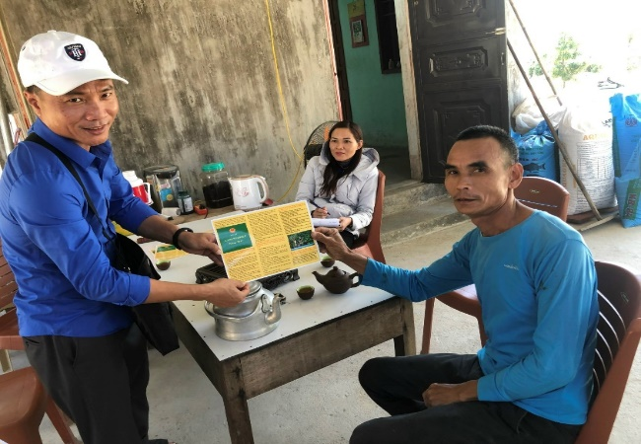 | 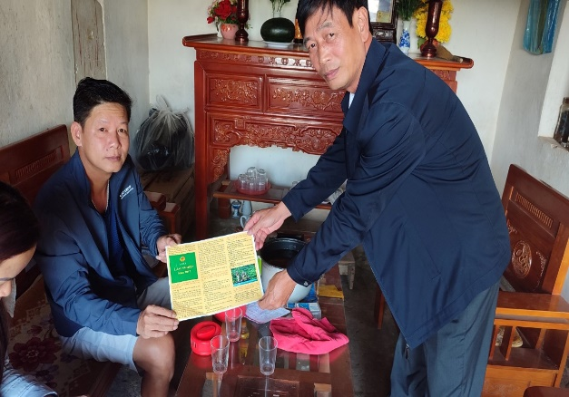
6. Hoạt động tuyên truyền rác thải nhựa bãi biển
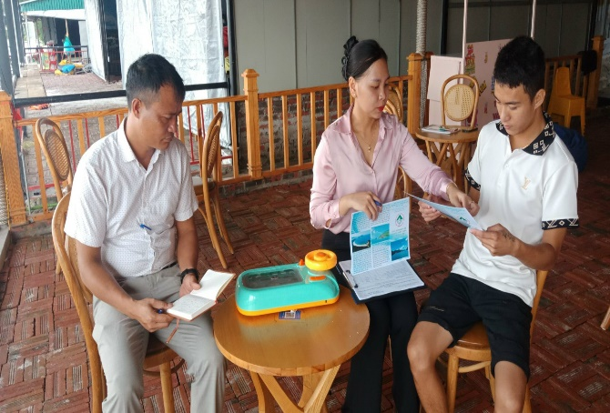 | 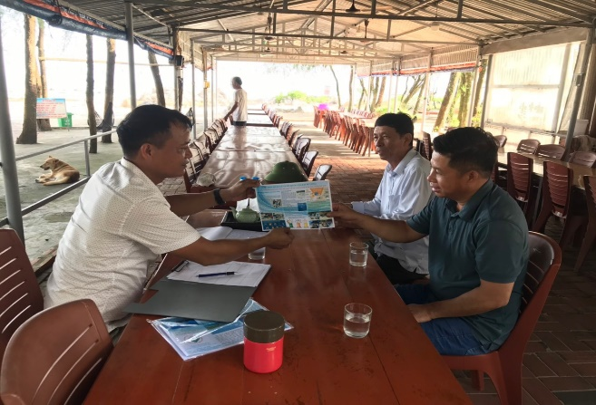
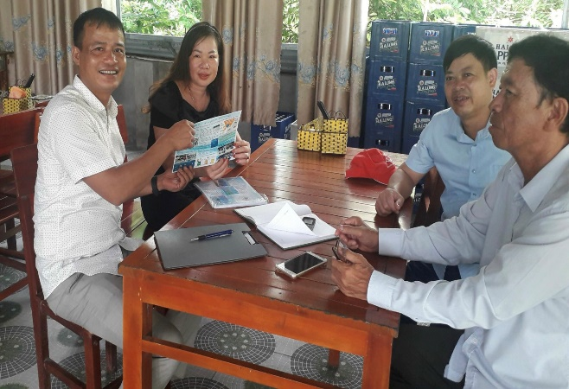 | 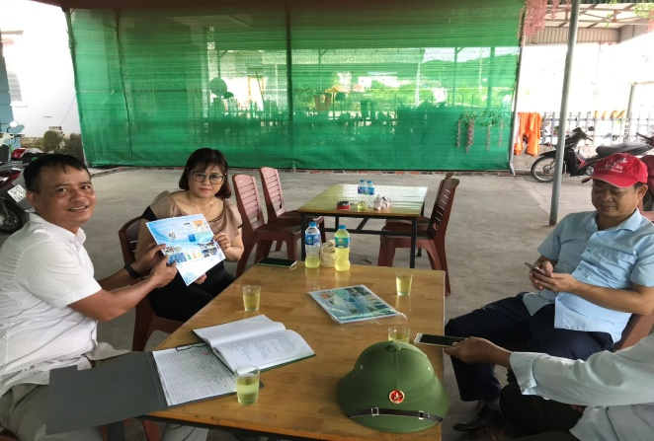
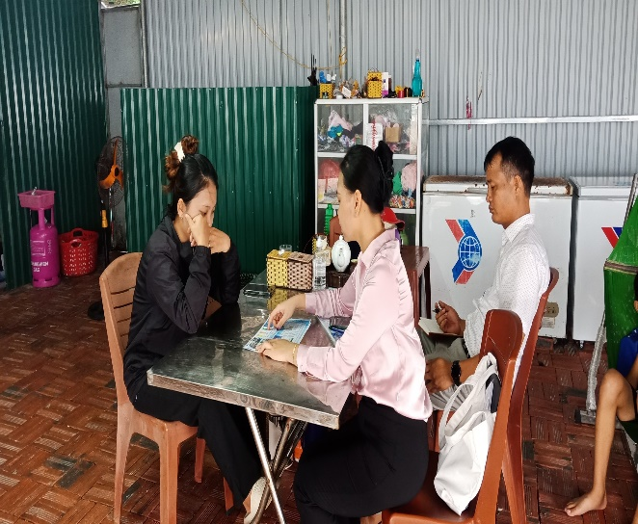 | 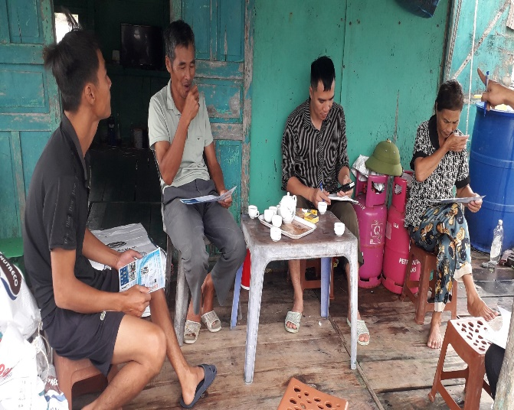
 | 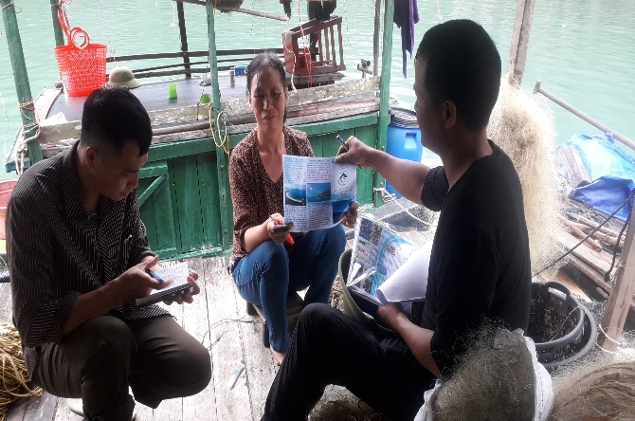

7. Giám sát rạn san hô
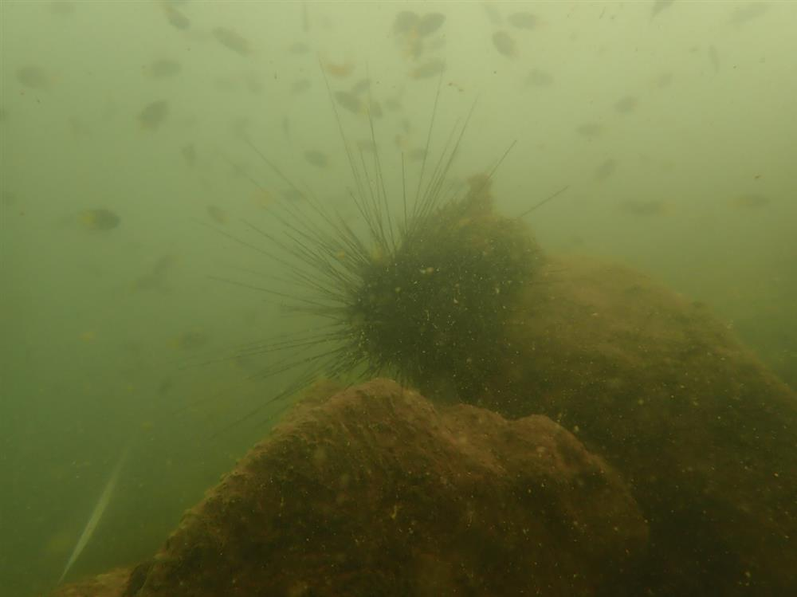 | 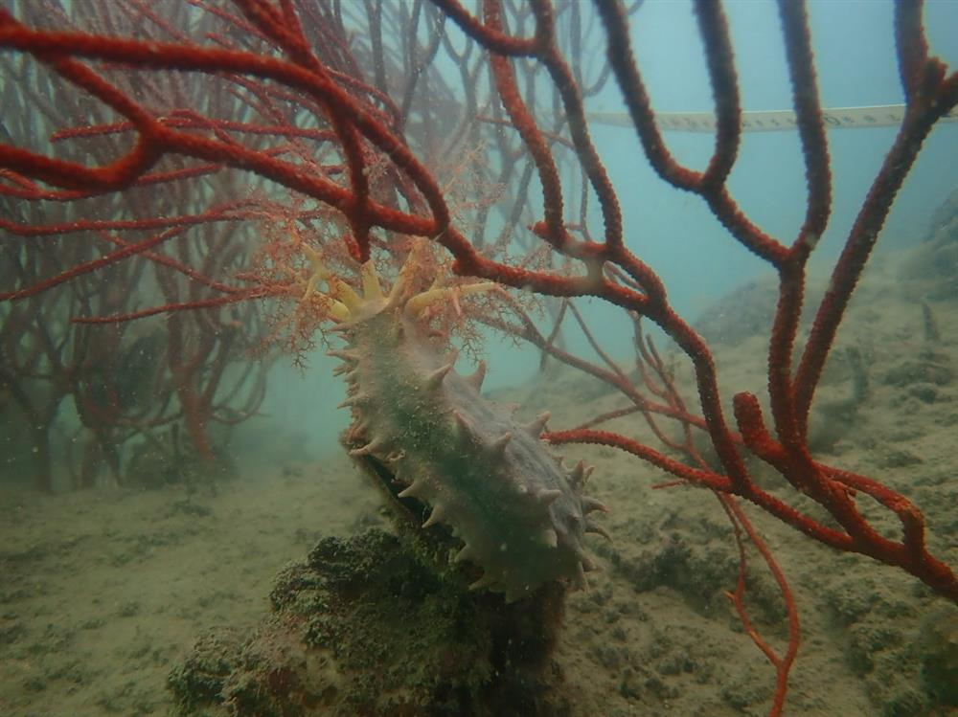
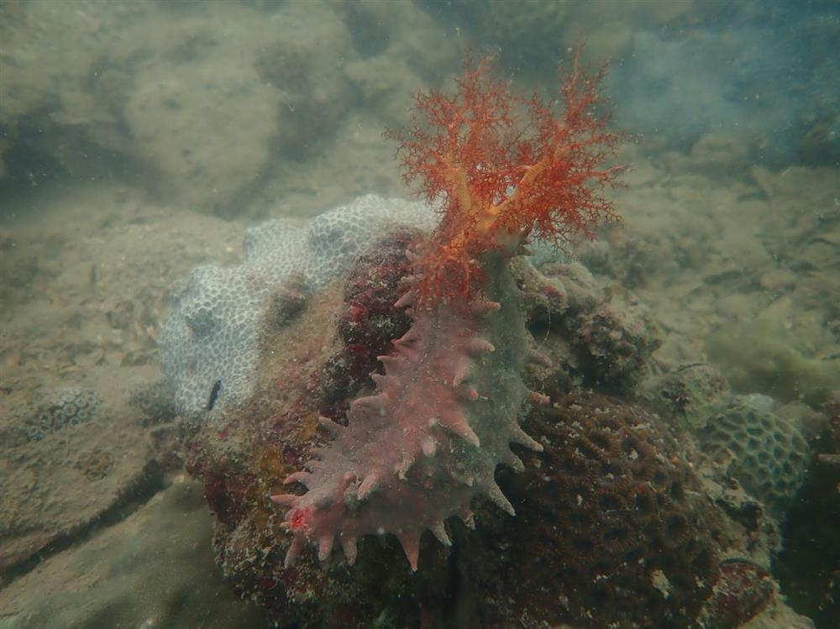 | 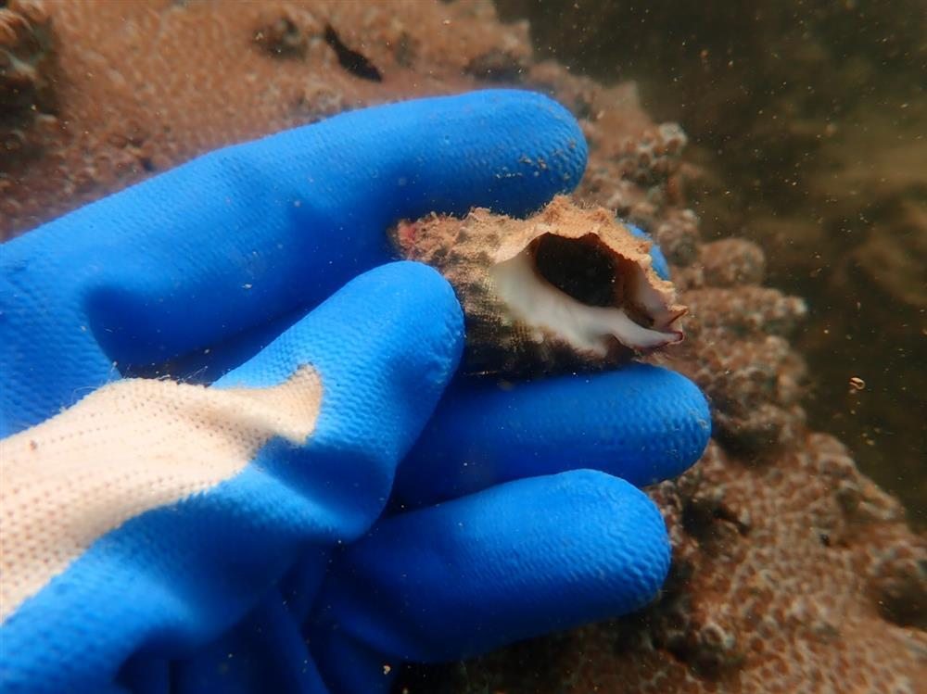
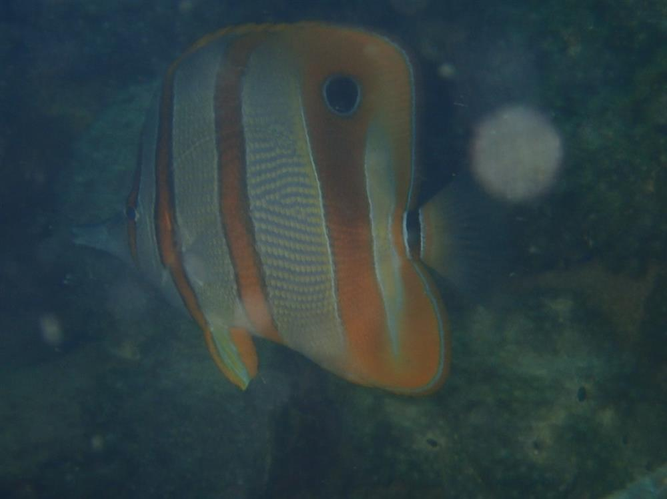 | 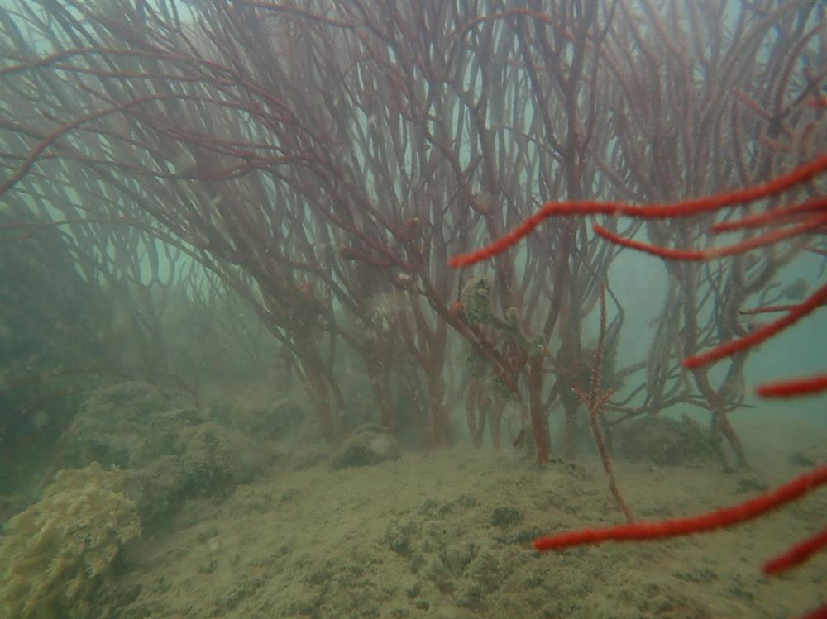

8. Giám sát cỏ biển
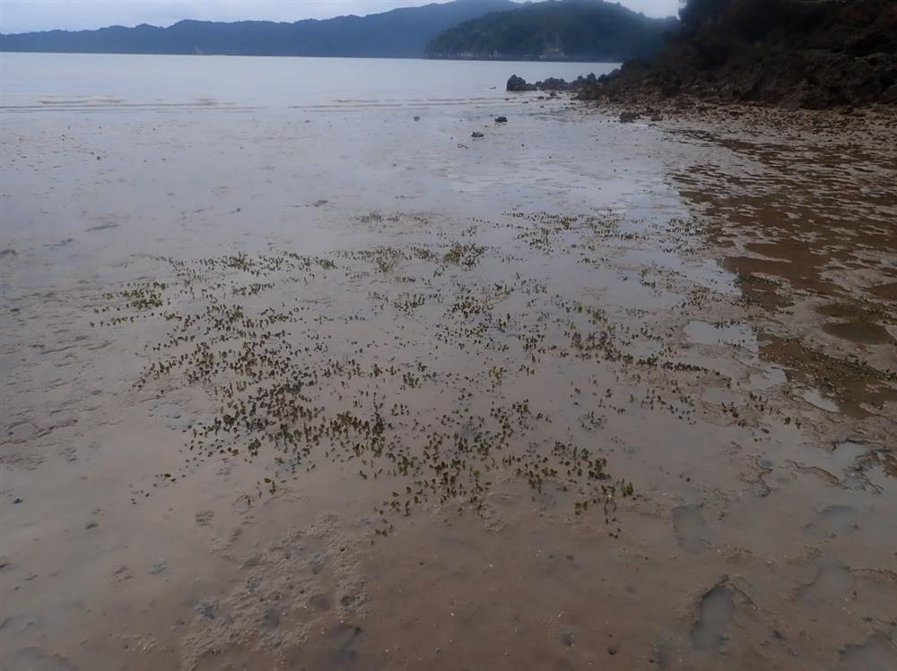
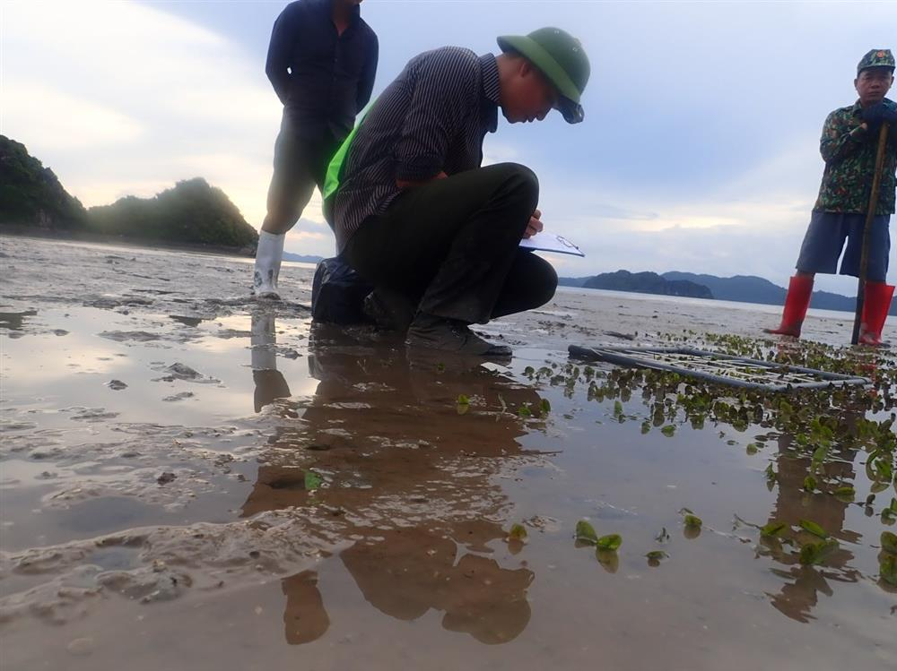 | 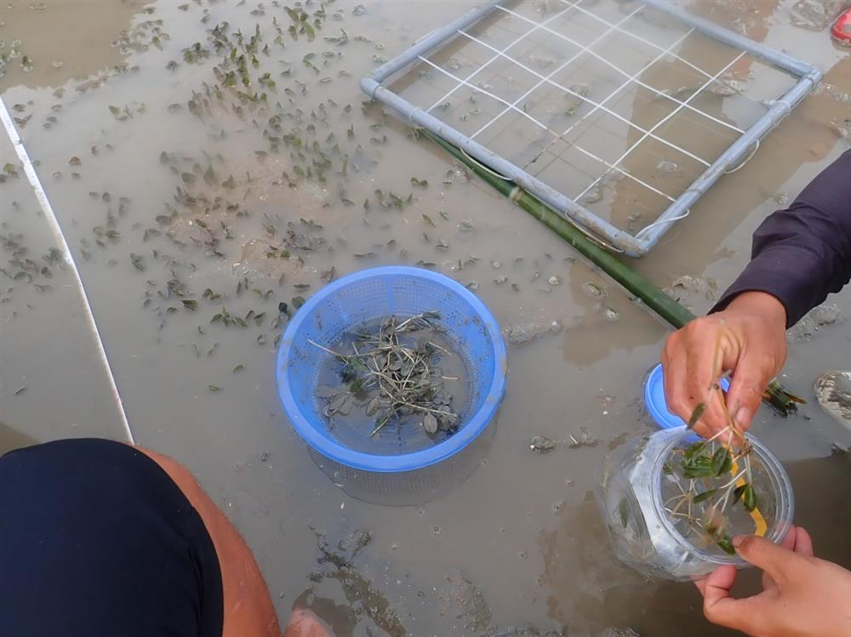
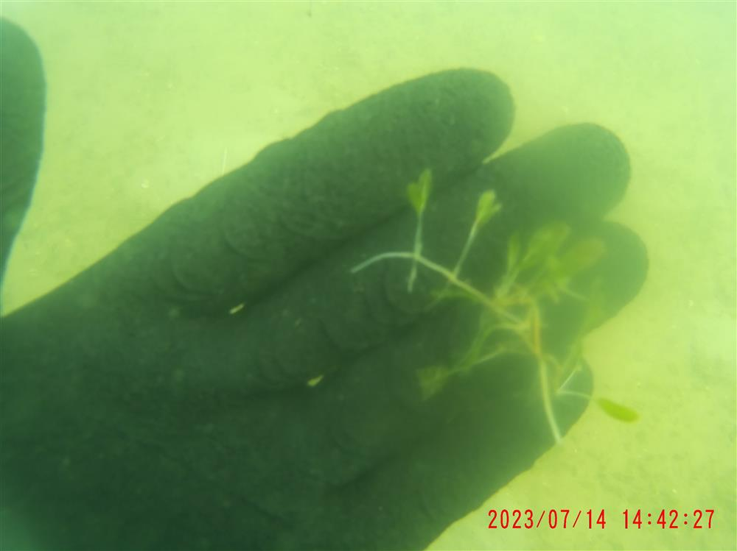 | 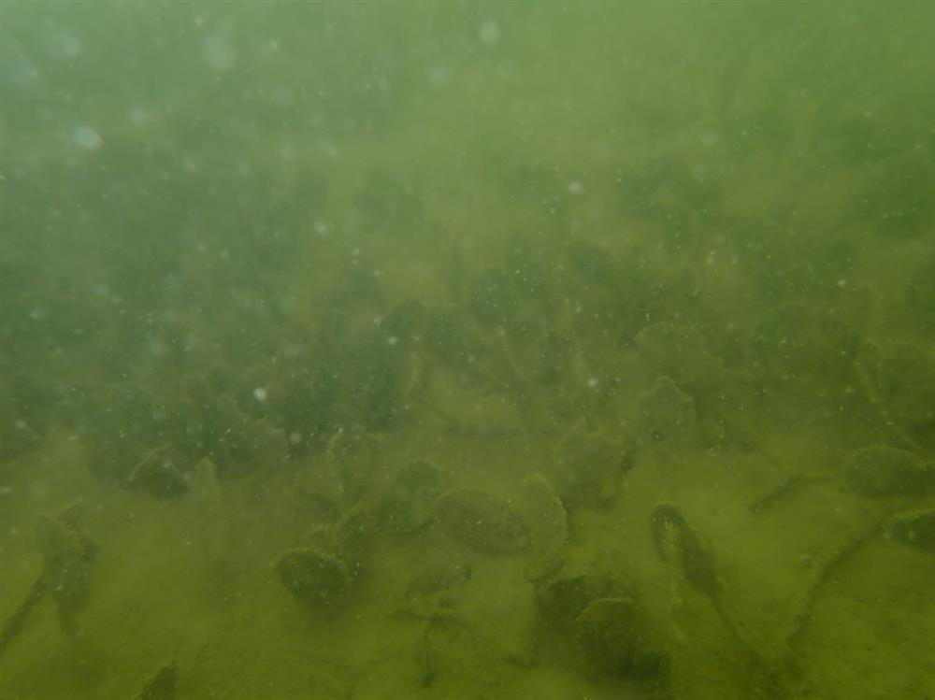

9. Đánh giá môi trường nước biển
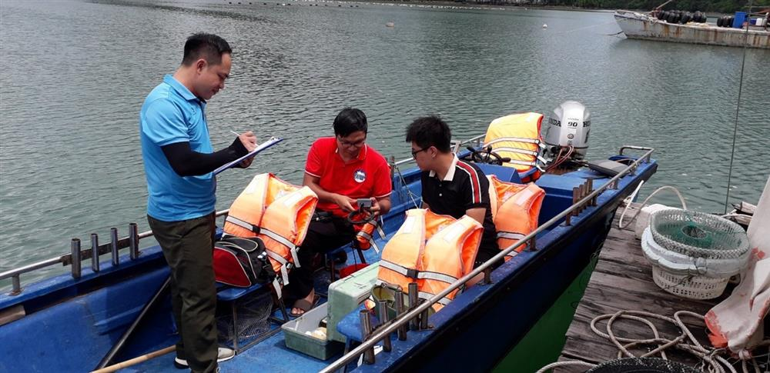
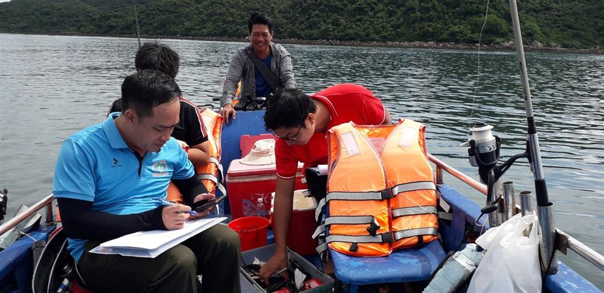 | 
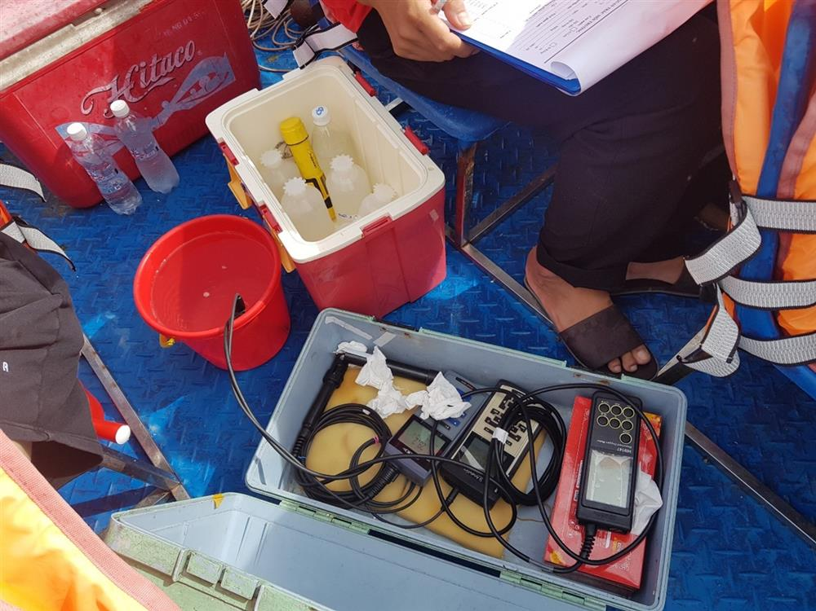 | 

10. Giám sát động vật đáy
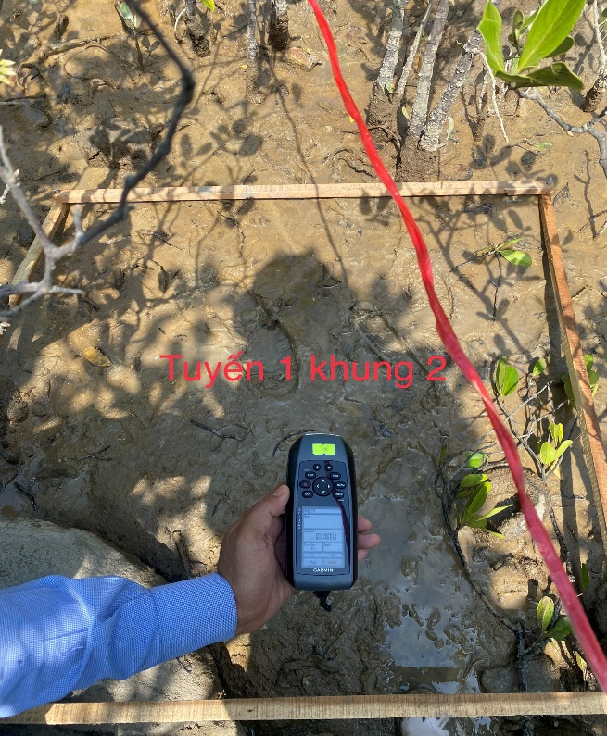 | 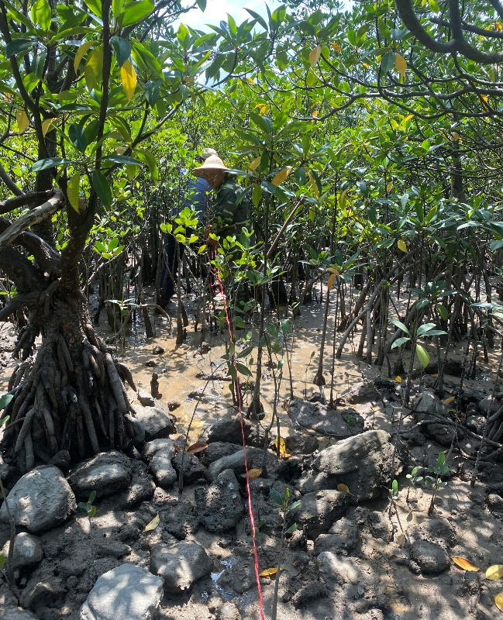
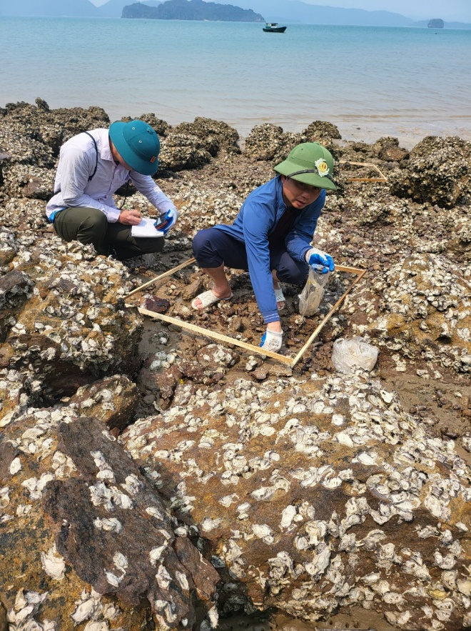 | 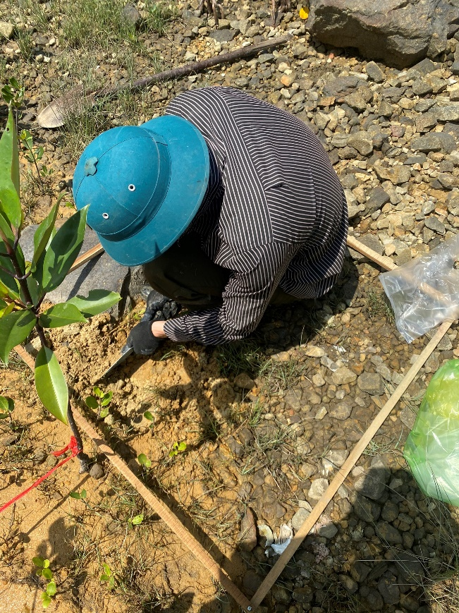

PHỤ LỤC 2

Một số hình ảnh Hội nghị KH&CN năm 2023
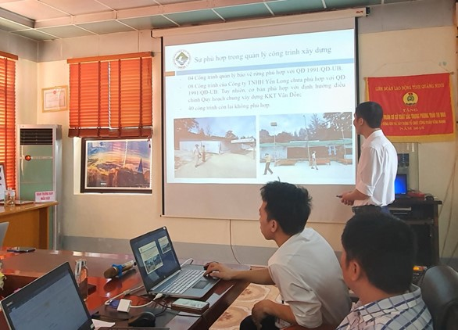 | 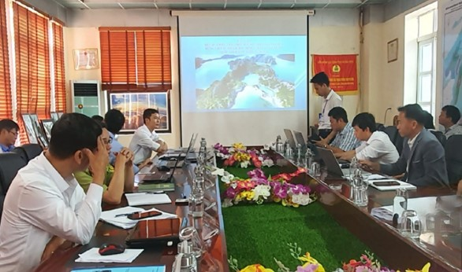
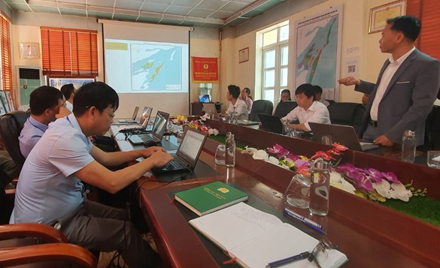 | 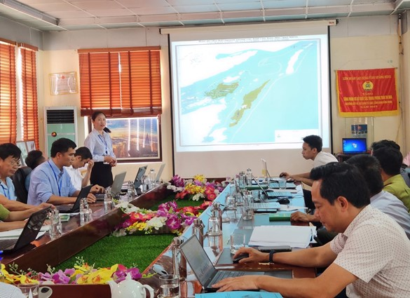
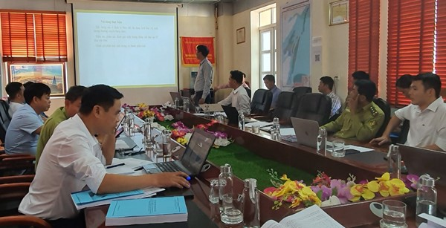 | 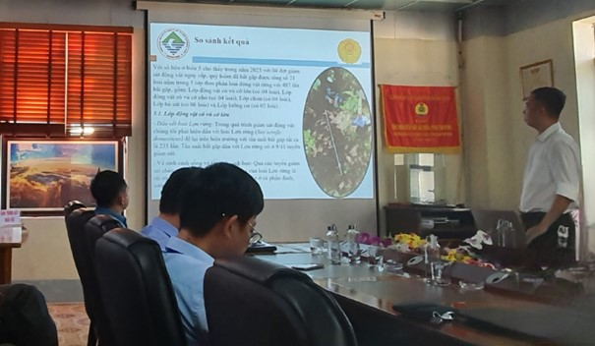
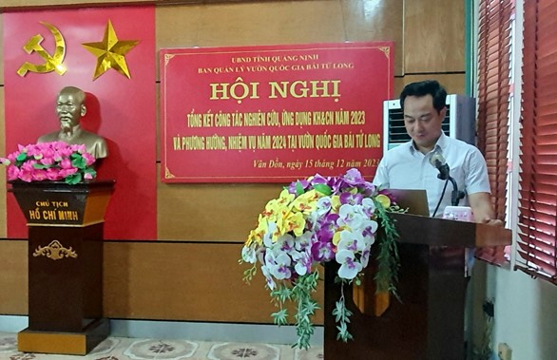

PHỤ LỤC 3

Kết luận và bế mạc Hội nghị
Kính thưa:
- Đồng chí Phạm Ngọc Vinh – Bí thư Đảng ủy, Giám đốc BQL Vườn quốc gia Bái Tử Long.
- Đồng chí Phạm Văn Sỹ - Phó Giám đốc BQL Vườn quốc gia Bái Tử Long.
- Đồng chí Vũ Việt Hà – Phó Trưởng phòng Kinh tế - Hạ tầng huyện Vân Đồn
Kính thưa toàn thể Hội nghị!
Sau một ngày làm việc tập trung hiệu quả, Hội nghị chúng ta đã được nghe 18 báo cáo của các báo cáo viên đến từ các phòng chuyên môn, đơn vị trực thuộc Ban quản lý, báo cáo về kết quả hoạt động chuyên môn của cơ quan, trong đó tập trung nhiều tại công tác điều tra đa dạng sinh học hợp phần rừng, hợp phần biển, quản lý quy hoạch phần đất rừng đặc dụng, phần biển cùng hoạt động tuyên truyền Luật Lâm nghiệp, Luật bảo vệ môi trường biển… với những giá trị lớn về mặt khoa học công nghệ.
Thay mặt Hội đồng khoa học Ban quản lý Vườn quốc gia Bái Tử Long, trước hết tôi xin được ghi nhận những đóng góp của các đồng chí cán bộ, viên chức, người lao động của Ban quản lý , đặc biệt là các nhà khoa học trẻ trong năm vừa qua đã không quản ngại khó khăn, vất vả, hy sinh thời gian ngày nghỉ, ngoài giờ làm việc để miệt mài tham gia các chuyến công tác điều tra, giám sát hiện trường và thực hiện xử lý kết quả thu thập tại phòng thí nghiệm, cơ quan. Với sự nỗ lực của các đồng chí, hoạt động KH&CN tại Ban quản lý Vườn quốc gia Bái Tử Long luôn được duy trì, từng bước khẳng định vị thế, vai trò trong lĩnh vực KH&CN tại Ban quản lý Vườn quốc gia Bái Tử Long với các đơn vị khác trong tỉnh; kết quả năm 2023 vượt trội so với năm 2024 tới 90% về nội dung và hơn 200% về hoạt động.
Bên cạnh đó, hoạt động KH&CN của chúng ta cũng tập trung hoàn thiện các nội dung sau:
- Các hoạt động triển khai cần thực hiện sớm và bám sát hơn nữa vào Chương trình công tác năm để đảm bảo tiến độ quy định;
- Trong quá trình tham mưu xây dựng các kế hoạch triển khai, cần tập trung hơn nữa vào nội dung, phương pháp, các sản phẩm dự kiến để làm cơ sở kiểm đếm khối lượng, chất lượng công việc theo Kế hoạch đề ra;
- Các báo cáo cơ bản đã phản ánh tương đối đầy đủ về thực trạng và xu hướng phát triển trong lĩnh vực đa dạng sinh học tại Vườn quốc gia Bái Tử Long. Tuy nhiên, chất lượng các báo cáo cần tiếp tục phải cải thiện hơn nữa về nội dung, đặc biệt cần lột tả hết các kết quả trong công tác nghiên cứu khoa học năm 2023.
- Các đồng chí báo cáo viên, nghiên cứu viên cơ sở cần chủ động hơn nữa trong công tác tham mưu đề xuất với Ban lãnh đạo để giải quyết những tồn tại đã chỉ ra nhằm từng bước khắc phục hạn chế để phấn đấu hoạt động KH&CN tại Ban Quản lý Vườn quốc gia Bái Tử Long luôn nằm trong top đầu của Tỉnh.
Giao Uỷ viên thường trực Hội đồng hoàn thiện Biên bản Hội nghị để gửi cơ quan quản lý chuyên ngành; tổng hợp các nội dung kiến nghị và tham mưu Giám đốc chỉ đạo giải quyết.
Thay mặt Ban lãnh đạo, Hội đồng khoa học tôi xin được kết luận và bế mạc Hội nghị tại đây! Xin trân trọng cảm ơn!

“…Chủ tịch Hội đồng bộ trưởng xác lập và giao: Các khu rừng phòng hộ, đặc dụng có tầm quan trọng quốc gia cho các Ban Quản lý thuộc Bộ Lâm nghiệp hoặc cơ quan khác thuộc Hội đồng bộ trưởng…”

